УТВЕРЖДАЮ
Глава администрации МО
«Всеволожский муниципальный район»
Ленинградской области
____________________ А.А. Низовский
«___»________________________ 2022г.
ПРОЕКТ

СХЕМА ТЕПЛОСНАБЖЕНИЯ
МУНИЦИПАЛЬНОГО ОБРАЗОВАНИЯ
«ГоРОД ВСЕВОЛОЖСК»
ВСЕВОЛОЖСКОГО МУНИЦИПАЛЬНОГО РАЙОНА
ЛЕНИНГРАДСКОЙ ОБЛАСТИ
на период с 2022 до 2033 годы

(Актуализация на 2022 год)

Книга 2: Обосновывающие материалы

Санкт-Петербург
2022 г.
СОДЕРЖАНИЕ
Паспорт схемы теплоснабжения 11
Общие сведения 12
Глава 1. Существующее положение в сфере производства, передачи и потребления тепловой энергии для целей теплоснабжения 20
Часть 1 Функциональная структура теплоснабжения 20
а) зоны действия производственных котельных 20
б) зоны действия индивидуального теплоснабжения 34
Часть 2. Источники тепловой энергии 36
а) структура основного оборудования 36
б) параметры установленной тепловой мощности теплофикационного оборудования и теплофикационной установки 38
в) ограничения тепловой мощности и параметры располагаемой тепловой мощности 40
г) объем потребления тепловой энергии (мощности) и теплоносителя на собственные и хозяйственные нужды и параметры тепловой мощности нетто 41
д) срок ввода в эксплуатацию теплофикационного оборудования, год последнего освидетельствования при допуске к эксплуатации после ремонтов, год продления ресурса и мероприятия по продлению ресурса 41
е) схемы выдачи тепловой мощности, структура теплофикационных установок 43
ж) способ регулирования отпуска тепловой энергии от источников тепловой энергии с обоснованием выбора графика изменения температур теплоносителя 47
з) среднегодовая загрузка оборудования 56
и) способы учета тепла, отпущенного в тепловые сети 56
к) статистика отказов и восстановлений оборудования источников тепловой энергии 57
л) предписания надзорных органов по запрещению дальнейшей эксплуатации источника тепловой энергии 57
м) перечень источников тепловой энергии и (или) оборудования (турбоагрегатов), входящего в их состав (для источников тепловой энергии, функционирующих в режиме комбинированной выработки электрической и тепловой энергии), которые отнесены к объектам, электрическая мощность которых поставляется в вынужденном режиме в целях обеспечения надежного теплоснабжения потребителей. 57
Часть 3. Тепловые сети, сооружения на них и тепловые пункты 58
а) описание структуры тепловых сетей от каждого источника тепловой энергии, от магистральных выводов до центральных тепловых пунктов (если таковые имеются) или до ввода в жилой квартал или промышленный объект 58
б) карты (схемы) тепловых сетей в зонах действия источников тепловой энергии на электронном и (или) бумажном носителе 60
в) параметры тепловых сетей, включая год начала эксплуатации, тип изоляции, тип компенсирующих устройств, тип прокладки, краткую характеристику грунтов в местах прокладки с выделением наименее надежных участков, определением их материальной характеристики и подключенной тепловой нагрузки 67
д) описание типов и строительных особенностей тепловых пунктов, тепловых камер и павильонов 72
е) описание графиков регулирования отпуска тепла в тепловые сети с анализом их обоснованности 73
ж) фактические температурные режимы отпуска тепла в тепловые сети и их соответствие утвержденным графикам регулирования отпуска тепла в тепловые сети 74
з) гидравлические режимы тепловых сетей и пьезометрические графики 75
и) статистика отказов тепловых сетей (аварий, инцидентов) за последние 5 лет 78
к) статистика восстановлений (аварийно-восстановительных ремонтов) тепловых сетей и среднее время, затраченное на восстановление работоспособности тепловых сетей, за последние 5 лет 80
л) описание процедур диагностики состояния тепловых сетей и планирования капитальных (текущих) ремонтов 80
н) описание нормативов технологических потерь при передаче тепловой энергии (мощности), теплоносителя, включаемых в расчет отпущенных тепловой энергии (мощности) и теплоносителя 82
о) оценка фактических потерь тепловой энергии и теплоносителя при передаче тепловой энергии и теплоносителя по тепловым сетям за последние 3 года 89
п) предписания надзорных органов по запрещению дальнейшей эксплуатации участков тепловой сети и результаты их исполнения 90
р) описание наиболее распространённых типов присоединений теплопотребляющих установок потребителей к тепловым сетям с выделением наиболее распространенных, определяющих выбор и обоснование графика регулирования отпуска тепловой энергии потребителям 90
с) сведения о наличии коммерческого приборного учета тепловой энергии, отпущенной из тепловых сетей потребителям, и анализ планов по установке приборов учета тепловой энергии и теплоносителя 91
т) анализ работы диспетчерских служб теплоснабжающих (теплосетевых) организаций и используемых средств автоматизации, телемеханизации и связи 106
у) уровень автоматизации и обслуживания центральных тепловых пунктов, насосных станций 109
х) перечень выявленных бесхозяйных тепловых сетей и обоснование выбора организации, уполномоченной на их эксплуатацию 109
Часть 4 Зоны действия источников тепловой энергии 118
Часть 5 Тепловые нагрузки потребителей тепловой энергии, групп потребителей тепловой энергии 125
а) описание значений спроса на тепловую мощность в расчетных элементах территориального деления 125
б) описание значений расчетных тепловых нагрузок на коллекторах источников тепловой энергии 125
в) описание случаев и условий применения отопления жилых помещений в многоквартирных домах с использованием индивидуальных квартирных источников тепловой энергии 126
г) описание величины потребления тепловой энергии в расчетных элементах территориального деления за отопительный период и за год в целом 126
д) описание существующих нормативов потребления тепловой энергии при расчетных температурах наружного воздуха в зонах действия источника тепловой энергии; 127
ж) описание сравнения величины договорной и расчетной тепловой нагрузки по зоне действия каждого источника тепловой энергии. 128
Часть 6 Балансы тепловой мощности и тепловой нагрузки 129
а) описание балансов установленной, располагаемой тепловой мощности и тепловой мощности нетто, потерь тепловой мощности в тепловых сетях и присоединенной тепловой нагрузки по каждому источнику тепловой энергии, а в случае нескольких выводов тепловой мощности от одного источника тепловой энергии - по каждому из выводов 129
б) описание резервов и дефицитов тепловой мощности нетто по каждому источнику тепловой энергии и выводам тепловой мощности от источников тепловой энергии; 130
в) описание гидравлических режимов, обеспечивающих передачу тепловой энергии от источника тепловой энергии до самого удаленного потребителя и характеризующих существующие возможности (резервы и дефициты по пропускной способности) передачи тепловой энергии от источника к потребителю 131
г) описание причин возникновения дефицитов тепловой мощности и последствий влияния дефицитов на качество теплоснабжения 132
д) описание резервов тепловой мощности нетто источников тепловой энергии и возможностей расширения технологических зон действия источников с резервами тепловой мощности нетто в зоны действия с дефицитом тепловой мощности. 132
Часть 7 Балансы теплоносителя 134
а) описание балансов производительности водоподготовительных установок теплоносителя для тепловых сетей и максимального потребления теплоносителя в теплоиспользующих установках потребителей в перспективных зонах действия систем теплоснабжения и источников тепловой энергии, в том числе работающих на единую тепловую сеть 134
б) описание балансов производительности водоподготовительных установок теплоносителя для тепловых сетей и максимального потребления теплоносителя в аварийных режимах систем теплоснабжения. 135
Часть 8 Топливные балансы источников тепловой энергии и система обеспечения топливом 137
а) описание видов и количества используемого основного топлива для каждого источника тепловой энергии 137
б) описание видов резервного и аварийного топлива и возможности их обеспечения в соответствии с нормативными требованиями 138
в) описание особенностей характеристик видов топлива в зависимости от мест поставки 140
г) описание используемых местных видов топлива 143
д) описание видов топлива, их доли и значения низшей теплоты сгорания, используемых для производства тепловой энергии по каждой системе теплоснабжения 144
е) описание преобладающего в поселении, городском округе вида топлива, определяемого по совокупности всех систем теплоснабжения, находящихся в соответствующем поселении 144
ж) описание приоритетного направления развития топливного баланса поселения 144
Часть 9 Надежность теплоснабжения 145
а) описание показателей, определяемых в соответствии с методическими указаниями по расчету уровня надежности и качества поставляемых товаров, оказываемых услуг для организаций, осуществляющих деятельность по производству и (или) передаче тепловой энергии 145
б) частота отключений потребителей 146
в) поток (частота) и время восстановления теплоснабжения потребителей после отключений 147
д) результаты анализа аварийных ситуаций при теплоснабжении, расследование причин которых осуществляется федеральным органом исполнительной власти, уполномоченным на осуществление федерального государственного энергетического надзора, в соответствии с Правилами расследования причин аварийных ситуаций при теплоснабжении, утвержденными постановлением Правительства Российской Федерации от 17 октября 2015 г. № 1114 «О расследовании причин аварийных ситуаций при теплоснабжении и о признании утратившими силу отдельных положений Правил расследования причин аварий в электроэнергетике» 147
е) результаты анализа времени восстановления теплоснабжения потребителей, отключенных в результате аварийных ситуаций при теплоснабжении 147
Часть 10 Технико-экономические показатели теплоснабжающих и теплосетевых организаций 149
Описание изменений технико-экономических показателей теплоснабжающих и теплосетевых организаций для каждой системы теплоснабжения, в том числе с учетом реализации планов строительства, реконструкции и технического перевооружения источников тепловой энергии и тепловых сетей, ввод в эксплуатацию которых осуществлен в период, предшествующий актуализации схемы теплоснабжения. 149
Часть 11 Цены (тарифы) в сфере теплоснабжения 151
а) динамика утвержденных тарифов, устанавливаемых органами исполнительной власти субъекта Российской Федерации в области государственного регулирования цен (тарифов) по каждому из регулируемых видов деятельности и по каждой теплосетевой и теплоснабжающей организации с учетом последних 3 лет 151
б) описание структуры цен (тарифов), установленных на момент разработки схемы теплоснабжения 156
в) описание платы за подключение к системе теплоснабжения 157
г) описание платы за услуги по поддержанию резервной тепловой мощности, в том числе для социально значимых категорий потребителей 157
Часть 12 Описание существующих технических и технологических проблем в системах теплоснабжения поселения, городского округа 159
а) описание существующих проблем организации качественного теплоснабжения (перечень причин, приводящих к снижению качества теплоснабжения, включая проблемы в работе теплопотребляющих установок потребителей) 159
б) описание существующих проблем организации надежного и безопасного теплоснабжения поселения (перечень причин, приводящих к снижению надежного теплоснабжения, включая проблемы в работе теплопотребляющих установок потребителей) 159
в) описание существующих проблем развития систем теплоснабжения 159
г) описание существующих проблем надежного и эффективного снабжения топливом действующих систем теплоснабжения 159
д) анализ предписаний надзорных органов об устранении нарушений, влияющих на безопасность и надежность системы теплоснабжения 159
Глава 2. Существующее и перспективное потребление тепловой энергии на цели теплоснабжения 160
а) данные базового уровня потребления тепла на цели теплоснабжения; 160
б) прогнозы приростов площади строительных фондов, сгруппированные по расчетным элементам территориального деления и по зонам действия источников тепловой энергии с разделением объектов строительства на многоквартирные дома, индивидуальные жилые дома, общественные здания, производственные здания промышленных предприятий, на каждом этапе 161
в) прогнозы перспективных удельных расходов тепловой энергии на отопление, вентиляцию и горячее водоснабжение, согласованных с требованиями к энергетической эффективности объектов теплопотребления, устанавливаемых в соответствии с законодательством Российской Федерации 168
г) прогнозы приростов объёмов потребления тепловой энергии (мощности) и теплоносителя с разделением по видам теплопотребления в каждом расчётном элементе территориального деления и в зоне действия каждого из существующих или предлагаемых для строительства источников тепловой энергии на каждом этапе 170
д) прогнозы приростов объемов потребления тепловой энергии (мощности) и теплоносителя с разделением по видам теплопотребления в расчётных элементах территориального деления и в зонах действия индивидуального теплоснабжения на каждом этапе 172
е) прогнозы приростов объемов потребления тепловой энергии (мощности) и теплоносителя объектами, расположенных в производственных зонах, при условии возможных изменений производственных зон и их перепрофилирования и приростов объёмов потребления тепловой энергии (мощности) производственными объектами с разделением по видам теплопотребления и по видам теплоносителя (горячая вода и пар) в зоне действия каждого из существующих или предлагаемых для строительства источников тепловой энергии на каждом этапе 172
Глава 3. Электронная модель системы теплоснабжения МО «Город Всеволожск» 173
Глава 4. Существующие и перспективные балансы тепловой мощности источников тепловой энергии и тепловой нагрузки потребителей 174
а) балансы существующей на базовый период схемы теплоснабжения (актуализации схемы теплоснабжения) тепловой мощности и перспективной тепловой нагрузки в каждой из зон действия источников тепловой энергии с определением резервов (дефицитов) существующей располагаемой тепловой мощности источников тепловой энергии, устанавливаемых на основании величины расчётной тепловой нагрузки, а в ценовых зонах теплоснабжения – балансы существующей на базовый период схемы теплоснабжения (актуализации схемы теплоснабжения) тепловой мощности и перспективной тепловой нагрузки в каждой системе теплоснабжения с указанием сведений о значениях существующей и перспективной тепловой мощности источников тепловой энергии, находящихся в государственной или муниципальной собственности и являющихся объектами концессионных соглашений или договора аренды 174
б) гидравлический расчет передачи теплоносителя для каждого магистрального вывода с целью определения возможности (невозможности) обеспечения тепловой энергией существующих и перспективных потребителей, присоединенных к тепловой сети от каждого источника тепловой энергии 180
в) выводы о резервах (дефицитах) существующей системы теплоснабжения при обеспечении перспективной тепловой нагрузки потребителей. 189
Глава 5. Мастер-план развития систем теплоснабжения МО «Город Всеволожск» 190
а) описание вариантов перспективного развития систем теплоснабжения поселения 190
б) технико-экономическое сравнение вариантов перспективного развития систем теплоснабжения поселения, городского округа, города федерального значения; 193
в) обоснование выбора приоритетного варианта перспективного развития систем теплоснабжения поселения, городского округа, города федерального значения на основе анализа ценовых (тарифных) последствий для потребителей, а в ценовых зонах теплоснабжения-на основе анализа ценовых (тарифных) последствий для потребителей, возникших при осуществлении регулируемых видов деятельности, и индикаторов развития систем теплоснабжения поселения, городского округа, города федерального значения. 209
Глава 6. Существующие и перспективные балансы производительности водоподготовительных установок и максимального потребления теплоносителя теплопотребляющими установками потребителей, в том числе в аварийных режимах 210
а) расчетная величина нормативных потерь теплоносителя в тепловых сетях в зонах действия источников тепловой энергии 210
б) максимальный и среднечасовой расход теплоносителя на горячее водоснабжение потребителей с использованием открытой системы теплоснабжения в зоне действия каждого источника тепловой энергии, рассчитываемый с учетом прогнозных сроков перевода потребителей, подключенных к открытой системе теплоснабжения, на закрытую систему горячего водоснабжения 211
в) сведения о наличии баков-аккумуляторов 212
г) существующий и перспективный баланс производительности водоподготовительных установок и потерь теплоносителя с учетом развития системы теплоснабжения 214
Глава 7. Предложения по строительству, реконструкции и техническому перевооружению источников тепловой энергии 215
а) описание условий организации централизованного теплоснабжения, индивидуального теплоснабжения, а также поквартирного отопления, которое должно содержать в том числе определение целесообразности или нецелесообразности подключения (технологического присоединения) теплопотребляющей установки к существующей системе централизованного теплоснабжения исходя из недопущения увеличения совокупных расходов в такой системе централизованного теплоснабжения, расчет которых выполняется в порядке, установленном методическими указаниями по разработке схем теплоснабжения 215
б) описание текущей ситуации, связанной с ранее принятыми в соответствии с законодательством Российской Федерации об электроэнергетике решениями об отнесении генерирующих объектов к генерирующим объектам, мощность которых поставляется в вынужденном режиме в целях обеспечения надежного теплоснабжения потребителей 217
в) анализ надежности и качества теплоснабжения для случаев отнесения генерирующего объекта к объектам, вывод которых из эксплуатации может привести к нарушению надежности теплоснабжения (при отнесении такого генерирующего объекта к объектам, электрическая мощность которых поставляется в вынужденном режиме в целях обеспечения надежного теплоснабжения потребителей, в соответствующем году долгосрочного конкурентного отбора мощности на оптовом рынке электрической энергии (мощности) на соответствующий период), в соответствии с методическими указаниями по разработке схем теплоснабжения 217
г) обоснование предлагаемых для строительства источников тепловой энергии с комбинированной выработкой тепловой и электрической энергии для обеспечения перспективных тепловых нагрузок 217
д) обоснование предлагаемых для реконструкции или модернизации действующих источников тепловой энергии, функционирующих в режиме комбинированной выработки электрической и тепловой энергии для обеспечения перспективных приростов тепловых нагрузок, выполненное в порядке, установленном методическими указаниями по разработке схем теплоснабжения 218
е) обоснование предложений по переоборудованию котельных в источники тепловой энергии, функционирующие в режиме комбинированной выработки электрической и тепловой энергии, с выработкой электроэнергии на собственные нужды теплоснабжающей организации в отношении источника тепловой энергии, на базе существующих и перспективных тепловых нагрузок 218
ж) обоснование предлагаемых для реконструкции или модернизации котельных с увеличением зоны их действия путем включения в нее зон действия существующих источников тепловой энергии 218
з) обоснование предлагаемых для перевода в пиковый режим работы котельных по отношению к источникам тепловой энергии, функционирующим в режиме комбинированной выработки электрической и тепловой энергии 218
и) обоснование предложений по расширению зон действия действующих источников тепловой энергии, функционирующих в режиме комбинированной выработки электрической и тепловой энергии 218
к) обоснование предлагаемых для вывода в резерв и (или) вывода из эксплуатации котельных при передаче тепловых нагрузок на другие источники тепловой энергии; 218
л) обоснование организации индивидуального теплоснабжения в зонах застройки поселения малоэтажными жилыми зданиями 219
м) обоснование перспективных балансов тепловой мощности источников тепловой энергии и теплоносителя и присоединенной тепловой нагрузки в каждой из систем теплоснабжения поселения и ежегодное распределение объемов тепловой нагрузки между источниками тепловой энергии 221
н) анализ целесообразности ввода новых и реконструкции существующих источников тепловой энергии с использованием возобновляемых источников энергии, а также местных видов топлива 230
о) обоснование организации теплоснабжения в производственных зонах на территории поселения 230
п) результаты расчетов радиуса эффективного теплоснабжения 231
Глава 8. Предложения по строительству и реконструкции и (или) модернизации тепловых сетей 246
а) предложения по реконструкции и (или) модернизации и строительству тепловых сетей, обеспечивающих перераспределение тепловой нагрузки из зон с дефицитом тепловой мощности в зоны с избытком тепловой мощности (использование существующих резервов) 246
б) предложения по строительству тепловых сетей для обеспечения перспективных приростов тепловой нагрузки под жилищную, комплексную или производственную застройку во вновь осваиваемых районах поселения 246
в) предложения по строительству тепловых сетей, обеспечивающих условия, при наличии которых существует возможность поставок тепловой энергии потребителям от различных источников тепловой энергии при сохранении надежности теплоснабжения 246
г) предложения по строительству или реконструкции тепловых сетей для повышения эффективности функционирования системы теплоснабжения, в том числе за счет перевода котельных в пиковый режим работы или ликвидации котельных 246
д) предложения по строительству тепловых сетей для обеспечения нормативной надежности теплоснабжения 246
е) предложения по реконструкции и (или) модернизации тепловых сетей с увеличением диаметра трубопроводов для обеспечения перспективных приростов тепловой нагрузки 247
ж) предложения по реконструкции и (или) модернизации тепловых сетей, подлежащих замене в связи с исчерпанием эксплуатационного ресурса 247
з) предложения по строительству, реконструкции и (или) модернизации насосных станций 258
Глава 9. Предложения по переводу открытых систем теплоснабжения (горячего водоснабжения) в закрытые системы горячего водоснабжения 259
а) технико-экономическое обоснование предложений по типам присоединений теплопотребляющих установок потребителей к тепловым сетям, обеспечивающим перевод потребителей, подключенных к открытой системе теплоснабжения на закрытую систему горячего водоснабжения 259
б) выбор и обоснование метода регулирования отпуска тепловой энергии от источников тепловой энергии 261
в) предложения по реконструкции тепловых сетей для обеспечения передачи тепловой энергии при переходе от открытой системы теплоснабжения (горячего водоснабжения) к закрытой системе горячего водоснабжения 261
г) расчет потребности инвестиций для перевода открытой системы теплоснабжения (горячего водоснабжения) в закрытую систему горячего водоснабжения 261
д) оценка целевых показателей эффективности и качества теплоснабжения в открытой системе теплоснабжения (горячего водоснабжения) и закрытой системе горячего водоснабжения 262
е) предложения по источникам инвестиций 263
Глава 10. Перспективные топливные балансы 264
а) расчеты по каждому источнику тепловой энергии перспективных максимальных часовых и годовых расходов основного вида топлива для зимнего, летнего и переходного периодов, необходимого для обеспечения нормативного функционирования источников тепловой энергии на территории поселения, городского округа 264
б) расчеты по каждому источнику тепловой энергии нормативных запасов аварийных видов топлива 264
в) вид топлива, потребляемый источником тепловой энергии, в том числе с использованием возобновляемых источников энергии и местных видов топлива 268
г) виды топлива, их доля и значение низшей теплоты сгорания топлива, используемые для производства тепловой энергии по каждой системе теплоснабжения 268
д) преобладающий в поселении, городском округе, вид топлива, определяемый по совокупности всех систем теплоснабжения, находящихся в соответствующем поселении, городском округе 268
е) приоритетное направление развития топливного баланса поселения 269
Глава 11. Оценка надежности теплоснабжения 270
а) метод и результаты обработки данных по отказам участков тепловых сетей (аварийным ситуациям), средней частоты отказов участков тепловых сетей (аварийных ситуаций) в каждой системе теплоснабжения 270
б) метод и результаты обработки данных по восстановлениям отказавших участков тепловых сетей (участков тепловых сетей, на которых произошли аварийные ситуации), среднего времени восстановления отказавших участков тепловых сетей в каждой системе теплоснабжения 270
в) результаты оценки вероятности отказа (аварийной ситуации) и безотказной (безаварийной) работы системы теплоснабжения по отношению к потребителям, присоединенным к магистральным и распределительным теплопроводам 270
г) результаты оценки коэффициентов готовности теплопроводов к несению тепловой нагрузки 271
г) результаты оценки коэффициентов готовности теплопроводов к несению тепловой нагрузки 271
Глава 12. Обоснование инвестиций в строительство, реконструкцию и техническое перевооружение и (или) модернизации 273
Глава 13. Индикаторы развития систем теплоснабжения МО «Город Всеволожск» 290
а) количество прекращений подачи тепловой энергии, теплоносителя в результате технологических нарушений на тепловых сетях 290
б) количество прекращений подачи тепловой энергии, теплоносителя в результате технологических нарушений на источниках тепловой энергии 290
в) удельный расход условного топлива на единицу тепловой энергии, отпускаемой с коллекторов источников тепловой энергии (отдельно для тепловых электрических станций и котельных) 290
г) отношение величины технологических потерь тепловой энергии, теплоносителя к материальной характеристике тепловой сети 291
д) коэффициент использования установленной тепловой мощности 292
е) удельная материальная характеристика тепловых сетей, приведенная к расчетной тепловой нагрузке 293
ж) доля тепловой энергии, выработанной в комбинированном режиме (как отношение величины тепловой энергии, отпущенной из отборов турбоагрегатов, к общей величине выработанной тепловой энергии в границах поселения, городского округа, города федерального значения) 293
з) удельный расход условного топлива на отпуск электрической энергии 293
и) коэффициент использования теплоты топлива (только для источников тепловой энергии, функционирующих в режиме комбинированной выработки электрической и тепловой энергии) 293
к) доля отпуска тепловой энергии, осуществляемого потребителям по приборам учета, в общем объеме отпущенной тепловой энергии 293
л) средневзвешенный (по материальной характеристике) срок эксплуатации тепловых сетей (для каждой системы теплоснабжения) 294
м) отношение материальной характеристики тепловых сетей, реконструированных за год, к общей материальной характеристике тепловых сетей (фактическое значение за отчетный период и прогноз изменения при реализации проектов, указанных в утвержденной схеме теплоснабжения) (для каждой системы теплоснабжения, а также для поселения, городского округа, города федерального значения) 294
м) отношение материальной характеристики тепловых сетей, реконструированных за год, к общей материальной характеристике тепловых сетей (фактическое значение за отчетный период и прогноз изменения при реализации проектов, указанных в утвержденной схеме теплоснабжения) (для каждой системы теплоснабжения, а также для поселения, городского округа, города федерального значения) 294
Глава 14. Ценовые (тарифные) последствия 295
а) тарифно-балансовые расчетные модели теплоснабжения потребителей по каждой системе теплоснабжения 295
Глава 15 Реестр единых теплоснабжающих организаций 301
а) реестр систем теплоснабжения, содержащий перечень теплоснабжающих организаций, действующих в каждой системе теплоснабжения, расположенных в границах поселения, городского округа, города федерального значения 301
б) реестр единых теплоснабжающих организаций, содержащий перечень систем теплоснабжения, входящих в состав единой теплоснабжающей организации; 301
в) основания, в том числе критерии, в соответствии с которыми теплоснабжающая организация определена единой теплоснабжающей организацией 301
г) заявки теплоснабжающих организаций, поданные в рамках разработки схемы теплоснабжения (при их наличии), на присвоение статуса единой теплоснабжающей организации 303
д) описание границ зон деятельности единой теплоснабжающей организации (организаций). 303
Глава 16. Реестр проектов схемы теплоснабжения 304
Глава 17. Замечания и предложения к проекту схемы теплоснабжения 320
а) перечень всех замечаний и предложений, поступивших при разработке, утверждении и актуализации схемы теплоснабжения 320
б) ответы разработчиков проекта схемы теплоснабжения на замечания и предложения 320
в) перечень учтенных замечаний и предложений, а также реестр изменений, внесенных в разделы схемы теплоснабжения и главы обосновывающих материалов к схеме теплоснабжения 320
Глава 18. Сводный том изменений, выполненных в доработанной и (или) актуализированной схеме теплоснабжения содержит реестр изменений, внесенных в доработанную и (или) актуализированную схему теплоснабжения 321

Паспорт схемы теплоснабжения
Наименование схемы | Схема теплоснабжения муниципального образования «Город Всеволожск» Всеволожского муниципального района Ленинградской области на период с 2022 до 2033 года.
Основание для разработки схемы | Федеральный закон Российской Федерации от 06.10.2003 № 131-ФЗ «Об общих принципах организации местного самоуправления в Российской Федерации»;  Федеральный закон Российской Федерации от 27.07.2010 № 190-ФЗ «О теплоснабжении»;  Федеральный закон Российской Федерации от 23 ноября 2009г. № 261-ФЗ «Об энергосбережении и о повышении энергетической эффективности, и о внесении изменений в отдельные законодательные акты Российской Федерации»;  Постановление Правительства РФ от 22 февраля 2012 г. № 154  «О требованиях к схемам теплоснабжения, порядку их разработки и утверждения»;  Приказ Министерства Энергетики РФ от 30.06.2014 № 399 «Об утверждении методики расчета значений целевых показателей в области энергосбережения и повышения энергетической эффективности, в том числе в сопоставимых условиях»;  Генеральный план муниципального образования «Город Всеволожск»
Заказчики схемы | Муниципальное образование «Всеволожский муниципальный район» Ленинградской области
Координатор схемы | Глава администрации МО «Всеволожский муниципальный район» Ленинградской области Низовский А.А.
Основные разработчики схемы | ООО «АРЭН-ЭНЕРГИЯ»,
Цели схемы | Целью работы является разработка решений по повышению надежности и эффективности эксплуатации систем теплоснабжения муниципального образования «Город Всеволожск» как базового документа, определяющего стратегию и единую техническую политику перспективного развития систем теплоснабжения.  Работа должна содержать анализ фактического состояния систем теплоснабжения муниципального образования «Город Всеволожск», полную информацию о фактических технико-экономических показателях, требуемую для принятия решения о целесообразности инвестирования в технологические решения с целью обеспечения надежности и развития системы централизованного теплоснабжения муниципального образования с учетом снижения эксплуатационных затрат и достижения необходимого уровня энергоэффективности.  Разработка единого комплекса мероприятий, обеспечит сбалансированное перспективное развитие системы коммунальной инфраструктуры в соответствии с потребностями жилищного и промышленного строительства обеспечения надежности, энергетической эффективности указанных системы, снижения негативного воздействия на окружающую среду и здоровье человека, повышения инвестиционной привлекательности коммунальной инфраструктуры на территории муниципального образования «Город Всеволожск».
Сроки и этапы реализации схемы | 2022-2033 годы
Основные индикаторы и показатели, позволяющие оценить ход реализации мероприятий схемы и ожидаемые результаты реализации мероприятий из схемы | Снижение потерь воды и тепловой энергии в сетях централизованного отопления и горячего водоснабжения к 2033 году.  Реконструкция, наладка и шайбирование тепловых сетей.  Установка общедомовых приборов учета тепла во всех домах, подключенных к системе централизованного теплоснабжения к 2033 году.  Строительство новых тепловых сетей с целью подключения перспективных абонентов централизованных систем теплоснабжения.

Общие сведения
МО «Город Всеволожск» входит в состав Всеволожского муниципального района Ленинградской области, располагается на правом берегу Невы, к востоку от Санкт- Петербурга.
Граница поселения проходит по смежеству с муниципальным образованием «Кузьмоловское городское поселение» Всеволожского муниципального района Ленинградской области (на северо-западе), с муниципальным образованием «Романовское сельское поселение» Всеволожского муниципального района Ленинградской области (на северо-востоке), с муниципальным образованием «Щегловское сельское поселение» Всеволожского муниципального района Ленинградской области (на востоке), с муниципальным образованием «Разметелевское сельское поселение Всеволожского муниципального района Ленинградской области (на юго-востоке), с муниципальными образованиями «Колтушское сельское поселение» и «Заневское сельское поселение» Всеволожского муниципального района Ленинградской области» (на юге), с Санкт- Петербургом (на юго-западе), с муниципальным образованием «Муринское сельское поселение» Всеволожского муниципального района Ленинградской области (на западе).
Границы муниципального образования установлены областным законом от 10.03.2004 года № 17-оз «Об установлении границ и наделении соответствующим статусом муниципальных образований Всеволожский район и Выборгский район и муниципальных образований в их составе» и областным законом №17-оз от 15.04.2019 года «О наделении соответствующим статусом муниципальных образований Всеволожский район и Выборгский район и муниципальных образований в их составе.
Площадь территории МО «Город Всеволожск» – 19 097 га.
В состав муниципального образования, в соответствии с областным законом от 15 июня 2010 года № 32-оз «Об административно-территориальном устройстве Ленинградской области и порядке его изменения», входят четыре населенных пункта: город Всеволожск, посёлок Ковалёво, посёлок Щеглово (торфопредприятие), посёлок Шестой километр.

Гидрогеологические сведения
Река Лубья (приток реки Охты) – основная артерия на участке заселения. Она протекает через всю территорию муниципального образования, в широтном направлении: длина – 26 км, площадь водосбора – 173 км². Водосбор реки Лубья весьма значителен, что определяет важность её в экологическом аспекте. Река Лубья находится в неудовлетворительном состоянии – сильно загрязнена. Большая часть водотока реки Лубья используется как приемник бытовых, производственных и ливневых сточных вод.

Климат
В целом климат территории определяется как умеренно холодный, влажный. Зимы сравнительно мягкие, сильные морозы быстро сменяются оттепелями. Лето умеренно тёплое, временами прохладное. Средняя годовая температура изменяется от: 2,4 - 4,6 °C.
Климат Северо-Запада характеризуется четырёхсезонной структурой, но так как каждый сезон переходит в следующий постепенно, даты начала и конца сезона можно называть лишь условно.
Весна наступает довольно рано: во второй половине марта в середине апреля. В марте температура воздуха на всей территории отрицательная; в апреле она достигает 1,4 °C тепла, в мае изменяется: +2 - 8 °C.
Лето определяется как период между последними весенними заморозками и первыми осенними. Заморозки начинаются в конце сентября. Продолжительность лета колеблется от 120 до 140 дней.
Осень на Северо-Западе отличается затяжным характером. Средняя температура воздуха в сентябре составляет: 11 °C, в октябре – 2 °C, в ноябре - 0,5 °C.
Зима наступает с образованием устойчивого снегового покрова. Ориентировочно десятого/двадцатого декабря. Средняя температура декабря изменяется от -5 °C до -9 °C, января от -7 °C до -11 °C, февраля от -7 °C до -10 °C и марта от – 3 °C до -7 °C.
Климат района МО «Город Всеволожск» умеренно-континентальный с влиянием морского, благодаря близости Балтийского моря и преобладанию ветров юго-западного и западного направлений.
Территория находится во II климатической зоне. Лето прохладное, зима с частыми оттепелями.
Наиболее теплый месяц – июль, средняя температура воздуха +17 °C. Наиболее холодный месяц – февраль, средняя температура – 8,6 °C.
Продолжительность безморозного периода, в среднем, составляет 146 дней. Годовая сумма осадков составляет 582 мм. Наибольшее количество осадков выпадает в теплый период года (426 мм), наименьшее – в холодный (156 мм).
Первые морозы наблюдаются в первых числах октября, последние в первой декаде мая.
Снежный покров устанавливается в последних числах октября и исчезает в середине мая. Наибольшей высоты он достигает в феврале – 38 см. Преобладают ветры юго-западного и западного направлений, менее всего наблюдаются ветры восточного направления. Средняя скорость ветра колеблется от 3,9 м/с – в августе, до 5,4 м/с – в зимние месяцы.
Весна характеризуется частыми возвратами холодов, а иногда и кратковременными установлениями снежного покрова. К концу апреля большая часть территории освобождается от снежного покрова.
Лето, за начало которого принимается переход средней суточной температуры воздуха через 10 °C., наступает в первой декаде мая.
Средняя продолжительность лета на территории бассейна реки Нева составляет около трех месяцев.
Климатические условия благоприятны для проживания на территории поселения, организации различных видов хозяйственной и экономической деятельности.
Климатические показатели для расчёта теплоснабжения в соответствии с СП 131.13330.2020 «Строительная климатология. Актуализированная редакция СНиП 23-01-99*» приняты следующие:
Температура наружного воздуха:
- расчётная для отопления: – 24 °C;
- средняя наиболее холодного месяца: – 11 °C;
- средняя за отопительный период: – 1,3 °C;
- Продолжительность отопительного периода: 213 суток.
- Расчётная температура на отопление внутри жилых помещений: +18...+20 °C.

Отопительный период в МО «Город Всеволожск», согласно СП 131.13330.2020 «Строительная климатология. Актуализированная редакция СНиП 23-01-99*», составляет 211 суток, средняя температура за отопительный период составляет минус 1,2°C, расчётная температура наружного воздуха для проектирования системы отопления принята минус 24°C. Умеренно холодная зима требует проектировать необходимую теплозащиту зданий и сооружений.

Таблица 1 Среднемесячная и годовая температуры наружного воздуха в МО «Город Всеволожск»
Месяц | январь | февраль | март | апрель | май | июнь | июль | август | сентябрь | октябрь | ноябрь | декабрь | год
Среднемесячная температура, °C | -6,5 | -6,1 | -1,4 | 4,6 | 11,3 | 15,8 | 18,6 | 16,9 | 11,6 | 5,8 | 0,5 | -3,6 | 5,6

Рисунок 1 Среднемесячная и годовая температуры наружного воздуха в МО «Город Всеволожск»
На рисунке ниже представлено расположение границ МО «Город Всеволожск».

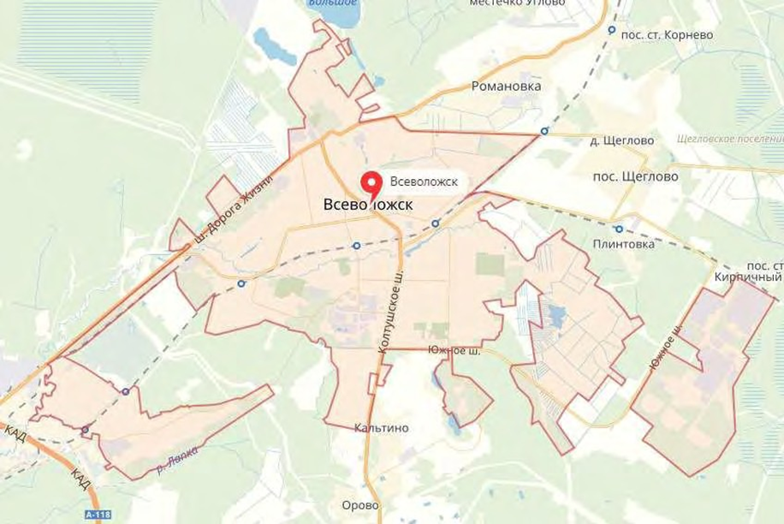
Рисунок 2 Схема местоположения МО «Город Всеволожск» в границах Всеволожского муниципального района
Население
Динамика численности населения за период 2015-2022 гг. представлена в таблице ниже.
Таблица 2 Ретроспективная численность населения МО «Город Всеволожск» согласно генеральному плану
Показатель | 2016 | 2017 | 2018 | 2019 | 2020 | 2021 | 2022
Среднегодовая численность населения, чел. | ↗67 911 | ↗70 292 | ↗72 864 | ↗74 263 | ↗74 724 | ↗75660 | ↗76611

Численность постоянно проживающего населения на 01 января 2022 года составила 76611 человек по данным, предоставленным администрацией МО «Всеволожский муниципальный район».
Согласно данным генерального плана, перспективная численность населения представлена в таблице ниже.
Таблица 3 Прогноз численности населения по населённым пунктам МО «Город Всеволожск», согласно генеральному плану
Населённый пункт | 2022 г., чел. | Расчётный срок, 2033 г., чел.
г. Всеволожск | 76611 | 99000
п. Ковалево | 202
п. 6 км | 27
п. Щеглово | 7
Итого по муниципальному образованию | 76974 | 99000

По данным Генерального плана ориентировочная численность населения МО «Город Всеволожск» к 2033 году составит 99000 человек.
Таблица 4 Динамика прогнозируемой численности населения в ЖК «Ржевка» на 2025-2033 годы
Год | 2025 | 2026 | 2027 | 2028 | 2029 | 2030 | 2031 | 2032 | 2033
Количество человек | 4435 | 8081* | 11728* | 15374* | 19020* | 22666* | 26313* | 29959* | 33605*
* указано количество человек с учётом прироста за предыдущий год

Согласно градостроительным данным по состоянию на 01.01.2021 г., планируется строительство ЖК «Ржевка» в районе поселка Ковалево.
Ниже представлен перспективный прирост численности населения с учётом данных генерального плана и планируемого строительства ЖК «Ржевка».

Таблица 5 Прогноз численности населения по населённым пунктам МО «Город Всеволожск» с учетом перспективного строительства ЖК «Ржевка»
Населённый пункт | 2021 | 2022 | 2023 | 2024 | 2025 | 2026 | 2027 | 2028 | 2029 | 2030 | 2031 | 2032 | 2033
г. Всеволожск | 75660 | 76611 | 77926 | 79240 | 80555 | 81870 | 83185 | 84499 | 85814 | 87129 | 88443 | 89758 | 91073
п. Ковалево | 304 | 363 | 363 | 363 | 4435 | 8081 | 11728 | 15374 | 19020 | 22666 | 26313 | 29959 | 33605
п. 6 км |  |  |  |  | 363 | 363 | 363 | 363 | 363 | 363 | 363 | 363 | 363
п. Щеглово
Итого по МО "город Всеволожск" | 75964 | 76974 | 78289 | 79603 | 85353 | 90314 | 95275 | 100236 | 105197 | 110158 | 115119 | 120080 | 125041

Согласно данным, представленным в таблице выше, к расчетному сроку схемы теплоснабжения (2033 г.) численность населения МО «Город Всеволожск» составит 125041 человек.
Технико-экономические показатели генерального плана
При подготовке предложений перечня мероприятий по развитию экономической базы МО «Город Всеволожск» учитывались современные социально-экономические особенности региона. Использовалась доступная в получении информация по инвестиционным потребностям развивающейся промышленности Ленинградской области.
На основе прогнозов изменения возрастных групп населения и трудовой структуры в общей численности населения, с учётом данных о возможностях реализации потенциальной инвестиционной привлекательности МО «Город Всеволожск», предложениями проекта определялся прогноз структуры и развития экономики.
Это возможно за счёт вовлечения в экономику лиц, из числа проживающих, но не работающих на территории поселения и лиц трудоспособного возраста из других поселений, и регионов, а также большего вовлечения в экономику пенсионеров, молодёжи и части лиц, занятых в личном хозяйстве.
Важнейшей задачей в области социальной политики МО «Город Всеволожск» является жилищное строительство, позволяющее с помощью оптимальных архитектурно-планировочных решений повысить комфортность проживания населения.
В генеральном плане предложено функциональное зонирование территории МО «Город Всеволожск» и выделены следующие функциональные жилые зоны:
- застройки малоэтажными жилыми домами;
- многоквартирной среднеэтажной жилой застройки;
- многоквартирной многоэтажной жилой застройки.
Для развития строительства нового жилищного фонда предусмотрены следующие жилые зоны (с учётом существующей застройки):
- многоквартирной многоэтажной жилой застройки – около 228,44 га;
- многоквартирной среднеэтажной жилой застройки – около 336,55 га;
- малоэтажной жилой застройки – около 1465 га.
Таблица 6 Расчёт потребности в жилищном фонде МО «Город Всеволожск», согласно генеральному плану
Наименование | 2022 год | Первая очередь, 2030 год | Расчётный срок, 2033 год | Расчетный срок Генерального плана, 2040 год
Население (тысяч человек) | 76 | 90 | 99 | 120
Новое жилищное строительство – всего (тыс. м²) | 416,165 | 627,2 | 741,92 | 1200
Жилищный фонд на конец периода (тыс. м²) | 2972,8 | 3600 | 3960 | 4800

Согласно данным генерального плана МО «Город Всеволожск», представленных в таблице выше, прирост объёмов строительства нового жилищного фонда в МО «Город Всеволожск» по сравнению с существующим жилищным фондом ориентировочно составляет:
- на 2030 год – 627,2 тыс. м²;
- на 2033 год – 741,92 тыс. м².
Потребности населения и размещение объектов и учреждений обслуживания.

В таблице ниже приводится расчёт потребности в объектах и учреждениях обслуживания общегородского и районного значения, которыми, как правило, формируется общегородской центр и локальные центры.
Таблица 7 Расчёт потребности в учреждениях социально-культурного и коммунально-бытового обслуживания населения
№ | Наименование учреждения | Единица измерения | Существующие сохраняемые мощности объектов | Потребность
 |  |  |  | 2022 год | I очередь (2030 г.) | Расчётный срок (2033 г.) | Расчетный срок по Генеральному плану (2040 г.)
1. Культурно-просветительские и образовательные учреждения
1.1 | Детские дошкольные учреждения | мест | 2406 | 3222,6 | 5400 | 5940 | 7200
1.2 | Общеобразовательные школы | мест | 5560 | 6277,3 | 8190 | 9009 | 10920
1.3 | Учреждения культурно досугового типа | мест | 710 | 2480 | 7200 | 7920 | 9600
1.4 | Многопрофильный культурно-досуговый центр | объект | 2 | 2 | 2 | 2 | 2
1.5 | Библиотеки | тыс. томов | 74 | 164,3 | 405 | 445,5 | 540
1.6 | Музей | объект | 3 | 3 | 3 | 3 | 3
1.7 | Учреждения молодежной политики | S общ., м2 | 1214,7 | 1497,1 | 2250 | 2475 | 3000
2. Учреждения здравоохранения, социального обеспечения
2.1 | Стационар круглосуточный | коек | 590 | 600,9 | 630 | 693 | 840
2.2 | Амбулаторно-поликлинические учреждения | посещений в смену | 2294 | 2122,5 | 1665 | 1831,5 | 2220
2.3 | Станция скорой помощи | автомобиль | 22 | 22 | 22 | 22 | 22
2.4 | Комплексный центр социального обслуживания населения | объект | - | - | 1 | 1 | 1
2.5 | Социально – реабилитационный центр для несовершеннолетних | объект | 1 | 1 | 1 | 1 | 1
3. Предприятия бытового обслуживания и жилищно-коммунального хозяйства
3.1 | Прачечная | объект | 1 | 1 | 1 | 1 | 1
3.2 | Баня | мест | 98 | 194 | 450 | 495 | 600
3.3 | Гостиница, Мотель | мест | 214 | 302,9 | 540 | 594 | 720
3.4 | Пункт приема вторичного сырья | объект | н.д. | н.д. | 4 | 4,3 | 5
3.5 | Общественные уборные | прибор | н.д. | н.д. | 90 | 99 | 120
4. Объекты физической культуры и спорта
4.1 | Спортивные залы | м2 | 6336 | 13198,9 | 31500 | 34650 | 42000
4.2 | Бассейны | м2 зеркала воды | 720 | 2364,5 | 6750 | 7425 | 9000
5. Кредитно-финансовые учреждения и предприятия связи
5.1 | Отделения связи | объект | н.д. | 1,4 | 5 | 5,6 | 7
5.2 | Отделения и филиалы банка | операционное место | н.д. | 12,3 | 45 | 49,5 | 60
5.3 | Филиал многофункционального центра предоставления государственных и муниципальных услуг в городе Всеволожск | объект | - | - | 1 | 1 | 1
6. Объекты розничной торговли и общественного питания
6.1 | Предприятия розничной торговли | м2 | 170556 | 170556 | 170556 | 170556 | 170556
6.2 | Предприятия общественного питания | мест | 1546 | 2106,2 | 3600 | 3960 | 4800
7. Инженерная инфраструктура. Теплоснабжение
7.1 | Потребление тепла -всего, в том числе: | тыс. Гкал/год | 406,48 | 406,48 | 1273,71 | 1401,081 | 1698,28
7.2 | - на коммунально-бытовые нужды | тыс. Гкал/год | н.д. | 0 | 979,9 | 1077,841 | 1306,37
7.3 | - на производственные нужды | тыс. Гкал/год | н.д. | 0 | 293,93 | 323,324 | 391,91

Планируемые объекты строительства в области здравоохранения на 2033 год:
1. Стационарная медицинская помощь:
На период расчётного срока предполагается строительство центра планирования семьи и репродукции; родильного дома; диагностического центра; автополиклиники выездного комплексного обслуживания. Предлагается резервирование территории для размещения стоматологической поликлиники на 150 посещений в смену в планировочном квартале 02-02; женской консультации на 200 посещений в смену; хирургического корпуса ГБУЗ ЛО «Всеволожская КМБ» на 300 коек; инфекционного отделения на 50 коек; отделения патологии новорождённых на 30 коек; административного корпуса, а также, расширение существующей станции скорой помощи.
На территории МО «Город Всеволожск» действуют следующие объекты социального обеспечения:
МУ «Социально-реабилитационный центр для несовершеннолетних»;
Региональными нормативами градостроительного проектирования Ленинградской области рекомендуется размещать один центр социального обслуживания населения на городское поселение. В сфере социальной защиты населения на территории МО «Город Всеволожск» в квартале 10-02 планируется строительство комплексного центра социального обслуживания населения (1 очередь реализации генерального плана).
Предлагается разместить следующие учреждения по работе с молодёжью Ленинградской области:
- спортивный комплекс;
- многопрофильные подростково-молодёжные клубы по месту жительства;
- клуб молодой семьи;
- компьютерные клубы или интернет-клубы;
- военно-патриотический поисковый клуб.
На первую очередь схемой территориального планирования предполагается строительство центра современной молодёжной культуры; центра экстремальных видов спорта; физкультурно-оздоровительного комплекса; стадиона-площадки в городе Всеволожск, мощностью 30 человек в смену; спортивных площадок при СОШ № 1, № 4 и № 5.

Глава 1. Существующее положение в сфере производства, передачи и потребления тепловой энергии для целей теплоснабжения

Часть 1 Функциональная структура теплоснабжения

а) зоны действия производственных котельных;
На момент актуализации схемы теплоснабжения муниципального образования «Город Всеволожск» Всеволожского муниципального района Ленинградской области на 2022-2033 гг. (далее – Схема), централизованное теплоснабжение жилищно-коммунального сектора, а также общественно-деловой застройки, осуществляют шесть организаций:
- ОАО «Всеволожские тепловые сети»;
- ООО «ТЕПЛОЭНЕРГО».
- ООО «Бис Мелиор Трейд»;
- МУП «ВТ сети»;
- ООО «Жисервис»;
- ООО «ТК «Мурино».

ОАО «Всеволожские тепловые сети»
ОАО «Всеволожские тепловые сети» является основной ресурсоснабжающей организацией на территории МО «Город Всеволожск». Единственным акционером Общества является муниципальное образование «Город Всеволожск» Всеволожского муниципального района Ленинградской области в лице администрации МО «Всеволожский муниципальный район» Ленинградской области. Предприятие осуществляет следующие виды деятельности:
- производство, передача и распределение тепловой энергии и горячей воды;
- производство и реализация услуг по водоснабжению (питьевая, техническая (озерная) вода), водоотведению и очистке сточных вод.
На момент актуализации Схемы на 01.01.2022 в эксплуатации ОАО «Всеволожские тепловые сети» находятся 13 котельных и станция ГВС, общей установленной мощностью 256,358 Гкал/ч. Из них:
- две котельные работают на угле, общей установленной мощностью 0,887 Гкал/час;
- одна котельная работает на дизельном топливе, общей установленной мощностью 0,180 Гкал/час;
- десять газовых котельных, общей установленной мощностью 255,287 Гкал/час;
- станция ГВС работает на электроэнергии для подогрева воды на нужды ГВС мощностью 0,004 Гкал/ч и в далее в Схеме не учитывается.
Основную нагрузку по отоплению МО «Город Всеволожск» несут котельные №17 и №6. Котельная №17 отапливает промышленную зону и мкр. Южный. Котельная №6 отапливает центральную и северную часть города Всеволожска. Среди потребителей преобладают объекты жилищно-коммунального хозяйства.
Сети теплоснабжения, находящиеся в эксплуатации ОАО «Всеволожские тепловые сети», на момент актуализации Схемы составляют 81,8285 км.

ООО «ТЕПЛОЭНЕРГО»
В эксплуатации предприятия имеется одна котельная, расположенная по адресу: Ленинградская область, г. Всеволожск, ул. Шинников, д. 5к, которая осуществляет теплоснабжение в МО «Город Всеволожск». Котельная построена в 2009 году. Котельная предназначена для снабжения тепловой энергией в виде отопления и ГВС потребителей жилых комплексов «Хаккапелиитта Вилладж» и «Грёна Лунд». По надежности теплоснабжения котельная относится ко второй категории.
Протяженность тепловых сетей, находящихся в эксплуатации предприятия, составляет 2,098 км, в том числе 1,582 км – отопление; 0,5156 км – ГВС.

ООО «Бис Мелиор Трейд»
ООО «Бис Мелиор Трейд» осуществляет эксплуатацию газовой котельной, расположенной по адресу: Ленинградская область, г. Всеволожск, ул. Доктора Сотникова д. 23. Данный источник тепловой энергии предназначен для теплоснабжения жилых домов по адресам г. Всеволожск, ул. Доктора Сотникова д. 25, д. 27, д. 29, д. 31, д. 33, ТСН(Ж) «Южная Поляна 25», ТСН(Ж) «Южная Поляна 27». Категория по надежности отпуска тепла потребителям – вторая.
Протяженность тепловых сетей, находящихся в эксплуатации предприятия, составляет 0,345 км.

МУП «ВТ сети»
В эксплуатации организации находится котельная №67, расположенная по адресу: Ленинградская область, г. Всеволожск, Первомайский проспект, возле домов 6, 7. Котельная обеспечивает тепловой энергией жилые дома: Первомайский проспект, дома 6, 7;

ООО «Жилсервис»
В эксплуатации организации находится котельная 83, расположенная по адресу: Ленинградская область, г. Всеволожск, Христиновский пр. 83. Котельная обеспечивает тепловой энергией жилые дома по адресу: Христиновский пр. 83 к.1, к.2, к.3.

ООО «Жилсервис» предоставили данные, представленные на [Рисунок 3].
Данного объема предоставленного материала недостаточно для актуализации схемы теплоснабжения МО «Город Всеволожск» в части ООО «Жилсервис».
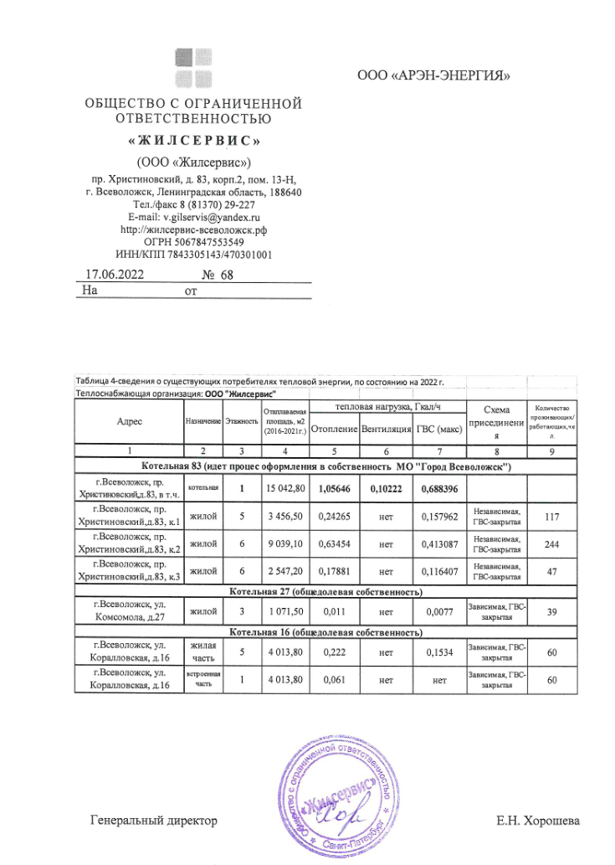
Рисунок 3. Данные, предоставленные ООО «Жилсервис» для актуализации схемы теплоснабжения МО «Город Всеволожск»
ООО «ТК «Мурино»
В эксплуатации организации находится одна котельная по адресу: Ленинградская область, Всеволожский муниципальный район, Всеволожское городское поселение, г. Всеволожск, шоссе Дорога Жизни, сооружение 7к.

Система теплоснабжения МО «Город Всеволожск» сформирована по зонально-технологическому принципу и разделена на 13 технологических зон. Границы технологических зон обусловлены характером сложившейся застройки (микрорайонами) и естественными ландшафтными рубежами (таблица ниже).
Таблица 8 Территориально-производственное деление системы теплоснабжения МО «Город Всеволожск»
Технологическая зона | Источник
Котово поле | Котельная № 6, ул. Межевая, 6
Мельничный ручей (Южная часть района) | Котельная № 2, ул. Комсомола, 55а
 | Котельная № 9/1, ул. Маяковского, 17
 | Котельная № 9/2, ул. Маяковского, 17
 | Котельная № 11, Всеволожский пр-т, 92
Мельничный ручей (Северная часть района) | Котельная № 4, ул. Пермская, 50
 | Котельная № 19, ул. Станционная
 | Котельная № 45, Октябрьский пр-т, 162
Пугаревский | Котельная № 5, Пугаревский пр.,
Румболово | Котельная № 12, ул. Шишканя, 1
Бернгардовка | Котельная № 6, ул. Межевая, 6
 | Котельная № 3, ул. Дружбы, 2а
мкр. Южный | Котельная № 17, ст. Кирпичный завод Промзона
Котельная по ул. Доктора Сотникова, 23 | Котельная ООО «Бис Мелиор Трейд» ул. Доктора Сотникова, 23
Промышленная зона «Кирпичный завод» | Котельная № 1, ст. Кирпичный Завод
Котельная № 17,
ст. Кирпичный завод, Промзона
Котельная №67 по адресу пр Первомайский, 6, 7 | Котельная №67, пр Первомайский, 6, 7
Котельная 83 по адресу пр Христиновский пр.83 | Котельная 83, пр Христиновский пр.83
Котельная ООО «ТК «Мурино» | Котельная ш. Дорога Жизни, сооружение 7к.
Котельная ООО «ТЕПЛОЭНЕРГО» | Котельная ул. Шинников, д. 5к
Технологические зоны МО «Город Всеволожск» представлены на рисунках ниже.
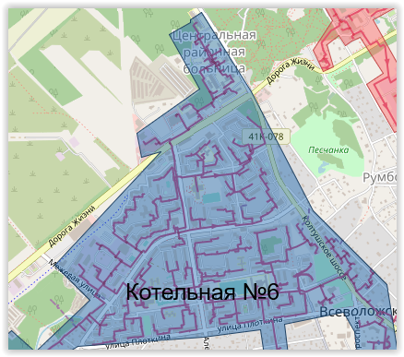
Рисунок 4 Технологическая зона «Котово поле»

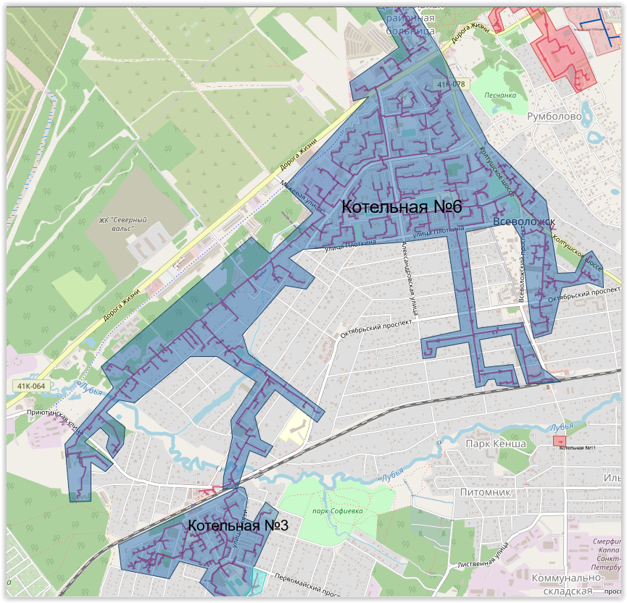
Рисунок 5 Технологическая зона «Бернгардовка»

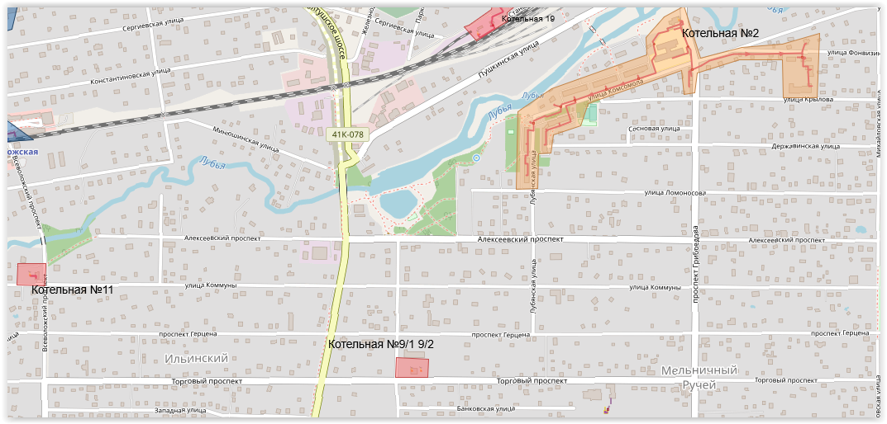
Рисунок 6 Технологическая зона «Мельничный ручей» (Южная часть района)
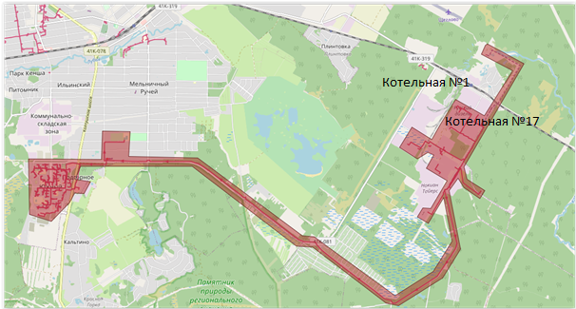
Рисунок 7 Промышленная зона «Кирпичный завод»

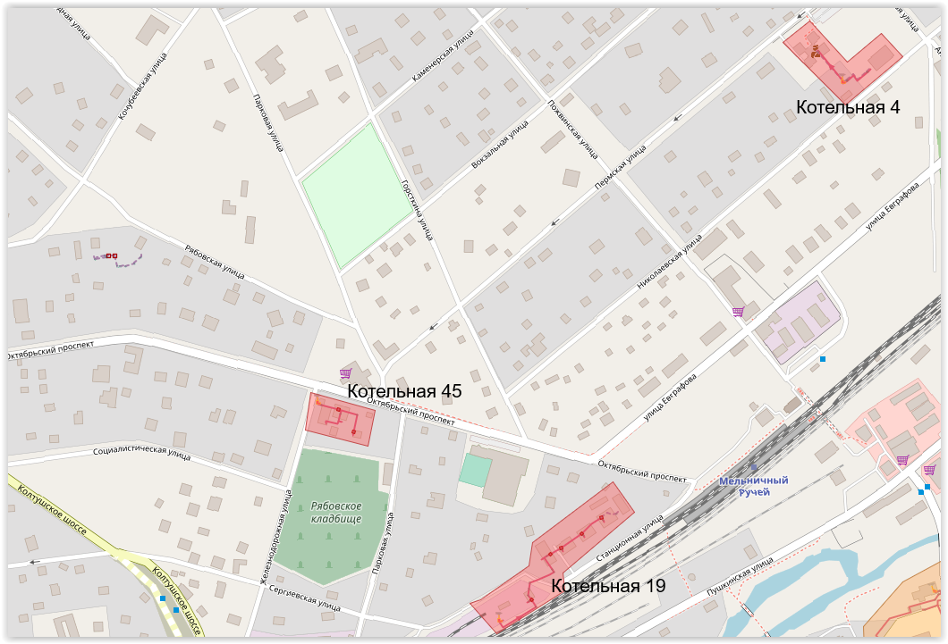
Рисунок 8 Технологическая зона Мельничный ручей (Северная часть района)

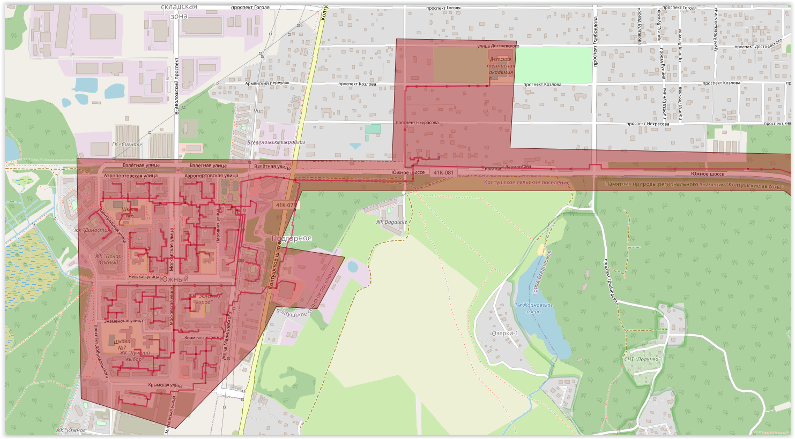
Рисунок 9 Технологическая зона микрорайон «Южный»

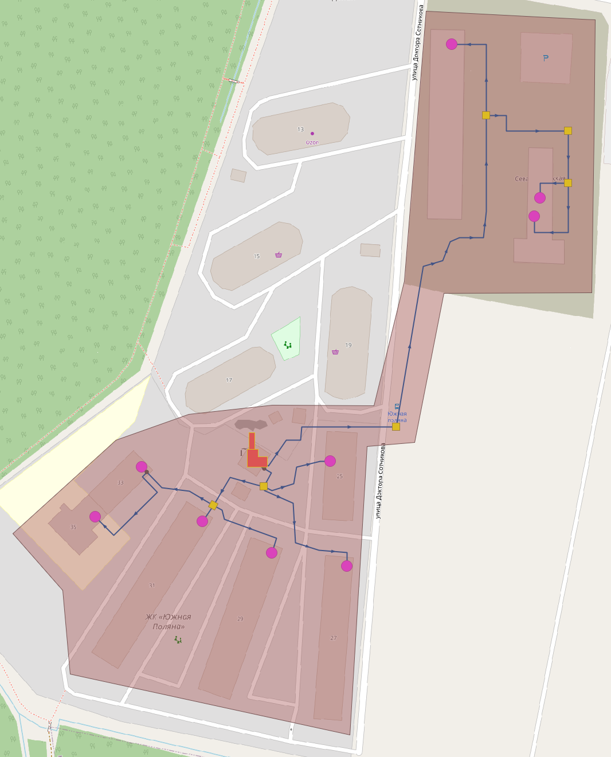
Рисунок 10 Технологическая зона источника Котельная ООО «Бис Мелиор Трейд» по ул. Доктора Сотникова, д. 23
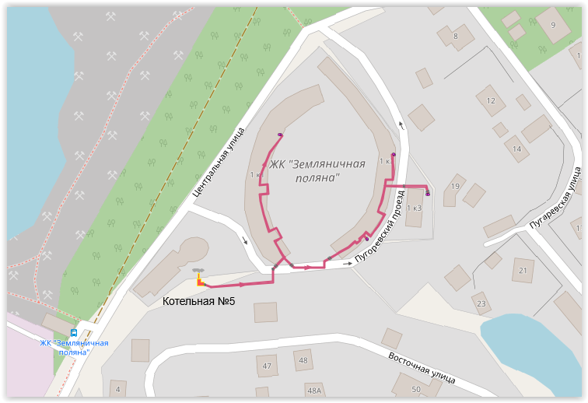
Рисунок 11 Технологическая зона котельной №5

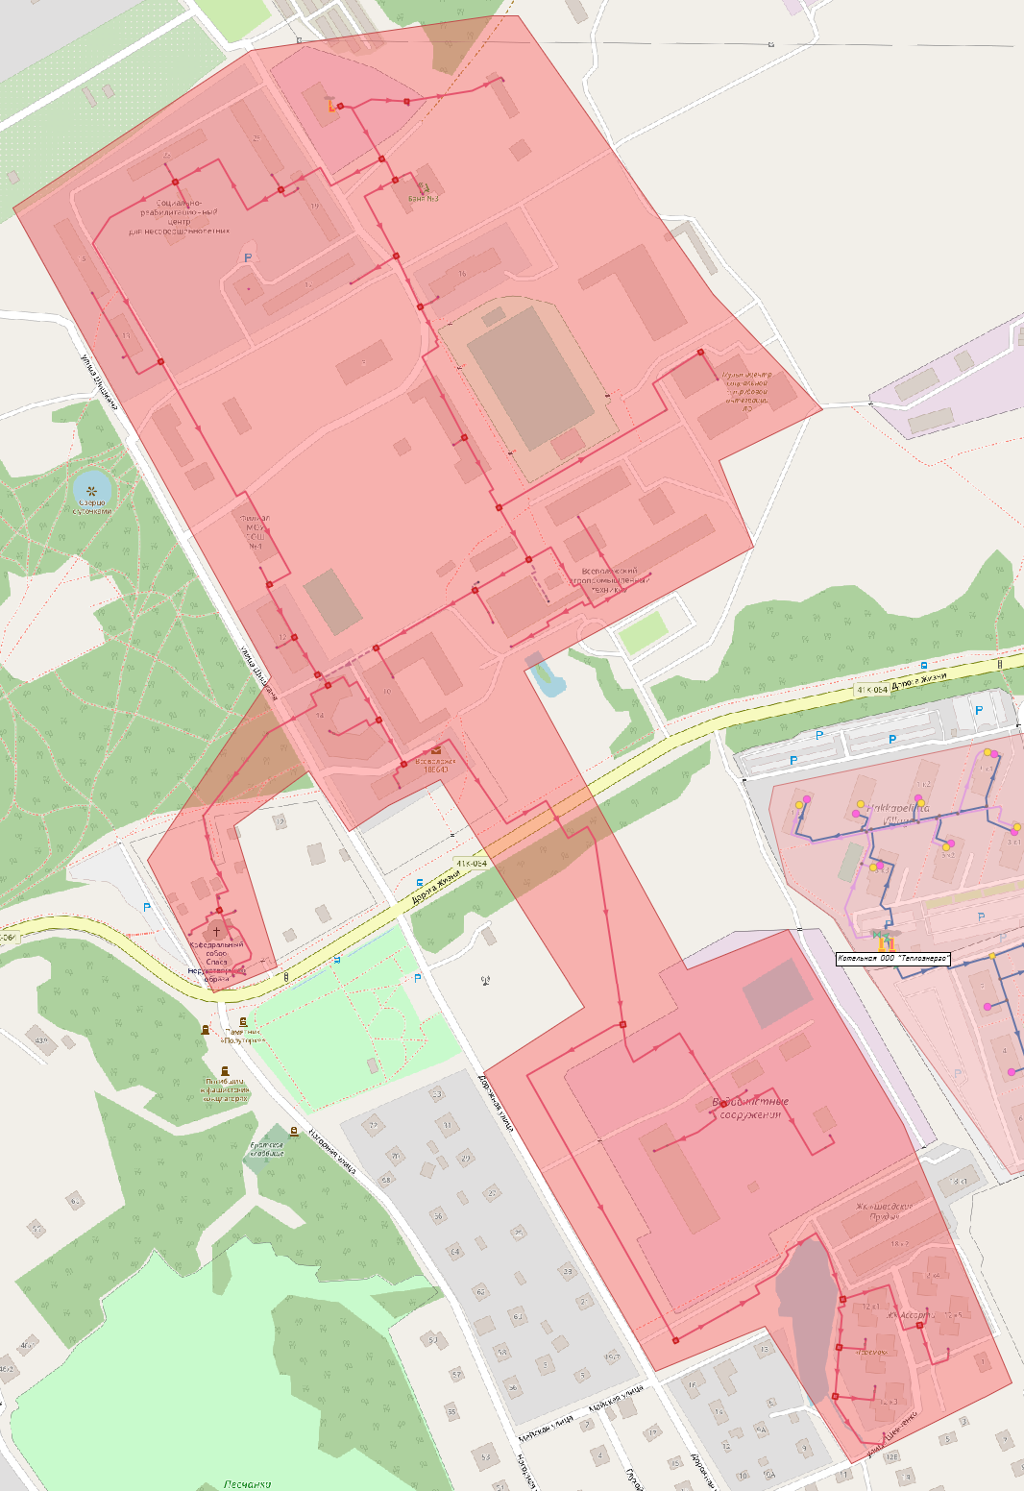
Рисунок 12 Технологическая зона «Румболово» источника «Котельная №12»
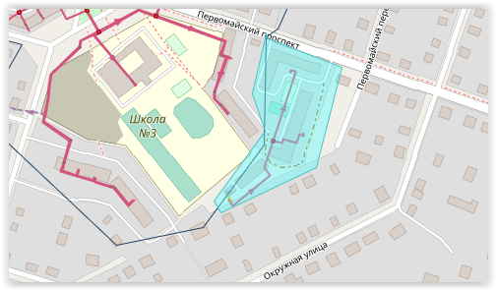
Рисунок 13. Технологическая зона источника «Котельная №67» по адресу пр. Первомайский, 6, 7
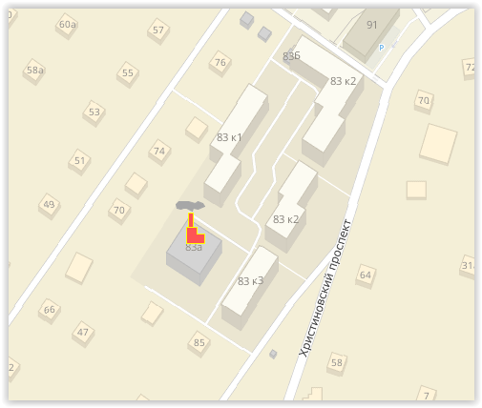
Рисунок 14. Технологическая зона источника «Котельная 83» по адресу пр. Христиновский, д. 83
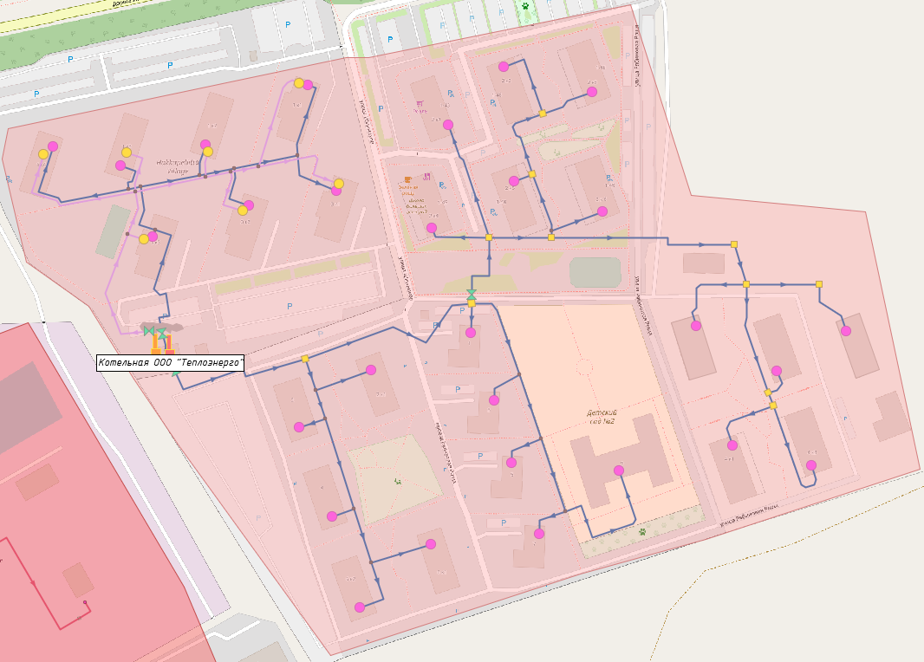
Рисунок 15. Технологическая зона источника «Котельная ООО «ТЕПЛОЭНЕРГО» по адресу ул. Шинников, д.5к
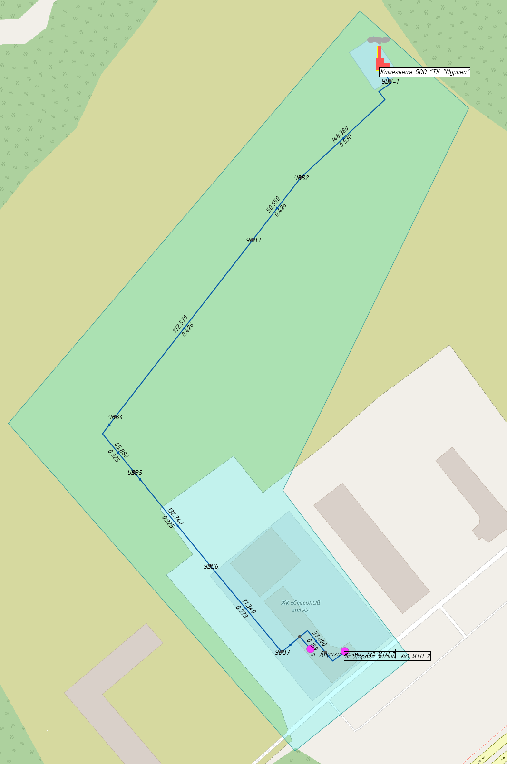
Рисунок 16. Технологическая зона источника «Котельная ООО «ТК «Мурино» по адресу шоссе Дорога Жизни, сооружение 7к

б) зоны действия индивидуального теплоснабжения;
Большую территорию жилищно-коммунального сектора МО «Город Всеволожск» занимает частный сектор. Зоны действия индивидуального теплоснабжения с индивидуальной малоэтажной жилой застройкой перечислены ниже:
- Котово поле;
- Мельничный ручей (Южная часть района);
- Мельничный ручей (Северная часть района);
- Румболово;
- Бернгардовка;
- Ковалево.
Индивидуальное жилищное строительство состоит из зданий (одно-, двухэтажные, в большей части – деревянные и кирпичные), которые не присоединены к системам централизованного теплоснабжения. Теплоснабжение таких потребителей осуществляется либо от индивидуальных газовых котлов, либо используется печное отопление. В садовых товариществах присутствуют либо летние дома (без отопления), либо коттеджная застройка. В коттеджной застройке, в основном, используются индивидуальные газовые котлы.
На территории МО «Город Всеволожск» источники индивидуального теплоснабжения представлены по следующим адресам:
- ЖК «Земляничная поляна», Пугоревский пр-д, д. 1к1, 1к2;
- Пр. Христиновский 30а;
- Ул. Комсомола 27;
- Ул. Магистральная 8;
- Ул. Шевченко 18, к2 (ПРСУ);
- Пер. Армянский (6 крышных котельных);
- Ул. Героев, 12 (крышная котельная);
- Ул. Доктора Сотникова, 2 (крышная котельная).

Описание изменений, произошедших в функциональной структуре теплоснабжения поселения за период, предшествующий актуализации схемы теплоснабжения
За период, предшествующий актуализации Схемы произошли следующие изменения:
- в протяженности сетей теплоснабжения ОАО «Всеволожские тепловые сети». Общая протяженность сетей увеличилась на 18,3 км за счет включения бесхозяйных сетей на баланс МО «Город Всеволожск»;
- были построены два участка тепловых сетей к вновь подключаемым объектам:
  - Котельная 12: УТ-7/1 – здание общежития ГАНПОУ ЛО «МЦ СИТИ»;
  - Котельная 6: УТ-20 – здание прокуратуры.
- в 2021 году была построена и введена в эксплуатацию котельная ООО «ТК «Мурино» по адресу: Ленинградская область, Всеволожский муниципальный район, Всеволожское городское поселение, г. Всеволожск, шоссе Дорога Жизни, сооружение 7к; подключен объект по адресу: ш. Дорога Жизни, 7к1.
- были построены тепловые сети и подключены два объекта к котельной ООО «ТЕПЛОЭНЕРГО» по следующим адресам:
  - ул. Рябиновая роща, д.4 к.1;
  - ул. Рябиновая роща, д.4 к.3.
- были построены тепловые сети и подключены три объекта к котельной ООО «Бис Мелиор Трейд» по следующим адресам:
  - Севастопольская улица, 2к1, 2к2, 2к4;
- Котельная №67, пр. Первомайский, 6,7, ранее эксплуатируемая ООО «Жилсервис», была передана в сентябре 2021 года и на момент актуализации схемы теплоснабжения эксплуатируется МУП «ВТ сети».

Часть 2. Источники тепловой энергии

а) структура основного оборудования;
На территории МО «Город Всеволожск» в эксплуатационной ответственности теплоснабжающих организаций находятся 18 котельных:
- котельные ОАО «Всеволожские тепловые сети» (13 ед.);
- котельная ООО «ТЕПЛОЭНЕРГО» (1 ед.);
- котельная ООО «Бис Мелиор Трейд» (1 ед.);
- котельная МУП «ВТ сети» (1 ед.);
- котельная ООО «Жилсервис» (1 ед.);
- котельная ООО «ТК «Мурино» (1 ед.).
Общая установленная тепловая мощность всех источников тепловой энергии на территории МО «Город Всеволожск» составляет 288,413 Гкал/ч.

Рисунок 17 Доли установленной мощности источников теплоснабжения МО «Город Всеволожск» по ресурсоснабжающим организациям
На момент актуализации Схемы установленная тепловая мощность источников теплоснабжения по ресурсоснабжающим организациям МО «Город Всеволожск» составляет:
- ОАО «Всеволожские тепловые сети» составляет 253,225 Гкал/ч, доля от общей установленной тепловой мощности МО «Город Всеволожск» - 88,89%;
- ООО «ТЕПЛОЭНЕРГО» составляет 13,76 Гкал/ч, доля от общей установленной тепловой мощности МО «Город Всеволожск» - 4,77%;
- ООО «Бис Мелиор Трейд» составляет 9,028 Гкал/ч, доля от общей установленной тепловой мощности МО «Город Всеволожск» - 3,13%;
- МУП «ВТ сети» составляет 0,989 Гкал/ч, доля от общей установленной тепловой мощности МО «Город Всеволожск» - 0,34%;
- ООО «Жилсервис» составляет 1,056 Гкал/ч, доля от общей установленной мощности МО «Город Всеволожск» - 0,37%
- ООО «ТК «Мурино» составляет 7,22 Гкал/ч, доля от общей установленной тепловой мощности МО «Город Всеволожск» - 2,5%.
Параметры основного оборудования котельных МО «Город Всеволожск», находящихся в эксплуатации теплоснабжающих организаций, представлены в таблице ниже.

Таблица 9 Перечень основного оборудования котельных МО «Город Всеволожск»
Наименование котельной | Адрес котельной | Наименование оборудования | Состояние
ОАО «Всеволожские тепловые сети»
Котельная №1 | ст. Кирпичный завод | Энергия Э5 №1 | в работе
 |  | КВр-0,23 КБД №2 | в работе
Котельная №2 | ул. Комсомола,55а | Термотехник ТТ-100 №1 | в работе
 |  | Термотехник ТТ-100 №2 | в работе
Котельная №3 | ул. Дружбы, 2а | ЭР-2,5М №1 | в работе
 |  | ЭР-2,5М №2 | в работе
 |  | ЭР-2,5М №3 | в работе
 |  | ЭР-2,5М №4 | в работе
 |  | ЭР-2,5М №5 | в работе
 |  | ЭР-2,5М №6 | в работе
Котельная №4 | ул. Пермская, 50 | Rendimax 132 №1 | в работе
 |  | Rendimax 117 №2 | в работе
 |  | Pegasus F3 119 №3 | в работе
Котельная №5 | Пугаревский пр., участок 1 | Vitoplex 200 SX2A №1 | в работе
 |  | Vitoplex 200 SX2A №2 | в работе
Котельная №6 | ул.Межевая,6 | ДКВР20/13 №1 | в работе
 |  | ДКВР20/13 №2 | в работе
 |  | ДКВР20/13 №3 | в работе
 |  | ПТВМ-30-115 №4 | в работе
 |  | ПТВМ-30-115 №5 | в работе
Котельная №9/1 | ул. Маяковского, 17 | АОГВ-29-3 №1 | в работе
Котельная №9/2 | ул. Маяковского, 17 | АОГВ-29-3 №1 | в работе
Котельная №11 | БМК Всеволожский пр.,92 | RIELLO RTQ 210 2F №1 | в работе
Котельная №12 | ул. Шишканя | ДКВР-6,5/13№1 | в работе
 |  | ДКВР-6,5/13№2 | в работе
 |  | ДКВР-6,5/13№3 | в работе
Котельная №17 | ст.Кирпичный завод, Промзона | ДЕ-25-14ГМ №1 | в работе
 |  | ДЕ-25-14ГМ №2 | в работе
 |  | КВГМ-50-150М №3 | в работе
 |  | КВГМ-50-150М №4 | в работе
Котельная №19 | Мельничный Ручей ул. Станционная | Универсал-6 №1 | в работе
 |  | Универсал-6 №2 | в работе
Котельная №45 | Октябрьский пр.,162 | ИШМА-100-УЭ №1 | в работе
 |  | ИШМА-100-УЭ №2 | в работе
ООО «ТЕПЛОЭНЕРГО»
- | Котельная ул. Шинников, д. 5к | VAPOR TTKV-80-80+EKO8RW №1 | в работе
 |  | VAPOR TTKV-80-80+EKO8RW №2 | в работе
ООО «Бис Мелиор Трейд»
- | Котельная ул. Сотникова, 23 | RTQ 3500 №1 | в работе
 |  | RTQ 3500 №2 | в работе
МУП «ВТ сети»
Котельная №67 | Котельная №67, пр. Первомайский, 6, 7 | Parlomat Triplex 575 | в работе
 |  | Parlomat Triplex 575 | в работе
ООО «Жилсервис»
Котельная 83 | Котельная пр. Христиновский, 83 | - | в работе
ООО «ТК «Мурино»
Котельная | Котельная, ш. Дорога Жизни, 7к | «ГК-НОРД» | в работе
 |  | «ГК-НОРД» | в работе

Согласно перечню основного энергооборудования котельных МО «Город Всеволожск», можно сделать вывод о том, что котлы находятся в исправном состоянии и осуществляют постоянную выработку тепловой энергии.

б) параметры установленной тепловой мощности теплофикационного оборудования и теплофикационной установки
Параметры установленной тепловой мощности теплофикационного оборудования котельных МО «Город Всеволожск» представлены в таблицах ниже.
Таблица 10 Параметры установленной тепловой мощности котельных
№ п.п. | Тепловой источник | Адрес источника | Установленная мощность, Гкал/ч | Располагаемая мощность, Гкал/ч
- | ОАО «Всеволожские тепловые сети»
1 | Котельная №1 | ст. Кирпичный завод | 0,475 | 0,475
2 | Котельная №2 | ул. Комсомола,55а | 5,52 | 5,54
3 | Котельная №3 | ул. Дружбы, 2а | 13,2 | 10,15
4 | Котельная №4 | ул. Пермская, 50 | 0,351 | 0,298
5 | Котельная №5 | Пугаревский пр., участок 1 | 2,754 | 2,75
6 | Котельная №6 | ул.Межевая,6 | 93,84 | 101,07
7 | Котельная №9/1 | ул. Маяковского, 17 | 0,025 | 0,025
8 | Котельная №9/2 | ул. Маяковского, 17 | 0,025 | 0,025
9 | Котельная №11 | БМК Всеволожский пр.,92 | 0,18 | 0,168
10 | Котельная №12 | ул. Шишканя | 11,306 | 13,09
11 | Котельная №17 | ст.Кирпичный завод, Промзона | 128,1 | 83
12 | Котельная №19 | Мельничный Ручей ул. Станционная | 0,412 | 0,412
13 | Котельная №45 | Октябрьский пр.,162 | 0,17 | 0,152
Итого: |  |  | 256,358 | 217,155
ООО «ТЕПЛОЭНЕРГО»
14 | Котельная ул. Шинников, д. 5к | ул. Шинников, д. 5к | 13,76 | 12,728
ООО «Бис Мелиор Трейд»
15 | Котельная ул. Сотникова, 23 | ул. Сотникова, 23 | 9,03 | 9,03
МУП «ВТ сети»
16 | Котельная №67, пр. Первомайский, 6, 7 | пр. Первомайский, 6, 7 | 0,989 | 0,989
ООО «Жилсервис»
17 | Котельная пр. Христиновский, 83 | пр. Христиновский, 83 | 1,056 | 1,056
ООО «ТК «Мурино»
18 | Котельная, ш. Дорога Жизни, 7к | ш. Дорога Жизни, 7к | 7,22 | 7,22
Итого: |  |  | 288,413 | 248,178

В приведенной таблице выше видно, что основными котельными МО «Город Всеволожск» являются котельная №6, котельная №17 с установленной мощностью 93,84 Гкал/ч и 128,1 Гкал/ч соответственно.
Таблица 11 Параметры установленной тепловой мощности теплофикационного оборудования
Наименование котельной | Адрес котельной | Наименование оборудования | Мощность котла, Гкал/ч
Котельная №1 | ст. Кирпичный завод | Энергия Э5 №1 | 0,275
 |  | КВр-0,23 КБД №2 | 0,2
Котельная №2 | ул. Комсомола,55а | Термотехник ТТ-100 №1 | 2,76
 |  | Термотехник ТТ-100 №2 | 2,76
Котельная №3 | ул. Дружбы, 2а | ЭР-2,5М №1 | 1,47
 |  | ЭР-2,5М №2 | 1,61
 |  | ЭР-2,5М №3 | 1,72
 |  | ЭР-2,5М №4 | 1,75
 |  | ЭР-2,5М №5 | 1,8
 |  | ЭР-2,5М №6 | 1,8
Котельная №4 | ул. Пермская, 50 | Rendimax 132 №1 | 0,122
 |  | Rendimax 117 №2 | 0,095
 |  | Pegasus F3 119 №3 | 0,081
Котельная №5 | Пугаревский пр., участок 1 | Vitoplex 200 SX2A №1 | 1,373
 |  | Vitoplex 200 SX2A №2 | 1,377
Котельная №6 | ул.Межевая,6 | ДКВР20/13 №1 | 11,28
 |  | ДКВР20/13 №2 | 11,28
 |  | ДКВР20/13 №3 | 11,28
 |  | ПТВМ-30-115 №4 | 30
 |  | ПТВМ-30-115 №5 | 30
Котельная №9/1 | ул. Маяковского, 17 | АОГВ-29-3 №1 | 0,025
Котельная №9/2 | ул. Маяковского, 17 | АОГВ-29-3 №1 | 0,025
Котельная №11 | БМК Всеволожский пр.,92 | RIELLO RTQ 210 2F | 0,168
Котельная №12 | ул. Шишканя | ДКВР-6,5/13№1 | 3,65
 |  | ДКВР-6,5/13№2 | 3,65
 |  | ДКВР-6,5/13№3 | 4
Котельная №17 | ст.Кирпичный завод, Промзона | ДЕ-25-14ГМ №1 | 14,05
 |  | ДЕ-25-14ГМ №2 | 14,05
 |  | КВГМ-50-150М №3 | 50
 |  | КВГМ-50-150М №4 | 50
Котельная №19 | Мельничный Ручей, ул. Станционная | Универсал-6 №1 | 0,206
 |  | Универсал-6 №2 | 0,206
Котельная №45 | Октябрьский пр.,162 | ИШМА-100-УЭ №1 | 0,076
 |  | ИШМА-100-УЭ №2 | 0,076
ООО «ТЕПЛОЭНЕРГО»
- | Котельная ул. Шинников, д. 5к | VAPOR TTKV-80-80+EKO8RW №1 | 6,87
 |  | VAPOR TTKV-80-80+EKO8RW №2 | 6,87
ООО «Бис Мелиор Трейд»
- | Котельная ул. Сотникова, 23 | RTQ 3500 №1 | 3,009
 |  | RTQ 3500 №2 | 3,009
МУП «ВТ сети»
Котельная №67 | Котельная №67, пр. Первомайский, 6, 7 | Parlomat Triplex 575 | 0,49
 |  | Parlomat Triplex 575 | 0,49
ООО «Жилсервис»
Котельная 83 | Котельная пр. Христиновский, 83 | - | -
ООО «ТК «Мурино»
Котельная | Котельная, ш. Дорога Жизни, 7к | «ГК-НОРД» | 3,61
 |  | «ГК-НОРД» | 3,61

На территории МО «Город Всеволожск» теплоснабжение осуществляют не только водогрейные котлы, но и паровые. Паровые котлы установлены на котельных №6, №12, №17.

в) ограничения тепловой мощности и параметры располагаемой тепловой мощности;
Параметры располагаемой тепловой мощности котельных МО «Город Всеволожск» представлены в таблице ниже.
Таблица 12 Параметры располагаемой тепловой мощности котельных МО «Город Всеволожск»
№ п.п. | Тепловой источник | Адрес источника | Установленная мощность, Гкал/ч | Располагаемая мощность, Гкал/ч | Собственные нужды, Гкал/ч | Тепловая мощность НЕТТО, Гкал/ч | Подключенная нагрузка, Гкал/ч
1 | 2 | 3 | 4 | 5 | 6 | 7 | 8
- | ОАО "Всеволожские тепловые сети"
1 | Котельная №1 | ст. Кирпичный завод | 0,475 | 0,475 | 0,029 | 0,446 | 0,11
2 | Котельная №2 | ул. Комсомола,55а | 5,52 | 5,54 | 0,024 | 5,516 | 3,377
3 | Котельная №3 | ул. Дружбы, 2а | 13,2 | 10,15 | 0,125 | 10,025 | 8,496
4 | Котельная №4 | ул. Пермская, 50 | 0,351 | 0,298 | 0,012 | 0,286 | 0,265
5 | Котельная №5 | Пугаревский пр., участок 1 | 2,754 | 2,75 | 0,007 | 2,743 | 1,321
6 | Котельная №6 | ул.Межевая,6 | 93,84 | 101,07 | 2,931 | 98,139 | 87,176
7 | Котельная №9/1 | ул. Маяковского, 17 | 0,025 | 0,025 | 0,000 | 0,025 | 0,0253
8 | Котельная №9/2 | ул. Маяковского, 17 | 0,025 | 0,025 | 0,000 | 0,025 | 0,0207
9 | Котельная №11 | БМК Всеволожский пр.,92 | 0,18 | 0,168 | 0,012 | 0,156 | 0,095
10 | Котельная №12 | ул. Шишканя | 11,306 | 13,09 | 0,730 | 12,360 | 8,528
11 | Котельная №17 | ст.Кирпичный завод, Промзона | 128,1 | 83 | 2,258 | 80,742 | 84,692
12 | Котельная №19 | Мельничный Ручей ул. Станционная | 0,412 | 0,412 | 0,016 | 0,396 | 0,305
13 | Котельная №45 | Октябрьский пр.,162 | 0,17 | 0,152 | 0,001 | 0,151 | 0,13
- | Итого |  | 256,358 | 217,155 | 6,1458 | 211,0092 | 194,5410
- | ООО «ТЕПЛОЭНЕРГО»
14 | Котельная ул. Шинников, д. 5к | ул. Шинников, д. 5к | 13,76 | 12,728 | 0,255 | 12,473 | 4,83903
- | ООО «Бис Мелиор Трейд»
15 | Котельная ул. Сотникова, 23 | ул. Сотникова, 23 | 9,03 | 9,03 | 0,01 | 9,02 | 3,5
- | МУП «ВТ сети»
16 | Котельная №67, пр. Первомайский, 6, 7 | пр. Первомайский, 6, 7 | 0,989 | 0,989 | н/д | 0,989 | н/д
ООО «Жилсервис»
17 | Котельная пр. Христиновский, 83 | пр. Христиновский, 83 | 1,056 | 1,056 | н/д | 1,056 | н/д
 | ООО «ТК «Мурино»
18 | Котельная, ш. Дорога Жизни, 7к | ш. Дорога Жизни, 7к | 7,22 | 7,22 | 0,4563 | 6,7637 | 1,6
- | Итого |  | 288,413 | 248,178 | 6,87 | 241,311 | 204,48003

Согласно данным, предоставленным ООО «Всеволожские тепловые сети», на котельных №2, 6 и 12 была произведена режимная наладка, поэтому располагаемая мощность выше установленной.

г) объем потребления тепловой энергии (мощности) и теплоносителя на собственные и хозяйственные нужды и параметры тепловой мощности нетто;
Объем потребления тепловой энергии на собственные нужды представлен в таблице ниже.
Таблица 13 Объем потребления тепловой энергии на собственные нужды
№ п.п. | Наименование | Располагаемая мощность, Гкал/час | Тепловая мощность нетто, Гкал/час | Расход тепла на собственные нужды в процентном соотношении, %
1 | ОАО «Всеволожские тепловые сети» | 217,16 | 211,01 | 2,83
2 | ООО «ТЕПЛОЭНЕРГО» | 12,73 | 12,47 | 2,00
3 | ООО «Бис Мелиор Трейд» | 9,03 | 9,02 | 0,11
4 | МУП «ВТ сети» | 0,989 | 0,975 | 1,4
5 | ООО «Жилсервис» | 1,056 | 1,056 | -
6 | ООО «ТК «Мурино» | 7,22 | 6,76 | 6,32
 | Итого: | 248,18 | 241,31 | 2,77

Расход тепловой энергии на собственные нужды котельных МО «Город Всеволожск» составляет 2,83 %, что является достаточно высоким показателем. Высокое значение расхода тепловой энергии обуславливается наличием в эксплуатации котельных, работающих на угле и дизельном топливе, где индивидуальный расход тепловой энергии значительно выше, чем у котельных, работающих на газовом виде топлива.

д) срок ввода в эксплуатацию теплофикационного оборудования, год последнего освидетельствования при допуске к эксплуатации после ремонтов, год продления ресурса и мероприятия по продлению ресурса;
В соответствии с СО 153-34.17.469-2003 «Инструкция по продлению срока безопасной эксплуатации паровых котлов с рабочим давлением до 4,0 мпа включительно и водогрейных котлов с температурой воды выше 115 °C», утвержденным приказом Министерства энергетики РФ от 24 июня 2003 г. № 254, срок службы котлов паровых – 24 года, водогрейные – 16 лет.
Срок службы некоторых котлов суммарной мощностью 135,177 Гкал/ч (или 48 % от всей установленной мощности) превышает нормативные значения. Информация о сроках эксплуатации теплофикационного оборудования приведена в таблице ниже.
В соответствии с Приказом Министерства энергетики РФ от 24 марта 2003 г. № 115 об утверждении «Правила технической эксплуатации тепловых энергоустановок», ресурсоснабжающие организации должны проводить капитальный ремонт и продлевать срок службы данного оборудования на основании технических освидетельствований и технического диагностирования.
Необходимо отметить, что на данный момент, котельное оборудование с выработанным эксплуатационным ресурсом, но прошедшее техническое освидетельствование и диагностирование, эксплуатируется в рабочем режиме. При этом в ближайшее время может возникнуть необходимость в капитальном ремонте части котельного оборудования со сроком службы выше нормативного.

Таблица 14 Информация о сроках эксплуатации теплофикационного оборудования
№ котельной | Адрес котельной | Наименование оборудования | Год ввода в эксплуатацию | Срок службы | Год последнего освидетель-ствования | Год КР | Год продления ресурса
ОАО «Всеволожские тепловые сети»
Котельная №1 | ст. Кирпичный завод | Энергия Э5 №1 | 1977 | 44 | 2021 | 2016 | 2021
 |  | КВр-0,23 КБД №2 | 2018 | 3 | 2021 |  | 2034
Котельная №2 | ул. Комсомола,55а | Термотехник ТТ-100 №1 | 2018 | 3 | 2021 |  | 2021
 |  | Термотехник ТТ-100 №2 | 2018 | 3 | 2021 |  | 2034
Котельная №3 | ул. Дружбы, 2а | ЭР-2,5М №1 | 1985 | 36 | 2021 | 2013 | 2029
 |  | ЭР-2,5М №2 | 1985 | 36 | 2021 |  | 2021
 |  | ЭР-2,5М №3 | 1985 | 36 | 2021 |  | 2021
 |  | ЭР-2,5М №4 | 1985 | 36 | 2021 |  | 2021
 |  | ЭР-2,5М №5 | 1982 | 39 | 2021 | 2015 | 2031
 |  | ЭР-2,5М №6 | 1982 | 39 | 2021 |  | 2021
Котельная №4 | ул. Пермская, 50 | Rendimax 132 №1 | 1996 | 25 | 2021 |  | 2021
 |  | Rendimax 117 №2 | 1996 | 25 | 2021 |  | 2021
 |  | Pegasus F3 119 №3 | 2002 | 19 | 2021 |  | 2021
Котельная №5 | Пугаревский пр., участок 1 | Vitoplex 200 SX2A №1 | 2018 | 3 | 2021 |  | 2034
 |  | Vitoplex 200 SX2A №2 | 2018 | 3 | 2021 |  | 2034
Котельная №6 | ул.Межевая,6 | ДКВР20/13 №1 | 1975 | 46 | 2021 | 2002 | 2021
 |  | ДКВР20/13 №2 | 1975 | 46 | 2021 | 2016 | 2032
 |  | ДКВР20/13 №3 | 1975 | 46 | 2021 | 2005 | 2021
 |  | ПТВМ-30-115 №4 | 1999 | 22 | 2021 | 2011 | 2027
 |  | ПТВМ-30-115 №5 | 2002 | 19 | 2021 | 2010 | 2026
Котельная №9/1 | ул. Маяковского, 17 | АОГВ-29-3 №1 | 2014 | 7 | 2021 |  | 2030
Котельная №9/2 | ул. Маяковского, 17 | АОГВ-29-3 №1 | 2014 | 7 | 2021 |  | 2030
Котельная №11 | БМК Всеволожский пр.,92 | RIELLO RTQ 210 2F №1 | 2012 | 9 | 2021 |  | 2028
Котельная №12 | ул. Шишканя | ДКВР-6,5/13№1 | 1979 | 42 | 2021 | 1992 | 2021
 |  | ДКВР-6,5/13№2 | 1979 | 42 | 2021 | 2010 | 2026
 |  | ДКВР-6,5/13№3 | 1977 | 44 | 2021 |  | 2021
Котельная №17 | ст.Кирпичный завод, Промзона | ДЕ-25-14ГМ №1 | 1992 | 29 | 2021 | 2016 | 2032
 |  | ДЕ-25-14ГМ №2 | 1992 | 29 | 2021 |  | 2021
 |  | КВГМ-50-150М №3 | 2004 | 17 | 2021 |  | 2021
 |  | КВГМ-50-150М №4 | 2004 | 17 | 2021 |  | 2021
Котельная №19 | Мельничный Ручей ул. Станционная | Универсал-6 №1 | 1987 | 34 | 2021 |  | 2021
 |  | Универсал-6 №2 | 1974 | 47 | 2021 |  | 2021
Котельная №45 | Октябрьский пр.,162 | ИШМА-100-УЭ №1 | 2004 | 17 | 2021 |  | 2021
 |  | ИШМА-100-УЭ №2 | 2004 | 17 | 2021 |  | 2021
ООО «ТЕПЛОЭНЕРГО»
- | Котельная ул. Шинников, д. 5к | VAPOR TTKV-80-80+EKO8RW №1 | 2009 | 12 | 2021 |  | не требуется
 |  | VAPOR TTKV-80-80+EKO8RW №2 | 2009 | 12 | 2021 |  | не требуется
ООО «Бис Мелиор Трейд»
- | Котельная ул. Доктора Сотникова, 23 | RTQ 3500 №1 | 2015 | 6 | н/д |  | не требуется
 |  | RTQ 3500 №2 | 2015 | 6 | н/д |  | не требуется
МУП «ВТ сети»
Котельная №67 | Котельная №67 пр. Первомайский, 6, 7 | Parlomat Triplex 575 | 2005 | 16 |  |  | 2021
 |  | Parlomat Triplex 575 | 2005 | 16 |  |  | 2021
ООО «Жилсервис»
Котельная 83 | Котельная пр. Христиновский 83 | н/д | н/д | н/д | н/д | н/д | н/д
ООО «ТК «Мурино»
Котельная | Котельная ш. Дорога Жизни, строение 7к | «ГК-НОРД» | 2021 | <1 | 2021 | - | -
 |  | «ГК-НОРД» | 2021 | <1 | 2021 | - | -

Как видно из таблицы, количество котлов, выработавших ресурс, составляет 33 единицы. Оборудование с ресурсом, подходящим к завершению срока службы (16, 24 лет эксплуатации) – 22 единицы.

е) схемы выдачи тепловой мощности, структура теплофикационных установок;
ОАО «Всеволожские тепловые сети»
Система теплоснабжения котельной № 1
Котельная №1 по адресу г. Всеволожск ст. Кирпичный завод вырабатывает, транспортирует тепловую энергию в виде горячей воды, осуществляет передачу и распределение тепловой энергии конечным потребителям. Потребители подключены по закрытой схеме теплоснабжения на отопление и вентиляцию.
Котельная №1 через магистральные ТС подает теплоноситель высоких параметров (температура +95 градусов Цельсия, давление до 5 кгс/см²).
Система регулирования качественная с постоянным значением расходов теплоносителя, т.е. расход циркуляционного теплоносителя в тепловых сетях является величиной постоянной. Схема котельной одноконтурная.
Тепловая сеть (далее – ТС) выполнена двухтрубной прокладкой и осуществляет подачу тепловой энергии в отопительный период.
Отпуск тепловой энергии осуществляется по температурному графику 95-70 градусов Цельсия.
Система теплоснабжения котельной №2
Котельная №2 по адресу г. Всеволожск ул. Комсомола, д. 55а вырабатывает, транспортирует тепловую энергию в виде горячей воды, осуществляет передачу и распределение тепловой энергии конечным потребителям. Потребители подключены по закрытой схеме теплоснабжения на отопление и вентиляцию.
Котельная №2 через магистральные ТС подает теплоноситель высоких параметров (температура 95 градусов Цельсия, давление до 5 кгс/см²).
Система регулирования качественная с постоянным значением расходов теплоносителя, т.е. расход циркуляционного теплоносителя в тепловых сетях является величиной постоянной.
На балансе находится ТС и сеть горячего водоснабжения (далее – ГВС) от котельной до границы балансовой принадлежности с подключенными потребителями.
ТС выполнена двухтрубной прокладкой и осуществляет подачу тепловой энергии только в отопительный период. Сеть ГВС не эксплуатируется.
Отпуск тепловой энергии осуществляется по температурному графику 95-70 градусов Цельсия.
Система теплоснабжения котельной № 3
Котельная №3 по адресу г. Всеволожск, ул. Дружбы, д. 2а вырабатывает, транспортирует тепловую энергию в виде горячей воды, осуществляет передачу и распределение тепловой энергии конечным потребителям. Потребители подключены по закрытой схеме теплоснабжения на отопление и вентиляцию.
Котельная №3 через магистральные ТС подает теплоноситель высоких параметров (температура 95 градусов Цельсия, давление до 5 кгс/см²).
Система регулирования качественная с постоянным значением расходов теплоносителя, т.е. расход циркуляционного теплоносителя в тепловых сетях является величиной постоянной.
На балансе ЭСО находится ТС от котельной до границы балансовой принадлежности с подключенными потребителями. ТС выполнена двухтрубной прокладкой и осуществляет подачу тепловой энергии только в отопительный период.
Отпуск тепловой энергии осуществляется по температурному графику 95-70 градусов Цельсия.
Система теплоснабжения котельной № 4
Котельная №4 по адресу г. Всеволожск, ул. Пермская, д. 50 вырабатывает, транспортирует тепловую энергию в виде горячей воды, осуществляет передачу и распределение тепловой энергии конечным потребителям. Конечные потребители подключены к централизованной системе теплоснабжения ЭСО по закрытой схеме теплоснабжения на отопление и вентиляцию.
Котельная №4 через магистральные ТС подает теплоноситель высоких параметров (температура 95 градусов Цельсия, давление до 5 кгс/см²).
Система регулирования качественная с постоянным значением расходов теплоносителя, т.е. расход циркуляционного теплоносителя в тепловых сетях является величиной постоянной.
На балансе находится ТС и сеть ГВС от котельной до границы балансовой принадлежности с подключенными потребителями. ТС выполнена четырехтрубной прокладкой и осуществляет подачу тепловой энергии только в отопительный период.
Отпуск тепловой энергии осуществляется по температурному графику 95-70 градусов Цельсия.
Система теплоснабжения котельной № 5
Котельная №5 по адресу г. Всеволожск, Пугаревский пр., участок 1 вырабатывает, транспортирует тепловую энергию в виде горячей воды, осуществляет передачу и распределение тепловой энергии конечным потребителям. Конечные потребители подключены по закрытой схеме теплоснабжения на отопление и вентиляцию.
Котельная №5 через магистральные тепловые сети подает теплоноситель высоких параметров (температура 95 градусов Цельсия, давление до 5 кгс/см²).
Система регулирования качественная с постоянным значением расходов теплоносителя, т.е. расход циркуляционного теплоносителя в тепловых сетях является величиной постоянной.
На балансе находится ТС с отдельными сетями ГВС от котельной до границы балансовой принадлежности с подключенными потребителями. ТС выполнена четырехтрубной прокладкой и осуществляет подачу тепловой энергии только в отопительный и межотопительный период.
Отпуск тепловой энергии осуществляется по температурному графику 95-70 градусов Цельсия.
Система теплоснабжения котельной № 6
Котельная №6 по адресу г. Всеволожск ул.Межевая, д. 6 вырабатывает, транспортирует тепловую энергию в виде горячей воды, осуществляет передачу и распределение тепловой энергии конечным потребителям. Конечные потребители подключены к централизованной системе теплоснабжения по открытой схеме теплоснабжения.
Котельная №6 через магистральные ТС подает теплоноситель высоких параметров (температура 130 градусов Цельсия, давление до 5 кгс/см²).
Система регулирования качественная с постоянным значением расходов теплоносителя, т.е. расход циркуляционного теплоносителя в тепловых сетях является величиной постоянной.
На балансе ресурсонабжающей организации находится ТС от котельной до ЦТП и от ЦТП до границы балансовой принадлежности с подключенными потребителями. ТС выполнена двухтрубной прокладкой до ЦТП (после ЦТП – 4-х трубная прокладка) и осуществляет подачу тепловой энергии только в отопительный и межотопительный период.
Отпуск тепловой энергии осуществляется по температурному графику 130-70 градусов Цельсия.
Характеристика котельной №9 (№9/1 и №9/2)
Котельная расположена по адресу: г. Всеволожск, ул. Маяковского, 17.
Котельная представляет собой два раздельных котла распложённых в одном доме. Наружные тепловые сети отсутствуют, котлы предназначены для отопления жилого дома по адресу ул. Маяковского, 17. В котельной установлены котлы АОГВ-29-3 – 2 шт., общей теплопроизводительностью 0,05 Гкал/час. Подключенная нагрузка котельной составляет – 0,046 Гкал/час.
Основное топливо – природный газ; резервное – отсутствует.
Наружные тепловые сети отсутствуют. Температурный график теплосети 95/70 градусов Цельсия.
Режим работы системы отопления – отопительный период.
Характеристика котельной №11
Котельная №11 (блок - модульная котельная) расположена по адресу: г.Всеволожск, Всеволожский пр., 92.
Котельная оборудована водогрейным котлом: RIELLO RTQ 210 2F, общей теплопроизводительностью 0,18 Гкал/час. Подключенная нагрузка котельной составляет – 0,095 Гкал/час.
Основное топливо – дизельное топливо; резервное – отсутствует.
Наружные тепловые сети отсутствуют. Температурный график теплосети 95/70 °C
Режим работы системы отопления – отопительный и межотопительный период.
Система теплоснабжения котельной № 12
Котельная расположена по адресу: г. Всеволожск, ул. Шишканя.
Котельная №12 вырабатывает, транспортирует тепловую энергию в виде горячей воды, осуществляет передачу и распределение тепловой энергии конечным потребителям. Конечные потребители подключены к централизованной системе теплоснабжения по открытой схеме теплоснабжения на отопление.
Котельная №12 через магистральные ТС подает теплоноситель высоких параметров (температура 115 градусов Цельсия, давление до 5 кгс/см²).
Система регулирования качественная с постоянным значением расходов теплоносителя, т.е. расход циркуляционного теплоносителя в тепловых сетях является величиной постоянной.
На балансе находится ТС от котельной до границы балансовой принадлежности с подключенными потребителями. ТС выполнена двухтрубной прокладкой и осуществляет подачу тепловой энергии только в отопительный и межотопительный период.
Отпуск тепловой энергии осуществляется по температурному графику 115-70 градусов Цельсия.
Система теплоснабжения котельной № 17
Котельная расположена по адресу: ст. Кирпичный завод, Промзона.
Котельная №17 вырабатывает, транспортирует тепловую энергию в виде горячей воды, осуществляет передачу и распределение тепловой энергии конечным потребителям. Конечные потребители подключены к централизованной системе теплоснабжения по закрытой схеме теплоснабжения на отопление.
Котельная №17 через магистральные ТС подает теплоноситель высоких параметров (температура 150 градусов Цельсия, давление до 5 кгс/см²).
Система регулирования качественная с постоянным значением расходов теплоносителя, т.е. расход циркуляционного теплоносителя в тепловых сетях является величиной постоянной.
На балансе находится ТС от котельной до ЦТП и от ЦТП до границы балансовой принадлежности с подключенными потребителями. ТС выполнена двухтрубной прокладкой до ЦТП (после ЦТП – 4-х трубная прокладка) и осуществляет подачу тепловой энергии только в отопительный и межотопительный период.
Отпуск тепловой энергии осуществляется по температурному графику 115-70 градусов Цельсия.
Система теплоснабжения котельной № 19
Котельная расположена по адресу: г. Всеволожск, Мельничный Ручей, ул. Станционная.
Котельная №19 вырабатывает, транспортирует тепловую энергию в виде горячей воды, осуществляет передачу и распределение тепловой энергии конечным потребителям. Конечные потребители подключены к централизованной системе теплоснабжения по закрытой схеме теплоснабжения на отопление.
Котельная №19 через магистральные ТС подает теплоноситель высоких параметров (температура 95 градусов Цельсия, давление до 5 кгс/см² ).
Система регулирования качественная с постоянным значением расходов теплоносителя, т.е. расход циркуляционного теплоносителя в тепловых сетях является величиной постоянной.
На балансе находится ТС от котельной до границы балансовой принадлежности с подключенными потребителями. ТС выполнена двухтрубной прокладкой и осуществляет подачу тепловой энергии только в отопительный период.
Отпуск тепловой энергии осуществляется по температурному графику 95-70 градусов Цельсия.
Система теплоснабжения котельной № 45
Котельная расположена по адресу: г. Всеволожск, Октябрьский пр, д.162.
Котельная №45 вырабатывает, транспортирует тепловую энергию в виде горячей воды, осуществляет передачу и распределение тепловой энергии конечным потребителям. Конечные потребители подключены к централизованной системе теплоснабжения ЭСО по открытой схеме теплоснабжения на отопление.
Котельная №45 через магистральные ТС подает теплоноситель высоких параметров (температура 95 градусов Цельсия, давление до 5 кгс/см²).
Система регулирования качественная с постоянным значением расходов теплоносителя, т.е. расход циркуляционного теплоносителя в тепловых сетях является величиной постоянной.
На балансе находится ТС от котельной до границы балансовой принадлежности с подключенными потребителями. ТС выполнена двухтрубной прокладкой и осуществляет подачу тепловой энергии только в отопительный период.
Отпуск тепловой энергии осуществляется по температурному графику 95-70 градусов Цельсия.

ООО «ТЕПЛОЭНЕРГО»
ООО «ТЕПЛОЭНЕРГО» осуществляет выработку и передачу тепловой энергии от котельной по адресу г. Всеволожск ул. Шинникова д.5, находящейся в эксплуатационной ответственности.
Котельная через магистральные ТС и сети ГВС подает теплоноситель высоких параметров (температура 95 градусов Цельсия, давление до 5,3 кгс/см²).
Тепловая энергия отпускается потребителям в соответствии с утвержденными температурными графиками работы котельных в зависимости от температуры наружного воздуха. Система регулирования качественная с постоянным значением расходов теплоносителя, т.е. расход циркуляционного теплоносителя в тепловых сетях является величиной постоянной.
Отпуск тепловой энергии осуществляется по температурному графику 95-70 °C.

ООО «Бис Мелиор Трейд»
Котельная по адресу МО «Город Всеволожск» ул. Доктора Сотникова д.23 предназначена для теплоснабжения систем отопления и ГВС потребителей жилого комплекса «Южная долина», расположенного на его территории. Отпуск тепловой энергии осуществляется по температурному графику 105-75 градусов Цельсия.
Подключение потребителей тепловой энергии (жилых, административных и пр. зданий) к тепловым сетям котельной предусматривается в индивидуальных тепловых пунктах (ИТП), по независимой схеме (через теплообменники отопления и ГВС). Кроме того, в ИТП устанавливаются узлы учета потребляемой тепловой энергии.
Регулирование температурного графика 90-70 °C потребителей тепла в зависимости от температуры наружного воздуха предусмотрено путем установки погодозависимой автоматики и регулирующих устройств непосредственно в ИТП.

МУП «ВТ сети»
МУП «ВТ сети» на территории МО «Город Всеволожск» владеет котельной по адресу: котельная №67, пр. Первомайский, 6, 7.
Подключение потребителей тепловой энергии (жилых зданий) к тепловым сетям предусматривается в индивидуальных тепловых пунктах (ИТП). Система отопления по зависимой схеме, ГВС – по независимой схеме (через теплообменники на источнике).

ООО «Жилсервис»
ООО «Жилсервис» на территории МО «Город Всеволожск» владеет котельной по адресу пр. Христиновский, 83.

ООО «ТК «Мурино»
Котельная по адресу Ленинградская область, Всеволожский муниципальный район, Всеволожское городское поселение, г. Всеволожск, шоссе Дорога Жизни, сооружение 7к предназначена для снабжения тепловой энергией потребителей ЖК «Северный вальс».
На момент актуализации схемы теплоснабжения МО «Город Всеволожск» котельная снабжает одного потребителя по адресу: шоссе Дорога Жизни, д. 7к1.
Подключение потребителя тепловой энергии к тепловым сетям предусматривается в индивидуальных тепловых пунктах. Система отопления подключена по независимой схеме, система ГВС – по закрытой схеме.
Теплоноситель для системы отопления – сетевая вода с расчетными температурами 110/70 °C. На котельной отсутствует регулирование, параметры теплоносителя постоянные на выходе из котельной.

ж) способ регулирования отпуска тепловой энергии от источников тепловой энергии с обоснованием выбора графика изменения температур теплоносителя;
На котельных МО «Город Всеволожск» осуществляется качественное регулирование отпуска тепловой энергии, заключающееся в регулировании отпуска теплоты путем изменения температуры теплоносителя в подающем трубопроводе сетевой воды при сохранении постоянным количества (расхода) теплоносителя, отпускаемого потребителям.
Перечень котельных с указанием температурных графиков представлен в таблице ниже.

Таблица 15 Температурные графики котельных МО «Город Всеволожск»
№ п/п | № кот. | Адрес котельной | Температурный график, °C
ОАО «Всеволожские тепловые сети»
1 | 1 | ст. Кирпичный завод | 95/70°C
2 | 2 | ул. Комсомола,55а | 95/70°C
3 | 3 | ул. Дружбы, 2а | 95/70°C
4 | 4 | ул. Пермская, 50 | 95/70°C
5 | 5 | Пугаревский пр., участок 1 | 95/70°C
6 | 6 | ул.Межевая,6 | 130/95/70°C
7 | 9\1 | ул. Маяковского, 17 | 95/70°C
8 | 9\2 | ул. Маяковского, 17 | 95/70°C
9 | 11 | БМК Всеволожский пр.,92 | 95/70°C
10 | 12 | ул. Шишканя | 115/95/70°C
11 | 17 | ст.Кирпичный завод, Промзона | 150//115/70°C
12 | 19 | Мельничный Ручей ул. Станционная | 95/70°C
13 | 45 | Октябрьский пр.,162 | 95/70°C
ООО «ТЕПЛОЭНЕРГО»
14 | - | ул. Шинников д. 5к | 105/70°C  95/70°C (ГВС – 65/40°C)
ООО «Бис Мелиор Трейд»
15 | - | ул. Доктора Сотникова д.23 | 105/70°C (Т1=const)
МУП «ВТ сети»
16 | Котельная №67 | пр. Первомайский, 6, 7 | 105/70°C
ООО «Жилсервис»
17 | Котельная 83 | пр. Христиновский, д. 83 | 105/70°C
ООО «ТК «Мурино»
18 | - | ш. Дорога Жизни, 7к | 110/70°C (T1, T2 = const)
* const – температура постоянная (T1 – температура в подающем трубопроводе, T2 – температура в обратном трубопроводе)

На рисунках ниже представлены температурные графики, утвержденные главными инженерами теплоснабжающих организаций.
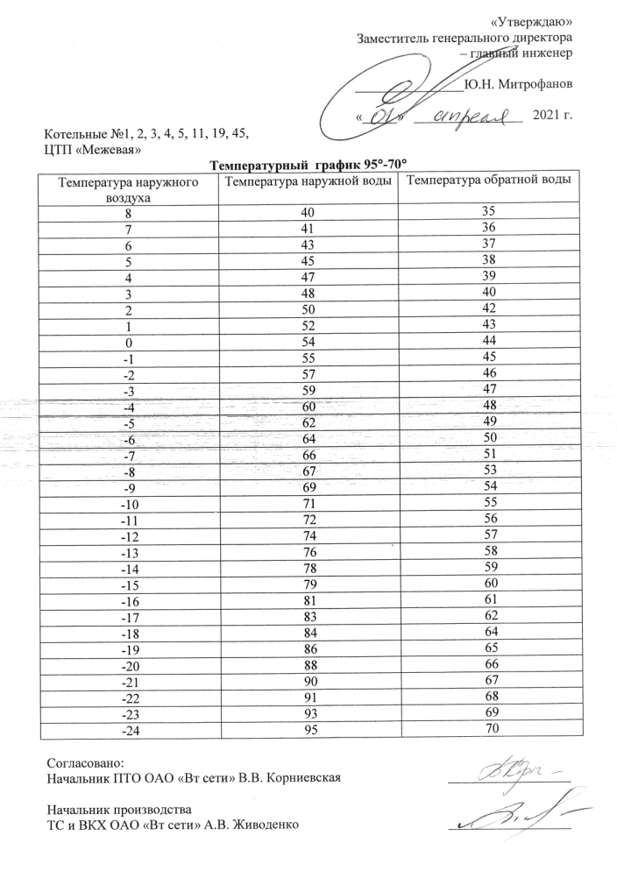
Рисунок 18. Температурный график котельных №1, 2, 3, 4, 5, 11, 19, 45, ЦТП «Межевая», принадлежащих ОАО «Всеволожские тепловые сети»
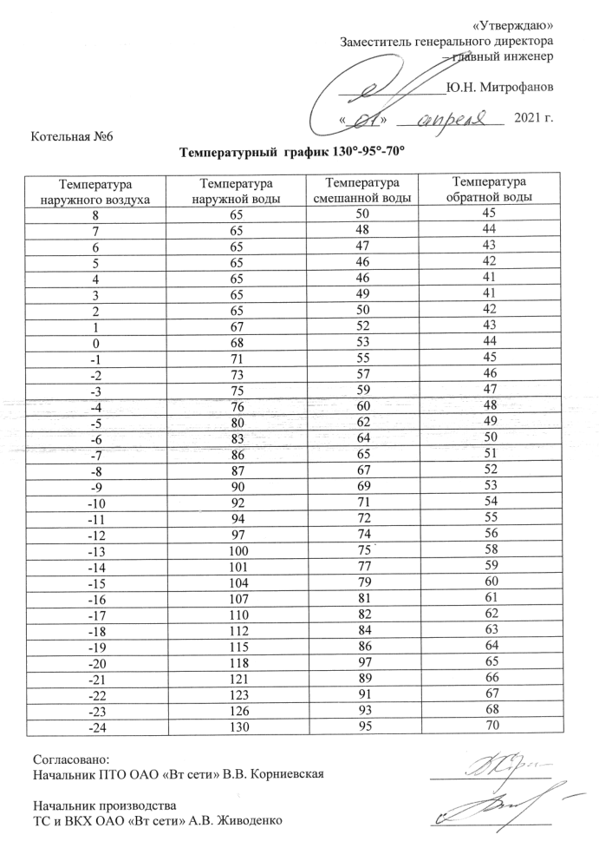
Рисунок 19. Температурный график котельной №6, принадлежащей ОАО «Всеволожские тепловые сети»
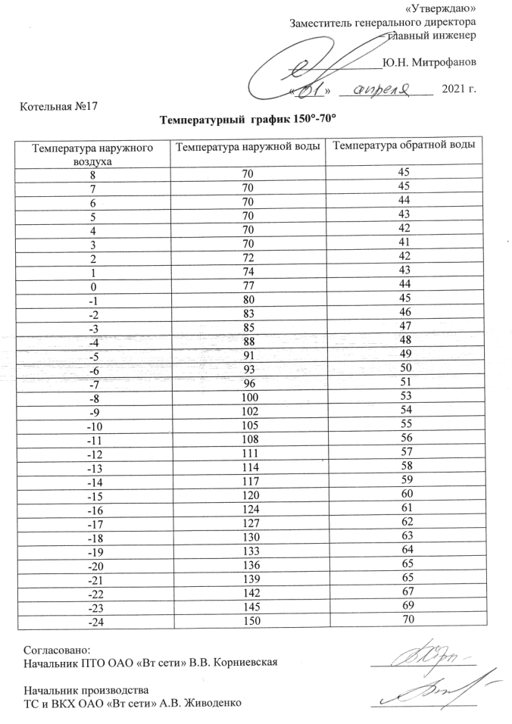
Рисунок 20. Температурный график котельной №17, принадлежащей ОАО «Всеволожские тепловые сети»
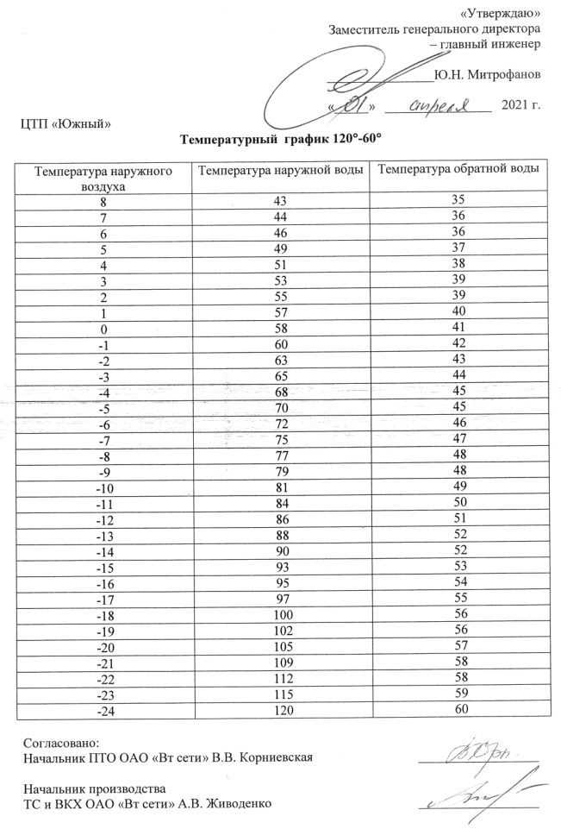
Рисунок 21. Температурный график ЦТП «Южный», принадлежащего ОАО «Всеволожские тепловые сети»
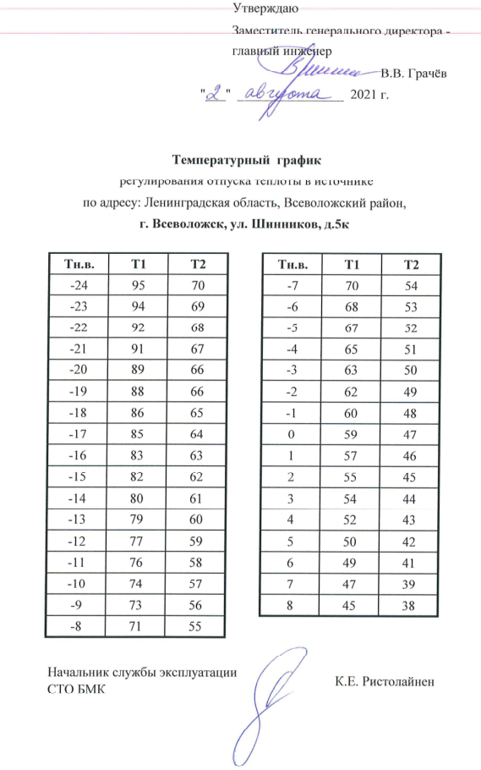
Рисунок 22. Температурный график котельной ООО «ТЕПЛОЭНЕРГО»
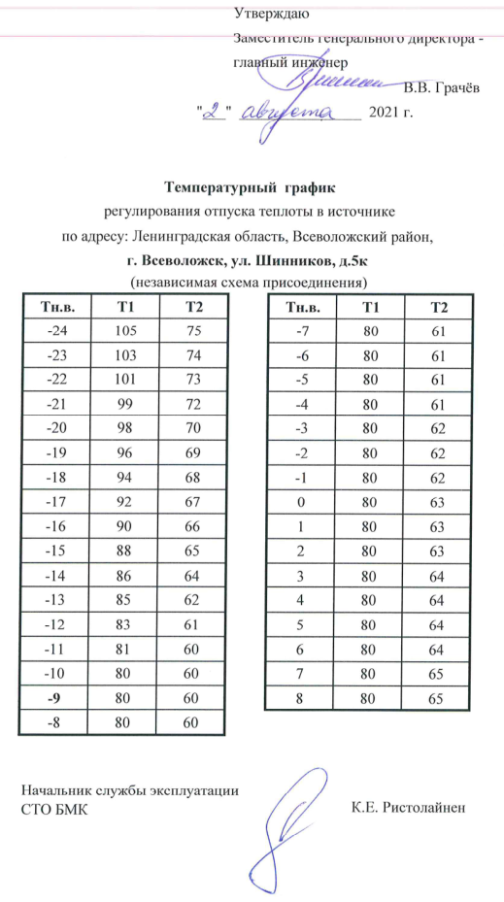
Рисунок 23. Температурный график котельной ООО «ТЕПЛОЭНЕРГО» (независимая схема присоединения)
Температурные графики ООО «Бис Мелиор Трейд» и МУП «ВТ сети» предоставлены не были.
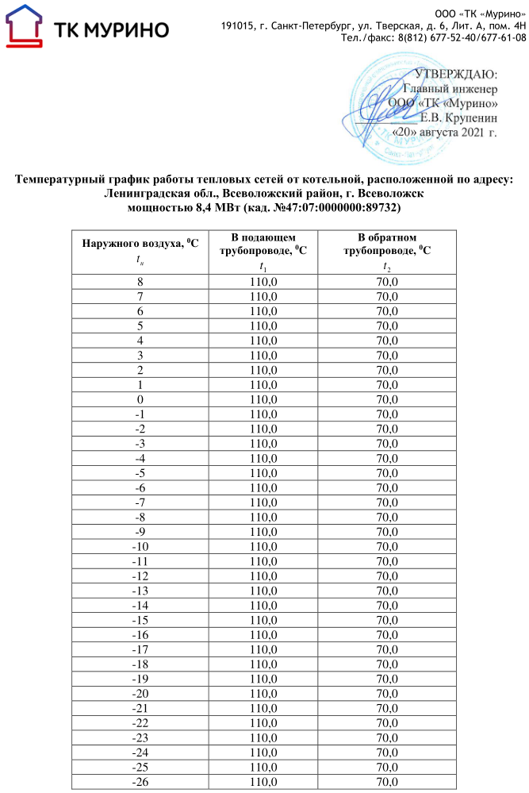
Рисунок 24. Температурный график котельной ООО «ТК «Мурино»

з) среднегодовая загрузка оборудования;
Среднегодовая загрузка оборудования котельных МО «Город Всеволожск» представлена в таблице ниже.
Таблица 16 Среднегодовая загрузка оборудования котельных
№ п/п | № кот. | Адрес котельной | Количество часов работы, ч/год | Располагаемая мощность, Гкал/ч | Выработка, Гкал | Коэффициент использования установленной мощности | Среднегодовая загрузка котельных, %
ОАО «Всеволожские тепловые сети»
1 | 1 | промзона «Кирпичный завод» | 8760 | 0,475 | 438,65 | 0,11 | 10,5
2 | 2 | ул. Комсомола, 55а | 8760 | 5,54 | 7315,41 | 0,15 | 15,1
3 | 3 | ул. Дружбы, 2а | 8760 | 10,15 | 19530,66 | 0,22 | 22,0
4 | 4 | ул. Пермская, 50 | 8760 | 0,298 | 704,68 | 0,27 | 27,0
5 | 5 | ул. Межевая, 6 | 8760 | 2,75 | 4999,15 | 0,21 | 20,8
6 | 6 | Пугаревский пр., участок 1 | 8760 | 101,07 | 249369,59 | 0,28 | 28,2
7 | 9/1 | ул. Маяковского, 17 | 8760 | 0,025 | 59,925 | 0,27 | 27,4
8 | 9/2 | ул. Маяковского, 17 | 8760 | 0,025 | 59,925 | 0,27 | 27,4
9 | 11 | Всеволожский пр-т, 92 | 8760 | 0,168 | 242,93 | 0,17 | 16,5
10 | 12 | ул. Шишканя, 1 | 8760 | 13,09 | 23212,09 | 0,20 | 20,2
11 | 17 | промзона «Кирпичный завод» | 8760 | 83 | 154859,62 | 0,21 | 21,3
12 | 19 | ул. Станционная | 8760 | 0,412 | 882,02 | 0,24 | 24,4
13 | 45 | Октябрьский пр-т., 162 | 8760 | 0,152 | 348,57 | 0,26 | 26,2
ООО «ТЕПЛОЭНЕРГО»
14 | - | ул. Шинников д. 5к | 8760 | 12,728 | 12819,1232 | 0,41 | 11,5
ООО «Бис Мелиор Трейд»
15 | - | ул. Доктора Сотникова д.23 | 8760 | 9,03 | 8576,6 | 0,11 | 10,8
МУП «ВТ сети»
16 | - | пр. Первомайский, 6, 7 | 8760 | 0,989 | 740 | 0,09 | 8,5
ООО «Жилсервис»
17 | - | Пр. Христиновский, 83 | 8760 | 1,056 | - |  | -
ООО «ТК «Мурино»
18 | - | ш. Дорога Жизни, 7к | 8760 | 7,22 | 474 | 0,01 | 0,7

и) способы учета тепла, отпущенного в тепловые сети;
На котельных № 1, 2, 3, 4, 5, 6, 11, 12, 17, 19, 45 ОАО «Всеволожские тепловые сети», котельной ООО «ТЕПЛОЭНЕРГО», котельной ООО «Бис Мелиор Трейд» и ООО «ТК «Мурино» осуществляется учет отпущенной потребителям тепловой энергии.
Узлы учета выполнены на базе тепловычислителей СПТ-961, ВКТ-5.
С помощью приборов учета на котельных измеряются:
- расход теплоносителя по подающему и обратному трубопроводам;
- температура теплоносителя в подающем и обратном трубопроводах;
- давление теплоносителя в подающем и обратном трубопроводах;
- расход теплоносителя по подпиточному трубопроводу.
После обработки данных, тепловычислитель рассчитывает количество тепловой энергии, отпущенной с коллекторов котельной.

к) статистика отказов и восстановлений оборудования источников тепловой энергии;
Статистика отказов и восстановления оборудования источников тепловой энергии за период 2018-2021 гг. представлены в таблице ниже.

Таблица 17 Статистика отказов и восстановления оборудования источников тепловой энергии
Дата | Объект | Причина отключения | Количество отказов | Количество восстановлений
2018-2020 | ОАО «Всеволожские тепловые сети» | Аварийное отключение внешнего электроснабжения | 450 | 450
2018-2020 | ОАО «Всеволожские тепловые сети» | Аварийное отключение котельного оборудования | 262 | 262
2020 | ООО «ТЕПЛОЭНЕРГО» | Аварийное отключение внешнего электроснабжения | 4 | 4
2021 | ООО «ТЕПЛОЭНЕРГО» | Аварийное отключение котельного оборудования | 8 | 8
2018-2021 | ООО «Бис Мелиор Трейд» | Отказы отсутствуют | 0 | 0
2018-2021 | МУП «ВТ сети» | Отказы отсутствуют | 0 | 0
2018-2021 | ООО «ТК «Мурино» | Отказы отсутствуют | 0 | 0
2021 | ОАО «Всеволожские тепловые сети» | Аварийное отключение котельного оборудования | 69 | 69

л) предписания надзорных органов по запрещению дальнейшей эксплуатации источника тепловой энергии;
В период с 2016 по 2022 год предписания по запрещению дальнейшей эксплуатации источников тепловой энергии на территории МО «Город Всеволожск» надзорными органами не выдавались.

м) перечень источников тепловой энергии и (или) оборудования (турбоагрегатов), входящего в их состав (для источников тепловой энергии, функционирующих в режиме комбинированной выработки электрической и тепловой энергии), которые отнесены к объектам, электрическая мощность которых поставляется в вынужденном режиме в целях обеспечения надежного теплоснабжения потребителей.
Источники тепловой энергии, функционирующих в режиме комбинированной выработки электрической и тепловой энергии, отсутствуют.

Описание изменений в структуре источников тепловой энергии.
За период действия Схемы до ее актуализации произошли изменения:
- возросло количество котлов, выработавших свой эксплуатационный ресурс на 27% по сравнению с 2020 г.;
- введена в эксплуатацию котельная ООО «ТК «Мурино» по адресу: ш. Дорога Жизни, сооружение 7к.

Часть 3. Тепловые сети, сооружения на них и тепловые пункты
Для разработки электронной модели существующей схемы теплоснабжения использовался программно-расчетный комплекс ZuluThermo, входящий в состав геоинформационной системы Zulu (ГИС Zulu) ООО «Политерм», предназначенный для выполнения тепловых и гидравлических расчетов систем теплоснабжения.

а) описание структуры тепловых сетей от каждого источника тепловой энергии, от магистральных выводов до центральных тепловых пунктов (если таковые имеются) или до ввода в жилой квартал или промышленный объект
Общая протяженность тепловых сетей МО «Город Всеволожск» в двухтрубном исчислении составляет 84,927 км. Вся тепловая энергия транспортируется в горячей воде на нужды систем отопления, вентиляции, горячего водоснабжения.
В состав тепловых сетей входят трубопроводы, компенсаторы (воспринимающие температурные удлинения трубопроводов), отключающее, регулирующее оборудование (установленное в тепловых камерах), насосные станции, тепловые пункты. Схемы тепловых сетей преимущественно двухтрубные, от нескольких котельных также имеются и четырехтрубные схемы.
На территории МО «Город Всеволожск» ОАО «Всеволожские тепловые сети» имеют в эксплуатации наибольшую долю тепловых сетей (96,35% от общей протяженности), а также в составе их сетей имеются центральные тепловые пункты (ЦТП мкр. Южный 1 очередь; ЦТП мкр. Южный 2 очередь), до которых система теплоснабжения выполнена двухтрубной, а после теплового пункта выполнена четырехтрубной.
В таблице ниже представлена протяженность тепловых сетей МО «Город Всеволожск», находящихся в эксплуатации теплоснабжающих организаций.
Таблица 18 Сведения о протяженности тепловых сетей МО «Город Всеволожск»
Наименование организации | Протяженность сетей в двухтрубном исчислении, м
ОАО «Всеволожские тепловые сети» | 81 828,5
ООО «ТЕПЛОЭНЕРГО» | 2 098,38
ООО «Бис Мелиор Трейд» | 247
МУП «ВТ сети» | 216
ООО «Жилсервис» | -
ООО «ТК «Мурино» | 754,26
Итого: | 84927,63
Таблица 19 Сведения о сроке эксплуатации тепловых сетей МО «Город Всеволожск»
Доля (от общей протяженности) участков тепловых сетей по сроку эксплуатации % МО «Город Всеволожск»
Тепловые сети | до 10 лет | 10-20 лет | 20-25 лет | более 25 лет
Тепловые сети ОАО «Всеволожские тепловые сети» | 16% | 27% | 30% | 27%
Тепловые сети ООО «ТЕПЛОЭНЕРГО» | 0% | 100% | 0% | 0%
Тепловые сети ООО «Бис Мелиор Трейд» | 100% | 0% | 0% | 0%
МУП «ВТ сети» | 0% | 100% | 0% | 0%
ООО «ТК «Мурино» | 100% | 0% | 0% | 0%
Итого: | 16% | 29% | 29% | 26%

Рисунок 25. Протяженность тепловых сетей МО «Город Всеволожск» в долевом соотношении по ресурсоснабжающим организациям

Рисунок 26 Срок службы тепловых сетей по ресурсоснабжающим организациям в долевом соотношении
Из представленных рисунков можно сделать вывод о том, что в системе теплоснабжения МО «Город Всеволожск» имеется значительная доля участков тепловых сетей со сроком эксплуатации выше нормативного значения.
Данные участки тепловой сети находятся в эксплуатации ОАО «Всеволожские тепловые сети» и их протяженность составляет 27 % от общей протяженности тепловых сетей МО «Город Всеволожск».
Такое состояние тепловых сетей провоцируют серьезные проблемы жилищно-коммунальной сферы МО «Город Всеволожск» – это аварийность, колоссальная потеря энергетических ресурсов. Неудовлетворительное состояние тепловых сетей объясняет высокую статистику отказов, приведенных в разделе к) части 2 Схемы.

б) карты (схемы) тепловых сетей в зонах действия источников тепловой энергии на электронном и (или) бумажном носителе
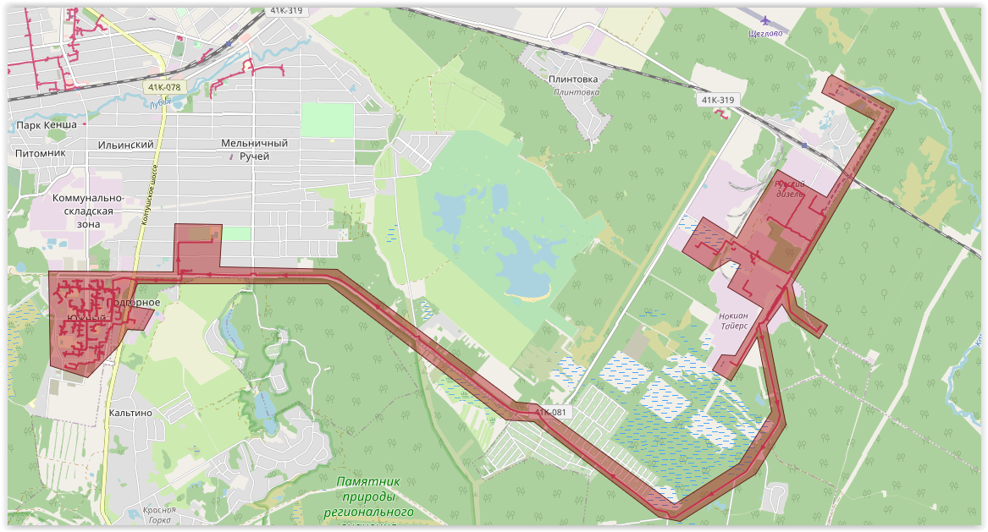
Рисунок 27 Зона действия источника «Котельная №17»

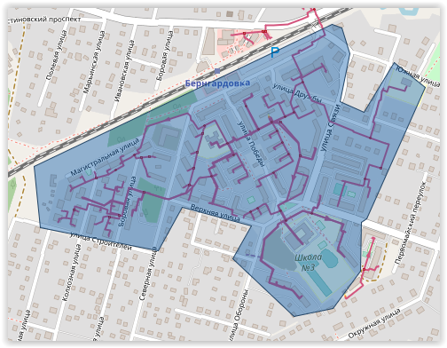
Рисунок 28 Зона действия источника «Котельная №3»

Рисунок 29 Зона действия источника «Котельная №67» по адресу пр. первомайский, 6, 7
Рисунок 30 Зона действия источника Котельная ООО «Бис Мелиор Трейд»

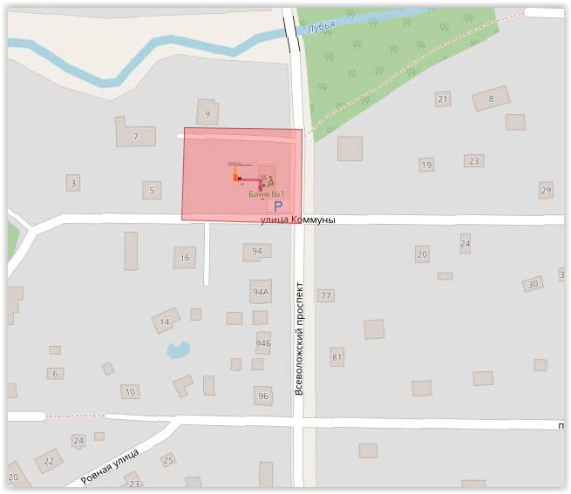
Рисунок 31 Зона действия источника «Котельная №11»
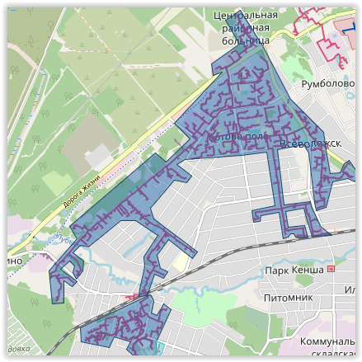
Рисунок 32 Зона действия источника «Котельная №6»
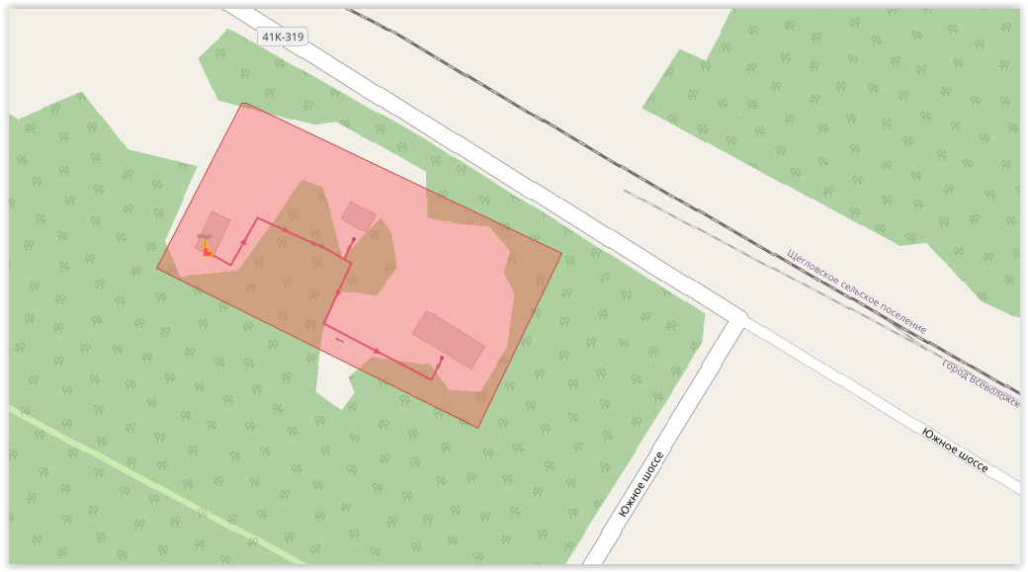
Рисунок 33 Зона действия источника «Котельная №1»
Рисунок 34 Зона действия источника «Котельная №12»
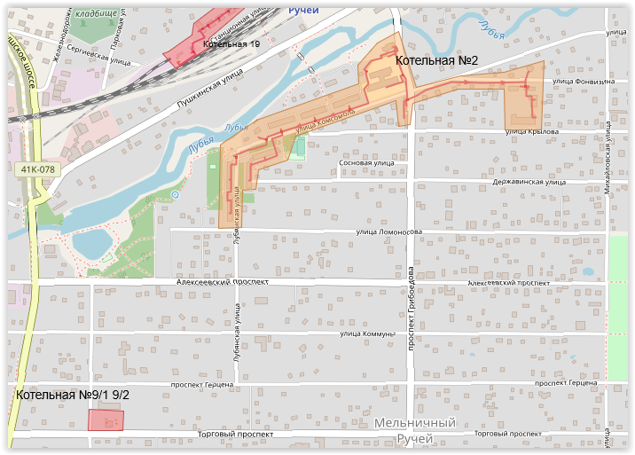
Рисунок 35 Зона действия источников «Котельные №2, 9/1, 9/2»

Рисунок 36 Зона действия источников «Котельные № 4, 19, 45»
Рисунок 37. Зона действия котельной ООО «ТЕПЛОЭНЕРГО»
Рисунок 38. Зона действия котельной ООО «ТК «Мурино»

в) параметры тепловых сетей, включая год начала эксплуатации, тип изоляции, тип компенсирующих устройств, тип прокладки, краткую характеристику грунтов в местах прокладки с выделением наименее надежных участков, определением их материальной характеристики и подключенной тепловой нагрузки;

ОАО «Всеволожские тепловые сети»
ОАО «Всеволожские тепловые сети» имеет на своем балансе наибольшую долю тепловых сетей. Схемы тепловых сетей предприятия преимущественно двухтрубные, от нескольких котельных также имеются и четырехтрубные схемы. Наружные тепловые сети котельных №9/1 и 9/2 отсутствуют (источник теплоснабжения находится рядом с единственным потребителем).

Тепловые сети котельной № 1
Тепловая сеть котельной представляют собой только сети отопления, которые введены в эксплуатацию в 1977 году. Протяженность сетей отопления в двухтрубном исчислении составляет 250 м при средневзвешенном наружном диаметре подающего и обратного трубопроводов 80 мм. Участки ТС выполнены надземной, двухтрубной прокладкой. Схема теплоснабжения зависимая, режим работы тепловых сетей - отопительный период.

Тепловые сети котельной № 2
Тепловая сеть котельной представляет собой сети отопления и отдельные сети ГВС (сеть ГВС не эксплуатируется). Тепловые сети от котельной выполнены четырехтрубной прокладкой. Протяженность их в двухтрубном исчислении составляет 1764 м (сети ГВС - 615 м). Режим работы теплосетей - отопительный период. Схема теплоснабжения открытая. Для потребителей тепловой энергии на ГВС подготовка горячей воды осуществляется нагревом холодной воды через электрические нагреватели ЭВН «Thermex» IR300 V (2 шт.).
Участки ТС выполнены подземной надземной, бесканальной и канальной прокладкой. Год ввода в эксплуатацию (перекладки) от 1965 по 2010 г.

Тепловые сети котельной № 3
Тепловая сеть котельной представляет собой сети отопления, выполненные двухтрубной прокладкой. Протяженность тепловой сети в двухтрубном исчислении составляет 4608,1 м.
Участки тепловой сети выполнены подземной бесканальной, подвальной и канальной прокладкой. Год ввода в эксплуатацию (перекладки) от 1958 по 2014 г. Схема теплосети зависимая, режим работы тепловых сетей - отопительный период.

Тепловые сети котельной № 4
Тепловая сеть котельной представляет собой сети отопления и сети ГВС. Тепловые сети от котельной выполнена четырехтрубной прокладкой, режим работы - отопительный период, схема теплосети - открытая. Протяженность сети в двухтрубном исчислении составляет 160 м.
Участки ТС выполнены подземной бесканальной прокладкой. Год ввода в эксплуатацию (перекладки) 1996 г.

Тепловые сети котельной № 5
Тепловая сеть котельной представляет собой сети отопления и сети ГВС. Тепловые сети выполнена четырехтрубной прокладкой и осуществляет подачу тепловой энергии в отопительный и межотопительный период. Протяженность сети в двухтрубном исчислении составляет 514 м.
Участки ВТС выполнены подземной бесканальной, канальной и подвальной прокладкой. Год ввода в эксплуатацию (перекладки) 2014 г.

Тепловые сети котельной № 6
Тепловые сети от котельной двухтрубные с открытым водозабором на ГВС. Режим работы - круглогодичный. Сетевая вода от источника по двум прямым магистральным трубопроводам направляется в распределительные тепловые сети, затем поступает на тепловые пункты, где часть воды идет в отопительные системы абонентов, а часть - в краны водоразбора (ГВС). Вода после отопительных приборов и ГВС поступает по обратным магистральным трубопроводам и возвращается на источник. Для покрытия объемов воды, разобранных на кранах потребителей, на котельной готовится подпиточная вода. Прямая сетевая вода состоит из подпиточной воды и обратной сетевой воды.
Протяженность сети в двухтрубном исчислении составляет 35,892 км.
Участки тепловые сетей выполнены подземной бесканальной, канальной, надземной прокладкой. Год ввода в эксплуатацию (перекладки) от 1980 по 2000 г.

Тепловые сети котельной № 12
Тепловая сеть котельной открытая, двухтрубная, режим работы отопительный и межотопительный период. Протяженность сети в двухтрубном исчислении составляет 4873,5 м.
Участки выполнены подземной бесканальной, канальной, подвальной и надземной прокладкой. Год ввода в эксплуатацию (перекладки) 1980-2018г.

Тепловые сети котельной № 17
Тепловая сеть котельной двухтрубная, закрытая до ЦТП (после ЦТП – 4-х трубная прокладка с отдельными сетями ГВС). Режим работы - отопительный и межотопительный период. Протяженность сети в двухтрубном исчислении составляет от котельной №17 составляет 18640, м и вместе с сетями ЦТП суммарно - 32634,03 м.
Участки ВТС выполнены подземной бесканальной, канальной, подвальной прокладкой. Год ввода в эксплуатацию (перекладки) 1980-2018г.

Тепловые сети котельной № 19
Тепловая сеть от котельной выполнена двухтрубной прокладкой, режим работы - отопительный период. Протяженность сети в двухтрубном исчислении составляет 259,5 м.
Участки ВТС выполнены подземной бесканальной, канальной, надземной прокладкой. Год ввода в эксплуатацию (перекладки) 1974-2018г.

Тепловые сети котельной № 45
Тепловая сеть от котельной выполнена двухтрубной прокладкой, режим работы - отопительный период. Протяженность сети в двухтрубном исчислении составляет 70 м.
Участки выполнены подземной бесканальной, канальной, надземной прокладкой. Год ввода в эксплуатацию (перекладки) 2004-2010г.
Удельная материальная характеристика тепловых сетей ОАО «Всеволожские тепловые сети», по зонам действия основных источников представлена в [Таблица 20]. В [Таблица 21] представлены характеристики тепловых сетей ОАО «Всеволожские тепловые сети», сгруппированных по сроку службы.
Таблица 20 Удельная материальная характеристика тепловых сетей ОАО «Всеволожские тепловые сети» по зонам действия основных источников
Источник тепло-снабжения | Средневзвешенный условный диаметр, м | Протяженность, м | Материальная характеристика, м² | Присоединенная нагрузка, Гкал/ч | Удельная материальная характеристика, м²/(Гкал/ч)
Котельная №1 | 0,08 | 250 | 40 | 0,11 | 363,64
Котельная №2 | 0,1 | 2379 | 496,15 | 3,377 | 146,92
Котельная №3 | 0,1 | 4608,1 | 1086,63 | 8,496 | 127,90
Котельная №4 | 0,065 | 160 | 18,4 | 0,265 | 69,43
Котельная №5 | 0,08 | 513,95 | 89,77 | 1,321 | 67,96
Котельная №6 | 0,125 | 35892,31 | 11336,4 | 87,176 | 130,04
Котельная №9/1 | 0 | 0 | 0 | 0,0253 | 0,00
Котельная №9/2 | 0 | 0 | 0 | 0,0207 | 0,00
Котельная №11 | 0 | 0 | 0 | 0,095 | 0,00
Котельная №12 | 0,125 | 5061,1 | 1269,81 | 8,528 | 148,90
Котельная №17 | 0,2 | 18640,6 | 12004,22 | 59,418 | 202,03
ЦТП «Южный» 1 оч | 0,08 | 7321,63 | 1308,36 | 12,443 | 105,15
ЦТП «Южный» 2 оч | 0,08 | 6671,8 | 1717,01 | 12,831 | 133,82
Котельная №19 | 0,1 | 259,5 | 38,045 | 0,305 | 124,74
Котельная №45 | 0,09 | 70 | 6,328 | 0,13 | 48,68
Итого | 0,082 | 81828,5 | 29411,13 | 194,541 | 151,18
Таблица 21 Характеристики тепловых сетей ОАО «Всеволожские тепловые сети», сгруппированных по сроку службы
Источник теплоснабжения | Доля (от общей протяженности) участков тепловых сетей по сроку эксплуатации %
 | до 10 лет | 10-20 лет | 20-25 лет | более 25 лет
Котельная №1 | 0% | 0% | 0% | 100%
Котельная №2 | 1% | 39% | 25% | 35%
Котельная №3 | 5% | 31% | 47% | 18%
Котельная №4 | 0% | 0% | 100% | 0%
Котельная №5 | 100% | 0% | 0% | 0%
Котельная №6 | 15% | 34% | 11% | 41%
Котельная №9/1 | 0% | 0% | 0% | 0%
Котельная №9/2 | 0% | 0% | 0% | 0%
Котельная №11 | 0% | 0% | 0% | 0%
Котельная №12 | 34% | 4% | 38% | 23%
Котельная №17 | 15% | 7% | 57% | 21%
ЦТП «Южный» 1 оч | 13% | 13% | 74% | 0%
ЦТП «Южный» 2 оч | 25% | 75% | 0% | 0%
Котельная №19 | 34% | 0% | 0% | 66%
Котельная №45 | 0% | 100% | 0% | 0%
Итого | 16% | 27% | 30% | 27%

В эксплуатации ОАО «Всеволожские тепловые сети» имеется значительная доля участков тепловых сетей со сроком эксплуатации выше нормативного значения. Доля их протяженности составляет 27 % от общей протяженности тепловых сетей предприятия. 30% тепловых сетей имеет предельный срок эксплуатации (20-25 лет), что требует незамедлительного и постоянного ремонта.
Неудовлетворительное состояние тепловых сетей объясняет высокую статистику отказов по организации, приведенных в разделе к) части 2 Схемы.
Схемой запланированы мероприятия по реконструкции, капитальному ремонту изношенных участков тепловых сетей ОАО «Всеволожские тепловые сети».

Рисунок 39 Срок службы тепловых сетей по котельным в долевом соотношении

ООО «ТЕПЛОЭНЕРГО»
Тепловая сеть четырехтрубная (ЖК «Хаккапелиитта Вилладж») с отдельными сетями ГВС и двухтрубная (ЖК «Грёна Лунд»). Режим работы - отопительный и межотопительный период. Протяженность сети в двухтрубном исчислении составляет 2098,38 м. Схема теплоснабжения закрытая, независимая.
Участки выполнены подземной бесканальной, канальной прокладкой. Год ввода в эксплуатацию (перекладки) - с 2004 г.
Таблица 22. Удельная материальная характеристика тепловых сетей от котельной ООО «ТЕПЛОЭНЕРГО»
Источник теплоснабжения | Средневзвешенный условный диаметр, м | Протяженность, м | Материальная характеристика, м² | Присоединенная нагрузка, Гкал/ч | Удельная материальная характеристика, м²/(Гкал/ч)
Котельная ООО "ТЕПЛОЭНЕРГО" | 0,16 | 2098,38 | 658,78 | 4,83903 | 136,14

ООО «Бис Мелиор Трейд»
Тепловая сеть двухтрубная, закрытая. Режим работы - отопительный и межотопительный периоды. Год ввода в эксплуатацию - 2014 г.
Система теплоснабжения независимая. Имеется ГВС выполненная по закрытой схеме водоснабжения через теплообменники, установленные в ИТП жилых домов.
Протяженность сети в двухтрубном исчислении, по предоставленным данным, составляет 247 м.
Таблица 23. Удельная материальная характеристика тепловых сетей от котельной ООО «Бис Мелиор Трейд»
Источник теплоснабжения | Средневзвешенный условный диаметр, м | Протяженность, м | Материальная характеристика, м² | Присоединенная нагрузка, Гкал/ч | Удельная материальная характеристика, м²/(Гкал/ч)
Котельная ООО "Бис Мелиор Трейд" | 0,125 | 247 | 61,70 | 3,062 | 17,63

МУП «Вт сети»
Система теплоснабжения четырёхтрубная, закрытая. Режим работы – отопительный и межотопительный. Год ввода в эксплуатацию – 2005 г.
Протяженность сети в двухтрубном исчислении составляет 432 м.
Таблица 24. Удельная материальная характеристика тепловых сетей от котельной МУП «Вт сети»
Источник теплоснабжения | Средневзвешенный условный диаметр, м | Протяженность, м | Материальная характеристика, м² | Присоединенная нагрузка, Гкал/ч | Удельная материальная характеристика, м²/(Гкал/ч)
Котельная МУП «Вт Сети» | 0,125 | 432 | 54 | 0,99 | 54,55

ООО «Жилсервис»
Данные по запросу не предоставлены.

ООО «ТК «Мурино»
Тепловая сеть двухтрубная, независимая, ГВС закрытая. Режим работы – отопительный и межотопительный периоды. Год ввода в эксплуатацию – 2021 г.
Протяженность тепловой сети составляет, ориентировочно, 754,26 м.
Преимущественный способ прокладки – бесканальный.
Таблица 25. Удельная материальная характеристика тепловых сетей от котельной ООО «ТК «Мурино»
Источник теплоснабжения | Средневзвешенный условный диаметр, м | Протяженность, м | Материальная характеристика, м² | Присоединенная нагрузка, Гкал/ч | Удельная материальная характеристика, м²/(Гкал/ч)
Котельная ООО "ТК "Мурино" | 0,3 | 754,26 | 535,18 | 1,6 | 334,49

Тепловые сети, находящиеся в эксплуатации ООО «ТЕПЛОЭНЕРГО», ООО «Бис Мелиор Трейд», МУП «ВТ сети», ООО «Жилсервис» и ООО «ТК «Мурино», достаточно новые и их состояние удовлетворительное.
Таблица 26 Доля (от общей протяженности) участков тепловых сетей по сроку эксплуатации МО «Город Всеволожск»
Тепловые сети | до 10 лет | 10-20 лет | 20-25 лет | более 25 лет
Тепловые сети ОАО «Всеволожские тепловые сети», м | 13458,85 | 21954,15 | 24713,5 | 21702
Тепловые сети ООО «ТЕПЛОЭНЕРГО», м | 0 | 2098,38 | 0 | 0
Тепловые сети ООО «Бис Мелиор Трейд», м | 247 | 0 | 0 | 0
МУП «ВТ сети», м |  | 432
ООО «Жилсервис», м | - | - | - | -
ООО «ТК «Мурино», м | 754,26 | 0 | 0 | 0
Итого: | 16% | 29% | 29% | 26%

Рисунок 40. Сведения о сроках эксплуатации тепловых сетей МО «Город Всеволожск»

В Приложении 1 представлена общая информация по тепловым сетям МО «Город Всеволожск».

д) описание типов и строительных особенностей тепловых пунктов, тепловых камер и павильонов
В таблицах ниже представлены данные по тепловым камерам на территории МО «Город Всеволожск», которые обслуживают ОАО «Всеволожские тепловые сети».
Таблица 27 Данные по тепловым камерам ОАО «Всеволожские тепловые сети»
№ п/п | № котельной | Адрес | Количество ТК, шт.
1 | 2 | ул. Комсомола, д. 55а | 9
2 | 3 | ул. Дружбы, 2а | 36
3 | 6 | ул. Межевая, 6 | 128
4 | 14 | ул. Рябовская, 18 | 2
5 | 17 | промзона «Кирпичный завод» | 10
6 | 17 | ЦТП Южный | 38
7 | 19 | ул. Станционная | 6
8 | 45 | пр. Октябрьский, 162 | 2
Итого: |  |  | 232

Тепловые камеры в МО «Город Всеволожск» служат для установки оборудования, требующего постоянного осмотра и обслуживания в процессе эксплуатации. В камерах тепловых сетей расположены запорная арматура (задвижки, шаровые краны), сальниковые компенсаторы, дренажные и воздушные устройства, контрольно-измерительные приборы и другое оборудование. Кроме того, в них установлены ответвления к потребителям и неподвижные опоры. Переходы труб одного диаметра к трубам другого диаметра также находятся в пределах камеры тепловых сетей.
Всем камерам тепловых сетей в МО «Город Всеволожск», установленным по трассе тепловой сети, присвоены эксплуатационные номера в соответствии со схемами. Размещаемое оборудование имеет доступ для технического обслуживания, что достигается обеспечением достаточных расстояний между оборудованием и стенками камеры тепловых сетей.
В основном тепловые камеры построены по типовым проектным решениям из сборного железобетона, а также из красного кирпича. Высота камер тепловых сетей выполнена в пределах до 2,0 м. Тепловые камеры выполнены средними размерами 1,8 х 2,25 м.
Полы в камерах тепловых сетей выполнены из сборных железобетонных плит или монолита. Для стока воды дно выполнено с уклоном не менее 0,02 в сторону приемника, который для удобства откачки воды из камеры тепловых сетей расположен под одним из стоков.
Перекрытие выполнено из сборных железобетонных плит, уложенных на железобетонные или металлические балки. Для устройства люков в углах перекрытия уложены плиты с отверстиями.
Для тепловых камер в МО «Город Всеволожск» характерны все возможные проблемы таких сооружений. Наиболее типовыми являются:
- подтопление тепловых камер через перекрытия вследствие износа и повреждения швов, временного износа гидроизоляционных покрытий (или их отсутствие);
- подтопление тепловых камер через стены и днища вследствие износа или отсутствия гидроизоляции (оклеечной и обмазочной);
- поступление воды по каналам тепловых сетей; просачивание воды в камеры через узлы ввода тепловых сетей канальной и бесканальной прокладки;
- затопление тепловых камер из соседних инженерных коммуникаций (водопровод, канализация, ливневая канализация);
- повреждение и намокание изоляции вследствие недостаточной теплоизоляции оборудования (конденсирование влаги, а также протечек);
- затопление вследствие высокого стояния уровня грунтовых вод и неработающих систем попутного и сбросного дренажа;
- отсутствие сбросных водосборных приямков в тепловых камерах и сбросных дренажных колодцев.
Для защиты наружной поверхности труб тепловых сетей от наружной коррозии применены различные антикоррозионные покрытия. По старым нормам изоляция в 2 слоя по изольной мастике; бризол в 2 слоя; органосиликатные, эпоксидные и масляно – битумные по грунту ГФ-021.

е) описание графиков регулирования отпуска тепла в тепловые сети с анализом их обоснованности;
На котельных МО «Город Всеволожск» осуществляется качественное регулирование отпуска тепловой энергии, заключающееся в регулировании отпуска тепловой энергии путем изменения температуры теплоносителя в подающем трубопроводе сетевой воды при сохранении постоянным количества (расхода) теплоносителя, отпускаемого потребителям.
Температурный график отпуска теплоносителя для котельных с подключенной нагрузкой до 20 Гкал/ч – 95/70°C (для котельной №12 – 115/70°C), является оптимальным для котельных малой мощности при центральном качественном регулировании.
Расчетный температурный график отпуска теплоносителя на котельной №6 – 130/70°C, с изломом на 65°C.
Расчетный температурный график отпуска теплоносителя на котельной №17 – 150/70°C, с изломом на 70°C для поддержания постоянства температуры теплоносителя на нужды ГВС потребителей.
Расчетный температурный график отпуска тепловой энергии на котельной ООО «ТЕПЛОЭНЕРГО» составляет 95/70°C (ГВС - 65/40°C) для потребителей тепловой энергии ЖК «Хаккапелиитта Виладж» и 105/70°C для потребителей тепловой энергии ЖК «Грёна Лунд».
Расчетный температурный график отпуска тепловой энергии на котельной ООО «Бис Мелиор Трейд» 105/75°C.
Температурный график отпуска тепловой энергии котельной МУП «ВТ сети» не предоставлен.
Расчетный температурный график отпуска тепловой энергии на котельной ООО «ТК «Мурино» составляет 110/70°C. Регулирование отсутствует; постоянная температура на выходе из котельной.

ж) фактические температурные режимы отпуска тепла в тепловые сети и их соответствие утвержденным графикам регулирования отпуска тепла в тепловые сети;
Фактические температурные режимы отпуска тепла в тепловые сети на территории МО «Город Всеволожск" соответствуют утвержденным графикам регулирования отпуска тепла.

з) гидравлические режимы тепловых сетей и пьезометрические графики;
В таблице ниже представлены данные о гидравлическом режиме котельных ОАО «Всеволожские тепловые сети».
Таблица 28 Гидравлические режимы тепловых сетей ОАО «Всеволожские тепловые сети» на территории МО «Город Всеволожск»
№  п/п | № котельной | Адрес | Вид | Установленная мощность, Гкал/ч | Подключенная нагрузка с учетом СН и потерь на ТС,  Гкал/ч | Тип и количество  котлов | Гидравлический режим тепловых сетей (напор на подающем и обратном трубопроводе) | Протяженность тепловых сетей-в 2-тр., км | Готовность сетей к ОЗП к 2020-2021гг.
1 | 1 | ст. Кирпичный завод | уголь | 0,475 | 0,138 | Энергия Э5 -1 ед. КВР-0,23 – 1 ед. | 2,3/0,2 | 0,250 | 100%
2 | 2 | ул. Комсомола,55а | газ | 5,980 | 3,541 | 1 котла ЭР-2,5; 1 кот НР-18; 1 кот ТТ-100 Термотехник | 4,3/2,4 | 2,3790 | 100%
3 | 3 | ул. Дружбы,2а | газ | 13,200 | 8,785 | 6 котлов ЭР-2,5 | Лето 4,3/2,6  Зима ГВС от 6-й 7,0/5,3 | 4,608 | 100%
4 | 4 | ул. Пермская, 50 | газ | 0,351 | 0,277 | 1 котел Rendimax 132 |  | 0,1600 | 100%
 |  |  |  |  |  | 1 котел Rendimax 117 | 2,4/2,3
 |  |  |  |  |  | 1 котел Regasus F3 119
5 | 5 | Пугоревский проезд | газ | 2,754 | 1,354 | 2 котла Vitoplex 200 nbg SX2A | Зима От. 5,2-2,6  ГВС 4,4/2,5  Лето ГВС 4,9/2,6 | 0,51395 | 100%
6 | 6 | ул.Межевая,6 | газ/мазут | 93,840 | 84,692 | 2 котла ПТВМ-30М-115 | Зима 6,5/4,3  Лето 6,0/4,3 | 35,892 | 98%
 |  |  |  |  |  | 3 котла ДКВР-20/13
 |  | ЦТП Межевая, 18 | в т.ч. | 2,500 |  |  | Зима От. 7,1/4,7 | 0,37 | 100%
ГВС 6,1/4,3
Лето ГВС 5,9/4,1
7 | 9\1 | ул.Маяковского, 17 | газ | 0,025 | 0,025 | 1 котел АОГВ-29-3 |  | 0,0 | 100%
8 | 9\2 | ул.Маяковского, 17 | газ | 0,025 | 0,025 | 1 котел АОГВ-29-3 |  | 0,0 | 100%
9 | 11 | БМК Всеволожский.,92 | диз. топл | 0,180 | 0,095 | 1 котел RIELLO RTQ 210 2F | Зима 2.7/1,4  Лето 2,3/1,6 | 0,015 | 100%
10 | 12 | ул. Шишканя | газ | 11,306 | 9,277 | 3 котла ДКВР-6,5/13 (1водогр) | Зима 5,6/2,3  Лето 4,5/2,3 | 4,873 | 100%
11 | 17 | ст. Кирпичный завод | газ | 128,100 | 108,410 | 2 котла ДЕ-25/14 | Зима 10.6/3,3  Лето 9,8/3,4 | 13,688 | 98%
 |  | Промзона |  |  |  | 2 котла КВГМ-50
 |  | ЦТП мкр. Южный | в т.ч. I | 20,500 |  |  |  | 18,640
 |  |  |  |  |  |  | Зима От. 5,9/3,4  ГВС 3,8/1,8  Лето ГВС 3,1/2,1 |  | 100%
 |  |  | в т.ч. II | 30,400 |  |  | ЗимаОт. 5,9/3,2
ГВС 7,0/4,5
Лето ГВС 7,4/3,6
12 | 19 | Мельничный Ручей | уголь | 0,412 | 0,327 | 2 котла Универсал-6 | 3,6/1,6 | 0,2595 | 100%
 |  | ул. Станционная
13 | 45 | Октябрьский,162 | газ | 0,170 | 0,132 | 2 котла ИШМА-100 | 2,6/2,2 | 0,0705 | 50%

В таблице ниже указан гидравлический режим котельной ООО «ТЕПЛОЭНЕРГО».
Таблица 29. Гидравлический режим котельной ООО «ТЕПЛОЭНЕРГО»
№  п/п | Адрес котельной | Установленная мощность по оборудованию МВт (Гкал/ч) | Температурный график в отопительный период | Расчётные параметры БМК
 |  |  |  | Сетевой/котловой контур Т1, Т2 (отопление, вентиляция, технология, ГВС) |  |  |  | Контур ГВС (по отдельным трубовроводам Т3,Т4) |  |  |  | G утечки т/ч
 |  |  |  | Давление в подающем трубопроводе Р1, кгс/см2 | Давление в обратном трубопроводе Р2, кгс/см2 | G∑ср.час., т/ч | G∑макс.час., т/ч | Температура в подающем трубопроводе ГВС Т3, °C | Давление в подяющем трубопроводе Р3 ГВС, кгс/см2 | G ГВС сред., т/ч | G ГВС макс., т/ч
1 | Ленинградская область, Всеволожский район, г. Всеволожск, ул. Шинников, д. 5к | 16 (13,76) | 95/70 °C | 5,3 | 2,9 | 45,2 |  | 65 | 5 | 3,2 | 6,3 | 2,3
 |  |  | 105/75 °C | 5 | 3 | 126,4 | 201,4 | Закрытая схема

В таблице ниже указан гидравлический режим котельной ООО «Бис Мелиор Трейд»
Таблица 30. Гидравлический режим котельной ООО «Бис Мелиор Трейд»
№ | Адрес котельной | Установленная мощность по оборудованию, Гкал/ч | Температурный график в отопительный период | Давление в подающем трубопроводе, Р1, кгс/см2 | Давление в обратном трубопроводе, Р2, кгс/см2 | Расход сетевой воды, т/ч |  | Удельные потери на участке, мм. в. ст |  | Удельные потери на участке, мм. в. ст
 |  |  |  |  |  | под. трубопровод | обрати. трубопровод | под. трубопровод | обратн. трубопровод | под. трубопровод | обратн. трубопровод
1 | Ленинградская область, Всеволожский район, г. Всеволожск, мкр. Южный, ул. Доктора Сотникова, 23 | 9,03 | 105/75 °C | 6,0 | 4,0 | 247,19 | 247,19 | 32,16 | 30,87 | 1472,03 | 1412,21

Данные о гидравлическом режиме МУП «ВТ сети» отсутствуют.
Таблица 31. Гидравлический режим котельной МУП «Вт сети»
№ | Адрес котельной | Установленная мощность по оборудованию, Гкал/ч | Температурный график в отопительный период | Давление в подающем трубопроводе, Р1, кгс/см2 | Давление в обратном трубопроводе, Р2, кгс/см2
1 | Ленинградская область, Всеволожский район, г. Всеволожск, пр. Первомайский, котельная №67 | 0,989 | 105/75 °C | 4,0 | 2,0

Данные о гидравлическом режиме ООО «Жилсервис» отсутствуют.

В таблице ниже указан гидравлический режим котельной ООО «ТК «Мурино».
Таблица 32. Гидравлический режим котельной ООО «ТК «Мурино»
№ | Адрес котельной | Установленная мощность по оборудованию, Гкал/ч | Температурный график в отопительный период | Давление в подающем трубопроводе, Р1, кгс/см2 | Давление в обратном трубопроводе, Р2, кгс/см2 | Расход сетевой воды, т/ч
 |  |  |  |  |  | под. трубопровод | обратн. трубопровод
1 | Ленинградская область, Всеволожский район, г. Всеволожск, ш. Дорога Жизни, сооружение 7к | 9,03 | 110/70°C | 5,6 | 3,1 | 173 | 173

и) статистика отказов тепловых сетей (аварий, инцидентов) за последние 5 лет;
Аварии на тепловых сетях на территории МО «Город Всеволожск» происходили в сетях, находящихся в эксплуатации ОАО «Всеволожские тепловые сети».
По данным ОАО «Всеволожские тепловые сети» в период с 2015 по 2020 гг. зафиксировано 902 повреждений участков тепловых сетей. Распределение общего количества повреждений на тепловых сетях по годам в зависимости от диаметра трубопровода представлено в таблице и на рисунке ниже.
Таблица 33 Статистика повреждений на тепловых сетях ОАО «Всеволожские тепловые сети» с 2015 по2020 гг.
Количество аварий на тепловых сетях
год | Котельная 2 | Котельная 3 | Котельная 6 | Котельная 12 | Котельная 19
2015 | 1 | 15 | 133 | 11 | 0
2016 | 1 | 30 | 127 | 4 | 0
2017 | 1 | 22 | 119 | 2 | 1
2018 | 1 | 14 | 92 | 4 | 0
2019 | 4 | 30 | 110 | 7 | 3
2020 | 7 | 25 | 132 | 6 | 1
Итого | 15 | 136 | 713 | 34 | 4

Рисунок 41 Количество аварий в тепловых сетях МО «Город Всеволожск» за период 2015-2020 гг.

Как видно из таблицы и рисунка выше, количество повреждений на тепловых сетях было максимальным от котельных №6 и №12.

Рисунок 42 Соотношение аварийных сетей (более 25 лет в эксплуатации) к общей протяженности МО «Город Всеволожск»
За 2021 год статистика отказов и аварийной замене трубопроводов тепловых сетей ОАО «Всеволожские тепловые сети» приведена в таблице ниже.
Таблица 34. Статистика отказов и восстановлений трубопроводов тепловых сетей ОАО «Всеволожские тепловые сети» за 2021 год
Год | Кол-во аварий | Условный диаметр трубопровода, Ду, мм | Протяженность замененных участков, п.м.
2021 | 262 | 20 | 6
 |  | 25 | 21
 |  | 32 | 241
 |  | 42 | 4
 |  | 57 | 377
 |  | 76 | 63
 |  | 89 | 230
 |  | 108 | 195
 |  | 133 | 70
 |  | 159 | 253
 |  | 219 | 72
 |  | 273 | 17
 |  | 325 | 30
 |  | 426 | 10
 |  | Итого: | 1589

По результатам анализа статистики отказов на тепловых сетях сделаны следующие выводы:
- как правило, отказы происходят на участках со сроком эксплуатации более 25 лет;
- значительная доля отказов на тепловых сетях приходится на внутриквартальные сети (Ду менее 125 мм), где интенсивность отказов достигала 4 ед./км·год.
Общая динамика возникновения инцидентов на тепловых сетях, а также их интенсивность имеют устойчивый характер. Несмотря на мероприятия по профилактике повреждений на тепловых сетях, количество отказов находится на достаточно высоком уровне.
Основной причиной отказов является наружная коррозия, вызванная длительным сроком эксплуатации (дольше нормативной) и не качественной гидроизоляцией теплофикационных каналов и теплопроводов (коррозия внешних стенок трубопроводов, изготовленных из коррозирующих материалов).
По состоянию на начало 2021 г. из 81,640 км тепловых сетей в двухтрубном исчислении, находящихся на балансе ОАО «Всеволожские тепловые сети» около 27 км (40%) теплопроводов эксплуатируются более 25 лет и подлежат замене.
На котельных ООО «ТЕПЛОЭНЕРГО», ООО «Бис Мелиор Трейд», МУП «ВТ сети» и ООО «ТК «Мурино» отказы тепловых сетей отсутствуют.

к) статистика восстановлений (аварийно-восстановительных ремонтов) тепловых сетей и среднее время, затраченное на восстановление работоспособности тепловых сетей, за последние 5 лет;
Все аварийные ситуации на территории МО «Город Всеволожск», произошедшие на тепловых сетях ОАО «Всеволожские тепловые сети» за последние 5 лет, были устранены. Сроки восстановлений работоспособности тепловых сетей напрямую зависели от диаметров трубопроводов, на которых происходили прорывы.
Анализ времени восстановления теплопроводов после отказов выполнен на основании данных о технологических нарушениях, предоставленных ОАО «Всеволожские тепловые сети» за период с 2015 по 2021 год.
На тепловых сетях ООО «ТЕПЛОЭНЕРГО», ООО «Бис Мелиор Трейд», МУП «ВТ сети» и ООО «ТК Мурино» отказов не выявлено.

л) описание процедур диагностики состояния тепловых сетей и планирования капитальных (текущих) ремонтов;
Эксплуатация тепловых сетей на территории МО «Город Всеволожск», находящихся на балансе ОАО «Всеволожские тепловые сети», ООО «ТЕПЛОЭНЕРГО», ООО «Бис Мелиор Трейд», МУП «ВТ сети» и ООО «ТК «Мурино» осуществляется в соответствии с требованиями федеральных законов, руководящих документов Ростехнадзора и нормативно-техническими документами, а также в соответствии с отраслевыми и местными регламентами и эксплуатационными инструкциями.
С целью поддержания работоспособного состояния оборудования и тепловых сетей с определенными изготовителем техническими характеристиками на протяжении всего срока эксплуатации в ресурсоснабжающих организациях организовано периодическое техническое обслуживание и ремонт (далее – ТОР). ТОР подлежит энергетическое оборудование РСО, которое является восстанавливаемым, обслуживаемым, ремонтируемым по ГОСТ 27.003-2016 «Надежность в технике». Работоспособное состояние энергетического оборудования обеспечивается системой планово-предупредительного ремонта (далее – ППР), в которую включаются следующие виды работ по ТОР:
- Контроль технического состояния;
- Технические осмотры;
- Техническое обслуживание;
- Технический ремонт;
- Капитальный ремонт.
Графики ППР (годовые) составляются начальниками структурных подразделений на 1 января каждого года, проверяются, корректируются производственно-техническим отделом и утверждаются главным инженером предприятия. Затем на основании годовых графиков составляются месячные планы работ, которые включают в себя организационно-технические мероприятия, мероприятия по охране труда и техники безопасности, а также месячные графики ППР и капитального ремонта.
В ресурсоснабжающих организациях контроль технического состояния выполняется путем сопоставления фактических эксплуатационных параметров оборудования с установленными технической документацией и паспортными характеристиками. В контроль технического состояния входит плановый диагностический контроль и техническое освидетельствование.
Диагностический контроль технического состояния осуществляется с использованием средств измерений, диагностических средств и аппаратуры, применяемых для контроля диагностических параметров. В рамках технического освидетельствования на тепловых сетях проводятся следующие виды испытаний:
- на прочность и плотность;
- на гидравлические потери;
- температурные;
- на тепловые потери.
Основные методы технической диагностики трубопроводов тепловых сетей, используются всеми ресурсоснабжающими организациями.

Гидравлические испытания
Тепловые сети на территории МО «Город Всеволожск» подвергаются ежегодным гидравлическим испытаниям на прочность и плотность (опрессовкам) для определения состояния трубопроводов и установленного на них оборудования, выявления ненадежных мест, подлежащих устранению при ремонтах, для проверки качества монтажных и ремонтных работ.
Гидравлической опрессовке на прочность и плотность подвергаются магистральные и распределительные, а также внутриквартальные сети, в том числе, принадлежащие абонентам, которые подают письменную заявку на испытания. При опрессовке тепловые пункты и местные системы потребителей отключают от испытываемой сети.
Испытания на прочность и плотность трубопроводов тепловых сетей ресурсоснабжающих организаций проводятся в конце отопительного сезона по зонам теплоснабжения в соответствие с планом-графиком и нормативно-технической документацией.
Гидравлические испытания тепловых сетей на прочность и плотность проводятся в соответствии со следующими нормативно-техническими документами:
- «Правила технической эксплуатации тепловых энергоустановок», утвержденные Приказом Минэнерго РФ от 24.03.2003 № 115;
- «Правила по охране труда в тепловых энергоустановках», утвержденные приказом Министерства труда и социальной защиты РФ от 17 декабря 2020 г. N 924н;
- РД153-34.1-20.329-2001 «Методические указания по испытаниям тепловых сетей на максимальную температуру теплоносителя», утвержденные Департаментом научно-технической политики и развития «РАО ЕЭС России» от 21.03.2001.
Таким образом, все тепловые сети, находящиеся в эксплуатации ресурсоснабжающих организаций на территории МО «Город Всеволожск», проходят гидравлические испытания.

м) описание периодичности и соответствия техническим регламентам и иным обязательным требованиям процедур летних ремонтов с параметрами и методами испытаний (гидравлических, температурных, на тепловые потери) тепловых сетей;
В межотопительный период ресурсоснабжающими организациями проводится работа по подготовке к очередному отопительному сезону в соответствии со следующими нормативно-техническими документами:
- постановлением Правительства Ленинградской области от 19.06.2008 г. № 177 «Об утверждении Правил подготовки и проведения отопительного сезона в Ленинградской области»;
- постановлением РФ от 08.08.2012г. № 808 «Об организации теплоснабжения в Российской Федерации и о внесении изменений в некоторые акты Правительства Российской Федерации».
Ресурсоснабжающими организациями проводится техническое обслуживание по подержанию работоспособности оборудования, преждевременному износу элементов оборудования (осмотр, надзор за соблюдением эксплуатационных инструкций, проверки технического состояния, регулирование и наладка, очистка, смазка).
При выполнении текущего ремонта ресурсоснабжающими организациями проводится замена вышедших из строя деталей без значительной разборки, устранение различных мелких дефектов.
Основными видами ремонтов тепловых сетей являются капитальный и текущий ремонты. При капитальном ремонте восстанавливается исправность и полный (или близкий к полному) ресурс установок с заменой или восстановлением любых их частей, включая базовые. При текущем ремонте восстанавливается работоспособность установок, меняются и (или) восстанавливаются отдельные их части.
Система технического обслуживания и ремонта носит предупредительный характер. Регулярно проводятся работы по диагностированию и выявлению дефектов и неполадок.
Плановые осмотры тепловых сетей, теплофикационных камер, обходы, ведутся по сформированным утвержденным графикам.
При планировании технического обслуживания и ремонта проводится расчет трудоемкости ремонта, его продолжительности, потребности в персонале, а также материалах, комплектующих изделиях и запасных частях.
На все виды ремонтов составляются годовые и месячные планы (графики). Годовые планы ремонтов утверждает технический руководитель ресурсонабжающей организации.
Планы ремонтов тепловых сетей увязываются с планом ремонта оборудования источников тепловой энергии.
В системе ППР выполняются:
- подготовка технического обслуживания и ремонтов;
- вывод оборудования в ремонт;
- оценка технического состояния тепловых сетей и составление дефектных ведомостей;
- проведение технического обслуживания и ремонта;
- приемка оборудования из ремонта;
- контроль и отчетность о выполнении технического обслуживания и ремонта.
Также ведется учет и анализ сведений по тепловым сетям, осуществляющим передачу теплоносителя абонентам, от которых периодически поступают жалобы на качество предоставления услуг по теплоснабжению.
Организационная структура ремонтного производства, технология ремонтных работ, порядок подготовки и вывода в ремонт, а также приемки и оценки состояния отремонтированных тепловых сетей соответствует нормативно-технической документации.
На территории МО «Город Всеволожск» все ресурсоснабжающие организации выполняют техническое обслуживание и ремонт оборудования в соответствии с требованиями вышеперечисленными нормативными документами.

н) описание нормативов технологических потерь при передаче тепловой энергии (мощности), теплоносителя, включаемых в расчет отпущенных тепловой энергии (мощности) и теплоносителя;
В связи с тем, что большая доля тепловых сетей МО «Город Всеволожск» эксплуатируется ОАО «Всеволожские тепловые сети» (96 %), то в анализе по потерям в тепловых сетях больше уделяется внимания сетям по указанному предприятию. Потери в тепловых сетях в остальных ресурсоснабжающих организациях с учетом их небольшой протяженности не превышают средних нормативных значений.
Нормативные технологические потери при передаче тепловой энергии рассчитаны, согласно приказу Минэнерго России от 30 декабря 2008 года № 325 «Об утверждении порядка определения нормативов технологических потерь при передаче тепловой энергии, теплоносителя».
Исходные данные, используемые при выполнении расчетов:
- Продолжительность отопительного периода составляет 5080 ч. (222 суток).
- Технологические остановы тепловых сетей для проведения регламентных работ запланированы в летний период.
- Данные о среднемесячных температурах наружного воздуха, холодной воды и грунта, представлены в таблицах ниже соответственно;
- Среднемесячная температура сетевой воды по подающему и обратному трубопроводам тепловых сетей определена линейной интерполяцией (по температурным графикам регулирования тепловой нагрузки).
- Среднемесячные температуры наружного воздуха, сетевой и холодной воды на прогнозируемый период представлены в таблицах ниже.
Таблица 35 Температура наружного воздуха
Месяц | январь | февраль | март | апрель | май | июнь | июль | август | сентябрь | октябрь | ноябрь | декабрь | год
Среднемесячная температура, °C | -6,5 | -6,1 | -1,4 | 4,6 | 11,3 | 15,8 | 18,6 | 16,9 | 11,6 | 5,8 | 0,5 | -3,6 | 5,6

Таблица 36 Температура холодной воды
Насел. пункт | янв. | фев. | март | апр. | май | июнь | июль | авг. | сент. | окт. | нояб. | дек. | год
г.Всеволожск | 2,98 | 2,62 | 2,48 | 4,02 | 8,7 | 12,96 | 15,66 | 15,86 | 14,72 | 28,34 | 6,1 | 3,86 | 9,86

Таблица 37 Температура грунта
Насел. пункт | янв. | фев. | март | апр. | май | июнь | июль | авг. | сент. | окт. | нояб. | дек. | год
г.Всеволожск | 4,9 | 4,3 | 3,9 | 3,8 | 5,6 | 8,2 | 10,10 | 11,40 | 11,50 | 9,4 | 7,6 | 5,7 | 7,2

Таблица 38 Среднемесячные и среднегодовые температуры грунта, наружного воздуха, сетевой и холодной воды на прогнозируемый период для тепловых сетей отопления и ГВС (темп. график 95/70 °C)
Месяцы | Число часов работы |  |  | Температура, °C
 | отопит. период | летний период | р | грунта | наружного воздуха | подающего трубопровода | обратного трубопровода
Январь | 744 |  | 744 | 4,90 | -6,50 | 66,00 | 51,50
Февраль | 672 |  | 672 | 4,30 | -3,40 | 60,80 | 48,40
Март | 744 |  | 744 | 3,90 | -0,70 | 56,40 | 45,40
Апрель | 720 |  | 720 | 3,80 | 4,60 | 65,00 | 39,40
Май | - | - | - | - | - | - | -
Июнь | - | - | - | - | - | - | -
Июль | - | - | - | - | - | - | -
Август | - | - | - | - | - | - | -
Сентябрь | - | - | - | - | - | - | -
Октябрь | 744 |  | 744 | 9,40 | 4,70 | 65,00 | 39,30
Ноябрь | 720 |  | 720 | 7,60 | 0,40 | 54,20 | 43,60
Декабрь | 744 |  | 744 | 5,70 | -1,20 | 57,40 | 46,20
Среднегодовые значения | 5 088 | 0 |  | 7,20 | 3,51 | 60,69 | 44,81
Среднесезонные значения | отопит. период |  |  | 5,68 | 5,68 | 60,69 | 44,81
Таблица 39 Среднемесячные и среднегодовые температуры грунта, наружного воздуха, сетевой и холодной воды на прогнозируемый период для тепловых сетей и ГВС (темп. график 130/70 °C)
Месяцы | Число часов работы |  |  | Температура, °C
 | отопит. период | летний период |  | грунта | наружного воздуха | подающего трубопровода | обратного трубопровода
Январь | 744 |  | 744 | 4,90 | -6,50 | 85,00 | 51,50
Февраль | 672 |  | 672 | 4,30 | -3,40 | 77,20 | 48,40
Март | 744 |  | 744 | 3,90 | -0,70 | 70,40 | 45,40
Апрель | 720 |  | 720 | 3,80 | 4,60 | 65,00 | 41,60
Май | - | 744 | 744 | 5,60 | 10,5 | 65.00 | 45.00
Июнь | - | 384 | 384 | 8,20 | 17,2 | 65.00 | 45.00
Июль | - | 744 | 744 | 10,10 | 21,1 | 65.00 | 45.00
Август | - | 744 | 744 | 11,40 | 16,0 | 65.00 | 45.00
Сентябрь | - | 720 | 720 | 11,50 | 11,9 | 65.00 | 45.00
Октябрь | 744 |  | 744 | 9,40 | 4,70 | 65,00 | 41,70
Ноябрь | 720 |  | 720 | 7,60 | 0,40 | 67,80 | 43,60
Декабрь | 744 |  | 744 | 5,70 | -1,20 | 71,60 | 46,20
Среднегодовые значения | 5 088 | 0 | 8424 | 7,20 | 3,51 | 71,69 | 45,47
Среднесезонные значения | отопит. период |  |  | 5,68 | -0,28 | 71,69 | 45,47
Таблица 40 Среднемесячные и среднегодовые температуры грунта, наружного воздуха, сетевой и холодной воды на прогнозируемый период для тепловых сетей и ГВС (темп. график 150/70 °C)
Месяцы | Число часов работы |  |  | Температура, °C
 | отопит. период | летний период |  | грунта | наружного воздуха | подающего трубопровода | обратного трубопровода
Январь | 744 |  | 744 | 4,90 | -6,50 | 96,50 | 51,50
Февраль | 672 |  | 672 | 4,30 | -3,40 | 87,20 | 48,40
Март | 744 |  | 744 | 3,90 | -0,70 | 79,10 | 45,40
Апрель | 720 |  | 720 | 3,80 | 4,60 | 65,00 | 41,60
Май |  | 744 | 744 | 5,60 | 10,5 | 65,00 | 45,00
Июнь |  | 720 | 720 | 8,20 | 17,2 | 65,00 | 45,00
Июль |  | 408 | 408 | 10,10 | 21,1 | 65,00 | 45,00
Август |  | 744 | 744 | 11,40 | 16,0 | 65,00 | 45,00
Сентябрь |  | 720 | 720 | 11,50 | 11,9 | 65,00 | 45,00
Октябрь | 744 |  | 744 | 9,40 | 4,70 | 65,00 | 41,70
Ноябрь | 720 |  | 720 | 7,60 | 0,40 | 75,80 | 43,60
Декабрь | 744 |  | 744 | 5,70 | -1,20 | 80,60 | 46,20
Среднегодовые значения | 5 088 | 3 336 | 8424 | 7,20 | 3,51 | 73,10 | 45,28
Среднесезонные значения | отопит. период |  |  | 5,68 | -0,28 | 78,41 | 45,47

Таблица 41 Среднемесячные и среднегодовые температуры грунта, наружного воздуха, сетевой и холодной воды на прогнозируемый период для тепловых сетей и ГВС (темп. график 115/70 °C)
Месяцы | Число часов работы |  |  | Температура, °C
 | отопит. период | летний период | t | грунта | наружного воздуха | подающего трубопровода | обратного трубопровода
Январь | 744 |  | 744 | 4,90 | -6,50 | 76,00 | 50,50
Февраль | 672 |  | 672 | 4,30 | -3,40 | 87,20 | 48,40
Март | 744 |  | 744 | 3,90 | -0,70 | 79,10 | 45,40
Апрель | 720 |  | 720 | 3,80 | 4,60 | 65,00 | 41,60
Май |  | 744 | 744 | 5,60 | 10,5 | 65,00 | 45,00
Июнь |  | 720 | 720 | 8,20 | 17,2 | 65,00 | 45,00
Июль |  | 408 | 408 | 10,10 | 21,1 | 65,00 | 45,00
Август |  | 744 | 744 | 11,40 | 16,0 | 65,00 | 45,00
Сентябрь |  | 720 | 720 | 11,50 | 11,9 | 65,00 | 45,00
Октябрь | 744 |  | 744 | 9,40 | 4,70 | 65,00 | 41,70
Ноябрь | 720 |  | 720 | 7,60 | 0,40 | 75,80 | 43,60
Декабрь | 744 |  | 744 | 5,70 | -1,20 | 80,60 | 46,20
Среднегодовые значения | 5 088 | 3 336 |  | 7,20 | 3,51 | 73,10 | 45,28
Среднесезонные значения | отопит. период |  |  | 5,68 | 5,68 | -0,28 | 45,47

Расчеты часовых потерь тепловой энергии по участкам тепловых сетей для среднегодовых условий функционирования приведены в Приложении № 7.
Расчеты потерь тепловой энергии по участкам тепловых сетей от каждой котельной приведены в Приложении № 8.
Итоговые результаты расчета потерь тепловой энергии по предприятию приведены в таблице ниже.

Таблица 42. Потери тепловой энергии по ОАО «Всеволожские тепловые сети»
Месяцы | Среднемесячные и среднегодовые часовые ТП через изоляцию, Гкал/ч |  |  |  | Месячные и годовые ТП через изоляцию, Гкал |  |  | Месячные и годовые ТП с ПСВ, Гкал |  |  |  | Месячные ТП через изоляцию и с ПСВ, Гкал
 | Подземная прокладка |  |  |  |  |  |  | с нормативной утечкой | пусковое заполне-ние | регламентные испытания | Суммарные
 | Подзем-ная прокладка | Надземная прокладка |  | ИТОГО | подземная прокладка | надземная прокладка | Суммарные
 |  | подача | обратн.
Январь | 3,807 | 2,902 | 2,058 | 8,766 | 2 832,153 | 3 689,601 | 6 521,754 | 760,260 | - | - | 760,260 | 7 282,014
Февраль | 3,454 | 2,554 | 1,811 | 7,819 | 2 320,791 | 2 933,327 | 5 254,117 | 630,164 | - | - | 630,164 | 5 884,281
Март | 3,147 | 2,251 | 1,597 | 6,994 | 2 341,021 | 2 862,794 | 5 203,815 | 641,594 | - | - | 641,594 | 5 845,408
Апрель | 2,824 | 1,793 | 1,271 | 5,888 | 2 033,390 | 2 205,967 | 4 239,357 | 546,118 | - | - | 546,118 | 4 785,475
Май | 2,146 | 1,733 | 1,238 | 5,118 | 1 596,967 | 2 210,800 | 3 807,767 | 548,088 | - | 1,323 | 549,411 | 4 357,179
Июнь | 2,146 | 1,715 | 1,225 | 5,087 | 1 101,486 | 1 746,675 | 2 848,160 | 445,823 | - | 70,244 | 516,067 | 3 364,227
Июль | 2,146 | 1,697 | 1,212 | 5,055 | 1 350,126 | 1 625,551 | 2 975,677 | 391,447 | - | 137,016 | 528,462 | 3 504,140
Август | 2,146 | 1,715 | 1,225 | 5,086 | 1 564,494 | 2 112,789 | 3 677,283 | 541,345 | - | 5,506 | 546,851 | 4 224,134
Сентябрь | 2,146 | 1,733 | 1,238 | 5,118 | 1 545,452 | 2 139,311 | 3 684,763 | 530,408 | 650,112 | - | 1 180,520 | 4 865,283
Октябрь | 2,824 | 1,790 | 1,269 | 5,883 | 2 101,169 | 2 275,725 | 4 376,895 | 564,821 | - | - | 564,821 | 4 941,716
Ноябрь | 3,023 | 2,129 | 1,510 | 6,662 | 2 176,472 | 2 620,125 | 4 796,597 | 596,051 | - | - | 596,051 | 5 392,648
Декабрь | 3,203 | 2,307 | 1,636 | 7,146 | 2 383,114 | 2 933,628 | 5 316,742 | 653,199 | - | - | 653,199 | 5 969,941
Год | 33,013 | 24,319 | 17,290 | 74,622 | 23 346,634 | 29 356,293 | 52 702,928 | 6 849,318 | 650,112 | 214,089 | 7 713,519 | 60 416,446

Таблица 43 Потери тепловой энергии в тепловых сетях МО «Город Всеволожск» от источников тепловой энергии до потребителей за 2021 год
Наименование котельной | Потери в сетях
 | Гкал | %
Котельная №1 | 127,14 | 28,98%
Котельная №2 | 819,28 | 11,20%
Котельная №3 | 1479,58 | 7,58%
Котельная №4 | 32,57 | 4,62%
Котельная №5 | 135,64 | 2,71%
Котельная №6 | 22922,01 | 9,19%
Котельная №12 | 3481,53 | 15,00%
Котельная №17 | 37779,23 | 24,40%
Котельная №19 | 86,2 | 9,77%
Котельная №45 | 10,55 | 3,03%
Всего по ОАО «Всеволожские тепловые сети» | 66873,73 | 14,47%
ООО «ТЕПЛОЭНЕРГО» | 690,95 | 5,39%
ООО «Бис Мелиор Трейд» | 772,225 | 9,00%
МУП «ВТ сети» | 210 | 28,4%
ООО «Жилсервис» | - | -
ООО "ТК "Мурино" | 100 | 21,10%
Итого по МО "Город Всеволожск": | 68436,905 | 14,14%

По результатам вышеприведенных расчетов видно, что наибольшие потери тепловой энергии имеются в тепловых сетях ОАО «Всеволожские тепловые сети» - более 14 %.
Высокое значение тепловых потерь связано с наличием в эксплуатации предприятия большой доли изношенных участков тепловых сетей. Это приводит к большим потерям энергоресурсов на предприятии и, как следствие, постоянному росту тарифов на тепловую энергию.

Удельный расход условного топлива на единицу тепловой энергии, отпускаемой с коллекторов источников тепловой энергии
Нормативный удельный расход топлива по котельным ОАО «Всеволожские тепловые сети» рассчитан в соответствии с требованиями раздела V «Инструкции по организации в Минэнерго России работы по расчету и обоснованию нормативов удельного расхода топлива на отпущенную электрическую и тепловую энергию от тепловых электростанций и котельных», утвержденного Приказом Минэнерго России от 30 декабря 2008 г. № 323.
В расчете месячная загрузка котлов выполнена по принципу первоочередной загрузки котлов с наибольшей экономичностью в соответствии с нормативными характеристиками, с учетом минимизации количества работающих котлов.
Расчет выполнен помесячно, в зависимости от среднемесячных температур наружного воздуха, результаты которого приведены в «расчете тепловой энергии на собственные нужды котельной». В расчете месячная загрузка котлов выполнена по принципу первоочередной загрузки котлов с наибольшей экономичностью в соответствии с нормативными характеристиками, с учетом минимизации количества работающих котлов и плановых ремонтных работ.
Расчет расхода тепла на собственные нужды котельных выполнен расчетным методом в соответствии с требованиями приказа Минэнерго России от 30 декабря 2008 г. № 323 «Об утверждении порядка определения нормативов удельного расхода топлива при производстве электрической и тепловой энергии».
Расчет общего расхода тепловой энергии на собственные нужды котельных в виде горячей воды выполнен по элементам затрат помесячно:
- Расход тепловой энергии на продувку котлов
- Для водогрейных котлов учтена периодическая продувка
- Расход тепловой энергии на растопку котлов.
- Котлы растапливаются из горячего состояния.
- Потери тепловой энергии котлоагрегатами.
- Расчет выполнен через q5 котлоагрегатов, принятому по сводным ведомостям режимно-наладочных испытаний или инструкции № 323 от 30 декабря 2008 г. по каждому котлу котельных.
- Расход тепловой энергии на отопление помещений котельных. Расход тепловой энергии на отопление помещений котельных. В соответствии с информационным письмом Минэнерго России от 21 сентября 2009г. расчет расхода тепловой энергии на отопление помещений котельных выполняется по двум условным зонам – рабочей (нижней) и верхней.
- Прочие потери.
Расчеты годовых расходов тепла на собственные нужды, нормативных удельных расходов топлива котельных ОАО «Всеволожские тепловые сети» приведены в Приложении 6.
Итоговые значения нормативных удельных расходов условного топлива на выработку тепловой энергии эксплуатационными организациями представлен в таблице ниже.
Таблица 44. Данные о нормативном удельном расходе условного топлива на выработку тепловой энергии эксплуатационными организациями за 2021 год
№, п/п | Показатель |  | Год
 | Отпуск тепловой энергии, тыс.Гкал, НУР,кгу.т./Гкал
ОАО "Всеволожские тепловые сети"
1 | Котельная №1 | Отпуск в сеть, Гкал | 411,98
 |  | НУР, кг.у.т./Гкал | 220,04
2 | Котельная №2 | Отпуск в сеть, Гкал | 7 205,67
 |  | НУР, кг.у.т./Гкал | 160,13
3 | Котельная №3 | Отпуск в сеть, Гкал | 19 290,43
 |  | НУР, кг.у.т./Гкал | 176,17
4 | Котельная №4 | Отпуск в сеть, Гкал | 677,32
 |  | НУР, кг.у.т./Гкал | 156,40
5 | Котельная №5 | Отпуск в сеть, Гкал | 4 986,66
 |  | НУР, кг.у.т./Гкал | 154,46
6 | Котельная №6 | Отпуск в сеть, Гкал | 242 137,87
 |  | НУР, кг.у.т./Гкал | 158,15
7 | Котельная №9/1 | Отпуск в сеть, Гкал | 59,185
 |  | НУР, кг.у.т./Гкал | 163,70
8 | Котельная №9/2 | Отпуск в сеть, Гкал | 59,185
 |  | НУР, кг.у.т./Гкал | 163,70
9 | Котельная №11 | Отпуск в сеть, Гкал | 225,55
 |  | НУР, кг.у.т./Гкал | 159,10
10 | Котельная №12 | Отпуск в сеть, Гкал | 21 916,85
 |  | НУР, кг.у.т./Гкал | 161,48
11 | Котельная №17 | Отпуск в сеть, Гкал | 150 647,43
 |  | НУР, кг.у.т./Гкал | 162,53
12 | Котельная №19 | Отпуск в сеть, Гкал | 846,74
 |  | НУР, кг.у.т./Гкал | 218,86
13 | Котельная №45 | Отпуск в сеть, Гкал | 345,37
 |  | НУР, кг.у.т./Гкал | 167,11
Итого: | ОАО «Всеволожские тепловые сети» | Отпуск в сеть, Гкал | 448 810,24
 |  | НУР, кг.у.т./Гкал | 163,21
ООО «ТЕПЛОЭНЕРГО»
14 | Котельная ул. Шинников, д. 5к | Отпуск в сеть, Гкал | 11871,79
 |  | НУР, кг.у.т./Гкал | 159,28
ООО «Бис Мелиор Трейд»
15 | Котельная ул. Доктора Сотникова, 23 | Отпуск в сеть, Гкал | 8576,6
 |  | НУР, кг.у.т./Гкал | 173
МУП «ВТ сети»
16 | Котельная № 67, пр. Первомайский, 6, 7 | Отпуск в сеть, Гкал | 740
 |  | НУР, кг.у.т./Гкал | 130
ООО «Жилсервис»
17 | Котельная пр. Христиновский, 83 | Отпуск в сеть, Гкал | -
 |  | НУР, кг.у.т./Гкал | -
ООО «ТК «Мурино»
18 | ш. Дорога Жизни, сооружение 7к | Отпуск в сеть, Гкал | 444
 |  | НУР, кг.у.т./Гкал | 156

Из таблицы видно, что высокий уровень удельного расхода условного топлива имеется на котельных №1 и №19, работающих на угле.

о) оценка фактических потерь тепловой энергии и теплоносителя при передаче тепловой энергии и теплоносителя по тепловым сетям за последние 3 года;
Годовые потери тепловой энергии в тепловых сетях теплоснабжающих организаций МО «Город Всеволожск» за 2019-2021 гг. представлены в таблице ниже.
Таблица 45 Годовые потери тепловой энергии в тепловых сетях теплоснабжающих организаций МО «Город Всеволожск» за 2019-2021 гг.
№ п/п | Теплоснабжающая организация | Годовые тепловые потери,
 |  | Гкал | % | Гкал | % | Гкал | %
 |  | 2019 г |  | 2020 г |  | 2021 г
1 | ОАО «Всеволожские тепловые сети» | 58 660,00 | 15,18% | 60 416,45 | 15,60% | 66873,73 | 14,90%
2 | ООО «ТЕПЛОЭНЕРГО» | 287,1 | 5,50% | 542,59 | 5,50% | 690,95 | 5,50%
3 | ООО «Бис Мелиор Трейд» | 301,65 | 11,50% | 301,65 | 11,50% | 772,225 | 9,00%
4 | МУП «ВТ сети» | н/д | н/д | н/д | н/д | 210 | 28,4%
5 | ООО «Жилсервис» | н/д | н/д | н/д | н/д | н/д | н/д
6 | ООО «ТК «Мурино» | - | - | - | - | 100 | 22,71%
7 | Всего по МО «Город Всеволожск» | 59 248,75 | 14,71% | 61 260,69 | 15,21% | 68 646,91 | 14,16%

Рисунок 43 Динамика годовых потерь в тепловых сетях за период 2019-2021 гг.
Необходимо учитывать то, что в данные потери не входят потери, связанные с утечками теплоносителя, возникающие в связи с авариями на теплотрассах. С учетом данных по статистике отказов тепловых сетей, количество аварий в сетях находится на высоком уровне и, соответственно, фактические значения потерь гораздо выше нормированных значений.

п) предписания надзорных органов по запрещению дальнейшей эксплуатации участков тепловой сети и результаты их исполнения;
Предписания надзорных органов по запрещению дальнейшей эксплуатации участков тепловой сети и результаты их исполнения отсутствуют.

р) описание наиболее распространённых типов присоединений теплопотребляющих установок потребителей к тепловым сетям с выделением наиболее распространенных, определяющих выбор и обоснование графика регулирования отпуска тепловой энергии потребителям;
На территории МО «Город Всеволожск» применяются следующие классификации схем присоединения систем теплопотребления к наружным тепловым сетям:
- зависимое присоединение – схемы, при которых местные системы потребителей тепла присоединены непосредственно к внешним тепловым сетям без промежуточных теплообменников. В зависимых схемах гидравлический режим сетей отопления и вентиляции полностью определяется режимом давления в тепловой сети. По типу присоединения зависимые схемы могут быть:
- с непосредственным присоединением (без изменения параметров теплоносителя, когда графики температур воды в системе отопления и в тепловой сети совпадают);
- элеваторное присоединение (используется в случаях, когда есть необходимость снижения температуры воды в системах отопления/вентиляции и располагаемом напоре перед элеватором, достаточном для его работы);
В последние годы в связи с требованиями по автоматическому регулированию присоединения систем через станции подмеса стали применяться независимо от располагаемого напора.
Независимое присоединение – схемы, при которых давление в контуре отопления местной системы не зависит от давления или изменения давления во внешней сети. Независимая схема основана на отделении системы отопления от внешней тепловой сети с помощью водо-водяного теплообменного аппарата.
Присоединение абонентов к тепловым сетям в МО «Город Всеволожск» осуществляется через центральные тепловые пункты (ЦТП) и индивидуальные тепловые пункты (ИТП).
Необходимость применения ЦТП обусловлена топологией города, размещением источников, отсутствием возможности размещения ИТП у части абонентов.
Однако у данной схемы существует ряд недостатков:
- повышенные затраты на строительство коммуникаций от ЦТП до абонентов (в сравнении с применением ИТП);
- регулирование группы абонентов влечет установление комфортной (минимально допустимой) температуры в помещениях данной группы зданий и, как следствие, устанавливается значение расхода тепловой энергии, значительно превышающее то, которое могло бы быть установлено при использовании ИТП;
- недолговечность трубопроводов внутриквартальных сетей горячего водоснабжения.
При обосновании выбора температурного графика учитывается, что системы отопления не оборудованы регуляторами постоянного расхода, а системы горячего водоснабжения оборудованы регуляторами температуры воды, поступающей на водоразбор.
Для открытых схем горячего водоснабжения, температура воды в подающих трубопроводах сети должна быть не ниже +60°C., в соответствии с этим и с учетом тепловых потерь в сетях температура сетевой воды, отпускаемой от источника, ограничена снизу величиной («нижняя» срезка) Т_{1min} = +65°C.
Температуры теплоносителя в обратных трубопроводах рассчитаны для каждой тепло магистрали с учетом их конкретных гидравлических характеристик и соотношения в общей присоединенной нагрузке потребителей, подключенных по зависимой и независимой схемам. При расчете «обратной» температуры учитывается также наличие у потребителей, присоединенных по независимой схеме подключения, линий рециркуляции ГВС, работающих по графику: +65-50 °C.
С учетом выше сказанного, подача требуемого количества тепловой энергии потребителям возможна лишь за счет увеличения объемов циркуляции теплоносителя, увеличения поверхностей нагрева теплообменных аппаратов и нагревательных приборов у конечных потребителей.
В настоящее время, на большинстве ИТП используются элеваторы для присоединения систем отопления, что существенным образом ограничивает регулирование подачи тепла потребителям, особенно в периоды срезок температурных графиков. Кроме того, использование элеваторов предъявляет высокие требования к гидравлическому режиму функционирования системы.
Схема присоединения системы отопления потребителей к тепловым сетям ОАО «Всеволожские тепловые сети» выполнена преимущественно по зависимой схеме с узлом смешения (элеватор).
Схема присоединения системы отопления потребителей ООО «ТЕПЛОЭНЕРГО», ООО «Бис Мелиор Трейд» и ООО «ТК «Мурино» выполнена по независимой схеме.
Схема присоединения систем горячего водоснабжения на территории МО «Город Всеволожск» – преимущественно открытая (58%).

с) сведения о наличии коммерческого приборного учета тепловой энергии, отпущенной из тепловых сетей потребителям, и анализ планов по установке приборов учета тепловой энергии и теплоносителя;
Коммерческими узлами учета тепловой энергии на территории МО «Город Всеволожск» оснащены потребители тепловой энергии, получающие тепло от котельных ООО «ТЕПЛОЭНЕРГО», ООО «Бис Мелиор Трейд» и ООО «ТК Мурино».
Коммерческими узлами учета оснащены 451 абонент ОАО «Всеволожские тепловые сети». В таблице [Таблица 46] представлен перечень потребителей ОАО «Всеволожские тепловые сети», оборудованных коммерческими приборами учёта тепловой энергии по состоянию на 1 января 2022 г.
Не оборудованы приборами учета тепловой энергии абоненты ОАО «Всеволожские тепловые сети» в количестве 284 ед.
Схемой запланированы мероприятия по оснащению приборами учета потребителей тепловой энергии.
Таблица 46 Потребители тепловой энергии ОАО «Всеволожские тепловые сети с общей тепловой нагрузкой более 0,2 Гкал/ч, оборудованные коммерческими узлами учета тепловой энергии
№ | Организация | Наименование потребителя
1 | ТСЖ «Комфорт» | ул. Советская, д. 34
2 | ТСЖ «Колтушское шоссе 124/2» | Колтушское шоссе д. 124 корп. 2 жилая часть
3 | ТСЖ «Колтушское шоссе 124/2» | Колтушское шоссе д.124 корп. 2 встроенные помещения
4 | ЖСК «Медик-2» | ул. Ленинградская, д. 9/8 - ИТП 1
5 | ЖСК «Медик-2» | ул. Ленинградская, д. 9/8 - ИТП 2
6 | ТСЖ «Межевая 27» | ул. Межевая, д. 27
7 | ТСЖ «Межевая 27» | Встроенные помещения, ул. Межевая, д. 27
8 | ТСЖ «Межевая» | ул. Межевая, д. 16 к.1
9 | ТСЖ «Межевая» | ул. Межевая, д. 16 к.2
10 | ТСЖ «Межевая» | ул. Межевая, д. 16 к.3
11 | ТСЖ «КОМФОРТ» | ул. Героев, д. 3 к.2
12 | ТСЖ «КОМФОРТ» | ул. Ленинградская, д. 16 к.1
13 | ТСЖ «КОМФОРТ» | ул. Ленинградская, д. 18
14 | ТСЖ «КОМФОРТ» | ул. Ленинградская, д. 16 к.2
15 | ТСЖ «Квант» | ул. Ленинградская, д. 36
16 | ТСЖ «Квант» | ул. Василеозерская, д. 1 к.1
17 | ТСЖ «Квант» | ул. Балашова, д.3 к.2
18 | ТСЖ «Квант» | ул. Василеозерская, д. 1 к.2
19 | ТСЖ «Квант» | ул. Балашова, д. 3 к.1
20 | ТСЖ «Жилищник» | ул. Героев, д. 9 к.1
21 | ТСЖ «Жилищник» | ул. Героев, д. 9 к.2
22 | ТСЖ «Жилищник» | ул. Василеозерская, д. 2
23 | ТСЖ «Жилищник» | ул. Василеозерская, д. 4
24 | НОУН и ДПО «Всеволожский СТК ДОСААФ России» | Лаборатория, Колтушское ш.107
25 | НОУН и ДПО «Всеволожский СТК ДОСААФ России» | Гаражи, Колтушское ш.107
26 | НОУН и ДПО «Всеволожский СТК ДОСААФ России» | Основное здание, Колтушское ш.107
27 | ООО «СИН» | Торговый центр - ш. Дорога жизни, д. 11
28 | АО «Северсталь-СМЦ-Всеволожск» | Специализированный сервисный металлоцентр
29 | ООО «ВЕРШИНА» | АБК, ул. Индустриальная, д. 6
30 | ООО «ВЕРШИНА» | Производственно-складской корпус, ул. Индустриальная, д. 6
31 | ООО «ВЕРШИНА» | Насосная ЛВЖ, ул. Индустриальная, д. 6
32 | ООО «ВЕРШИНА» | Насосная спецпожаротушения, ул. Индустриальная, д. 6
33 | ООО «ВЕРШИНА» | КПП, ул. Индустриальная, д. 6
34 | Управление Судебного департамента в Ленинградской области | Здание Суда, ул. Вахрушева, д.,8
35 | Прокуратура ЛО | Прокуратура ЛО, Колтушское шоссе, д. 138
36 | Прокуратура ЛО | Прокуратура ЛО, Колтушское шоссе, д. 138 А
37 | СНП Гольцев С.А. | Офис, ул. Ленинградская, д. 26 А, пом. 3
38 | ООО «НАМ» | Национальный автомобильный музей, 2-я очередь, ул.Народная, д.5
39 | ООО «НАМ» | 1-я очередь - ул.Народная, д.5
40 | ГБУЗ ЛО «Всеволожская КМБ» | Офис врача общ.практики «Южный», д. Кальтино, Колтушское ш., д. 19 корп.1 пом. 11-Н
41 | ГБУЗ ЛО «Всеволожская КМБ» | Здравпункт, ул. Комсомола, д. 2, пом. Н3
42 | ГБУЗ ЛО «Всеволожская КМБ» | Здание поликлиники, Колтушское шоссе, д. 20
43 | ГБУЗ ЛО «Всеволожская КМБ» | Здание хирургического корпуса с пристройкой, Колтушское шоссе, д. 21
44 | ГБУЗ ЛО «Всеволожская КМБ» | Здание пищеблока (лит. А), Колтушское шоссе, д. 20
45 | ГБУЗ ЛО «Всеволожская КМБ» | Здание акушерского корпуса, Колтушское шоссе, д. 20
46 | ГБУЗ ЛО «Всеволожская КМБ» | Здание ОПН, Колтушское шоссе, д. 20
47 | ГБУЗ ЛО «Всеволожская КМБ» | Здание станции скорой помощи, Колтушское шоссе, д. 20
48 | ГБУЗ ЛО «Всеволожская КМБ» | Здание главного корпуса (лит. А), Колтушское шоссе, д. 20
49 | ГБУЗ ЛО «Всеволожская КМБ» | Административный корпус (лит. Д), Колтушское шоссе, д. 20
50 | ГБУЗ ЛО «Всеволожская КМБ» | Центр профилактики и здоровья, Колтушское шоссе, д. 22
51 | ГБУЗ ЛО «Всеволожская КМБ» | Здание гаража, Колтушское шоссе, д. 20
52 | ГБУЗ ЛО «Всеволожская КМБ» | Здание бухгалтерии (лит. О), Колтушское шоссе, д. 20
53 | ГБУЗ ЛО «Всеволожская КМБ» | Здание инфекционного корпуса, Колтушское шоссе, д. 20
54 | ГБУЗ ЛО «Всеволожская КМБ» | Здание прачечной (лит. З), Колтушское шоссе, д. 20
55 | ГБУЗ ЛО «Всеволожская КМБ» | Здание архива (лит. И), Колтушское шоссе, д. 20
56 | ГБУЗ ЛО «Всеволожская КМБ» | Здание стеклорезки, Колтушское шоссе, д. 20
57 | ГБУЗ ЛО «Всеволожская КМБ» | Церковь, Колтушское шоссе, д. 20
58 | ГБУЗ ЛО «Всеволожская КМБ» | Детская поликлиника, Колтушское шоссе, д. 20
59 | ГБУЗ ЛО «Всеволожская КМБ» | Здание АХЧ, Колтушское шоссе, д. 20
60 | ТСЖ «Дом оператора» | ул. Операторов, д. 1
61 | АО «БТК групп» | Швейная ф-ка ул. Ленинградская, д.14/1
62 | МАУ «Всеволожский ЦКД» | Дом культуры, Колтушское шоссе, д. 110
63 | ГБУК ЛО «ММК «Дорога жизни» | Музейно-мемориальный комплекс, Колтушское шоссе, уч. 40
64 | Всеволожское Потребительское общество | Всеволожский пр., д.72, универмаг УУТЭ
65 | Всеволожское Потребительское общество | ул. Социалистическая, д. 107, Медицинский центр УУТЭ
66 | Всеволожское Потребительское общество | ул.Грибоедова, д. 8, магазин №19 УУТЭ
67 | Всеволожское Потребительское общество | Всеволожский пр., д. 52, Культмаг УУТЭ
68 | Всеволожское Потребительское общество | Христиновский пр., д. 26 магазин УУТЭ
69 | Всеволожское Потребительское общество | Колтушское шоссе, д. 138, столовая УУТЭ
70 | ООО «Лотос» | Морг, Колтушское шоссе, д. 20А (территория КМБ)
71 | МУП «БПК» МО «Город Всеволожск» | БПК, ул. Шишканя, д.16 б
72 | Инспекция ФНС по Всеволожскому району Ленинградской области | Налоговая инспекция, Колтушское шоссе, д.138 А
73 | Управление Роспотребнадзора по Ленинград-ской области | Офис - Дорога Жизни, д. 13
74 | ФБУЗ «Центр гигиены и эпидемиологии в Ленинградской области» | Здание ф-ла ФБУЗ «ЦГиЭ в ЛО во ВР», Дорога Жизни, д.13
75 | ИП Назарова Елена Леонидовна | Колтушское шоссе, д. 78
76 | ФГКУ «УВО ВНГ России по г. СПб и ЛО» | Отдел вневедомственной охраны, Октябрьский проспект, д. 91
77 | ФГКУ «УВО ВНГ России по г. СПб и ЛО» | Гаражи 1-10, Октябрьский проспект, д. 91
78 | ГКУЗ ЛО ВСДР | Дом малютки, Христиновский просп., д. 2-а
79 | МП «Баня № 1» ВР ЛО | Баня N 1, ул. Коммуны, д. 13
80 | ООО «Юлия» | Торговый центр, ул. Ленинградская, д. 22
81 | ЖСК «Медик» | ул. Межевая, д. 29
82 | МБУДО «ДШИ ИМ. М.И.ГЛИНКИ Г.ВСЕВОЛОЖСК» | Детская школа искусств, Всеволожский проспект, д. 1
83 | ПАО «Ростелеком» | ул. Лубянская, д.1,кв.53
84 | ПАО «Ростелеком» | Склад (Лит.Г-1) Октябрьский пр., д.96а
85 | ПАО «Ростелеком» | Гараж (Лит.Д) Октябрьский пр., д.96а
86 | ПАО «Ростелеком» | Гараж и адм.(Лит.Г-3) Октябрьский пр., д.96а
87 | ПАО «Ростелеком» | Гараж (Лит.Г-2) Октябрьский пр., д.96а
88 | ГУ - ЛРО ФСС РФ | Офис ФСС, пер. Олениных, д. 2, корп.2, кв.23
89 | УПФР во Всеволожском районе Ленинградской области | УПФР, ул. Вахрушева, д. 1
90 | УМВД России по Всеволожскому району ЛО | Здание УМВД, пер. Вахрушева, д. 6, лит. Б
91 | УМВД России по Всеволожскому району ЛО | Гаражи, пер. Вахрушева, д. 6, лит. В
92 | УМВД России по Всеволожскому району ЛО | Здание УМВД, пер. Вахрушева, д. 6, лит. А
93 | УМВД России по Всеволожскому району ЛО | Офис, Колтушское шоссе, д. 138
94 | ООО «ЖКК» | ул. Константиновская, д.92
95 | ООО «ЖКК» | ул. Ленинградская, д. 19 к.3
96 | АО «УК «ВКС» | ул. Невская, д.1/2
97 | АО «УК «ВКС» | Добровольского пр. д. 16/15
98 | АО «УК «ВКС» | Добровольского пр. д. 18
99 | АО «УК «ВКС» | Знаменская ул. д. 10
100 | АО «УК «ВКС» | Знаменская ул. д. 12
101 | АО «УК «ВКС» | Знаменская ул. д. 14
102 | АО «УК «ВКС» | Знаменская ул. д. 16
103 | АО «УК «ВКС» | Московская ул. д. 22
104 | АО «УК «ВКС» | Московская ул. д. 26/8
105 | АО «УК «ВКС» | Невская ул. д. 9
106 | АО «УК «ВКС» | Невская ул. д. 11
107 | АО «УК «ВКС» | Московская ул. д. 20/7
108 | АО «УК «ВКС» | Московская ул. д. 24
109 | АО «УК «ВКС» | Невская ул. д. 3
110 | АО «УК «ВКС» | ул. Александровская, д. 79/2
111 | АО «УК «ВКС» | ул. Московская, д. 19/5
112 | АО «УК «ВКС» | ул. Московская, д. 21
113 | АО «УК «ВКС» | ул. Московская, д. 25/6
114 | ООО «ВЕЛКОМ» | Парикмахерская, ул. Победы, д. 1, кв. 84
115 | ООО «АНДРОМЕДА» | ул. Шишканя, д. 14
116 | ООО «АНДРОМЕДА» | ул. Крымская, д. 4
117 | МКУ «Всеволожская МБ» | Библиотека, ул. Ленинградская, д. 19 корп.1
118 | МКУ «Всеволожская МБ» | Библиотека, ул. Лубянская, д. 2, кв.2
119 | ООО «Завод «МЕТКОН» | Производственный корпус - Межевой проезд, д.3
120 | ООО «Завод «МЕТКОН» | Складской корпус - Межевой проезд, д.3
121 | ГКУ ЦЗН ЛО | АБК, ул. Александровская, д. 28
122 | ГКУ ЦЗН ЛО | АБК, ул. Александровская, д. 28 Б
123 | СНП Бородулин В.В | Офис - Октябрьский просп. д.96
124 | ПАО Сбербанк | Отделение Сбербанка, ул. Комсомола, д. 2
125 | ПАО Сбербанк | Отделение Сбербанка, ул. Победы, д. 9
126 | ПАО Сбербанк | ВДТА, просп. Достоевского, д. 56
127 | ФГУП «Почта России» | Почта, Октябрьский просп., д. 96 а
128 | ФГУП «Почта России» | Отделение почты, ул. Шишканя, д. 18
129 | ООО «АЛЬФА» | Торговый комплекс, Привокзальная пл., д.1
130 | ООО «ТАЙМС РЕГИОН СЕРВИС» | ул. Шевченко, д. 12, к. 1
131 | ООО «ТАЙМС РЕГИОН СЕРВИС» | ул. Шевченко, д. 12, к. 2
132 | ООО «ТАЙМС РЕГИОН СЕРВИС» | ул. Шевченко, д. 12, к. 3
133 | ООО «ТАЙМС РЕГИОН СЕРВИС» | ул. Шевченко, д. 12, к. 4
134 | ООО «ТАЙМС РЕГИОН СЕРВИС» | ул. Шевченко, д. 12, к. 5
135 | ННО ГКА «Всеволожская» ЛО | Всеволожск,ул. Павловская д.78
136 | ООО «ГЕСТАМП СЕВЕРСТАЛЬ ВСЕВОЛОЖСК» | Завод - Производств.зона г. Всеволожск, ул. Автомобильная, уч. №7
137 | МУП «ВТ сети» | ул. Дружбы, д. 4 к.4
138 | МУП «ВТ сети» | ул. Бибиковская, д. 17
139 | МУП «ВТ сети» | ул. Победы, д. 5
140 | МУП «ВТ сети» | ул. Победы, д. 7
141 | ФГКУ «15 отряд ФПС по Ленинградской области» | ПЧ - 93, г. Всеволожск, ул. Вахрушева, д. 2
142 | ПАО «Сбербанк России» | Отделение Сбербанка, Октябрьский просп., д.83
143 | МУП «ВТ сети» | ул. Магистральная, д. 10 встроенная часть (ГВС)
144 | МУП «ВТ сети» | ул. Магистральная, д. 10 встроенная часть (отопление)
145 | ИП Шевченко Андрей Владимирович | Автосервисный комплекс, 9-ый км ш. Дорога Жизни, уч.9в
146 | ТСЖ «Межевая-21» | ул. Межевая, д. 21
147 | ТСЖ «Межевая-21» | Встроенные помещения, ул. Межевая, д. 21
148 | ТСЖ «АЛЬЯНС» | Колтушское шоссе, д.96
149 | ТСЖ «АЛЬЯНС» | Колтушское шоссе, д. 98
150 | ТСЖ «НОВОСЕЛ» | ул. Ленинградская, д. 18/1
151 | ТСЖ «ДИАЛОГ» | пер. Олениных, д. 2 к.1
152 | ФГКУ «15 отряд ФПС по Ленинградской области» | ПЧ - 96, г. Всеволожск, ул. Народная, д. 7
153 | ФГБУ «Россельхозцентр» | Здание ф-ла ФГБУ «Россельхозцентр» по ЛО - ул.Шишканя, д. 1
154 | ООО «ВсеволожскСпецТранс» | Гараж, ул. Ленинградская, д. 10
155 | ООО «ВПК» | Механосборочный корпус МСК
156 | ООО «ВПК» | Очистные сооружения (КНС)
157 | ООО «ВПК» | Электроподстанция ГПП 110/10кВ
158 | ООО «ВПК» | Цех чугунолитейный (ЧЛЦ)
159 | ООО «ВПК» | Станция компрессорная
160 | ООО «ВПК» | Станция кислородно-газификационная
161 | ООО «ВПК» | Адм.-бытовой корпус МСК
162 | ООО «ВПК» | Адм.-бытовой корпус ЧЛС
163 | ООО «ВПК» | Станция насосная оборот.водосн
164 | ООО «ВПК» | Спецсклад (гараж)
165 | ООО «Атмосфера» | Цех по пр-ву мебели, Межевой пр., д.1
166 | АО «Всеволожские производственные мастерские» | Главный корпус, ул. Шишканя, д. 10
167 | АО «УК «ВКС» | ул. Знаменская, д.4 (кв. 3, корп. 5)
168 | АО «УК «ВКС» | ул. Малиновского, д. 4
169 | АО «УК «ВКС» | ул. Малиновского, д. 6
170 | АО «УК «ВКС» | ул. Малиновского, д. 6 встроенные помещения
171 | АО «УК «ВКС» | Встроенные помещения, ул. Невская, д.1/2
172 | ООО «Политех-Сервис» | Жилой дом, пр. Добровольского, д. 22, корп. 1
173 | ООО «Аристон Термо Русь» | Производственный корпус-Кирпичный з-д,Промзона
174 | ООО «Аристон Термо Русь» | Складской корпус (пристройка), промзона, Кирпичный з-д
175 | ООО «Прогресс И.М.» | ул. Александровская, д. 80
176 | ЗАО «Форд Мотор Компани» | ЗАО «Форд»
177 | СНП Алексеев В.П. | Торговый центр, Христиновский пр. д. 28
178 | ИП Чирко С.А. | Нежилое помещение, ул. Плоткина, д. 9/73
179 | ИП Чирко С.А. | Складское помещение, ул. Межевая, д. 27, пом. 14/1
180 | ООО «Гриф» | Парикмахерская, ул. Александровская, ул. 79, корп. 2, пом.1Н
181 | МБОУДО ДДЮТ | ДДЮТ. ул.1-я линия, д. 38
182 | МБОУДО ДДЮТ | ДДЮТ, ул. Грибоедова, д. 10
183 | ЛОГАУ «Всеволожский КЦСОН» | Комплексный центр соц. обслуживания населения, ул. Шишканя, д. 21
184 | ООО «Ладога» | Здание магазина смешанной торговли, ул. Героев, д. 17
185 | ООО «Ладога» | Отделение Сбербанка, Колтушское шоссе, д. 44, к. 1, пом. 3Н
186 | ООО «Ладога» | Детский центр, Колтушское шоссе, д. 44, корп. 2 , кв. 5
187 | ООО «Ладога» | Офис (диспетчерская), ул. Балашова, д. 4, пом. 4
188 | ТСЖ «Огонек-1» | ул. Некрасова, д. 30 кор 1
189 | ТСЖ «Огонек-1» | ул. Некрасова, д. 30 кор 2
190 | ТСЖ «Огонек-1» | ул. Некрасова, д. 30 к. 1а
191 | ТСЖ «Огонек-1» | ул. Некрасова, д. 30 к. 2а
192 | ПК «Курс» | Торговый центр, ул.Советская, д.2
193 | ПК «Курс» | Торговый центр, ул. Социалистическая, д. 102 а
194 | ООО «Лента» | Торговый комплекс со встроенной автостоянкой, Колтушское шоссе, уч.305
195 | ГБПОУ ЛО «Всеволожский агропромышленный техникум» | Учебный корпус № 1, ул. Шишканя, д. 1
196 | ГБПОУ ЛО «Всеволожский агропромышленный техникум» | Столовая, ул. Шишканя, д.1
197 | ГБПОУ ЛО «Всеволожский агропромышленный техникум» | Учебный корпус № 2, ул. Шишканя, д. 2
198 | ГБПОУ ЛО «Всеволожский агропромышленный техникум» | Общежитие, ул. Шишканя, д. 12
199 | ГБПОУ ЛО «Всеволожский агропромышленный техникум» | Общежитие, ул. Шишканя, д. 18
200 | ООО «Прогресс» | Производственные помещения, ул. Шишканя, д. 1
201 | ЛО ГУП «Недвижимость» | Здание блока теоретических занятий, ул.Приютинская, д.13
202 | ЛО ГУП «Недвижимость» | Учебно-производств.мастерские (ООО «ЭСКО»)-ул.Приютинская, 13
203 | ЛО ГУП «Недвижимость» | Общежитие, ул. Приютинская, д. 13
204 | УГИБДД ГУ МВД России по г. Санкт-Петербургу и Ленинградской области | Административное здание, ул. Пермская, д. 48
205 | ФКУ «ЦОКР» | Филиал ФКУ «ЦОКР», Колтушское щоссе, д. 138а
206 | Петростат | Офис, ул. Плоткина, д. 19, кв. 227
207 | МКУ «ЦОФМУ» | Здание администрации, Колтушское шоссе, д. 138
208 | МКУ «ЦОФМУ» | Здание администрации, Колтушское шоссе, д. 138 А
209 | МКУ «ЦОФМУ» | Здание администрации, ул. Ленинградская, д. 10
210 | ТСН «Колтушское шоссе 124/1» | Колтушское шоссе, д. 124, корп. 1 - жилая часть
211 | ТСН «Колтушское шоссе 124/1» | Колтушское шоссе, д. 124, корп. 1 встроенные помещения
212 | ГАПОУ ЛО «МЦ СиТИ» | Здание МЦ СИТИ, ул. Шишканя, д. 4
213 | ИП Бухаринов Михаил Анатольевич | Парикмахерская, ул. Александровская, д. 81, корп.1, кв. 1
214 | АО «УК «ВКС» | ул. Знаменская, д. 3
215 | АО «УК «ВКС» | ул. Московская, д. 27/5
216 | АО «УК «ВКС» | ул. Московская, д. 29
217 | АО «УК «ВКС» | ул. Знаменская, д.1/8
218 | АО «УК «ВКС» | ул. Малиновского, д. 12/2
219 | АО «УК «ВКС» | ул. Малиновского, д. 10
220 | ООО «Лернапат» | Магазин «Автозапчасти», Христиновский пр., 28а
221 | ТСН «ЖК КАЛЬТИНО» | д.Кальтино, Колтушское шоссе, д.19, к.2
222 | ТСН «ЖК КАЛЬТИНО» | д.Кальтино, Колтушское шоссе, д.19, к.1
223 | ТСЖ «АЛЬТЕРНАТИВА» | ул. Балашова, д. 4
224 | ООО «СДА» | СДА Дорога жизни 9 километр
225 | СНП Круглов А.А. | Фотосалон, ул. Александровская, д. 74, (пом. 1, 2)
226 | СНП Германова С.Е. | д. Кальтино, шоссе Колтушское, д. 19, корп. 1, пом. 14-Н
227 | ООО «Борас» | Мебельный цех, ул. Шишканя, д.10 Лит Б
228 | ТСЖ «Компас» | ул. Ленинградская, д. 24 А
229 | ТСЖ «Компас» | ул. Александровская, д. 81 к.1
230 | ТСЖ «Компас» | ул. Героев, д. 3 к.1
231 | ТСЖ «Компас» | ул. Героев, д. 3 к.3
232 | ООО «КУРАЖ» | ул. Плоткина, д. 9/73 - Парикмахерская
233 | ООО «КУРАЖ» | ул. Александровская, д. 81, корп. 1, пом. 63, Нежилое помещение
234 | ООО «КУРАЖ» | ул. Александровская, д. 81, к. 1, кв. 64 - Стоматология
235 | ООО «КУРАЖ» | ул. Ленинградская, д. 24А Офис
236 | ООО «Агроторг» | Магазин «Пятерочка», ул. Ленинградская, д.38
237 | ООО «Болл Всеволожск» | Производств.зона г. Всеволожска, Южное шоссе, 138
238 | ООО «ПРОМИНСТРАХ» | Офисные помещения, Колтушское ш., д. 19, к. 2, пом. 17-Н
239 | СНП Озолин И.А. | Офисные помещения, Колтушское шоссе, д.19, корп.2, пом.18-Н
240 | СНП Крашенинникова И.А. | Салон красоты, Колтушское шоссе. д.19, корп.2, пом. 19-Н
241 | ООО «ТАЙМС регион» | Встроенные помещения, ул. Шишканя, д. 14
242 | СНП Вересова А.И. | Магазин «Кодак» , Салон красоты «Девчата», Колтуш. ш., д. 44, к. 1, пом. 5Н
243 | СНП Вересова А.И. | Магазин «Вотоня», гастроном, Колтушское шоссе, д. 44, корп. 1, пом. 6Н
244 | СНП Вересова А.И. | Кафе «Додо Пицца», Колтушское шоссе, д. 44, корп. 1, пом. 7Н
245 | СНП Вересова А.И. | Подростковый клуб «Пульс», Колтушское шоссе, д. 44, корп. 1, пом. 8Н
246 | СНП Вересова А.И. | Магазин «Петрович», Колтушское шоссе, д. 44, корп. 1, пом. 9Н
247 | СНП Егорова Я.А. | Нежилое помещение, Колтушское ш., д. 44, к.1, пом.13Н
248 | ИП Шевченко Н.Н. | Медицинский центр «Инвитро», Колтушкое ш., д.44, к.1, пом. 15
249 | СНП Смирнов В.Н. | Магазин «Норман», Колтушское ш., д.124, к.1, пом. Н 6
250 | СНП Ширшов В.К. | Аптека, Колтушское ш., д. 44, к.1, пом. 2Н
251 | СНП Ширшов В.К. | СПА-салон «Мята», Колтушское ш., д. 44, к.1, пом. 2Н
252 | СНП Коптелкин А.В. | Парикмахерская, ул. Московская, д. 25/6, пом. 44
253 | СНП Глыбовская М.А. | Салон красоты «Бабочка», ул. Московская, д. 19/5, пом. 46
254 | СНП Кубышкин А.Н. | Салон красоты «Бабочка», ул. Межевая, д.27, офис «И», «Ф»
255 | СНП Сосновский С.П. | Офис, ул. Александровская, д.79, корп.2, пом.16Н
256 | ИП Крутов А.В. | Парикмахерская, ул. Ленинградская, д.16, корп. 2, пом. 3
257 | СНП Жаринов С.А. | Нежилое помещение, ул. Межевая, д.27, лит. М
258 | СНП Рослов А.С. | Северо-Западный центр доказательной медицины, ул. Ленинградская, д.32, к.1, пом. 1А
259 | ООО «Гельд» | Салон красоты, ул. Магистральная, д.10, пом.4 (ГВС)
260 | ООО «Гельд» | Салон красоты, ул. Магистральная, д. 10, пом. 4 (отопление)
261 | СНП Седнев А.С. | Офис «Экомебель», ул. Александровская, д.79, к. 2, пом. 266Н
262 | АО АКБ «Констанс-Банк» | Нежилое помещение, ул. Александровская, д.79, корп. 2, пом. 2Н
263 | СНП Мотченко И.М. | Магазин «Цветы», ул. Московская, д. 27/5, пом.2
264 | СНП Лаппо В.И. | Офис, ул. Ленинградская, д.24-А, пом. 24
265 | СНП Егоров И.В. | Магистральная, д.10, пом.1 (отопление)
266 | СНП Егоров И.В. | Магистральная, 10 пом.1 (ГВС)
267 | СНП Егоров И.В. | Магазин «Мясо», ул. Магистральная, д.10, пом.2 (отопление)
268 | СНП Егоров И.В. | Магазин «Мясо», ул.Магистральная, д.10, пом.2 (ГВС)
269 | СНП Егоров И.В. | Офис, ул. Магистральная, д. 10, пом. 3 (отопление)
270 | СНП Егоров И.В. | Офис, ул. Магистральная, д.10, пом. 3 (ГВС)
271 | СНП Егоров И.В. | Продовольственный магазин, ул. Магистральная, д.10, пом.5 (отопление)
272 | СНП Егоров И.В. | Продовольственный магазин, ул. Магистральная, д.10, пом.5 (ГВС)
273 | СНП Захаров В.Л. | Офис, пер. Олениных, д.2, корп.1, пом.24
274 | СНП Захаров В.Л. | Магазин «Главпиво», ул. Александровская, д.79,корп.2, пом. 6Н
275 | СНП Саблин В.И. | Магазин продовольственный, Колтушское ш., 124, к. 2, пом. Н 3
276 | СНП Иванов С.В. | Салон красоты «Май», Колтушское ш., д. 44, к. 1, пом. 15Н
277 | ООО «Невский-24» | Офис, ул. Героев, д. 3, корп. 3, пом. 5
278 | ООО «БалтПроект» | Офис, ул. Магистральная, д. 10, пом. 6 (отопление)
279 | ООО «БалтПроект» | Офис, ул. Магистральная, д.10, пом.6 (ГВС)
280 | ООО «Скала» | Детский клуб, ул. Межевая, д.27, лит. Т
281 | СНП Мадатян М.М. | Салон красоты, ул. Ленинградская, д. 18, пом. 5
282 | ООО «Хоум Риал Эстейт» | Детский центр, Колтушское ш., д. 124, к. 1, пом.Н 4
283 | ООО «Хоум Риал Эстейт» | Магазин запчастей, Колтушское ш., д. 124, к. 1, пом. Н 5
284 | ООО «АЛЬТАИР» | Встроенные помещения, ул. Шевченко, д. 12, корп. 1
285 | ООО «АЛЬТАИР» | Встроенные помещения, ул. Шевченко, д. 12, корп. 2
286 | ООО «АЛЬТАИР» | ДДУ, ул. Шевченко, д. 12, корп. 2
287 | ООО «АЛЬТАИР» | Встроенные помещения, ул. Шевченко, д. 12, корп. 3
288 | ООО «АЛЬТАИР» | Встроенные помещения, ул. Шевченко, д. 12, корп. 4
289 | ООО «АЛЬТАИР» | Встроенные помещения, ул. Шевченко, д. 12, корп. 5
290 | СНП Салыкина Т.В. | Салон красоты, Колтушское ш., д. 124, к.2, пом. Н6
291 | СНП Салыкина Т.В. | Кальянная, Колтушское ш., д. 124, к.2, пом. Н 7-9
292 | СНП Бойко А.А. | Магазин электротоваров, ул. Ленинградская, д. 16, к.1, пом.94
293 | СНП Бойко А.А. | Склад, ул. Ленинградская, д. 16, к.1, пом. 11
294 | СНП Кузнецова М.П | Центр косметологии «Magic Beauti», Колтушское ш., д.124, к.2, пом. Н 7-1
295 | СНП Кривогуз Б.В. | Магазин «Суши-шоп», ул. Александровская, д. 79, к. 2, кв. 5
296 | СНП Казаков А.М. | Магазин «Ароматный мир», Кулинария, Колтушское ш., д.44, к.1, пом. 1Н
297 | СНП Казаков А.М. | Магазин «Вотоня», Аптека, ул. Невская, д. 1/2, пом. 3Н
298 | СНП Сухина А.Ф. | Встроенное помещение, ул. Ленинградская, д. 26А
299 | СНП Абдуллаева Б.Н.к. | Магазин продовольственный, ул. Бибиковская, д. 17, пом. 9
300 | СНП Зимирев С.В. | Магазин «Норман», ул. Невская, д.1/2, пом. 4Н
301 | ООО «ТЕЛЕИНКОМ» | Офис, ул. Плоткина, д.13, корп. 1, пом.1
302 | СНП Кривохижина В.П. | Семейный центр «Солнышко», Колтушское ш., д. 98 , пом. 4а
303 | СНП Костенко Ю.Е. | Пекарня, Колтушское шоссе, д. 98, пом. 1Н
304 | ООО «Бизнес Недвижимость» | Магазин прод. товаров, ул. Невская, д.1/2, пом. 1-Н, 2-Н
305 | СНП Патока В.И. | Мед. центр «Витамед», Колтушское ш. д. 44, к.1, пом. 11Н
306 | СНП Зимирев С.В. | Магазин «Норман», Колтушское ш., д. 44, к. 1, пом. 4Н
307 | СНП Зимирев С.В. | Магазин «Полушка», ул. Малиновского, д. 6, пом. 3Н, 4Н
308 | СНП Варфоломеев Э.В. | Офис, ул. Межевая, д. 27, лит. О
309 | СНП Андреева Н.А. | Колтушское шоссе, д. 124, к.2, пом. Н4, студия танца
310 | СНП Андреева Н.А. | Колтушское шоссе, д. 124, к.2, пом. Н5, ясли-сад
311 | СНП Хаяджнех Муса Тауфик Мухаммед | Стоматология, Колтушское ш., д. 44, к. 1, пом. 12Н
312 | СНП Шеляпина Л.В. | Магазин, ул. Московская д.21, пом.3
313 | СНП Михайлова Д.В. | Офис тур. фирмы, ул. Плоткина, д. 9/73, пом. 37
314 | ООО «Фонд доступного жилья» | Офис, ул. Малиновского, д. 6, пом. 1Н
315 | ООО «Фонд доступного жилья» | Салон красоты, ул. Малиновского, д. 6, пом. 1Н
316 | СНП Стружевская С.Б. | Офис, ул. Малиновског, д.6, пом. 2Н
317 | СНП Шеляпин П.В. | Магазин «Продукты», ул. Героев, д. 3 к.3, пом. 4
318 | СНП Кобелев В.В. | Стоматология, ул. Ленинградская, д.16, к.1, пом.3
319 | СНП Кобелев В.В. | Стоматология, ул. Александровская, д.79, к. 2, пом. 212
320 | СНП Степанов В.Н. | Салон красоты, ул. Александровская, д. 81 к.1, пом.22Н
321 | СНП Степанов В.Н. | Туристическая фирма, ул. Александровская, д. 81 к.1, пом.23
322 | СНП Хлебников К.Е. | Магазин детской одежды, Колтушское ш., д. 124, к.1, пом.Н3
323 | МДОБУ «ДСКВ № 2» г. Всеволожска | Детский сад, ул. Шишканя, д. 14
324 | МДОБУ «ДСКВ № 1» г. Всеволожска | Детский сад, ул. Героев, д.5
325 | МДОБУ «ДСКВ № 10» г. Всеволожска | Детский сад № 10, ул. Южная, д. 16
326 | МДОБУ «ДСКВ № 10» г. Всеволожска | Детский сад № 10, ул. Победы, д. 4 (отопление)
327 | МДОБУ «ДСКВ № 10» г. Всеволожска | Детский сад № 10, ул. Победы, д. 4 (ГВС)
328 | МДОБУ «ДСКВ № 10» г. Всеволожска | Мастерские, ул. Южная, д. 16
329 | МДОУ «ЦРР -д/с № 4» г. Всеволожска | Детский сад N 4, ул. Вокка, д.10
330 | МДОУ «ЦРР -д/с № 4» г. Всеволожска | Детский сад на 100 мест, ул. Балашова, д. 5
331 | МДОУ «ЦРР -д/с № 4» г. Всеволожска | Детский сад, Колтушское шоссе, 124, корп. 2
332 | МДОБУ «ДСКВ № 6» г. Всеволожска | Д/сад № 1 - ул. Вокка, д. 2/2
333 | МДОБУ «ДСКВ № 6» г. Всеволожска | Д/сад № 6 - ул. Межевая, д. 13
334 | ГКОУ ЛО «Всеволожская школа - интернат» | Мастерские, ул. Крылова, д. 31
335 | ГКОУ ЛО «Всеволожская школа - интернат» | Всеволожская школа-интернат, ул.Крылова, д. 31
336 | ГКОУ ЛО «Всеволожская школа - интернат» | Хозяйственный блок, ул. Крылова, д. 31
337 | МОУ «Лицей № 1» г. Всеволожска | Лицей № 1, ул. Межевая, д. 14
338 | МОУ «СОШ № 2» г. Всеволожска | СОШ N 2, ул. Межевая, д. 10
339 | МОУ «СОШ № 2» г. Всеволожска | Здание спортивных раздевалок, ул. Межевая, д.10
340 | МОУ «СОШ № 3» г. Всеволожска | СОШ N 3, ул. Победы, д. 17 ГВС
341 | МОУ «СОШ № 3» г. Всеволожска | СОШ № 3, ул. Победы, д. 17 (отопление)
342 | МОУ «СОШ № 4» г. Всеволожска | СОШ N 4, ул. Александровская, д. 86
343 | МОУ «СОШ № 5» г. Всеволожска | Школа N 5, просп. Грибоедова, д. 10
344 | МОУ «СОШ № 5» г. Всеволожска | Теплица, просп. Грибоедова, д. 10
345 | МБУ «ВСШОР» | Школа олимпийского резерва, ул. Приютинская, д. 13
346 | МОУ «Всеволожский ЦО» | Детский сад на 190 мест, ул.Московская, д. 23
347 | МОУ «Всеволожский ЦО» | Детский сад, ул. Знаменская, д. 7
348 | МОУ «Всеволожский ЦО» | Всеволожский ЦО, ул. Знаменская, д. 9
349 | ООО «Медиус и К» | Клиника семейной медицины, ул. Социалистическая, д.107
350 | СУ СК России по Ленинградской области | Следственное управление, Колтушское шоссе, д. 115
351 | ТСЖ «Династия» | ул. Центральная, д. 6
352 | ТСЖ «Династия» | ул. Центральная, д. 8
353 | ТСЖ «Династия» | Диспетчерская, ул. Центральная, д. 6, пом. 9Н
354 | МБУДО «ДШИ ИМ. М.И.ГЛИНКИ Г.ВСЕВОЛОЖСК» | Детская школа искусств, ул. Аэропортовская, д. 5
355 | АМУ «КДЦ «Южный» | Культурно-досуговый центр, ул. Московская, д. 6
356 | МОБУ «СОШ № 6» г. Всеволожска | Учебный корпус с бассейном, ул. Центральная, д. 5
357 | МДОБУ «ДСКВ «Южный» г. Всеволожска | Детский сад, ул. Невская, д. 16
358 | МДОБУ «ДСКВ «Южный» г. Всеволожска | Детский сад, ул. Невская, д. 2
359 | ФГБУ «ЦЖКУ» Минобороны России | Поликлиника, ул. Народная, д. 6
360 | ООО «Прогресс И.М.» | Универсам - ул.Московская д.9
361 | ООО «Прогресс И.М.» | Пристройка - ул.Московская, д.9
362 | ООО «Елена» | Кафе - ул. Аэропортовская, д. 4
363 | ИП Варданян А.А. | Здание торгового центра с пристройками, ул.Московская, д.9
364 | ООО «ФКСП» | СТО - Колтушское шоссе, д. 300
365 | ООО «Атлант» | Офисные помещения, ул. Центральная, д. 6
366 | ООО «Атлант» | Офисные помещения, ул. Центральная, д. 8
367 | ООО «Медотель Плюс» | Стоматология, ул. Центральная, д. 6, пом. 5Н
368 | ООО «Делу время» | Офис, ул.Центральная, д.6, пом.8Н
369 | СНП Гонтарь Е.В. | Магазин, ул. Центральная, д. 8, пом, 1Н
370 | СНП Билоненко А.Ю. | Магазин «Цветы», ул. Центральная, д. 8, пом. 3Н
371 | СНП Матвеев Д.А. | Пиццерия, ул. Центральная, д. 8, пом. 6Н
372 | СНП Матвеев А.В. | Магазин промтоварный, ул. Центральная, д. 6, пом. 4Н
373 | СНП Матвеев А.В. | Магазин продовольственный, ул. Центральная, д. 8, пом. 5Н
374 | СНП Матвеев А.В. | ООО «Медиус и К», ул. Центральная, д. 6, пом. 3Н
375 | ИП Вишняк К.В. | Салон красоты, ул. Центральная, д. 6, пом. 2Н
376 | ООО «СМЭУ «Заневка» | Офис, ул. Центральная, д. 8, пом. 23-Н
377 | СНП Кондрук Е.А. | Магазин по продаже разливного пива, ул. Центральная, д. 8, пом. 4Н
378 | ТСЖ «Наш Дом» | ул. Первомайская, д. 3
379 | ТСЖ «Наш Дом» | ул. Первомайская, д. 1
380 | ТСЖ «Наш Дом» | ул. Связи, д.3
381 | ООО «ЖКК» | ул. Вокка, д.3
382 | ООО «ЖКК» | ул. Ленинградская, д.3
383 | ООО «ЖКК» | ул. Ленинградская, д.11
384 | ООО «ЖКК» | ул. Ленинградская, д.16 к.3
385 | ООО «ЖКК» | ул. Ленинградская, д.26А
386 | ООО «ЖКК» | ул. Приютинская, д.15
387 | ООО «ЖКК» | ул. Приютинская, д.17
388 | ООО «ЖКК» | ул. Ленинградская, д.24/84
389 | ООО «ЖКК» | ул. Плоткина, д.1
390 | ООО «ЖКК» | ул. Ленинградская, д.5
391 | ООО «ЖКК» | ул. Ленинградская, д.34/82
392 | ООО «ЖКК» | ул. Обороны, д.3 к.1 (ГВС)
393 | ООО «ЖКК» | ул. Обороны, д.3 к.2 (ГВС)
394 | ООО «ЖКК» | ул. Первомайская, д.2 к.1 (ГВС)
395 | ООО «ЖКК» | ул. Первомайская, д.2 к.2 (ГВС)
396 | ООО «ЖКК» | ул. Балашова, д. 10, к.1
397 | ООО «ЖКК» | ул. Василеозерская, д. 8/6
398 | ООО «ЖКК» | ул. Ленинградская, д. 21 к.3
399 | ООО «ЖКК» | ул. Межевая, д. 9
400 | ООО «ЖКК» | ул. Плоткина, д. 13 к.1
401 | ООО «ЖКК» | ул. Межевая, д. 25
402 | ООО «ЖКК» | ул. Василеозерская, д. 7
403 | ООО «ЖКК» | ул. Александровская, д. 81 к.3
404 | ООО «ЖКК» | ул. Балашова, д. 8 к.3
405 | ООО «ЖКК» | ул. Василеозерская, д. 5
406 | ООО «ЖКК» | ул. Героев, д. 13/90
407 | ООО «ЖКК» | ул. Дружбы, д. 4 к.1
408 | ООО «ЖКК» | ул. Дружбы, д. 4 к.2
409 | ООО «ЖКК» | ул. Дружбы, д. 4 к.3
410 | ООО «ЖКК» | Колтушское шоссе, д. 78
411 | ООО «ЖКК» | ул. Ленинградская, д. 13
412 | ООО «ЖКК» | ул. Ленинградская, д. 15 к.2
413 | ООО «ЖКК» | ул. Ленинградская, д. 19 к.1
414 | ООО «ЖКК» | ул. Ленинградская, д. 19 к.2
415 | ООО «ЖКК» | ул. Ленинградская, д. 21 к.1
416 | ООО «ЖКК» | ул. Ленинградская, д. 21 к.2
417 | ООО «ЖКК» | ул. Ленинградская, д. 28
418 | ООО «ЖКК» | ул. Ленинградская, д. 30 к.1
419 | ООО «ЖКК» | ул. Ленинградская, д. 32 к.1
420 | ООО «ЖКК» | ул. Межевая, д. 12/75
421 | ООО «ЖКК» | ул. Плоткина, д. 9/73
422 | ООО «ЖКК» | ул. Плоткина, д. 15
423 | ООО «ЖКК» | ул. Александровская, д. 74
424 | ООО «ЖКК» | ул. Плоткина, д. 3, к. 2
425 | МУП «ВТ сети» | ул. Советская, д. 28
426 | МУП «ВТ сети» | ул. Советская, д. 32
427 | МУП «ВТ сети» | ул. Магистральная, д. 10 (ГВС)
428 | МУП «ВТ сети» | ул. Советская, д. 18
429 | МУП «ВТ сети» | ул. Советская, д. 30
430 | ООО «РСУ Приморского района» | пр. Добровольского, д. 20 к. 2
431 | ООО «РСУ Приморского района» | ул. Московская, д. 28/5
432 | ООО «РСУ Приморского района» | ул. Московская. д. 30
433 | ООО «РСУ Приморского района» | пр. Добровольского, д. 20, к.1
434 | ООО «РСУ Приморского района» | пр. Добровольского, д. 20
435 | ООО «РСУ Приморского района» | пр. Добровольского, д. 22
436 | ООО «ЖКК» | ул. Связи, д. 2
437 | ООО «ЖКК» | ул. Плоткина, д. 3, к. 1
438 | ООО «ЖКК» | ул. Связи, д. 6
439 | ООО «Любимый дом» | Джанкойская д.1
440 | АО «ГСК» | Джанкойская д. 1 к 1
441 | ООО «СПЕКТР» | Здание офисно - делового центра, шоссе Дорога Жизни, д. 11в
442 | ООО «ЖКК» | ул. Боровая, д. 19
443 | ООО «ЖКК» | ул. Связи, д. 6
444 | ООО «ЖКК» | ул. Лубянская д.1
445 | ООО «ЖКК» | ул. Лубянская д.2
446 | ООО «ЖКК» | ул. Лубянская д.4
447 | ООО «ЖКК» | ул. Комсомола д.2
448 | ООО «ЖКК» | ул. Победы д.1
449 | ООО «ЖКК» | ул. Победы д.9
450 | ООО "КУБ-строй" | Здание Прокуратуры ЛО, Всеволожский пр., кад. № 47:07:1301048:50 (54)
451 | ГАНПОУ ЛО "МЦ СиТИ" | Общежитие (нежилое), г. Всеволожск, ул. Шишканя, д.6
Таблица 47 Потребители ОАО «Всеволожские тепловые сети», необорудованные приборами учета
№ | Организация | Наименование потребителя
1 | ЖСК «Ленгражданпроект» | - ул. Связи, д. 8
2 | ООО «Гринвей Транс» | ул. Александровская, д. 76 - такси
3 | СНП Епифанов Д.В. | Офис, ул.Плоткина, д.19, пом.146
4 | ГБУЗ ЛО «Всеволожская КМБ» | Офис врача общ.практики, г.Всеволожск, ул. Верхняя, д. 6 (отопление)
5 | ГБУЗ ЛО «Всеволожская КМБ» | Офис врача общ.практики, г. Всеволожск, ул. Верхняя, д. 6 (ГВС)
6 | МБУ «Ритуальные услуги» ВМР ЛО | Административное здание, Колтушское шоссе, д. 105
7 | Всеволожское ПО | Общежитие, Колтушское шоссе, д. 87
8 | Всеволожское Потребительское общество | Всеволожский пр., д.43, магазин-столовая
9 | Всеволожское Потребительское общество | Всеволожский пр., д.37А, админ.-бытов.
10 | Всеволожское Потребительское общество | Всеволожский пр., д.41 - ИП Сергиенко
11 | Всеволожское Потребительское общество | Всеволожский пр., д.68, Заготконтора
12 | Всеволожское Потребительское общество | ул. Социалистическая, д. 114, магазин № 3
13 | Всеволожское Потребительское общество | Всеволожский пр., д. 70, магазин Мебель
14 | Всеволожское Потребительское общество | ул.Грибоедова, д.10А-Зд.админ.-произ.
15 | Всеволожское Потребительское общество | ул. Павловская, д. 81, магазин № 12
16 | Всеволожское Потребительское общество | ул. Почтовая, д. 16 А, магазин № 2
17 | Всеволожское Потребительское общество | ул. Социалистическая, д. 94, кафе
18 | Всеволожское Потребительское общество | ул. Советская, д. 16, Здание универмага
19 | Всеволожское Потребительское общество | Всеволожский пр. д.70, магазин Мебель ГВС
20 | МП «Всеволожская баня № 2» МО «Город Всеволожск» | Баня № 2, ул. Советская, д. 6
21 | МП «ВПЭС» | Адм.здание №1 ул.Межевая д.6-а
22 | МП «ВПЭС» | Адм.здание №2 ул.Межевая д.6-а
23 | ООО «Газпром межрегионгаз Санкт-Петербург» | Отдел режимов газоснабжения. ул. Плоткина, д. 19, кв.76
24 | СНП Минкин В.Г. | Тренажерный зал, ул.Межевая, д.18-а
25 | СНП Садиков М.С. | Художественная мастерская, ул. Вахрушева, д. 15
26 | ФГКУ «УВО ВНГ России по г. СПб и ЛО» | Общежитие, пр.Октябрьский, д.91 а
27 | ИП Самарцева Елена Викторовна | Парикмахерская - Колтушское шоссе, д.80, корп. 2, кв.1Н
28 | СНП Егорова О.Д. | Стоматологический кабинет, ул. Плоткина, д. 19 пом.189
29 | ИП Челнаков Б.Г. | Железнодорожные кассы, ул. Плоткина, д.19, пом.110Н
30 | СНП Орлов А.А. | Крытая стоянка автомобилей (гараж), ул. Почтовая, д. б/н
31 | СНП Коновалова Т.В. | Магазин, ул. Лубянская, д. 1а
32 | ПАО «Ростелеком» | АТС Всеволожск, ул. Плоткина, д. 21
33 | ПАО «Ростелеком» | ул. Победы, д. 14 пом.1 кв.2
34 | УМВД России по Всеволожскому району ЛО | Здание УМВД, ул. Коралловская, д. 4
35 | УМВД России по Всеволожскому району ЛО | Здание УМВД, пер. Вахрушева, д. 10
36 | ООО «ВЕЛКОМ» | Парикмахерская - ул. Вокка, д. 8, кв.77
37 | ООО «ВЕЛКОМ» | Офис - Колтушское шоссе, д.99
38 | ООО «ВЕЛКОМ» | Сарай - Колтушское шоссе 99
39 | МКУ «Всеволожская МБ» | Библиотека, ул. Верхняя, д. 4,кв.42 отопление
40 | МКУ «Всеволожская МБ» | Библиотека, ул. Александровская, д. 82 кв.2,3
41 | МКУ «Всеволожская МБ» | Библиотека, ул. Верхняя, д. 4, кв.42 (ГВС)
42 | МКУ «Всеволожская МБ» | Библиотека, ул. Александровская, д. 80
43 | МУ «ВРМЦ» | Методический кабинет, Колтушское шоссе, д.99
44 | ФГУП «Почта России» | Отделение почты, ул. Александровская, д. 77, к.1 кв.23
45 | ФГУП «Почта России» | Отделение почты, ул. Победы, д.14
46 | ООО «Связьсервис-Всеволожск» | Офис, ул. Плоткина, д. 5
47 | МУП «ВТ сети» | ул. Победы, д. 6
48 | МУП «ВТ сети» | ул. Победы, д. 8
49 | МУП «ВТ сети» | ул. Победы, д. 10
50 | ООО «ЖКК» | ЖЭУ - 2, ул. Почтовая, д. 6
51 | СНП Самознаева Н.Е. | Магазин - ул. Межевая, д. 18а
52 | СНП Портнов А.С. | Офис, ул. Александровская, д. 77 , корп. 1, пом.1Н
53 | ООО «ВИРГО» | Магазин, ул. Александровская, д. 80
54 | СНП Сезонов Ю.В. | Магазин, ул. Александровская, д. 80
55 | ООО «МаксиДент» | Стоматологический кабинет, ул. Плоткина, д.19, пом. 3, 4
56 | ООО «Каприз» | Кафе»Сиреневый туман», ул. Александровская, д. 80
57 | ОАО «РЖД» | ЭЧК-3 - cт.М.Ручей
58 | ИП Чирко С.А. | Нежилое помещение, ул. Александровская, д. 82
59 | ОАО «ВТС-Инвест» | Здание конторы с пристройкой, Колтушское шоссе, д. 103
60 | ОАО «Водоснаб» | Административно-бытовое здание (лит.Ж), ул.Межевая, д.6-б
61 | ОАО «Водоснаб» | Ангар (лит.Б), ул.Почтовая, д. б/н
62 | ОАО «Водоснаб» | Здание гаража (лит.Т), ул. Межевая, д. 6
63 | ОАО «Водоснаб» | Здание СГЭ с пристройкой, Октябрьский проспект, д.89 а
64 | ОАО «Водоснаб» | Участок по ремонту оборудования, ул. Межевая, д.6
65 | СНП Бородина О.А. | Ангар, ул. Межевая, д. 6
66 | СНП Полковников А.В. | Офис, Октябрьский проспект, д. 86
67 | ИП Герценштейн Л.А. | Здание службы главного механика, Колтушское шоссе, д. 97
68 | ИП Герценштейн Л.А. | Здание административно-бытовое (лит.И), ул.Межевая, д. 6
69 | ИП Герценштейн Л.А. | Здание гаража (лит. Б), ул. Межевая, д. 6
70 | МБОУДО ДДЮТ | Станция юных техников, просп. Торговый, д. 144
71 | ООО «ЖКК» | Колтушское шоссе, д. 84
72 | ООО «ЖКК» | Колтушское шоссе, д. 86
73 | ООО «ЖКК» | Колтушское шоссе, д. 88
74 | ООО «ЖКК» | Колтушское шоссе, д. 91
75 | ООО «ЖКК» | Колтушское шоссе, д. 93
76 | ООО «ЖКК» | Колтушское шоссе, д. 95
77 | ООО «ЖКК» | ул. Павловская, д. 75
78 | ООО «ЖКК» | ул. Павловская, д. 77
79 | ООО «ЖКК» | ул. Павловская, д. 84
80 | ООО «ЖКК» | ул. Чернышевского, д. 99
81 | ООО «ЖКК» | ул. Чернышевского, д. 103
82 | ООО «ЖКК» | Колтушское шоссе, д. 92
83 | ООО «ЖКК» | Колтушское шоссе, д. 101
84 | ООО «ЖКК» | Октябрьский просп., д. 162 а
85 | ООО «ЖКК» | Октябрьский просп., д. 162 б
86 | ООО «ЖКК» | Октябрьский просп., д. 166
87 | ООО «ЖКК» | Станционный пер., д. 6
88 | ООО «ЖКК» | Поселок 6-ой км. Д.1
89 | ООО «ЖКК» | Кирпичный завод, д. 175 а
90 | ООО «ЖКК» | ул. Пермская, д. 50
91 | Приход храма Спаса Нерукотворного Образа на «Дороге Жизни» | Приход храма - ул. Шишканя, д. 11а
92 | ГБПОУ ЛО «Всеволожский агропромышленный техникум» | Гараж, ул. Шишканя, д.10
93 | МКУ «ЦОФМУ» | Здание гаража, Всеволожский проспект, д. 1
94 | МКУ «ЦОФМУ» | Здание администрации, ул. Павловская, д. 59
95 | МКУ «ЦОФМУ» | ЗАГС, ул. Александровская, д. 76
96 | МКУ «ЦОФМУ» | Административное здание, ул. Вахрушева, д. 3
97 | МКУ «ЦОФМУ» | Гараж, ул. Вахрушева, д.6
98 | ИП Бухаринов Михаил Анатольевич | Парикмахерская - ул. Ленинградская, д. 15, корп. 1, кв. 77
99 | СНП Глыбовская М.А. | Салон красоты «Карамель», ул. Плоткина, д. 19 пом. 40-Н
100 | ООО «КУРАЖ» | ул. Плоткина, д. 19 пом.147 Магазин «Суши-шоп»
101 | ООО «КУРАЖ» | ул. Плоткина, д. 19 пом.148, Нежилое помещение
102 | ООО «Агроторг» | Магазин «Пятерочка», ул. Александровская, д.74
103 | ИП Самойленко В.В. | Встроенные помещения, Пугоревский проезд, д. 1, к. 1
104 | ИП Самойленко В.В. | ДОУ, Пугоревский проезд, д. 1, к. 2
105 | СНП Кубышкин А.Н. | Ангар-склад, ул. Межевая, д. 6
106 | СНП Васильева Т.А. | Салон красоты, ул. Плоткина, д. 19, пом. 73
107 | СНП Митенев А.И. | Магазин, ул. Плоткина, д. 19, пом. 75
108 | Фонд «Единство» | Офис, ул. Верхняя, д. 6, пом. 1 (отопление)
109 | Фонд «Единство» | Офис, ул. Верхняя, д. 6, пом. 1 (ГВС)
110 | АО «АДВЕКС-РОССТРО» | Офис, ул. Плоткина, д.19, пом. 119 Н
111 | ООО «Северо-Запад Инжиниринг» | Главный корпус ВОС, ул. Дорожная, д. 9
112 | ООО «Северо-Запад Инжиниринг» | Мастерская гл.механика, ул. Дорожная, д. 9
113 | ООО «Северо-Запад Инжиниринг» | Хлораторная+склад хлора, ул. Дорожная, д. 9
114 | ООО «ВЖУК Южный» | Жилой дом, ул. Аэропортовская, д. 1
115 | ООО «ВЖУК Южный» | Жилой дом, ул. Аэропортовская, д. 2
116 | ООО «ВЖУК Южный» | Жилой дом, ул. Аэропортовская, д. 3
117 | ООО «ВЖУК Южный» | Жилой дом, ул. Аэропортовская, д. 4
118 | ООО «ВЖУК Южный» | Жилой дом, ул. Аэропортовская, д. 5
119 | ООО «ВЖУК Южный» | Жилой дом, ул. Аэропортовская, д. 6
120 | ООО «ВЖУК Южный» | Жилой дом, ул. Аэропортовская, д. 7
121 | ООО «ВЖУК Южный» | Жилой дом, ул. Аэропортовская, д. 8
122 | ООО «ВЖУК Южный» | Жилой дом, ул. Аэропортовская, д. 9
123 | ООО «ВЖУК Южный» | Жилой дом, ул. Аэропортовская, д. 10
124 | ООО «ВЖУК Южный» | Жилой дом, ул. Аэропортовская, д. 11
125 | ООО «ВЖУК Южный» | Жилой дом, ул. Аэропортовская, д. 12
126 | ООО «ВЖУК Южный» | Жилой дом, ул. Московская, д. 3
127 | ООО «ВЖУК Южный» | Жилой дом, ул. Московская, д. 5
128 | ООО «ВЖУК Южный» | Жилой дом, ул. Московская, д. 7
129 | ООО «ВЖУК Южный» | Жилой дом, ул. Московская, д. 8
130 | ООО «ВЖУК Южный» | Жилой дом, ул. Московская, д. 10
131 | ООО «ВЖУК Южный» | Жилой дом, ул. Московская, д. 12
132 | ООО «ВЖУК Южный» | Жилой дом, ул. Московская, д. 13
133 | ООО «ВЖУК Южный» | Жилой дом, ул. Московская, д. 14
134 | ООО «ВЖУК Южный» | Жилой дом, ул. Московская, д. 15
135 | ООО «ВЖУК Южный» | Жилой дом, ул. Московская, д. 16
136 | ООО «ВЖУК Южный» | Жилой дом, ул. Московская, д. 17
137 | ООО «ВЖУК Южный» | Жилой дом, ул. Московская, д. 18
138 | ООО «ВЖУК Южный» | Жилой дом, ул. Центральная, д. 1
139 | ООО «ВЖУК Южный» | Жилой дом, ул. Центральная, д. 3
140 | ООО «ВЖУК Южный» | Жилой дом, ул. Центральная, д. 7
141 | ООО «ВЖУК Южный» | Жилой дом, ул. Центральная, д. 9
142 | ООО «ВЖУК Южный» | Жилой дом, ул. Центральная, д. 11
143 | ООО «ВЖУК Южный» | Жилой дом, ул. Центральная, д. 13
144 | ООО «ВЖУК Южный» | Жилой дом, ул. Народная, д. 2
145 | ООО «ВЖУК Южный» | Жилой дом, ул. Народная, д. 4
146 | ООО «ВЖУК Южный» | Жилой дом, ул. Народная, д. 8
147 | ООО «ВЖУК Южный» | Жилой дом, ул. Народная, д. 10
148 | ООО «ВЖУК Южный» | Жилой дом, ул. Народная, д. 12
149 | ООО «ВЖУК Южный» | Жилой дом, ул. Народная, д. 14
150 | ООО «ВЖУК Южный» | Жилой дом, ул. Невская, д. 4
151 | ООО «ВЖУК Южный» | Жилой дом, ул. Невская, д. 6
152 | ООО «ВЖУК Южный» | Жилой дом, ул. Невская, д. 12
153 | ООО «ВЖУК Южный» | Жилой дом, ул. Невская, д. 14
154 | ООО «ВЖУК Южный» | ул. Невская д. 8 - офис
155 | МУ ЦЭФ БУ МО «Всеволожский муниципальный район» Ленинградской области | АБК, ул. Московская, д.11, к.1
156 | АМУ ЦМУ ВМР | АБК, ул. Невская, д. 10
157 | Управление Судебного департамента в ЛО | Здание Суда, ул. Московская, д. 11
158 | УМВД России по Всеволожскому району ЛО | Здание УМВД, ул. Народная, д. 1
159 | ФКУ УИИ УФСИН России по г.Санкт-Петербургу и Ленинградской области | Здание ФКУ УИИ УФСИН, ул. Московская, д. 4
160 | ФГБУ «ЦЖКУ» Минобороны России | Военкомат, ул. Московская, д.4
161 | ПАО «Ростелеком» | АТС - ул. Народная, д. 5
162 | ПАО «Сбербанк России» | Отделение СБ - ул. Невская, д. 8
163 | ФГУП «Почта России» | Отделение почты - ул. Невская, д. 8
164 | ИП Климанкович И.П. | ул. Московская, д. 4
165 | ООО «КАИФ» | ул. Московская, д. 9
166 | ООО «ТД Интерторг» | Торговый дом «Интерторг», ул.Московская, д.11, лит.А
167 | ООО «ТАЙМС РЕГИОН СЕРВИС» | Пугоревский проезд, д. 1, к. 1
168 | ООО «ТАЙМС РЕГИОН СЕРВИС» | Пугоревский проезд, д. 1, к. 2
169 | ООО «ТАЙМС РЕГИОН СЕРВИС» | Пугоревский проезд, д. 1, к. 3
170 | ООО «ЖКК» | ул. Приютинская, д. 6
171 | ООО «ЖКК» | ул. Вокка, д. 6 к.1
172 | ООО «ЖКК» | ул. Приютинская, д. 8
173 | ООО «ЖКК» | ул. Вокка, д. 6 к.2
174 | ООО «ЖКК» | ул. Вокка, д. 14
175 | ООО «ЖКК» | ул. Приютинская, д. 10
176 | ООО «ЖКК» | Колтушское шоссе, д. 97
177 | ООО «ЖКК» | ул. Ленинградская, д. 23
178 | ООО «ЖКК» | ул. Александровская, д. 77 к.1
179 | ООО «ЖКК» | ул. Александровская, д. 77 к.2
180 | ООО «ЖКК» | ул. Александровская, д. 81 к.2
181 | ООО «ЖКК» | ул. Александровская, д. 82
182 | ООО «ЖКК» | ул. Александровская, д. 88 к.2
183 | ООО «ЖКК» | ул. Боровая, д. 19
184 | ООО «ЖКК» | ул. Василеозерская, д. 10 к.1
185 | ООО «ЖКК» | ул. Вокка, д. 4
186 | ООО «ЖКК» | ул. Вокка, д. 8
187 | ООО «ЖКК» | ул. Вокка, д. 12 к.1
188 | ООО «ЖКК» | ул. Вокка, д. 12 к.2
189 | ООО «ЖКК» | Всеволожский просп., д. 60
190 | ООО «ЖКК» | Всеволожский просп., д. 70, к. 1
191 | ООО «ЖКК» | ул. Героев, д. 15
192 | ООО «ЖКК» | Колтушское шоссе, д. 111
193 | ООО «ЖКК» | ул. Ленинградская, д. 17
194 | ООО «ЖКК» | ул. Ленинградская, д. 20 к.2
195 | ООО «ЖКК» | ул. Ленинградская, д. 20 к.3
196 | ООО «ЖКК» | ул. Ленинградская, д. 26
197 | ООО «ЖКК» | ул. Ленинградская, д. 30 к.2
198 | ООО «ЖКК» | ул. Ленинградская, д. 32 к.2
199 | ООО «ЖКК» | ул. Межевая, д. 15
200 | ООО «ЖКК» | ул. Межевая, д. 19
201 | ООО «ЖКК» | ул. Межевая, д. 23
202 | ООО «ЖКК» | пер. Олениных, д. 2 к.2
203 | ООО «ЖКК» | ул. Плоткина, д. 5
204 | ООО «ЖКК» | ул. Плоткина, д. 7
205 | ООО «ЖКК» | ул. Плоткина, д. 13 к.2
206 | ООО «ЖКК» | ул. Плоткина, д. 19
207 | ООО «ЖКК» | ул. Советская, д. 24
208 | ООО «ЖКК» | ул. Верхняя, д. 4
209 | ООО «ЖКК» | ул. Шишканя, д. 13
210 | ООО «ЖКК» | ул. Шишканя, д. 15
211 | ООО «ЖКК» | ул. Шишканя, д. 17
212 | ООО «ЖКК» | ул. Шишканя, д. 19
213 | ООО «ЖКК» | ул. Шишканя, д. 25
214 | ООО «ЖКК» | ул. Павловская, д. 71
215 | ООО «ЖКК» | ул. Ленинградская, д. 7
216 | ООО «ЖКК» | Колтушское шоссе, д. 80 к.1
217 | ООО «ЖКК» | Колтушское шоссе, д. 80 к.2
218 | ООО «ЖКК» | ул. Вокка, д. 1
219 | ООО «ЖКК» | ул. Александровская, д. 77 к.3
220 | ООО «ЖКК» | ул. Ленинградская, д. 15 к.1
221 | ООО «ЖКК» | ул. Александровская, д. 76
222 | ООО «ЖКК» | ул. Межевая, д. 11
223 | ООО «ЖКК» | ул. Верхняя, д. 6
224 | ООО «ЖКК» | ул. Плоткина, д. 17
225 | ООО «ЖКК» | ул. Победы, д. 12
226 | ООО «ЖКК» | Колтушское шоссе, д. 89
227 | ООО «ЖКК» | Колтушское шоссе, д. 94
228 | ООО «ЖКК» | ул. Межевая, д. 18
229 | ООО «ЖКК» | ул. Шишканя, д. 23
230 | ООО «ЖКК» | Всеволожский пр., д. 15
231 | ООО «ЖКК» | Колтушское шоссе, д. 137
232 | ООО «ЖКК» | Станционный пер., д. 2
233 | ООО «ЖКК» | Станционный пер., д. 3
234 | ООО «ЖКК» | Станционный пер., д. 4
235 | ООО «ЖКК» | Станционный пер., д. 5
236 | ООО «ЖКК» | ул. Боровая, д. 14
237 | ООО «ЖКК» | ул. Боровая, д. 16
238 | ООО «ЖКК» | ул. Боровая, д. 18
239 | ООО «ЖКК» | ул. Боровая, д. 20
240 | ООО «ЖКК» | ул. Боровая, д. 22
241 | ООО «ЖКК» | ул. Верхняя, д. 2
242 | ООО «ЖКК» | ул. Верхняя, д. 4
243 | ООО «ЖКК» | ул. Верхняя, д. 6
244 | ООО «ЖКК» | ул. Дружбы, д. 2
245 | ООО «ЖКК» | ул. Дружбы, д. 4
246 | ООО «ЖКК» | ул. Дружбы, д. 6
247 | ООО «ЖКК» | ул. Дружбы, д. 8
248 | ООО «ЖКК» | ул. Колхозная, д. 16а
249 | ООО «ЖКК» | ул. Колхозная, д. 12
250 | ООО «ЖКК» | ул. Колхозная, д. 14
251 | ООО «ЖКК» | ул. Колхозная, д. 14а
252 | ООО «ЖКК» | ул. Колхозная, д. 15
253 | ООО «ЖКК» | ул. Колхозная, д. 16
254 | ООО «ЖКК» | ул. Колхозная, д. 3
255 | ООО «ЖКК» | ул. Колхозная, д. 9
256 | ООО «ЖКК» | ул. Комсомола, д. 11
257 | ООО «ЖКК» | ул. Комсомола, д. 5
258 | ООО «ЖКК» | ул. Комсомола, д. 64
259 | ООО «ЖКК» | ул. Комсомола, д. 7
260 | ООО «ЖКК» | ул. Комсомола, д. 9
261 | ООО «ЖКК» | ул. Константиновская, д. 116
262 | ООО «ЖКК» | ул. Константиновская, д. 108
263 | ООО «ЖКК» | ул. Константиновская, д. 110
264 | ООО «ЖКК» | ул. Константиновская, д. 112
265 | ООО «ЖКК» | ул. Магистральная, д. 1
266 | ООО «ЖКК» | ул. Магистральная, д. 2
267 | ООО «ЖКК» | ул. Магистральная, д. 3
268 | ООО «ЖКК» | ул. Магистральная, д. 4
269 | ООО «ЖКК» | ул. Магистральная, д. 5
270 | ООО «ЖКК» | ул. Магистральная, д. 6
271 | ООО «ЖКК» | ул. Магистральная, д. 7
272 | ООО «ЖКК» | ул. Маяковского, д. 17 котельная 9/1
273 | ООО «ЖКК» | ул. Маяковского, д. 17 котельная 9/2
274 | ООО «ЖКК» | ул. Павловская, д. 73
275 | ООО «ЖКК» | ул. Победы, д. 14
276 | ООО «ЖКК» | ул. Победы, д. 2
277 | ООО «ЖКК» | ул. Победы, д. 3
278 | ООО «ЖКК» | ул. Северная, д. 16
279 | ООО «ЖКК» | ул. Северная, д. 3
280 | ООО «ЖКК» | ул. Северная, д. 5
281 | ООО «ЖКК» | ул. Северная, д. 7
282 | ООО «ЖКК» | ул. Северная, д. 9
283 | ООО «ЖКК» | ул. Фонвизина, д. 14
284 | ООО «ЖКК» | ул. Шишканя, д. 16

т) анализ работы диспетчерских служб теплоснабжающих (теплосетевых) организаций и используемых средств автоматизации, телемеханизации и связи;
В системе теплоснабжения МО «Город Всеволожск» диспетчерская служба имеется только в ОАО «Всеволожские тепловые сети», которая контролирует работу тепловых сетей от котельных. Диспетчерская служба осуществляет круглосуточное оперативное диспетчерское управление работой источников тепла, тепловых сетей, насосных станций. Диспетчерская служба находится в непосредственном подчинении первого заместителя генерального директора ОАО «Всеволожские тепловые сети».
Работники диспетчерской службы в своей деятельности руководствуются:
- федеральными и региональными нормативно-правовыми актами РФ;
- организационно-распорядительными и нормативными документами ОАО «Всеволожские тепловые сети»;
- положением о диспетчерской службе, должностными инструкциями;
- правилами внутреннего трудового распорядка, правилами по охране труда, технике безопасности, пожарной безопасности и иными локальными нормативными актами.
Общие положения оперативно-диспетчерская служба ОАО «Всеволожские тепловые сети» создана:
- для сбора информации о работе объектов ОАО «Всеволожские тепловые сети»;
- для принятия оперативных мер при ликвидации аварийных ситуаций на
- объектах ОАО «Всеволожские тепловые сети»;
- для принятия мер по предотвращению аварий на объектах ОАО «Всеволожские тепловые сети» при катастрофах и стихийных бедствиях и ликвидации их последствий;
- для координации работы аварийно-восстановительных бригад ОАО «Всеволожские тепловые сети»;
- для взаимодействия с другими диспетчерскими службами района;
- для оповещения в случае аварийных ситуаций: руководящего состава ОАО «Всеволожские тепловые сети», руководителей подразделений на местах, ответственных дежурных по предприятию, ответственного дежурного единой диспетчерской службы Всеволожского района.
- для оповещения абонентов ОАО «Всеволожские тепловые сети»;
- для вызова представителей, имеющих коммуникации в зоне проведения земляных работ бригадами ОАО «Всеволожские тепловые сети» для согласования;
- для ведения разъяснительной работы с населением.
Дежурные диспетчера 2 раза в сутки производят:
- доклад оперативному дежурному ЕДС обо всех происшествиях: в 08.00. и в 20.00 часов;
- сбор информации о работе подразделений ОАО «Всеволожские тепловые сети» (с заполнением суточной ведомости работы котельных).

Организация ОДС ОАО «Всеволожские тепловые сети»
Диспетчерская служба во главе с главным диспетчером подчиняется заместителю генерального директора ОАО «Всеволожские тепловые сети» по техническим вопросам. В ОДС находится:
- структура предприятия;
- карта района с обозначенными на ней объектами ОАО «Всеволожские тепловые сети»;
- схемы инженерных сетей, находящихся в эксплуатации ОАО «Всеволожские тепловые сети»;
- номера телефонов руководящего состава предприятия и руководителей на объектах;
- номера телефонов всех подразделений и объектов предприятия;
- номера телефонов абонентов;
- схема взаимодействия с диспетчерскими службами Всеволожского района с номерами телефонов.
- разработанная и утвержденная инструкция о порядке действий при возникновении аварийных ситуаций на объектах ОАО «Всеволожские тепловые сети»;
- разработанный и утвержденный порядок оповещения в случае возникновения аварийных ситуаций на объектах ОАО «Всеволожские тепловые сети».
- номера телефонов энергоснабжающих организаций, водоснабжающих организаций и организаций, принимающих стоки для очистки.
Дежурные диспетчера ОДС ведут следующую документацию:
- оперативные журналы по ТО и ВКХ;
- журналы заявок по ОТ и ВКХ;
- журналы отключений по ОТ и ВКХ;
- журнал отключений электроэнергии;
- суточную ведомость работы котельных;
- журналы входящих и исходящих телефонограмм и факсограмм.
Дежурный диспетчер имеет право:
- отдавать распоряжения руководителям аварийных бригад полученное от руководителей предприятия;
- привлекать другие средства и силы для предупреждения аварий или устранения их последствий;
- при необходимости вызывать руководителей служб и подразделений предприятия для более подробного определения характера аварии, необходимого времени для скорейшего устранения;
- требовать от работников участков и подразделений предприятия необходимой достоверной информации о состоянии дел на местах и письменных донесений о чрезвычайных ситуациях.
- персонал ДС несет персональную ответственность как дисциплинарную, административную так и материальную:
- за невыполнение возложенных на него обязанностей;
- за неиспользование предоставленных ему прав;
- за несоблюдение производственной и трудовой дисциплины;
- за принятое решение, приведшее к аварии или несчастному случаю;
- за несоблюдение правил техники безопасности и пожарной безопасности.

Порядок оповещения аварийной ситуации
В случае возникновения аварийной ситуации на объектах ОАО «Всеволожские тепловые сети», повлекших прекращение предоставляемых услуг абонентам, дежурным диспетчерам ОДС производить оповещение в следующем порядке:
- Начальников объектов;
- Ответственного дежурного по предприятию в выходные и праздничные дни;
- Начальника производства теплоснабжения и ВКХ;
- Главного инженера;
- Заместителя генерального директора по техническим вопросам;
- Главного диспетчера;
- По отключению электрической энергии — главного энергетика и начальников объектов;
- По вопросам, касающимся ГО и ЧС — начальника отдела по делам ГО и ЧС;
- ЕДС Всеволожского района и главу администрации МО «Всеволожский район». Единую службу спасения» по отключению ХВС;
- жилищные управляющие компании, ТСЖ, ЖСК, предприятия, имеющие жилой фонд;
- Абонентов:
- детские учреждения (дет/сады, дет/ясли, дет/дома);
- медицинские учреждения;
- школьные и образовательные учреждения;
- предприятия, использующие в технологических процессах ХВС или теплоснабжение;
- прочие организации.
Порядок действий при возникновении аварийных ситуаций
При возникновении аварийной ситуации на объекте предприятия дежурный персонал объекта выполняет противоаварийные действия, согласно плану, ликвидации аварийных ситуаций. Старший (начальник) дежурной смены руководит действиями дежурной смены и докладывает об аварийной ситуации:
- диспетчеру ОАО «Всеволожские тепловые сети»;
- начальнику объекта.
Диспетчер, получив доклад с аварийного объекта, уточняет обстановку, необходимое время на ликвидацию аварийной ситуации, координирует действия аварийных бригад, вызывает для согласования земляных работ представителей организаций, имеющих коммуникации в районе аварии и производит оповещение согласно порядку оповещения, разработанному на ОАО «Всеволожские тепловые сети» и списков абонентов:
- руководящий состав предприятия;
- начальника производства ТО и ВКХ;
- диспетчера единой диспетчерской службы города Всеволожска;
- «единую службу спасения» /при отключении ХВС/;
- жилищные управляющие компании, ТСЖ, ЖСК;
- прочие организации и предприятия.
Начальник объекта прибывает на объект, уточняет обстановку и докладывает начальнику производства ТО и ВКХ о необходимых силах и средствах для устранения аварийной ситуации и руководит действиями персонала.
Начальник производства ТО и ВКХ оценивает обстановку, при необходимости объявляет сбор аварийных бригад, организует оформление наряда-допуска на выполнения опасных работ и производит согласования для выполнения земляных работ.

у) уровень автоматизации и обслуживания центральных тепловых пунктов, насосных станций;
Специальные предохранительные устройства для защиты от превышения давления на тепловых сетях МО «Город Всеволожск» отсутствуют. Для защиты тепловых сетей используются предохранительно-сбросные клапаны, установленные в котельных.

х) перечень выявленных бесхозяйных тепловых сетей и обоснование выбора организации, уполномоченной на их эксплуатацию;
На территории МО «Город Всеволожск» выявлены бесхозяйные тепловые сети.
Таблица 48. Перечень выявленных бесхозяйных тепловых сетей МО «Город Всеволожск»
№ п/п | Наименование/ назначение | Адрес объекта | Протяженность, м | Дата постановки на бесхозяйный учет | Дата снятия с бесхозяйного учета | Примечание
1 | Cооружения коммунального хозяйства/Тепловые сети, проложенные от здания котельной №67 до многоквартирных жилых домов, расположенных  по адресу: Ленинградская область, г. Всеволожск, пр. Первомайский, д.6 и д.7 | Российская Федерация, Ленинградская область, Всеволожский муниципальный район, город Всеволожск | 216 | 07.06.2021
2 | Cооружения коммунального хозяйства/Тепловые сети от котельной №6 в двухтрубном исполнении, ул. Межевая (от УТ-16 до УТ-18,  протяженностью 97 м (диам. 300 мм) и внутриплощадочные сети 206 м (диам.40-125мм)), Колтушское  шоссе – ул. Вахрушева – Октябрьский пр. (Всеволожский проспект, д.1 – УТ-22 – УТ-25, протяженностью  763 м (диам. 80-200 мм) и внутриплощадочные сети 355 м (диам. 30-50 мм) | Российская Федерация, Ленинградская область, Всеволожский муниципальный район, город Всеволожск | 1421 | 16.06.2021
3 | Магистральные тепловые сети от котельной №6 в двухтрубном исполнении, ул. Ленинградская (от УТ-1 до УТ-1-3, протяженностью 87 м (диам. 500 мм) и внутриплощадочные сети 39 м (диам. 50 мм) | Российская Федерация, Ленинградская область, Всеволожский муниципальный район, город Всеволожск | 126 | 29.07.2021
4 | Магистральные тепловые сети от котельной №6 в двухтрубном исполнении, ул. Ленинградская (от УТ-1-3  до УТ-1-7, протяженностью 478 м (диам. 400-500) и внутриплощадочные сети от УТ-1-4 293 м) | Российская Федерация, Ленинградская область, Всеволожский муниципальный район, город Всеволожск | 771 | 30.07.2021
5 | Тепловая сеть в двухтрубном исчислении (от УТ-П-4 до ул. Приютинская, д. 13, лит. А.А1) | Ленинградская область, Всеволожский муниципальный район, Всеволожское городское поселение, г. Всеволожск, ул. Приютинская | 33 | 10.08.2021
6 | Тепловые сети от котельной №6 в двухтрубном исполнении (до пересечения с ул. Культуры, диам. 300 мм, инв.№100012) | 188641, Ленинградская область, р-н Всеволожский, г Всеволожск, линия 4-я, Ленинградская область,  Всеволожский муниципальный район, Всеволожское городское поселение, г. Всеволожск, ул.4-я линия | 778 | 27.08.2021 |  | Передано в юр отдел 09.11.2017
7 | Сети теплоснабжения от котельной № 12 г. Всеволожска | Российская Федерация, Ленинградская область, Всеволожский район, г. Всеволожск, ул. Шишканя | 3780 | 02.09.2021 |  | Передано в юр. отдел 09.11.2017 г.
8 | Сооружения трубопроводного транспорта/Магистральные тепловые сети в двухтрубном исчислении (от УТ-1 (Котельная №6) до УТБ-1 (пересечение  ул. 4-я линия и среднего пр), инв. №100012, 102276) | Ленинградская область, Всеволожский район, г. Всеволожск, ул. Межевая, д. 6 - ул. 4-я линия | 1290 | 29.11.2021 |  | Передано в юр. Отдел 14.09.2016 г., Заявление от 16.03.2017
9 | Cооружения коммунального хозяйства/Внутриплощадочные тепловые сети от котельной №6 в двухтрубном исчислении (249м+249м), расположенные по адресу: Ленинградская область, г. Всеволожск, ул. Межевая д. 21, до д.15 по ул. Плоткина (инв. №100036), ул. Плоткина 13, к. 1,2 (инв. №100018, 100025) | Российская Федерация, Ленинградская область, Всеволожский муниципальный район, город Всеволожск | 249 | 02.12.2021 |  | Передано в юр. Отдел 14.09.2016 г., Заявление от 16.03.2017
10 | Cооружения коммунального хозяйства/Внутриплощадочные тепловые сети от котельной №6 в двухтрубном исчислении (223м+223м), расположенные по адресу: Ленинградская область, г. Всеволожск, ул. Вокка, 1 (инв. №100039), ул. Ленинградская, 11 (инв. №101019) | Российская Федерация, Ленинградская область, Всеволожский муниципальный район, город Всеволожск | 223 | 02.12.2021 |  | Передано в юр. Отдел 14.09.2016 г., Заявление от 16.03.2017
11 | Cооружения коммунального хозяйства/Внутриплощадочные тепловые сети от котельной №6 в двухтрубном исчислении (163м+163м),  расположенные по адресу: Ленинградская область, г. Всеволожск, ул. Ленинградская, 30 к.1 (инв.№101640), 30 к 3 и 30 к. 2 (инв. №101639), 28 (инв. №100075) | Российская Федерация, Ленинградская область, Всеволожский муниципальный район, город Всеволожск | 163 | 02.12.2021
12 | Cооружения коммунального хозяйства/Внутриплощадочные тепловые сети от котельной №6 в двухтрубном исчислении (151м+151м),расположенные по адресу: Ленинградская область, г. Всеволожск, ул. Александровская д.77, к.2,3 (инв. №100001) | Ленинградская область, Всеволожский муниципальный район, г. Всеволожск | 151 | 03.12.2021
13 | Cооружения коммунального хозяйства/Внутриплощадочные тепловые сети от котельной №6 в двухтрубном исчислении (374м+374м),  расположенные по адресу: Ленинградская область, г. Всеволожск, ул. Василеозерская, 1 к.1 (инв.  №102216), 2 (инв. №102311), 4 (инв. №103043), ул. Ленинградская, 36 (инв. №102218), ул. Балашова, 3/2  (инв. №102217) | Ленинградская область, Всеволожский муниципальный район, г. Всеволожск | 374 | 06.12.2021 |  | Передано в юр. Отдел 14.09.2016 г., Заявление от 16.03.2017
14 | Сооружения трубопроводного транспорта/Магистральные тепловые сети в двухтрубном исчислении (от УТ-Б-1 (пересечение ул. 4-я линия и Среднего пр.) до УТ-П-1 (4-я линия), инв. №102277, 102278) | Российская Федерация, Ленинградская область, Всеволожский район, г. Всеволожск, ул. 4-я линия | 870 | 06.12.2021 | Между пирамидой и Ленинградской 18 к 1 | Переданы в юр от 14.02.18 на собственность
15 | Сооружения трубопроводного транспорта/Магистральные тепловые сети в двухтрубном исчислении (от УТ-Б-5 (пересечение ул. Почтовая и ул. Бибиковской) до УТ-Б-8 (ул. Магистральная), инв. №101630) | Ленинградская область, Всеволожский район, г. Всеволожск, ул. Бибиковская - ул. Магистральная | 408 | 06.12.2021 |  | Передано юр 25 04 18
16 | Cооружения коммунального хозяйства/Внутриплощадочные тепловые сети от котельной №6 в двухтрубном исчислении (612м+612м),  расположенные по адресу: Ленинградская область, г. Всеволожск, ул. Александровская 81/1 (инв. №102010), 81/2 (инв. №101013), 81/3 (Участок ТС от ИТП ул. Александровская, 81/1 до ул. Ленинградской, 16/3, инв.№ БП-000398), ул. Героев 9/1, 9/2 (инв. № 102282, 102310, 103044) | Ленинградская область, Всеволожский муниципальный район, г. Всеволожск | 612 | 06.12.2021 |  | Передано юр 25 04 18
17 | Сооружения трубопроводного транспорта/Магистральные тепловые сети в двухтрубном исчислении (от УТ-Б-1 (пересечение ул. 4-я линия и  Среднего пр.) до УТ-Б-2 (пересечение ул. Школьная и ул. Советская), инв. №101630) | Ленинградская область, Всеволожский район, г. Всеволожск, ул. 4-я линия - Средний пр., ул. Школьная | 630 | 06.12.2021 |  | Передано юристам 28.07.2020
18 | Cооружения коммунального хозяйства/Внутриплощадочные тепловые сети от котельной №6 в двухтрубном исчислении (186м+186м),  расположенные по адресу: Ленинградская область, г. Всеволожск, пр. Октябрьский (от УТ-25 до УТ-25/3 и  от УТ-25 до д. 96 (почта)), инв. №БП-000419, 101580) | Российская Федерация, Ленинградская область, Всеволожский муниципальный район, город Всеволожск | 186 | 04.04.2022 | Ошибка в увед нежилое как здание
19 | Cооружения коммунального хозяйства/Внутриплощадочные тепловые сети от котельной №6 в двухтрубном исчислении (624м+624м), расположенные по адресу: Ленинградская область, г. Всеволожск, пер.Вахрушева – ул. Коралловская (от УТ-22 до УТ-22/9, инв. №БП-000414, 2104063, БП-000415, 102293, 2102991, БП-000416) | Российская Федерация, Ленинградская область, Всеволожский муниципальный район, город Всеволожск | 624 | 05.04.2022
20 | Сооружения трубопроводного транспорта/Магистральные тепловые сети в двухтрубном исчислении (от УТ-13/1 до УТ-13/3 по ул. Преображенского,  инв. №БП-000384) | Ленинградская область, Всеволожский район, г. Всеволожск, ул. Межевая - ул. Преображенского | 879 | 05.04.2022
21 | Сооружения трубопроводного транспорта/Внутриплощадочные тепловые сети в двухтрубном исчислении (от УТ-13А (ул. Межевая, д. 10) через УТ-13/1 к ж/домам №23 и 25 по ул. Межевая, инв. №101647) | Ленинградская область, Всеволожский район, г. Всеволожск, ул. Межевая | 77 | 06.04.2022
22 | Сооружения трубопроводного транспорта/Внутриплощадочные тепловые сети в двухтрубном исчислении (от УТ-13/3 до жилого дома №92 по ул. Константиновской, инв. №БП-000425) | Ленинградская область, р-н Всеволожский, г Всеволожск, ул Преображенского | 281 | 06.04.2022
23 | Сооружения трубопроводного транспорта/Магистральные тепловые сети в двухтрубном исчислении (от УТ-Б-2 (пересечение ул. Школьная и ул. Советской) до УТ-Б-5 (пересечение ул. Почтовая и ул. Бибиковская), инв. №100049, 101630) | Ленинградская область, Всеволожский район, г. Всеволожск, ул. Школьная - ул. Бибиковская | 122 | 06.04.2022
24 | Сооружения трубопроводного транспорта/Магистральные тепловые сети в двухтрубном исчислении (от УТ-П-1 ( ул. 4-я линия) до УТ-П-3 (ул.  Приютинская), инв. №102279) | Ленинградская область, Всеволожский район, г. Всеволожск, ул. 4-я линия - ул. Приютинская | 481 | 06.04.2022
25 | Сооружения трубопроводного транспорта/Магистральные тепловые сети в двухтрубном исчислении (от УТ-1-8 (пересечение ул. Александровская и ул. Балашова) до УТ-1-8/3 (ул. Балашова, у ж/дома 10), инв. №100505, БП-000382) | Ленинградская область, Всеволожский район, г. Всеволожск, ул. Балашова | 442 | 06.04.2022
26 | Cооружения коммунального хозяйства/Внутриплощадочные тепловые сети от котельной №6 в двухтрубном исчислении (182м+182м), расположенные по адресу: Ленинградская область, г. Всеволожск, ул. Балашова 10/1 (инв. №101577) и 8/3, ул. Василеозерская 5 (инв. №100654), ул. Василеозерская 7 (инв. №100655) | Российская Федерация, Ленинградская область, Всеволожский муниципальный район, город Всеволожск | 182 | 07.04.2022
27 | Cооружения коммунального хозяйства/Внутриплощадочные тепловые сети от котельной №6 в двухтрубном исчислении (242м+242м), расположенные по адресу: Ленинградская область, г. Всеволожск, от ул. 4-я Линия до ул. Ленинградская к домам 3,5,7 (инв. №101646, 101644) | Ленинградская область, Всеволожский муниципальный район, город Всеволожск | 242 | 07.07.2022
28 | Cооружения коммунального хозяйства/Внутриплощадочные тепловые сети от котельной №6 в двухтрубном исчислении (29м+29м), расположенные по адресу: Ленинградская область, г. Всеволожск, к школе №4 3 микрорайона, ответвление от ул. Балашова, инв. №101648) | Российская Федерация, Ленинградская область, Всеволожский муниципальный район, город Всеволожск | 29 | 08.04.2022
29 | Cооружения коммунального хозяйства/Внутриплощадочные тепловые сети от котельной №6 в двухтрубном исчислении (142м+142м), расположенные по адресу: Ленинградская область, г. Всеволожск, ул. Вокка, 2 (Д/с №1, инв. №100066), ул. Межевая, 10 (СОШ №2, инв. №100050) | Российская Федерация, Ленинградская область, Всеволожский муниципальный район, город Всеволожск | 142 | 08.04.2022
30 | Cооружения коммунального хозяйства/Внутриплощадочные тепловые сети от котельной №6 в двухтрубном исчислении (70м+70м), расположенные по адресу: Ленинградская область, г. Всеволожск, ул. Ленинградская, 13 (инв. №101024) | Ленинградская область, Всеволожский муниципальный район, г. Всеволожск | 70 | 08.04.2022
31 | Cооружения коммунального хозяйства/Внутриплощадочные тепловые сети от котельной №6 в двухтрубном исчислении (154м+154м), расположенные по адресу: Ленинградская область, г. Всеволожск, ул. Межевая, от УТ-11 до ул. Александровская, 74 (инв. №БП-000405), от УТ-11/1 до ул. Межевая, 19 (инв. №БП-000406) | Российская Федерация, Ленинградская область, Всеволожский муниципальный район, город Всеволожск | 154 | 12.04.2022
32 | Cооружения коммунального хозяйства/Внутриплощадочные тепловые сети от котельной №6 в двухтрубном исчислении (118м+118м), расположенные по адресу: Ленинградская область, г. Всеволожск, пер. Олениных, к домам 2/1,2/2 (инв. №100503) | Российская Федерация, Ленинградская область, Всеволожский муниципальный район, город Всеволожск | 188 | 13.04.2022
33 | Cооружения коммунального хозяйства/Внутриплощадочные тепловые сети от котельной №6 в двухтрубном исчислении (115м+115м), расположенные по адресу: Ленинградская область, г. Всеволожск, ул. Ленинградская, 26 (инв. №100076), 26а (инв. №101651), 24/84 (инв. №100502) | Ленинградская область, Всеволожский муниципальный район, город Всеволожск | 115 | 14.04.2022
34 | Cооружения коммунального хозяйства/Внутриплощадочные сети от котельной №6 в двухтрубном исчислении (344м+344м) (от УТ-3-6 до врезки на ИТП ж/дома № 16 корп. 1,2 по ул. Ленинградской по подвалу ж/дома № 16 от ж/дома № 16 до ж/дома №  18 по подвалу ж/дома № 18 ул. Ленинградская и от ж/д №18 до ж/д № 18/1 подвал ж/д №18/1 по ул. Ленинградской до врезки на ж/д № 79/2 по ул. Александровской, расположенные по адресу: Ленинградская область, г. Всеволожск, ул. Ленинградская | Российская Федерация, Ленинградская область, Всеволожский муниципальный район, город Всеволожск | 344 | 14.04.2022
35 | Cооружения коммунального хозяйства/Внутриплощадочные сети от котельной №6 в двухтрубном исчислении, расположенные по адресу:  Ленинградская область, г. Всеволожск, ул. Героев (УТ-2-6 возле ж/дома пер. Олениных 2, корп. 1, до стены ж/д ул. Героев, 3/1, подвал ж/дома № 3/1, ул. Героев до врезки на ИТП (176м+176м), подвал ж/д № 3/1 от ИТП до стены между ж/д № 3/1 и № 3/2 ул. Героев подвал ж/д № 3/2 до ИТП (150м+150м), подвал ж/д №  3/2 ул. Героев до наружной стены между ж/домами № 3/2 и № 3/3 ул. Героев (87м+87м) | Российская Федерация, Ленинградская область, Всеволожский муниципальный район, город Всеволожск | 413 | 14.04.2022
36 | Сооружения трубопроводного транспорта/Внутриплощадочные тепловые сети от котельной №6 в двухтрубном исчислении от Колтушского ш.(УТ-19) к домам 87,89,91,93,95,97 и к домам 71,73,75,77 по ул. Павловской (инв. №103141, 103117, БП-000420) | Ленинградская область, Всеволожский район, г. Всеволожск | 511 | 18.04.2022
37 | Сооружения трубопроводного транспорта/Внутриплощадочные тепловые сети от котельной №6 в двухтрубном исчислении от Колтушского ш.(УТ-19/7) к к дому 84 по ул. Павловской (инв. №БП-000410) | Ленинградская область, Всеволожский муниципальный район, Всеволожское городское поселение, г.  Всеволожск | 187 | 19.04.2022
38 | Cооружения коммунального хозяйства/Внутриплощадочные тепловые сети от котельной №6 в двухтрубном исчислении (214м+214м), расположенные по адресу: Ленинградская область, г. Всеволожск, ул. Василеозерская, 10/1 (инв. №100504), 8/6 (инв. №101643) | Ленинградская область, Всеволожский муниципальный район, город Всеволожск | 214 | 28.04.2022
39 | Cооружения коммунального хозяйства/Внутриплощадочные тепловые сети от котельной №6 в двухтрубном исчислении (79м+79м), расположенные по адресу: Ленинградская область, г. Всеволожск, ул. Василеозерская, 1/2 (инв. №102283), ул. Балашова 3/1 (инв. № 2100948) | Ленинградская область, Всеволожский муниципальный район, город Всеволожск | 79 | 28.04.2022
40 | Cооружения коммунального хозяйства/Внутриплощадочные тепловые сети от котельной №6 в двухтрубном исчислении (243м+243м), расположенные по адресу: Ленинградская область, г. Всеволожск, пер. Вахрушева (УТ-21 до УТ-21/5, инв. №БП-000413) | Российская Федерация, Ленинградская область, Всеволожский муниципальный район, город Всеволожск | 243 | 12.05.2022

Итого общая протяженность безхозяйных участков тепловых сетей составляет 18300 п. м в двухтрубном исчислении.

Описание изменений в характеристиках тепловых сетей и сооружений на них по подпунктам а)-ц) части 3 настоящего документа, зафиксированных за период, предшествующий актуализации схемы теплоснабжения.
За период действия Схемы до ее актуализации произошли изменения:
- приняты на праве собственности муниципального образования бесхозные тепловые сети МО «Город Всеволожск» 18,3 км, которые входят в зону теплоснабжения ОАО «Всеволожские тепловые сети»;
- снижение потерь тепловой энергии при её передаче по тепловым сетям МО «Город Всеволожск» со значения 15,21% до 14,14%;
- построены тепловые сети до вновь подключенных потребителей общей протяженностью 301 м. от котельных ОАО «Всеволожские тепловые сети» в двухтрубном исчислении:
  - Котельная 12: УТ-7/1 – здание общежития ГАНПОУ ЛО «МЦ СиТИ»;
  - Котельная 6: УТ-20 – здание прокуратуры.
- Построены тепловые сети от вновь возведенной котельной ООО «ТК «Мурино» до ж/д ш. Дорога Жизни, 7к1;
- Построены тепловые сети от котельной ООО «ТЕПЛОЭНЕРГО» до вновь введенных жилых домов по следующим адресам:
  - Ул. Рябиновая роща, д.4 к.1;
  - Ул. Рябиновая роща, д.4 к.3.
- Построены тепловые сети от котельной ООО «Бис Мелиор Трейд» до вновь подключенных объектов: Севастопольская улица, 2к1, 2к2, 2к4.

Часть 4 Зоны действия источников тепловой энергии
Зоны действия источников тепловой энергии представлены в программном комплексе Zulu 8.0, а также на рисунках ниже.
Рисунок 44 Зона действия источника «Котельная №17»

Рисунок 45 Зона действия источника «Котельная №3»
Рисунок 46 Зона действия источника Котельная ООО «ТЕПЛОЭНЕРГО»

Рисунок 47 Зона действия источника «Котельная №67» по адресу пр. Первомайский, 6, 7
Рисунок 48 Зона действия источника Котельная ООО «Бис Мелиор Трейд»
Рисунок 49 Зона действия источника «Котельная №11»
Рисунок 50 Зона действия источника «Котельная №6»
Рисунок 51 Зона действия источника «Котельная №1»
Рисунок 52 Зона действия источника «Котельная №12»
Рисунок 53 Зона действия источников «Котельные №2, 9/1, 9/2»

Рисунок 54 Зона действия источников «Котельные № 4, 19, 45»
Рисунок 55. Зона действия котельной ООО «ТК «Мурино»

Часть 5 Тепловые нагрузки потребителей тепловой энергии, групп потребителей тепловой энергии

а) описание значений спроса на тепловую мощность в расчетных элементах территориального деления;
Значения потребления тепловой энергии в расчетных элементах территориального деления (жилые образования) при расчетных температурах наружного воздуха основаны на анализе тепловых нагрузок потребителей и указаны в таблице ниже.
Таблица 49 Значения потребления тепловой энергии в расчетных элементах территориального деления на 2021 г. на территории МО «Город Всеволожск»
Наименование котельной | Располагаемая тепловая мощность, Гкал/ч | Подключенная нагрузка
 |  | на 2021 г.,
 |  | Гкал/ч
 |  | Отопление | Вентиляция | ГВС | Всего
Котельные №1, 2 Ржевка | 0 | 0 | 0 | 0 | 0
Котельная №1 | 0,475 | 0,11 | 0 | 0 | 0,11
Котельная №2 | 5,54 | 3,377 | 0 | 0 | 3,377
Котельная №3 | 10,15 | 8,5 | 0 | 0 | 8,496
Котельная №4 | 0,298 | 0,27 | 0 | 0 | 0,265
Котельная №5 | 2,75 | 0,993 | 0 | 0,328 | 1,321
Котельная №6 | 101,07 | 66,038 | 5,339 | 15,799 | 87,176
Котельная №9/1 | 0,025 | 0,0253 | 0 | 0 | 0,0253
Котельная №9/2 | 0,025 | 0,0207 | 0 | 0 | 0,0207
Котельная №11 | 0,168 | 0,022 | 0 | 0,073 | 0,095
Котельная №12 | 13,09 | 6,504 | 0,8 | 1,23 | 8,528
Котельная №17 | 83 | 36,261 | 36,411 | 12,02 | 84,692
Котельная №19 | 0,412 | 0,305 | 0 | 0 | 0,305
Котельная №45 | 0,152 | 0,13 | 0 | 0 | 0,13
Котельная ул. Шинников, д. 5к | 12,728 | 3,86562 | 0,18161 | 0,7918 | 4,83903
Котельная ул. Доктора Сотникова, 23 | 9,03 | 2,585 | 0,07 | 0,407 | 3,062
Котельная №67 пр. Первомайский, 6, 7 | 0,989 | 0,989 |  |  | 0,989
Котельная пр. Христиновский, 83 | 1,056 | 1,056 |  |  | 1,056
Котельная «Северный Вальс» | 7,22 | 1,018 | 0,03378 | 0,5369 | 1,58868
Итого по МО "Город Всеволожск" | 248,178 | 132,06062 | 42,83139 | 31,1837 | 206,07571

б) описание значений расчетных тепловых нагрузок на коллекторах источников тепловой энергии;
Порядок определения баланса по расчетной используемой мощности, определен требованиями действующего законодательства согласно приказа Министерства регионального развития РФ от 28 декабря 2009 г. № 610 «Об утверждении правил установления и изменения (пересмотра) тепловых нагрузок» и соответствует фактическим данным, получаемым от источников тепловой энергии с отклонением не более 3%, а также приказа Минэнерго РФ от 24 марта 2003 года № 115 «Об утверждении Правил технической эксплуатации тепловых энергоустановок». Соответственно, расчет эффективного сценария, базирующегося на потребности в мощности, определяемой на основании фактически используемой тепловой нагрузки (невыборка заявленной мощности), предусматривает определение потребности в каждой точке поставки, с последующей ежегодной актуализацией всего реестра.
По зонам теплоснабжения в границах эксплуатационной ответственности ОАО «Всеволожские тепловые сети», ООО «ТЕПЛОЭНЕРГО», ООО «Бис Мелиор Трейд» и МУП «ВТ сети» и ООО «ТК «Мурино», указанный процесс закреплен на уровне действующих условий договоров теплоснабжения. Значения фактических тепловых нагрузок, соответствующих величине потребления тепловой энергии при расчетных температурах наружного воздуха в зонах действия источников тепловой энергии, представлены в [Таблица 49].

в) описание случаев и условий применения отопления жилых помещений в многоквартирных домах с использованием индивидуальных квартирных источников тепловой энергии;
По данным теплоснабжающих организаций количество случаев применения отопления жилых помещений в многоквартирных домах с использованием источников тепловой энергии (электрические приборы отопления) минимальное. Применение данного вида отопления обусловлено невозможностью подключения дома к централизованной системе теплоснабжения. Условием использования индивидуальных квартирных источников тепловой энергии является полное соответствие всем техническим требованиям, требованиям безопасности, и наличие всей разрешительной документации.

г) описание величины потребления тепловой энергии в расчетных элементах территориального деления за отопительный период и за год в целом;
Значения потребления тепловой энергии, в разрезе расчетных элементов территориального деления сельского поселения, рассчитаны исходя из суммарных договорных нагрузок потребителей на нужды отопления, вентиляции и горячего водоснабжения по административным районам. Месячное потребление тепловой энергии рассчитано по фактической среднемесячной температуре наружного воздуха.
Среднемесячные фактические температуры наружного воздуха представлены в таблице ниже.
Таблица 50 Среднемесячные фактические температуры наружного воздуха
Показатель | Месяц
 | 01 | 02 | 03 | 04 | 05 | 06 | 07 | 08 | 09 | 10 | 11 | 12
Среднемесячная температура, °C | -6,5 | -6,1 | -1,4 | 4,6 | 11,3 | 15,8 | 18,6 | 16,9 | 11,6 | 5,8 | 0,5 | -3,6
Абсолютный минимум, °C | -8,5 | -8,7 | -5,8 | 0 | +6,2 | +10,9 | +14,9 | +13,5 | +9,2 | +3,5 | -1 | -5,3
Абсолютный максимум, °C | -4,5 | -4,2 | +0,3 | +8,3 | +14,7 | +18,6 | +22,1 | +20 | +14,8 | +7,5 | +2,1 | -1,3
Норма осадков, мм | 49 | 38 | 40 | 43 | 56 | 76 | 81 | 84 | 61 | 65 | 59 | 52

Месячное потребление тепловой энергии на нужды отопления и вентиляции рассчитано по формуле:
Qтек=(Qmax(20-tнв) /55) *24*336,
где: Qтек – Месячное потребление тепловой энергии, Гкал;
Qmax – Договорная тепловая нагрузка (отопления) при расчетной температуре расчетного воздуха;
Tнв – Среднемесячная фактическая температура наружного воздуха. ˗ Значения потребления тепловой энергии за отопительный период рассчитаны исходя из продолжительности отопительного периода равной 249 дней.
Значения потребления тепловой энергии за год рассчитаны исходя из планового ремонта тепловых сетей в межотопительный период продолжительностью 14 дней.
Значения потребления тепловой энергии в расчетных элементах территориального деления за 2021 год представлены в таблице ниже.
Таблица 51 Значения потребления тепловой энергии МО «Город Всеволожск» по котельным
Наименование котельной | Потребление тепловой энергии потребителями, Гкал
1 | 2
ОАО «Всеволожские тепловые сети»
Котельная №1 | 201,85
Котельная №2 | 6179,43
Котельная №3 | 16269,98
Котельная №4 | 577,45
Котельная №5 | 3370,71
Котельная №6 | 202169,78
Котельная №9/1 | 42,35
Котельная №9/2 | 42,35
Котельная №11 | 225,56
Котельная №12 | 16503,35
Котельная №17 | 99768,74
Котельная №19 | 486,96
Котельная №45 | 233,10
ООО «ТЕПЛОЭНЕРГО»
Котельная ул. Шинников, д. 5к | 36855,94
ООО «Бис Мелиор Трейд»
Котельная ул. Доктора Сотникова, 23 | 7804,375
МУП «ВТ сети»
Котельная №67 пр. Первомайский, 6, 7 | 520
ООО «Жилсервис»
Котельная пр. Христиновский, 83 | -
ООО "ТК "Мурино"
Котельная ш. Дорога Жизни, строение 7к | 10706,43
Итого по МО «Город Всеволожск» | 401438,37

д) описание существующих нормативов потребления тепловой энергии при расчетных температурах наружного воздуха в зонах действия источника тепловой энергии;
Нормативы потребления тепловой энергии утверждены постановлением Правительства Ленинградской области от 24.11.2010 №313 «Об утверждении нормативов потребления коммунальных услуг по холодному водоснабжению, водоотведению, горячему водоснабжению и отоплению гражданами, проживающими в многоквартирных домах или жилых домах на территории Ленинградской области при отсутствии приборов учета» и представлены в таблице ниже.
Таблица 52 Нормативы потребления тепловой энергии
№ п/п | Классификационные группы многоквартирных домов и жилых домов | Норматив потребления тепловой энергии, Гкал/м² общей площади жилых помещений в месяц
1 | Дома постройки до 1945 года | 0,0207
2 | Дома постройки 1946-1970 годов | 0,0173
3 | Дома постройки 1971-1999 годов | 0,0166
4 | Дома постройки после 1999 года | 0,0099

Таблица 53. Нормативы потребления тепловой энергии для населения на горячее водоснабжение
Система горячего водоснабжения | Норматив расхода тепловой энергии, используемой на подогрев холодной воды, в целях предоставления коммунальной услуги по горячему водоснабжению (Гкал на м³ в месяц)
 | с наружной сетью горячего водоснабжения | без наружной сети горячего водоснабжения
С изолированными стояками:
с полотенцесушителями | 0,069 | 0,066
без полотенцесушителей | 0,063 | 0,061
С неизолированными стояками:
с полотенцесушителями | 0,074 | 0,072
без полотенцесушителей | 0,069 | 0,066

ж) описание сравнения величины договорной и расчетной тепловой нагрузки по зоне действия каждого источника тепловой энергии.
Выполненный для определения базового спроса на тепловую энергию статистический анализ фактического отпуска тепловой энергии с коллекторов источников централизованного теплоснабжения показал, что фактическая отпускаемая в тепловые сети величина тепловой энергии, пересчитанная на расчётное значение температуры наружного воздуха минус 29 ºC, существенно ниже суммы договорных нагрузок потребителей и расчётных значений тепловых потерь.
Принимая в расчёт договорные, но реально не достигаемые нагрузки, можно на порядок увеличить капитальные затраты на эти мероприятия, которые окажутся невостребованными. Расхождение, как можно предположить, обусловлено методическими погрешностями при расчёте проектных тепловых нагрузок, методическими погрешностями расчёта по укрупнённым показателям (объемам, площадям отапливаемых зданий). Снижение фактических нагрузок по сравнению с договорными величинами отчасти вызвано и тем, что некоторые потребители, относящиеся к категории промышленных, отключили часть своих теплопотребляющих установок, сохранив прежнюю договорную нагрузку.
Значения договорных тепловых нагрузок, соответствующих величине потребления тепловой энергии при расчетных температурах наружного воздуха в зонах действия источников тепловой энергии, соответствуют фактическим.

Описание изменений тепловых нагрузок потребителей тепловой энергии, в том числе подключенных к тепловым сетям каждой системы теплоснабжения, зафиксированных за период, предшествующий актуализации схемы теплоснабжения
Подключены к централизованному теплоснабжению следующие объекты:
- ОАО «Всеволожские тепловые сети»:
  - Котельная 12: здание общежития ГАНПОУ ЛО «МЦ СиТИ»;
  - Котельная 6: здание прокуратуры.
- ООО «ТК «Мурино»:
  - Ш. Дорога Жизни, 7к1.
- ООО «ТЕПЛОЭНЕРГО»:
  - Ул. Рябиновая роща, д.4, к.1;
  - Ул. Рябиновая роща, д.4, к.3.
- ООО «Бис Мелиор Трейд»:
  - Севастопольская улица, 2к1, 2к2, 2к4.

Часть 6 Балансы тепловой мощности и тепловой нагрузки;

а) описание балансов установленной, располагаемой тепловой мощности и тепловой мощности нетто, потерь тепловой мощности в тепловых сетях и присоединенной тепловой нагрузки по каждому источнику тепловой энергии, а в случае нескольких выводов тепловой мощности от одного источника тепловой энергии - по каждому из выводов;
Согласно СП 89.13330.2016 «СНиП II-35-76 Котельные установки», при выходе из строя одного котла независимо от категории котельной количество тепловой энергии, отпускаемой потребителям второй категории, должно обеспечиваться в соответствии с требованиями СНиП 3.05.03-85 «Тепловые сети», т.е. при выходе наибольшего котла на котельных должна покрываться подключенная нагрузка с обеспеченностью 0,87.
Балансы установленной, располагаемой тепловой мощности и тепловой мощности нетто, потерь тепловой мощности в тепловых сетях и присоединенной тепловой нагрузки по каждой котельной МО «Город Всеволожск» представлены в таблице 63 и на рисунке 44.
Таблица 54. Балансы тепловой мощности источников тепловой энергии МО «Город Всеволожск»
№ п.п. | Тепловой источник | Адрес источника | Установленная мощность, Гкал/ч | Располагаемая мощность, Гкал/ч | Собственные нужды, Гкал/ч | Тепловая мощность НЕТТО, Гкал/ч | Подключенная нагрузка, Гкал/ч
1 | 2 | 3 | 4 | 5 | 6 | 7 | 8
ОАО "Всеволожские тепловые сети"
1 | Котельная №1 | ст. Кирпичный завод | 0,475 | 0,475 | 0,029 | 0,446 | 0,11
2 | Котельная №2 | ул. Комсомола,55а | 5,52 | 5,54 | 0,024 | 5,516 | 3,377
3 | Котельная №3 | ул. Дружбы, 2а | 13,2 | 10,15 | 0,125 | 10,025 | 8,496
4 | Котельная №4 | ул. Пермская, 50 | 0,351 | 0,298 | 0,012 | 0,286 | 0,265
5 | Котельная №5 | Пугаревский пр., участок 1 | 2,754 | 2,75 | 0,007 | 2,743 | 1,321
6 | Котельная №6 | ул.Межевая,6 | 93,84 | 101,07 | 2,931 | 98,139 | 87,176
7 | Котельная №9/1 | ул. Маяковского, 17 | 0,025 | 0,025 | 0,000 | 0,025 | 0,0253
8 | Котельная №9/2 | ул. Маяковского, 17 | 0,025 | 0,025 | 0,000 | 0,025 | 0,0207
9 | Котельная №11 | БМК Всеволожский пр.,92 | 0,18 | 0,168 | 0,012 | 0,156 | 0,095
10 | Котельная №12 | ул. Шишканя | 11,306 | 13,09 | 0,730 | 12,360 | 8,528
11 | Котельная №17 | ст.Кирпичный завод, Промзона | 128,1 | 83 | 2,258 | 80,742 | 84,692
12 | Котельная №19 | Мельничный Ручей ул. Станционная | 0,412 | 0,412 | 0,016 | 0,396 | 0,305
13 | Котельная №45 | Октябрьский пр.,162 | 0,17 | 0,152 | 0,001 | 0,151 | 0,13
- | Итого |  | 256,358 | 217,155 | 6,1458 | 211,009 | 194,541
ООО «ТЕПЛОЭНЕРГО»
14 | Котельная ул. Шинников, д. 5к | ул. Шинников, д. 5к | 13,76 | 12,728 | 0,25456 | 12,473 | 4,83903
ООО «Бис Мелиор Трейд»
15 | Котельная ул. Доктора Сотникова, 23 | ул. Сотникова, 23 | 9,03 | 9,03 | 0,01 | 9,02 | 3,062
МУП «ВТ сети»
16- | Котельная №67 пр. Первомайский, 6, 7 | пр. Первомайский, 6, 7 | 0,989 | 0,989 | 0,014 | 0,989 | 0,989
ООО «Жилсервис»
17 | Котельная пр. Христиновский, 83 | пр. Христиновский, 83 | 1,056 | 1,056 | н/д | 1,056 | н/д
 | ООО «ТК «Мурино»
18 | Котельная, ш. Дорога Жизни, 7к | ш. Дорога Жизни, 7к | 7,22 | 7,22 | 0,4563 | 6,7637 | 1,6
- | Итого |  | 288,413 | 248,178 | 6,8807 | 241,311 | 205,03103

б) описание резервов и дефицитов тепловой мощности нетто по каждому источнику тепловой энергии и выводам тепловой мощности от источников тепловой энергии;
Суммарный резерв тепловой мощности источников тепловой энергии МО «Город Всеволожск» составляет 33,69 Гкал/ч.
Таблица 55. Сведения о резерве/дефиците тепловой мощности на котельных МО «Город Всеволожск»
Наименование котельной | Резерв(+)/дефицит(-) тепловой мощности, Гкал/ч | Доля резерва, %
ОАО «Всеволожские тепловые сети»
Котельная №1 | 0,34 | 70,76%
Котельная №2 | 2,14 | 38,61%
Котельная №3 | 1,53 | 15,07%
Котельная №4 | 0,02 | 7,19%
Котельная №5 | 1,42 | 51,71%
Котельная №6 | 10,96 | 10,85%
Котельная №9/1 | 0,00 | 0,00%
Котельная №9/2 | 0,00 | 15,70%
Котельная №11 | 0,06 | 36,30%
Котельная №12 | 3,83 | 29,27%
Котельная №17 | -3,95 | -4,76%
Котельная №19 | 0,09 | 21,97%
Котельная №45 | 0,02 | 13,55%
ООО «ТЕПЛОЭНЕРГО»
Котельная ул. Шинников, д. 5к | 7,63 | 59,98%
ООО «Бис Мелиор Трейд»
Котельная ул. Доктора Сотникова, 23 | 5,958 | 61,13%
МУП «ВТ сети»
Котельная №67, пр. Первомайский, 6, 7 | 0 | 0
ООО «Жилсервис»
Котельная пр. Христиновский, 83 | н/д | н/д
Котельная ООО "ТК "Мурино"
Котельная, ш. Дорога Жизни, 7к | 5,16 | 71,52%
МО «Город Всеволожск» | 33,94 | 13,67%

Рисунок 56. Сведения о резерве/дефиците тепловой мощности на котельных МО «Город Всеволожск», Гкал/ч

Рисунок 57. Сведения о резерве/дефиците тепловой мощности на котельных МО «Город Всеволожск», %
Согласно данным, представленным в таблице и на рисунке выше, на котельной №17 имеется дефицит тепловой мощности в размере 3,95 Гкал/ч.

в) описание гидравлических режимов, обеспечивающих передачу тепловой энергии от источника тепловой энергии до самого удаленного потребителя и характеризующих существующие возможности (резервы и дефициты по пропускной способности) передачи тепловой энергии от источника к потребителю;
Гидравлические режимы работы тепловых сетей обусловлены:
- геодезическими отметками узловых точек (источников, тепловых камер, потребителей);
- существующей схемой тепловых сетей и сооружений на них, характеристиками сетей и сооружений;
- подключенной тепловой нагрузкой потребителей с разделением на отопление, вентиляцию, ГВС, а также схемой присоединения потребителей.
Гидравлические режимы подобраны таким образом, чтобы обеспечить требуемые напоры у потребителей. В результате сравнительного анализа гидравлических режимов работы с фактическими режимами было зафиксировано:
- расход теплоносителя на нужды отопления и вентиляции в целом соответствует договорным тепловым нагрузкам;
- расход теплоносителя на нужды ГВС, подключенного по закрытой схеме, в целом соответствует договорным тепловым нагрузкам;
- расход теплоносителя на нужды ГВС, подключенного по открытой схеме, в целом соответствует договорным тепловым нагрузкам;
- компенсация расходом потерь тепловой энергии в тепловых сетях теплоснабжающими организациями не осуществляется.
Гидравлические режимы, обеспечивающие передачу тепловой энергии от источника тепловой энергии до самого удаленного потребителя, информация о рабочем давлении в сети представлены в [Таблица 28, Таблица 29, Таблица 30, Таблица 32].

Существующие магистральные тепловые сети имеют резерв пропускной способности. Для подключения новых потребителей на территории МО «Город Всеволожск» и расширения системы теплоснабжения необходимо строительство новых тепловых сетей с учетом имеющихся резервов мощности котельных.

г) описание причин возникновения дефицитов тепловой мощности и последствий влияния дефицитов на качество теплоснабжения;
Основной причиной возникновения дефицитов тепловой мощности является разбалансировка системы теплоснабжения. В период работы системы при максимальных нагрузках у части потребителей возникает перетоп, и как следствие у других потребителей недотоп. При возникновении аварий в сети происходит утечка теплоносителя, что ведет к падению давления внутри сети и снижению подаваемого объема теплоносителя к потребителю.
На котельных, расположенных на территории МО «Город Всеволожск», дефициты тепловой мощности на момент актуализации схемы теплоснабжения отсутствуют. С учётом строительства жилищно-коммунального сектора, существующие резервы тепловой мощности не достаточны.

д) описание резервов тепловой мощности нетто источников тепловой энергии и возможностей расширения технологических зон действия источников с резервами тепловой мощности нетто в зоны действия с дефицитом тепловой мощности.
Резервы тепловой мощности нетто источников тепловой энергии представлены в главе 1 часть 6 разделе б).
Дефицит тепловой мощности, возникающий в связи с расширением новой жилой застройки, будет компенсироваться за счет реконструкции существующих котельных и строительства новых источников тепловой энергии.

Описание изменений в балансах тепловой мощности и тепловой нагрузки каждой системы теплоснабжения, в том числе с учетом реализации планов строительства, реконструкции, технического перевооружения и (или) модернизации источников тепловой энергии, введенных в эксплуатацию за период, предшествующий актуализации схемы теплоснабжения
- к котельным ОАО «Всеволожские тепловые сети» были подключены следующие объекты:
  - Котельная 12: УТ-7/1 – здание общежития ГАНПОУ ЛО «МЦ СИТИ»;
  - Котельная 6: УТ-20 – здание прокуратуры.
- к котельной ООО «ТК «Мурино» подключен объект по следующему адресу:
  - ш. Дорога Жизни, 7к1.
- к котельной ООО «ТЕПЛОЭНЕРГО» подключены два объекта по следующим адресам:
  - ул. Рябиновая роща, д.4 к.1;
  - ул. Рябиновая роща, д.4 к.3.
- к котельной ООО «Бис Мелиор Трейд» подключены три объекта по следующим адресам:
  - Севастопольская улица, 2к1, 2к2, 2к4.

Часть 7 Балансы теплоносителя

а) описание балансов производительности водоподготовительных установок теплоносителя для тепловых сетей и максимального потребления теплоносителя в теплоиспользующих установках потребителей в перспективных зонах действия систем теплоснабжения и источников тепловой энергии, в том числе работающих на единую тепловую сеть
В МО «Город Всеволожск» в качестве теплоносителя для передачи тепловой энергии от источников до потребителей используется горячая вода. Качество используемой воды должно обеспечивать работу оборудования системы теплоснабжения без превышения допустимых норм отложений накипи, шлама и без коррозионных повреждений, поэтому исходную воду необходимо подвергать обработке в водоподготовительных установках.

ОАО «Всеволожские тепловые сети»
Водоподготовительные установки со значительной производительностью установлены только на котельных ОАО «Всеволожские тепловые сети» №6, 12 и 17. Водоподготовительные установки на остальных котельных отсутствуют. Баланс производительности водоподготовительных установок для данных котельных представлен в таблице ниже.

ООО «ТЕПЛОЭНЕРГО»
Наименование оборудования ВПУ:
- Автоматическая установка умягчения SF 16-65;
- Комплекс пропорционального дозирования Tekna EVO 603 APG; реагент Ametrol 3550.

ООО «Бис Мелиор Трейд»
Водоподготовительные установки отсутствуют.

МУП «ВТ сети»
Водоподготовительные установки отсутствуют.

ООО «Жилсервис»
Водоподготовительные установки отсутствуют.

ООО «ТК «Мурино»
Для достижения нормативного уровня по показателям используемой воды, используется система водоподготовки, состоящая из следующих блоков:
- Фильтр грубой механической очистки;
- Автоматическая установка умягчения непрерывного действия;
- Комплекс пропорционального дозирования реагента Hydrochem 140;
- Комплекс пропорционального дозирования реагента Hydrochem 170.
Таблица 56. Баланс производительности водоподготовительных установок со значительной производительностью котельных на территории МО «Город Всеволожск»
Наименование показателя | Ед. изм. | Величина показателя
 |  | Котельная №6 | Котельная №12 | Котельная №17
Производительность ВПУ | тонн/ч | 400 | 40 | 72,5
Средневзвешенный срок службы | лет | 43 | 39 | 26
Располагаемая производительность ВПУ | тонн/ч | 400 | 40 | 72,5
Потери располагаемой производительности | % | 0 | 0 | 0
Собственные нужды | тонн/ч | 25 | 2,5 | 4,5
Количество баков-аккумуляторов теплоносителя | Ед. | 2 | 2 | 2
Емкость баков аккумуляторов | тыс. м³ | 2000 | 100 | 800
Всего подпитка тепловой сети, в т.ч.: | тонн/ч | 121,3 | 5,8 | 14,6
нормативные утечки теплоносителя | тонн/ч | 60 | 0,9 | 14,6
сверхнормативные утечки теплоносителя | тонн/ч | - | - | -
отпуск теплоносителя из тепловых сетей на цели горячего водоснабжения (для открытых систем теплоснабжения) | тонн/ч | 61,3 | 4,9 | -
Максимум подпитки тепловой сети в эксплуатационном режиме | тонн/ч | 200 | 13 | 30
Максимальная подпитка тепловой сети в период повреждения участка | тонн/ч | 450 | 21 | 40
Резерв (+)/дефицит (-) ВПУ | тонн/ч | 278,7 | 34,2 | 57,9
Доля резерва | % | 69,7% | 85,5% | 79,9%
Таблица 57 Расход сетевой воды на выработку тепловой энергии котельных МО «Город Всеволожск»
Наименование котельной | Показатели | Расход сетевой воды, т/ч
ОАО «Всеволожские тепловые сети» | Суммарная нагрузка отопления | 307,5
 | Суммарная нагрузка ГВС | 205
 | Суммарная нагрузка | 512,5
 | Подпитка | 60
ООО «ТЕПЛОЭНЕРГО» | Суммарная нагрузка отопления | 2,17
 | Суммарная нагрузка ГВС | 0,82
 | Суммарная нагрузка | 2,99
 | Подпитка | 2,56
ООО «Бис Мелиор Трейд» | Суммарная нагрузка отопления | 2,48
 | Суммарная нагрузка ГВС | 0,94
 | Суммарная нагрузка | 3,42
 | Подпитка | 3,5
МУП «ВТ сети» | Суммарная нагрузка отопления | 0,27
 | Суммарная нагрузка ГВС | 0,13
 | Суммарная нагрузка | 0,4
 | Подпитка | 0,5
ООО «Жилсервис» | Суммарная нагрузка отопления | -
 | Суммарная нагрузка ГВС | -
 | Суммарная нагрузка | -
 | Подпитка | -
ООО "ТК "Мурино" | Суммарная нагрузка отопления | 0,29
 | Суммарная нагрузка ГВС | -
 | Суммарная нагрузка | 0,29
 | Подпитка | 0,002

б) описание балансов производительности водоподготовительных установок теплоносителя для тепловых сетей и максимального потребления теплоносителя в аварийных режимах систем теплоснабжения.
В соответствии со СП 124.13330.2012 «СНиП 41-02-2003 Тепловые сети» аварийная подпитка в количестве 2% от объема воды в тепловых сетях и присоединенным к ним системам теплопотребления осуществляется химически не обработанной и недеаэрированной водой.
При возникновении аварийной ситуации на любом участке магистрального трубопровода, возможно организовать обеспечение подпитки тепловой сети из зоны действия соседнего источника путем использования связи между магистральными трубопроводами источников или за счет использования существующих баков аккумуляторов. При серьезных авариях, в случае недостаточного объема подпитки химически обработанной воды, допускается использовать «сырую» воду.
Описание изменений в балансах водоподготовительных установок для каждой системы теплоснабжения, в том числе с реализацией планов строительства, реконструкции, технического перевооружения и (или) модернизации этих установок, введённых в эксплуатацию в период, предшествующих актуализации схемы теплоснабжения.
Изменения отсутствуют.

Часть 8 Топливные балансы источников тепловой энергии и система обеспечения топливом

а) описание видов и количества используемого основного топлива для каждого источника тепловой энергии;
Основные виды топлива по источникам тепловой энергии МО «Город Всеволожск» представлены в таблице ниже.
Таблица 58 Основные виды топлива котельных МО «Город Всеволожск»
№ п/п | № кот. | Адрес котельной | Основное | Регламентирующий документ
ОАО «Всеволожские тепловые сети»
1 | 1 | промзона «Кирпичный завод» | Уголь | ГОСТ 25543-2013
2 | 2 | ул. Комсомола, 55а | Природный газ | ГОСТ 5542-2014
3 | 3 | ул. Дружбы, 2а | Природный газ | ГОСТ 5542-2014
4 | 4 | ул. Пермская, 50 | Природный газ | ГОСТ 5542-2014
5 | 5 | Пугаревский пр., участок 1 | Природный газ | ГОСТ 5542-2014
6 | 6 | ул. Межевая, 6 | Природный газ | ГОСТ 5542-2014
7 | 9\1 | ул. Маяковского, 17 | Природный газ | ГОСТ 5542-2014
8 | 9\2 | ул. Маяковского, 17 | Природный газ | ГОСТ 5542-2014
9 | 11 | Всеволожский пр-т, 92 | Дизельное топливо | ГОСТ 305-2013
10 | 12 | ул. Шишканя, 1 | Природный газ | ГОСТ 5542-2014
11 | 17 | промзона «Кирпичный завод» | Природный газ | ГОСТ 5542-2014
12 | 19 | ул. Станционная | Уголь | ГОСТ 25543-2013
13 | 45 | Октябрьский пр-т., 162 | Природный газ | ГОСТ 5542-2014
ООО «ТЕПЛОЭНЕРГО»
14 | - | ул. Шинников д. 5к | Природный газ | ГОСТ 5542-2014
ООО «Бис Мелиор Трейд»
15 | - | ул. Доктора Сотникова д.23 | Природный газ | ГОСТ 5542-2014
МУП «ВТ сети»
16 | 67 | пр. Первомайский, 6, 7 | Природный газ | ГОСТ 5542-2014
ООО «Жилсервис»
17 | 83 | пр. Христиновский, 83 | Природный газ | ГОСТ 5542-2014
ООО «ТК «Мурино»
18 | - | Котельная, ш. Дорога Жизни, 7к | Природный газ | ГОСТ 5542-2014

Основным видом топлива для выработки тепловой энергии котельными в МО «Город Всеволожск» является природный газ. Котельные №1, 19 и №11 общей мощностью 1,067 Гкал/ч используют в качестве топлива уголь и дизельное топливо соответственно.
Расходы топлива в натуральном и условном выражении, а также удельные расходы топлива на выработку тепловой энергии теплоснабжающих организаций МО «Город Всеволожск» в период 2018-2021 гг. представлены в таблице ниже.
Таблица 59. Расходы топлива в натуральном и условном выражении на территории МО «Город Всеволожск»
№ п/п | № кот. | Адрес котельной | Основное топливо | Регламентирующий документ | Количество израсходованного топлива (т, тыс. м3/ч) | Количество израсходованного топлива в т.у.т | Уд.расход кг. у. т./Гкал
ОАО «Всеволожские тепловые сети»
1 | 1 | промзона «Кирпичный завод» | Уголь | ГОСТ 25543-2013 | 125,677 | 96,520 | 220
2 | 2 | ул. Комсомола, 55а | Природный газ | ГОСТ 5542-2014 | 1015,095 | 1171,420 | 160
3 | 3 | ул. Дружбы, 2а | Природный газ | ГОСТ 5542-2014 | 2981,482 | 3440,630 | 176
4 | 4 | ул. Пермская, 50 | Природный газ | ГОСТ 5542-2014 | 95,503 | 110,210 | 156
5 | 5 | Пугаревский пр., участок 1 | Природный газ | ГОСТ 5542-2014 | 669,125 | 772,170 | 154
6 | 6 | ул. Межевая, 6 | Природный газ | ГОСТ 5542-2014 | 34175,641 | 39438,690 | 158
7 | 9\1 | ул. Маяковского, 17 | Природный газ | ГОСТ 5542-2014 | 8,501 | 9,810 | 164
8 | 9\2 | ул. Маяковского, 17 | Природный газ | ГОСТ 5542-2014 | 8,501 | 9,810 | 164
9 | 11 | Всеволожский пр-т, 92 | Дизельное топливо | ГОСТ 305-2013 | 26,655 | 38,650 | 159
10 | 12 | ул. Шишканя, 1 | Природный газ | ГОСТ 5542-2014 | 2468,016 | 2848,090 | 123
11 | 17 | промзона «Кирпичный завод» | Природный газ | ГОСТ 5542-2014 | 3248,068 | 3748,270 | 24
12 | 19 | ул. Станционная | Уголь | ГОСТ 25543-2013 | 251,354 | 193,040 | 219
13 | 45 | Октябрьский пр-т., 162 | Природный газ | ГОСТ 5542-2014 | 50,477 | 58,250 | 167
ООО «ТЕПЛОЭНЕРГО»
14 | - | ул. Шинников д. 5к | Природный газ | ГОСТ 5542-2014 | 1638,608 | 1890,954 | 148
ООО «Бис Мелиор Трейд»
15 | - | ул. Доктора Сотникова д.23 | Природный газ | ГОСТ 5542-2014 | н/д | н/д | н/д
МУП «ВТ сети»
16 | 67 | пр. Первомайский, 6, 7 | Природный газ | ГОСТ 5542-2014 | 336,77 | 388,63 | 175,85
ООО «Жилсервис»
17 | 83 | пр. Христиновский, 83 | Природный газ | ГОСТ 5542-2014 | н/д | н/д | н/д
ООО «ТК «Мурино»
18 | - | Котельная, ш. Дорога Жизни, 7к | Природный газ | ГОСТ 5542-2014 | 64,081 | 73,95 | 156

Из таблицы видно, что высокий уровень удельного расхода условного топлива имеется на котельных №1 и №19, работающих на угле.

б) описание видов резервного и аварийного топлива и возможности их обеспечения в соответствии с нормативными требованиями;
Таблица 60. Виды резервного и аварийного топлив, используемых централизованными источниками тепловой энергии
№ п/п | № котельной | Адрес/Населенный пункт | Резервный вид топлива | Аварийный вид топлива | Регламентирующий документ
ОАО «Всеволожские тепловые сети»
1 | 1 | промзона «Кирпичный завод» | Отсутствует | Отсутствует | -
2 | 2 | ул. Комсомола, 55а | Отсутствует | Отсутствует | -
3 | 3 | ул. Дружбы, 2а | Отсутствует | Отсутствует | -
4 | 4 | ул. Пермская, 50 | Отсутствует | Отсутствует | -
5 | 5 | Пугаревский пр., участок 1 | Отсутствует | Отсутствует | -
6 | 6 | ул. Межевая, 6 | Мазут | Отсутствует | ГОСТ 10585-2013
7 | 9\1 | ул. Маяковского, 17 | Отсутствует | Отсутствует | -
8 | 9\2 | ул. Маяковского, 17 | Отсутствует | Отсутствует | -
9 | 11 | Всеволожский пр-т, 92 | Отсутствует | Отсутствует | -
10 | 12 | ул. Шишканя, 1 | Отсутствует | Отсутствует | -
11 | 17 | промзона «Кирпичный завод» | Отсутствует | Дизельное топливо | ГОСТ 305-2013
12 | 19 | ул. Станционная | Отсутствует | Отсутствует | -
13 | 45 | Октябрьский пр-т., 162 | Отсутствует | Отсутствует | -
ООО «ТЕПЛОЭНЕРГО»
14 | - | ул. Шинников д. 5к | Газ | Дизельное топливо | ГОСТ 305-2013
ООО «Бис Мелиор Трейд»
15 | - | ул. Доктора Сотникова д.23 | Дизельное топливо | Отсутствует | ГОСТ 305-2013
МУП «ВТ сети»
16 | 67 | пр. Первомайский, 6, 7 | Отсутствует | Отсутствует | -
ООО «Жилсервис»
17 | 83 | пр. Христиновский, 83 | Отсутствует | Отсутствует | -
ООО "ТК "Мурино"
18 | - | Котельная, ш. Дорога Жизни, 7к | Отсутствует | Дизельное топливо | ГОСТ 305-2013

ООО «ТК «Мурино»
Резервное топливо не предусмотрено. В качестве аварийного топлива, предусмотрено дизельное топливо (ДТ), низшая теплота сгорания 10100 ккал/кг, плотность 0,83 кг/м³.
В случае остановки подачи газа, подвоз ДТ осуществляется в течение 2-ух часов для заполнения аварийной надземной емкости V=20 м³.

Параметры общего нормативного запаса топлива на источниках тепловой энергии МО «Город Всеволожск» представлены в таблице ниже.
Таблица 61 Параметры общего нормативного запаса топлива на источниках тепловой энергии МО «Город Всеволожск»
№ п/п | Источник теплоснабжения | Вид топлива | Норматив общего запаса топлива (ОНЗТ), тыс. т | В том числе
 |  |  |  | НЭЗТ, тыс. т | ННЗТ, тыс. т
ОАО «Всеволожские тепловые сети»
1 | Котельная №1 промзона «Кирпичный завод» | Каменный уголь | 0,0243 | 0,0039 | 0,0204
2 | Котельная №6 ул. Межевая, 6 | Мазут | 0,338 | 0,338
3 | Котельная №11, Всеволожский пр-т, 92 | Дизельное топливо | 0,0031 | 0,0005 | 0,0026
4 | Котельная №19, ул. Станционная | Каменный уголь | 0,0733 | 0,0134 | 0,0599
ООО "ТК "Мурирно"
5 | Котельная ш. Дорога Жизни, строение 7к | Дизельное топливо | 0,014 | 0,000 | 0,014
ИТОГО
Каменный уголь |  |  | 0,0976 | 0,0173 | 0,0803
Мазут |  |  | 0,338 | 0,338 | -
Дизельное топливо |  |  | 0,0171 | 0,0005 | 0,0166

в) описание особенностей характеристик видов топлива в зависимости от мест поставки
Поставку основного топлива осуществляет филиал ООО «Газпром трансгаз Санкт-Петербург» - Северное ЛПУМГ.
На рисунке ниже представлен паспорта качества топлив, предоставленные ООО «ТЕПЛОЭНЕРГО» и ООО «ТК «Мурино».
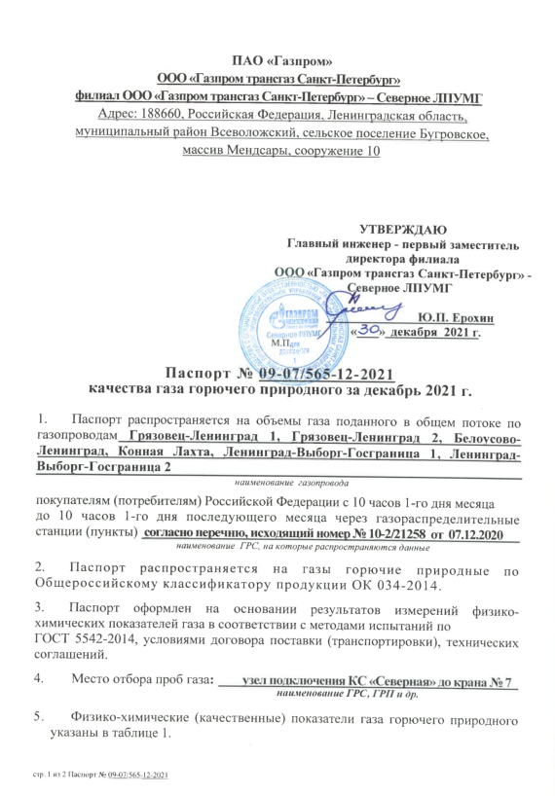
Рисунок 58. Паспорт качества газа природного горючего за декабрь 2021 г. (часть 1)
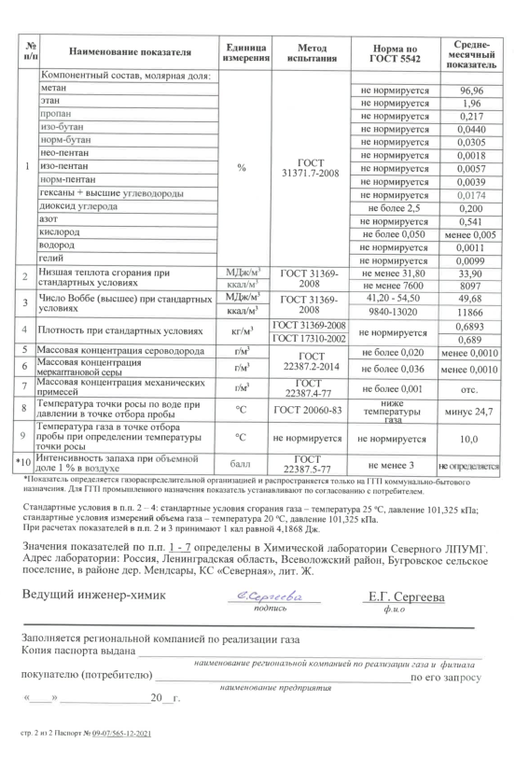
Рисунок 59. Паспорт качества газа природного горючего за декабрь 2021 г. (часть 2)
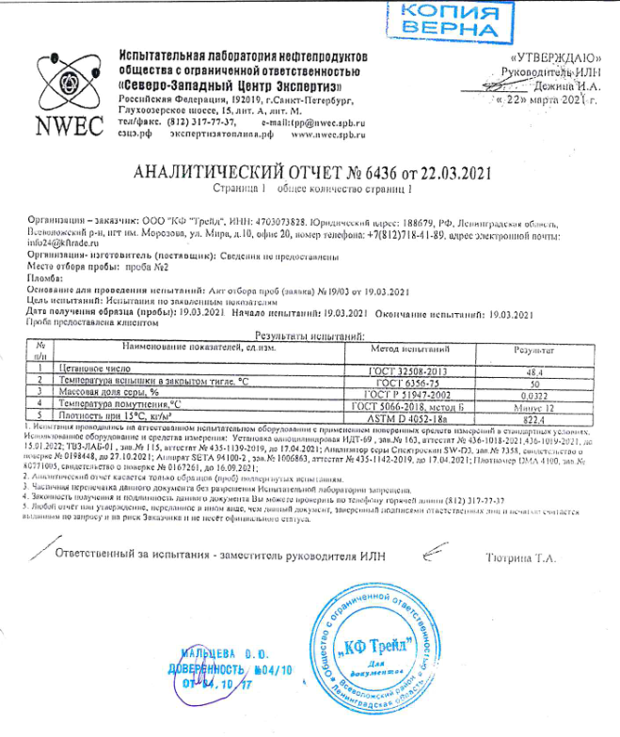
Рисунок 60. Паспорт качества дизельного топлива
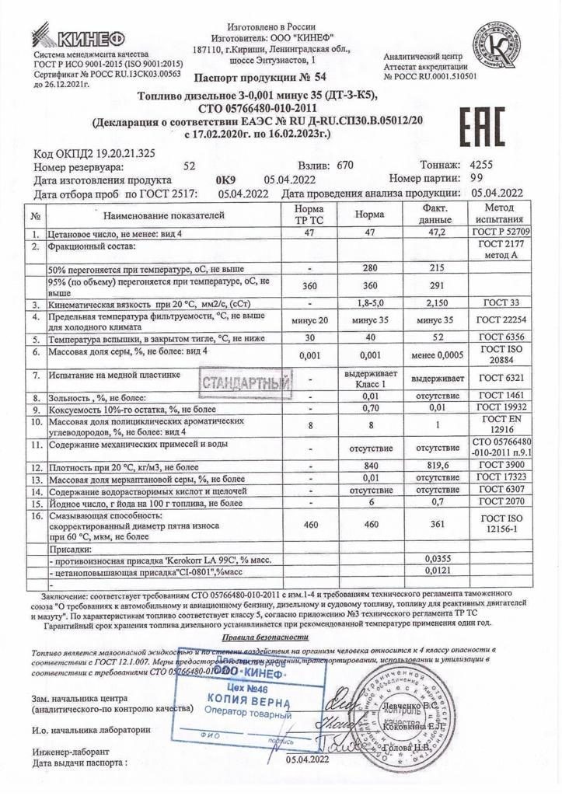
Рисунок 61. Паспорт качества дизельного топлива

г) описание используемых местных видов топлива;
Основным топливом для котельных в МО «Город Всеволожск» является природный газ, уголь, дизельное топливо. Местные виды топлива в МО «Город Всеволожск» не используются.

д) описание видов топлива, их доли и значения низшей теплоты сгорания, используемых для производства тепловой энергии по каждой системе теплоснабжения;
Низшая теплотворная способность природного газа, используемого газовыми котельными на территории МО «Город Всеволожск», составляет ≈ 8100 ккал/м³.
Низшая теплотворная способность угля, используемого угольными котельными на территории МО «Город Всеволожск», составляет ≈ 7440 ккал/м³.
Низшая теплотворная способность дизельного топлива, используемого котельными на территории МО «Город Всеволожск», составляет ≈ 10300 ккал/м³.
Низшая теплотворная способность мазута, используемого котельными на территории МО «Город Всеволожск», составляет ≈ 10196 ккал/м³.

е) описание преобладающего в поселении, городском округе вида топлива, определяемого по совокупности всех систем теплоснабжения, находящихся в соответствующем поселении;
Преобладающим видом топлива для котельных в МО «Город Всеволожск» является природный газ. Подробные характеристики природного газа, используемого котельными в качестве топлива, приведены в [Рисунок 58, Рисунок 59, Рисунок 60].

ж) описание приоритетного направления развития топливного баланса поселения;
Приоритетным направлением развития топливного баланса МО «Город Всеволожск» является полная газификация территории поселения с переходом всех существующих и перспективных индивидуальных источников тепловой энергии на природный газ.
Газификация позволит облегчить процесс отопления зданий, позволит уменьшить расходы на топливо и доставку его, окажет благоприятное воздействие на окружающую среду за счет снижения вредных веществ.

Описание изменений в топливных балансах источников тепловой энергии и системах обеспечения топливом, в том числе с учётом реализации планов строительства, реконструкции, технического перевооружения и (или) модернизации источников тепловой энергии, ввод в эксплуатацию которых осуществлен в период, предшествующий актуализации схемы теплоснабжения.
- к котельным ОАО «Всеволожские тепловые сети» были подключены следующие объекты:
  - Котельная 12: УТ-7/1 – здание общежития ГАНПОУ ЛО «МЦ СИТИ»;
  - Котельная 6: УТ-20 – здание прокуратуры.
- Была возведена котельная ООО «ТК «Мурино»; подключен объект по следующему адресу:
  - ш. Дорога Жизни, 7к1.
- к котельной ООО «ТЕПЛОЭНЕРГО» подключены два объекта по следующим адресам:
  - ул. Рябиновая роща, д.4 к.1;
  - ул. Рябиновая роща, д.4 к.3.
- к котельной ООО «Бис Мелиор Трейд» подключены три объекта по следующим адресам:
  - Севастопольская улица, 2к1, 2к2, 2к4.
Таким образом, у данных котельных расход топлива увеличился.

Часть 9 Надежность теплоснабжения

а) описание показателей, определяемых в соответствии с методическими указаниями по расчету уровня надежности и качества поставляемых товаров, оказываемых услуг для организаций, осуществляющих деятельность по производству и (или) передаче тепловой энергии;
Результаты расчёта вероятности состояния сети, соответствующие отказам одного из элементов тепловой сети, представлены в Приложении 2.

В соответствии с МДС 41-6.2000 «Организационно-методические рекомендации по подготовке к проведению отопительного периода и повышению надежности систем коммунального теплоснабжения в городах и населенных пунктах Российской Федерации» утвержденной приказом Госстроя России от 06.09.2000 №203 «Об утверждении Организационно-методических рекомендаций по подготовке к проведению отопительного периода и повышению надежности систем коммунального теплоснабжения в городах и населенных пунктах Российской Федерации» и требованиями постановления Правительства РФ от 08.08.2012г. №808 «Об организации теплоснабжения в РФ и внесении изменений в некоторые акты Правительства РФ», оценка надежности систем коммунального теплоснабжения по каждой котельной и по поселению в целом производится по критериям, перечисленным ниже:
- Надежность электроснабжения источников тепла (Кэ) характеризуется наличием или отсутствием резервного электропитания:
- при наличии второго ввода или автономного источника электроснабжения: Кэ = 1,0;
- при отсутствии резервного электропитания при мощности отопительной котельной:
- до 5,0 Гкал/ч: Кэ = 0,8
- св. 5,0 до 20 Гкал/ч: Кэ = 0,7
- св. 20 Гкал/ч: Кэ = 0,6.
- Надежность водоснабжения источников тепла (Кв) характеризуется наличием или отсутствием резервного водоснабжения:
- при наличии второго независимого водовода, артезианской скважины или емкости с запасом воды на 12 часов работы отопительной котельной при расчетной нагрузке: Кв = 1,0;
- при отсутствии резервного водоснабжения при мощности отопительной котельной:
- до 5,0 Г кал/ч: Кв= 0,8
- св. 5,0 до 20 Гкал/ч: Кв= 0,7
- св. 20 Гкал/ч: Кв= 0,6.
- Надежность топливоснабжения источников тепла (Кт) характеризуется наличием или отсутствием резервного топливоснабжения:
- при наличии резервного топлива Кт = 1,0;
- Одним из показателей, характеризующих надежность системы коммунального теплоснабжения, является соответствие тепловой мощности источников тепла и пропускной способности тепловых сетей расчетным тепловым нагрузкам потребителей (Кб).
Одним из важнейших направлений повышения надежности систем коммунального теплоснабжения является резервирование источников тепла и элементов тепловой сети путем их закольцовки или устройства перемычек.
- Уровень резервирования (Кр) определяется как отношение резервируемой на уровне центрального теплового пункта (квартала; микрорайона) расчетной тепловой нагрузки к сумме расчетных тепловых нагрузок, подлежащих резервированию потребителей, подключенных к данному тепловому пункту: резервирование св. 90 до 100% нагрузки Кр = 1,0
- Существенное влияние на надежность системы теплоснабжения имеет техническое состояние тепловых сетей, характеризуемое наличием ветхих, подлежащих замене трубопроводов (Кс):
при доле ветхих сетей :
- до 10%: Кс = 1,0
- св. 10 до 20%: Кс = 0,8
- св. 20 до 30%: Кс = 0,6
- св. 30%: Кс = 0,5.
Показатель надежности системы теплоснабжения Кнад определяется как средний по частным показателям Кэ, Кв, Кт, Кб, Кр и Кс.

$$Кнад =\frac{Кэ + Кв + Кт + Кб + Кр + Кс}{N}$$

где: N - число показателей, учтенных в числителе.
В зависимости от полученных показателей надежности отдельных систем и системы коммунального теплоснабжения населенного пункта они могут быть оценены как: высоконадежные при:
- Кнад - более 0,9 – высоконадежные;
- Кнад - от 0,75 до 0,89 – надежные;
- Кнад - от 0,5 до 0,74 – малонадежные;
- Кнад – ниже 0,5 – ненадежные.
Таблица 62 Критерии оценки надежности и коэффициент надежности системы теплоснабжения МО «Город Всеволожск»
№ | Наименование показателя | Обозначение | МО «Город Всеволожск»
1 | Надежность электроснабжения источников тепловой энергии | Кэ | 0,89
2 | Надежность водоснабжения источников тепловой энергии | Кв | 0,81
3 | Надежность топливоснабжения источников тепловой энергии | Кт | 0,79
4 | Соответствие тепловой мощности источников тепловой энергии и пропускной способности тепловых сетей расчетным тепловым нагрузкам потребителей | Кб | 0,35
5 | Уровень резервирования источников тепловой энергии и элементов тепловой сети путем их кольцевания или устройства перемычек | Кр | 0,25
6 | Техническое состояние тепловых сетей, характеризуемое наличием ветхих, подлежащих замене трубопроводов | Кс | 0,5
7 | Коэффициент надежности системы теплоснабжения от источника тепловой энергии | К над | 0,56

Коэффициент надежности системы теплоснабжения МО «Город Всеволожск» составил 0,56, что характеризует систему теплоснабжения как малонадежную.
Для увеличения показателя надежности рекомендуется произвести комплекс мероприятий по всем вышеперечисленным показателям, в том числе:
- осуществить второй ввод электропитания или установить автономный источник электроснабжения на каждом источнике тепловой энергии;
- осуществить второй независимый водовод, артезианскую скважину или ёмкость с запасом воды на 12 часов работы котельной на каждом источнике тепловой энергии;
- осуществить резервирование источников тепла путем их закольцовывания.

б) частота отключений потребителей;
Данные статистики отказов (аварийные ситуации) за период 2016-2020 года представлены в части 3 пунктах и) и ж).
Время устранения отказов занимало не более 24 часов (среднее время 6 часов 47 минут). При этом в МО «Город Всеволожск» аварийных отключений потребителей в большинстве случаев удалось избежать благодаря оперативным мероприятиям по устранению аварийных ситуации.

в) поток (частота) и время восстановления теплоснабжения потребителей после отключений;
По информации предоставленной теплоснабжающими организациями время устранений аварийных отключений потребителей на территории МО «Город Всеволожск» занимало не более 24 часов.

д) результаты анализа аварийных ситуаций при теплоснабжении, расследование причин которых осуществляется федеральным органом исполнительной власти, уполномоченным на осуществление федерального государственного энергетического надзора, в соответствии с Правилами расследования причин аварийных ситуаций при теплоснабжении, утвержденными постановлением Правительства Российской Федерации от 17 октября 2015 г. № 1114 «О расследовании причин аварийных ситуаций при теплоснабжении и о признании утратившими силу отдельных положений Правил расследования причин аварий в электроэнергетике»;
Аварийные ситуации в теплоснабжении МО «Город Всеволожск», расследование причин которых осуществляется федеральным органом исполнительной власти, уполномоченным на осуществление федерального государственного энергетического надзора, в соответствии с постановлением Правительства Российской Федерации от 17 октября 2015 г. № 1114 «О расследовании причин аварийных ситуаций при теплоснабжении и о признании утратившими силу отдельных положений Правил расследования причин аварий в электроэнергетике», за последние 5 лет в МО «Город Всеволожск» не зафиксированы.

е) результаты анализа времени восстановления теплоснабжения потребителей, отключенных в результате аварийных ситуаций при теплоснабжении
Согласно СП 124.13330.2012 «СНиП 41-02-2003 Тепловые сети», полное восстановление теплоснабжения при отказах на тепловых сетях должно быть в сроки, указанные в таблице ниже.
Перерывы прекращения подачи тепловой энергии не превышали величины 54 часа, что соответствует второй категории потребителей.
Таблица 63 Сроки восстановления теплоснабжения при отказах на тепловых сетях на территории МО «Город Всеволожск»
Диаметр труб тепловых сетей | Время восстановления теплоснабжения
мм | ч
300 | 15
400 | 18
500 | 22
600 | 26
700 | 29
800-1000 | 40
1200-1400 | До 54

Описание изменений в надежности теплоснабжения для каждой системы теплоснабжения, в том числе с учетом реализации планов строительства, реконструкции и технического перевооружения источников тепловой энергии и тепловых сетей, ввод в эксплуатацию которых осуществлен в период, предшествующий актуализации схемы теплоснабжения.
При актуализации схемы теплоснабжения МО «Город Всеволожск» на 2022-2033 г. выполнен расчет надежности каждого участка тепловой сети с определением вероятности состояния сети, соответствующего отказу каждого элемента и выявлением наиболее уязвимого участка тепловой сети.

Часть 10 Технико-экономические показатели теплоснабжающих и теплосетевых организаций
Технико-экономические показатели ресурсоснабжающих организаций представлены в виде описания результатов хозяйственной деятельности теплоснабжающих и теплосетевых организаций в соответствии с требованиями, устанавливаемыми Правительством РФ (постановлении правительства РФ от 05.07.2013 г. № 570 «О стандартах раскрытия информации теплоснабжающими организациями, теплосетевыми организациями и органами регулирования») в стандартах раскрытия информации теплоснабжающими организациями, теплосетевыми организациями.
На территории МО «Город Всеволожск» в сфере теплоснабжения осуществляют свою деятельность 5 организации: ОАО «Всеволожские тепловые сети», ООО «ТЕПЛОЭНЕРГО», ООО «Бис Мелиор Трейд», МУП «ВТ сети» и ООО «ТК «Мурино».
ОАО «Всеволожские тепловые сети»
В ведении ОАО «Всеволожские тепловые сети» находятся 13 котельных и станция ГВС, вырабатывающие тепловую энергию в виде горячей воды на производственные нужды.
Данные объекты обеспечивают тепловой энергией в виде горячей воды и пара для нужд отопления, вентиляции, горячего водоснабжения и технологии жилой фонд, организации всех уровней бюджета и прочих потребителей.
ООО «ТЕПЛОЭНЕРГО»
В эксплуатации предприятия имеется одна котельная, расположенная по адресу: г. Всеволожск, ул. Шинников д. 5к. Котельная построена в 2009 году и предназначена для теплоснабжения системы отопления, вентиляции и ГВС потребителей жилых комплексов, расположенных по адресу: Ленинградская обл., г. Всеволожск, ул. Шинников, пр. Березовая роща. По надежности теплоснабжения котельная относятся ко второй категории.
ООО «Бис Мелиор Трейд»
ООО «Бис Мелиор Трейд» осуществляет эксплуатацию газовой котельной, расположенной по адресу: Ленинградская область, г. Всеволожск, ул. Доктора Сотникова д. 23. Данный источник тепловой энергии предназначен для теплоснабжения жилых домов по адресам г. Всеволожск, ул. Доктора Сотникова, д. 25, д. 27, д. 29, д. 31, д. 33, ТСН(Ж) «Южная Поляна 25», ТСН(Ж) «Южная Поляна 27». Категория по надежности отпуска тепла потребителям – вторая. Котельная – отдельно стоящая.
МУП «ВТ сети»
В эксплуатации организации находится котельная, расположенная по адресу Ленинградская область, г. Всеволожск, Первомайский проспект, №67, рядом с д. 6, 7, обеспечивающая тепловой энергией жилые дома (Первомайский проспект, дома 6, 7).
ООО «Жилсервис»
В эксплуатации организации находится котельная 83, расположенная по адресу Ленинградская область, г. Всеволожск, Христиновский пр. 83, обеспечивающая тепловой энергией жилые дома по адресу Христиновский пр. 83 к.1, к.2, к.3.
ООО «ТК «Мурино»
В эксплуатации организации находится котельная по адресу: Ленинградская область, Всеволожский муниципальный район, Всеволожское городское поселение, г. Всеволожск, шоссе Дорога Жизни, сооружение 7к. Котельная обеспечивает тепловой энергией жилой дом по адресу: шоссе Дорога Жизни, дом 7, корпус 1.
Описание изменений технико-экономических показателей теплоснабжающих и теплосетевых организаций для каждой системы теплоснабжения, в том числе с учетом реализации планов строительства, реконструкции и технического перевооружения источников тепловой энергии и тепловых сетей, ввод в эксплуатацию которых осуществлен в период, предшествующий актуализации схемы теплоснабжения.
Была построена котельная ООО «ТК «Мурино» по адресу: ш. Дорога Жизни, сооружение 7к.

Часть 11 Цены (тарифы) в сфере теплоснабжения

а) динамика утвержденных тарифов, устанавливаемых органами исполнительной власти субъекта Российской Федерации в области государственного регулирования цен (тарифов) по каждому из регулируемых видов деятельности и по каждой теплосетевой и теплоснабжающей организации с учетом последних 3 лет;
Таблица 64. Тариф на тепловую энергию (отопление) за 2020-2022 годы
Год | Реквизиты приказа ЛенРТК об установлении тарифов |  | Дата вступления тарифа в действие | Дата окончания действия тарифа | Экономические обоснованные тарифы на тепловую энергию для ресурсоснабжающей организации (без НДС), руб/Гкал | Тариф на тепловую энергию для населения (с НДС), руб./Гкал | Примечание
 | Дата | Номер |  |  | Вода
2020 | ОАО "Всеволожские тепловые сети"
 | 13.12.2019 | 428-п | 01.01.2020 | 30.06.2020 | 1963,79 | - | -
 |  |  | 01.07.2020 | 31.12.2020 | 2186,93 | -
 | 20.12.2019 | 648-п | 01.01.2020 | 30.06.2020 | - | 2 153,25 | Одноставочный тариф на тепловую энергию для оказания услуги по отоплению
 |  |  | 01.07.2020 | 31.12.2020 | - | 2 273,83
 |  |  | 01.01.2020 | 30.06.2020 | - | 1 587,41 | Одноставочный тариф на тепловую энергию для оказания услуги по ГВС в жилых домах, оборудованных ИТП((без наружной сети горячего водоснабжения, с неизолированными стояками, с полотенцесушителями)
 |  |  | 01.07.2020 | 31.12.2020 | - | 1 676,30
 |  |  | 01.01.2020 | 30.06.2020 | - | 1 731,72 | Одноставочный тариф на тепловую энергию для оказания услуги по ГВС в жилых домах, оборудованных ИТП (без наружной сети горячего водоснабжения, с изолированными стояками, с полотенцесушителями)
 |  |  | 01.07.2020 | 31.12.2020 | - | 1 828,70
 |  |  | 01.01.2020 | 30.06.2020 | - | 1 873,67 | Одноставочный тариф на тепловую энергию для оказания услуги по ГВС в жилых домах, оборудованных ИТП (без наружной сети горячего водоснабжения, с изолированными стояками, без полотенцесушителей), руб./Гкал
 |  |  | 01.07.2020 | 31.12.2020 | - | 1 978,60
 |  |  | 01.01.2020 | 30.06.2020 | - | 1 731,72 | Одноставочный тариф на тепловую энергию для оказания услуги по ГВС в жилых домах, оборудованных ИТП (без наружной сети горячего водоснабжения, с неизолированными стояками, без полотенцесушителей), руб./Гкал
 |  |  | 01.07.2020 | 31.12.2020 | - | 1 828,70
 | ООО "ТЕПЛОЭНЕРГО"
 | 19.12.2019 | 551-п | 01.01.2020 | 30.06.2020 | 1 940,22 | -
 |  |  | 01.07.2020 | 31.12.2020 | 1 985,72 | -
 | 20.12.2019 | 648-п | 01.01.2020 | 30.06.2020 | - | 1 908,64
 |  |  | 01.07.2020 | 31.12.2020 | - | 1 977,35
 | ООО "ЖИЛСВЕРВИС"
 | 17.12.2019 | 489-п | 01.01.2020 | 30.06.2020 | 2 700,40 | - | Тарифы НДС не облагаются
 |  |  | 01.07.2020 | 31.12.2020 | 2 700,40 | -
 | 20.12.2019 | 648-п | 01.01.2020 | 30.06.2020 | - | 2 151,49
 |  |  | 01.07.2020 | 31.12.2020 | - | 2 271,97
 | ООО "Бис Мелиор Трейд"
 | 13.12.2019 | 427-п | 01.01.2020 | 30.06.2020 | 2 182,57 | - | Тарифы налогом на добавленную стоимость не облагаются
 |  |  | 01.07.2020 | 31.12.2020 | 2 364,59 | -
 | 20.12.2019 | 648-п | 01.01.2020 | 30.06.2020 | - | 2 151,55 | Одноставочный тариф на тепловую энергию для оказания услуги по отоплению. Тарифы налогом на добавленную стоимость не облагаются
 |  |  | 01.07.2020 | 31.12.2020 | - | 2 229,01
 |  |  | 01.01.2020 | 30.06.2020 | - | 1 237,92 | Одноставочный тариф на тепловую энергию для оказания услуги по ГВС в жилых домах, оборудованных ИТП. Тарифы налогом на добавленную стоимость не облагаются
 |  |  | 01.07.2020 | 31.12.2020 | - | 1 282,49
2021 | ОАО "Всеволожские тепловые сети"
 | 18.12.2020 | 323-п | 01.01.2021 | 30.06.2021 | 2186,93 | -
 |  |  | 01.07.2021 | 31.12.2021 | 2265,57 | -
 | 18.12.2020 | 443-п | 01.01.2021 | 30.06.2021 | - | 2 273,83 | Одноставочный тариф на тепловую энергию для оказания услуги по отоплению
 |  |  | 01.07.2021 | 31.12.2021 | - | 2 351,14
 |  |  | 01.01.2021 | 30.06.2021 | - | 1 676,30 | Одноставочный тариф на тепловую энергию для оказания услуги по ГВС в жилых домах, оборудованных ИТП((без наружной сети горячего водоснабжения, с неизолированными стояками, с полотенцесушителями)
 |  |  | 01.07.2021 | 31.12.2021 | - | 1 733,29
 |  |  | 01.01.2021 | 30.06.2021 | - | 1 828,70 | Одноставочный тариф на тепловую энергию для оказания услуги по ГВС в жилых домах, оборудованных ИТП (без наружной сети горячего водоснабжения, с изолированными стояками, с полотенцесушителями)
 |  |  | 01.07.2021 | 31.12.2021 | - | 1 890,88
 |  |  | 01.01.2021 | 30.06.2021 | - | 1 978,60 | Одноставочный тариф на тепловую энергию для оказания услуги по ГВС в жилых домах, оборудованных ИТП (без наружной сети горячего водоснабжения, с изолированными стояками, без полотенцесушителей), руб./Гкал
 |  |  | 01.07.2021 | 31.12.2021 | - | 2 045,87
 |  |  | 01.01.2021 | 30.06.2021 | - | 1 828,70 | Одноставочный тариф на тепловую энергию для оказания услуги по ГВС в жилых домах, оборудованных ИТП (без наружной сети горячего водоснабжения, с неизолированными стояками, без полотенцесушителей), руб./Гкал
 |  |  | 01.07.2021 | 31.12.2021 | - | 1 890,88
 | ООО "ТЕПЛОЭНЕРГО"
 | 18.12.2020 | 379-п | 01.01.2021 | 30.06.2021 | 1 985,72 | -
 |  |  | 01.07.2021 | 31.12.2021 | 2 073,29 | -
 | 18.12.2020 | 443-п | 01.01.2021 | 30.06.2021 | - | 1 977,35
 |  |  | 01.07.2021 | 31.12.2021 | - | 2 044,58
 | ООО "ЖИЛСВЕРВИС"
 | 09.12.2020 | 283-п | 01.01.2021 | 30.06.2021 | 2 700,40 | - | Тарифы НДС не облагаются
 |  |  | 01.07.2021 | 31.12.2021 | 2 799,46 | -
 | 18.12.2020 | 443-п | 01.01.2021 | 30.06.2021 | - | 2 271,97
 |  |  | 01.07.2021 | 31.12.2021 | - | 2 349,22
 | ООО "Бис Мелиор Трейд"
 | 18.12.2020 | 557-п | 01.01.2021 | 30.06.2021 | 2 364,59 | - | Тарифы налогом на добавленную стоимость не облагаются
 |  |  | 01.07.2021 | 31.12.2021 | 2 479,84 | -
 | 18.12.2020 | 443-п | 01.01.2021 | 30.06.2021 | - | 2 229,01 | Одноставочный тариф на тепловую энергию для оказания услуги по отоплению. Тарифы налогом на добавленную стоимость не облагаются
 |  |  | 01.07.2021 | 31.12.2021 | - | 2 304,80
 |  |  | 01.01.2021 | 30.06.2021 | - | 1 282,49 | Одноставочный тариф на тепловую энергию для оказания услуги по ГВС в жилых домах, оборудованных ИТП. Тарифы налогом на добавленную стоимость не облагаются
 |  |  | 01.07.2021 | 31.12.2021 | - | 1 326,09
2022 | ОАО "Всеволожские тепловые сети"
 | 10.12.2021 | 333-п | 01.01.2022 | 30.06.2022 | 2265,57 | -
 |  |  | 01.07.2022 | 31.12.2022 | 2432,32 | -
 | 20.12.2021 | 542-п | 01.01.2022 | 30.06.2022 | - | 2 351,14 | Одноставочный тариф на тепловую энергию для оказания услуги по отоплению
 |  |  | 01.07.2022 | 31.12.2022 | - | 2 431,08
 |  |  | 01.01.2022 | 30.06.2022 | - | 1 733,29 | Одноставочный тариф на тепловую энергию для оказания услуги по ГВС в жилых домах, оборудованных ИТП (без наружной сети горячего водоснабжения, с неизолированным и стояками, с полотенцесушител ями), руб./Гкал
 |  |  | 01.07.2022 | 31.12.2022 | - | 1 792,22
 |  |  | 01.01.2022 | 30.06.2022 | - | 1 890,88 | Одноставочный тариф на тепловую энергию для оказания услуги по ГВС в жилых домах, оборудованных ИТП (без наружной сети горячего водоснабжения, с изолированными стояками, с полотенцесушител ями), руб./Гкал
 |  |  | 01.07.2022 | 31.12.2022 | - | 1 955,17
 |  |  | 01.01.2022 | 30.06.2022 | - | 2 045,87 | Одноставочный тариф на тепловую энергию для оказания услуги по ГВС в жилых домах, оборудованных ИТП (без наружной сети горячего водоснабжения, с изолированными стояками, без полотенцесушител ей), руб./Гкал
 |  |  | 01.07.2022 | 31.12.2022 | - | 2 115,43
 |  |  | 01.01.2022 | 30.06.2022 | - | 1 890,88 | Одноставочный тариф на тепловую энергию для оказания услуги по ГВС в жилых домах, оборудованных ИТП (без наружной сети горячего водоснабжения, с неизолированным и стояками, без полотенцесушител ей), руб./Гкал
 |  |  | 01.07.2022 | 31.12.2022 | - | 1 955,17
 | ООО "ТЕПЛОЭНЕРГО"
 | 15.12.2021 | 403-п | 01.01.2022 | 30.06.2022 | 2 073,29 | -
 |  |  | 01.07.2022 | 31.12.2022 | 2 212,80 | -
 | 20.12.2021 | 542-п | 01.01.2022 | 30.06.2022 | - | 2 044,58
 |  |  | 01.07.2022 | 31.12.2022 | - | 2 114,10
 | МУП "ВТ сети"
 | 16.12.2021 | 414-п | 01.01.2022 | 30.06.2022 | 2 682,95 | -
 |  |  | 01.07.2022 | 31.12.2022 | 3 008,42 | -
 | 20.12.2021 | 542-п | 01.01.2022 | 30.06.2022 | - | 2 349,22
 |  |  | 01.07.2022 | 31.12.2022 | - | 2 429,09
 | ООО "Бис Мелиор Трейд"
 | 10.12.2021 | 331-п | 01.01.2022 | 30.06.2022 | 2 479,84 | - | Тарифы налогом на добавленную стоимость не облагаются
 |  |  | 01.07.2022 | 31.12.2022 | 2 622,36 | -
 | 20.12.2021 | 542-п | 01.01.2022 | 30.06.2022 | - | 2 304,80 | Одноставочный тариф на тепловую энергию для оказания услуги по отоплению. Тарифы налогом на добавленную стоимость не облагаются
 |  |  | 01.07.2022 | 31.12.2022 | - | 2 383,16
 |  |  | 01.01.2022 | 30.06.2022 | - | 1 326,09 | Одноставочный тариф на тепловую энергию для оказания услуги по ГВС в жилых домах, оборудованных ИТП. Тарифы налогом на добавленную стоимость не облагаются
 |  |  | 01.07.2022 | 31.12.2022 | - | 1 371,18

В 2022 году ООО «Жилсервис» не подавало документы в Комитет по тарифам Ленинградской области для получения тарифа.

б) описание структуры цен (тарифов), установленных на момент разработки схемы теплоснабжения;
Для утверждения тарифа на тепловую энергию производится экспертная оценка предложений об установлении тарифа на тепловую энергию, в которую входят такие показатели как: выработка тепловой энергии, собственные нужды котельной, потери тепловой энергии, отпуск тепловой энергии, закупка топлива, прочих материалов на нужды предприятия, плата за электроэнергию, холодное водоснабжение, оплата труда работникам предприятия, арендные расходы, налоговые сборы и прочее.
На основании вышеперечисленного формируется цена тарифа на тепловую энергию, которая проходит слушания и защиту в комитете по тарифам.
Данные по структурам цен (тарифов), установленных на момент разработки схемы теплоснабжения, эксплуатационной организацией предоставлены не были.
Данные о стоимости тепловой энергии по методу альтернативной котельной представлены в таблице ниже (в соответствии с данными Комитета по тарифам и ценовой политике Ленинградской области).
Таблица 65. Стоимость тепловой энергии по методу Альтернативной котельной на 2022 год
Муниципальный район | Административный центр | Вид топлива | Цена на тепловую энергию (мощность) по методу АК (без НДС), руб./Гкал | Включая следующие составляющие (без НДС), руб./Гкал:
 |  |  |  | Расходы на топливо | Возврат капитальных затрат | Расходы на уплату налогов | Прочие расходы | Расходы по сомнительным долгам
Всеволожский муниципальный район | Город Всеволожск | Природный газ | 1611,47 | 773,77 | 523,25 | 124,09 | 157,22 | 33,13
 |  | Уголь | 2 994,10 | 1 279,40 | 1 087,82 | 258,62 | 323,24 | 45,02

в) описание платы за подключение к системе теплоснабжения
В настоящее время, беря во внимание предоставленные данные, плата за подключение к системе централизованного теплоснабжения не установлена. Стоимость подключения потребителей определяется из фактических затрат на необходимый комплекс работ на подключение.

г) описание платы за услуги по поддержанию резервной тепловой мощности, в том числе для социально значимых категорий потребителей
В соответствии с требованиями Федерального Закона Российской Федерации от 27.07.2010 №190-ФЗ «О теплоснабжении»: «потребители, подключенные к системе теплоснабжения, но не потребляющие тепловой энергии (мощности), теплоносителя по договору теплоснабжения, заключают с теплоснабжающими организациями договоры на оказание услуг по поддержанию резервной мощности...»
Плата за услуги по поддержанию резервной тепловой мощности подлежит регулированию для отдельных категорий социально значимых потребителей, перечень которых определяется основами ценообразования в сфере теплоснабжения, утвержденными Правительством Российской Федерации, и устанавливается как сумма ставок за поддерживаемую мощность источника тепловой энергии и за поддерживаемую мощность тепловых сетей в объеме, необходимом для возможного обеспечения тепловой нагрузки потребителя.
Для иных категорий потребителей тепловой энергии плата за услуги по поддержанию резервной тепловой мощности не регулируется и устанавливается соглашением сторон.

Описание изменений технико-экономических показателей теплоснабжающих и теплосетевых организаций для каждой системы теплоснабжения, в том числе с учетом реализации планов строительства, реконструкции, технического перевооружения и (или) модернизации источников тепловой энергии и тепловых сетей, ввод в эксплуатацию которых осуществлен в период, предшествующий актуализации схемы теплоснабжения

В связи с инфляцией происходит рост цен на тепловую энергию и на горячую воду.

Часть 12 Описание существующих технических и технологических проблем в системах теплоснабжения поселения, городского округа

а) описание существующих проблем организации качественного теплоснабжения (перечень причин, приводящих к снижению качества теплоснабжения, включая проблемы в работе теплопотребляющих установок потребителей);
В настоящее время существуют следующие проблемы организации качественного теплоснабжения МО «Город Всеволожск»:
- высокая степень износа сетей централизованного теплоснабжения;
- неравномерность температуры на вводе к потребителям по территории поселка;
- частичный износ основных элементов оборудования котельных;
- износ внутренних систем отопления;
- резервные трубопроводы от существующих котельных отсутствуют.

б) описание существующих проблем организации надежного и безопасного теплоснабжения поселения (перечень причин, приводящих к снижению надежного теплоснабжения, включая проблемы в работе теплопотребляющих установок потребителей);
Из анализа существующего положения в сфере производства, передачи и потребления тепловой энергии для целей теплоснабжения на территории МО «Город Всеволожск», не выявлено проблем организации надежного и безопасного теплоснабжения. Надежность системы теплоснабжения на территории МО «Город Всеволожск» соответствует всем установленным нормам.

в) описание существующих проблем развития систем теплоснабжения;
Основными существующими проблемами развития систем теплоснабжения являются:
- отсутствие резервов тепловой мощности котельных, способных обеспечить тепловой энергией перспективные зоны жилой (многоквартирной) и общественно-деловой застройки на расчетный период;
- тепловые сети имеют ограниченный запас пропускной способности теплоносителя, которой достаточно только для подключения отдельных потребителей. Существующие тепловые сети не способны обеспечить необходимую пропускную способность для подключения крупных групповых потребителей планируемой многоэтажной застройки.
- высокий износ тепловых сетей. В следствии данного факта невозможно подключение новых потребителей тепловой энергии к существующим сетям теплоснабжения;
- высокие потери тепловой энергии при транспортировке по тепловым сетям.

г) описание существующих проблем надежного и эффективного снабжения топливом действующих систем теплоснабжения;
Проблемы со снабжением топливом в МО «Город Всеволожск» отсутствуют.

д) анализ предписаний надзорных органов об устранении нарушений, влияющих на безопасность и надежность системы теплоснабжения;
Предписаний надзорных органов об устранении нарушений, влияющих на безопасность и надежность системы теплоснабжения, не выдавалось.

Описание изменений технических и технологических проблем в системах теплоснабжения поселения, городского округа, города федерального значения, произошедших в период, предшествующий актуализации схемы теплоснабжения.
За период 2017-2022 гг. увеличилась степень износа тепловых сетей, оборудования, установленного на тепловых сетях и оборудования котельных, функционирующих на территории МО «Город Всеволожск».

Глава 2. Существующее и перспективное потребление тепловой энергии на цели теплоснабжения

а) данные базового уровня потребления тепла на цели теплоснабжения;
Согласно Федеральному закону РФ от 27 июля 2010 года № 190-ФЗ «О теплоснабжении» (статья 23 пункт 6), предельный уровень цены на тепловую энергию (мощность) утверждается органом исполнительной власти субъекта Российской Федерации в области государственного регулирования цен (тарифов) для каждой системы теплоснабжения в соответствии с правилами определения в ценовых зонах теплоснабжения предельного уровня цены на тепловую энергию (мощность), включая правила индексации предельного уровня цены на тепловую энергию (мощность), технико-экономическими параметрами работы котельных и тепловых сетей, используемыми для расчета предельного уровня цены на тепловую энергию (мощность).
Значения потребления тепловой энергии в расчетных элементах территориального деления при расчетных температурах наружного воздуха основаны на анализе тепловых нагрузок потребителей и указаны в таблице ниже.
Таблица 66. Значения потребления тепловой энергии в расчетных элементах территориального деления при расчетных температурах наружного воздуха на территории МО «Город Всеволожск»
Наименование котельной | Тепловая мощность "нетто", Гкал/ч | Подключенная нагрузка на 2021 г., Гкал/ч
 |  | Отопление | Вентиляция | ГВС | Всего
Котельные №1, 2 Ржевка | 0 | 0 | 0 | 0 | 0
Котельная №1 | 0,475 | 0,11 | 0 | 0 | 0,11
Котельная №2 | 5,54 | 3,377 | 0 | 0 | 3,377
Котельная №3 | 10,15 | 8,496 | 0 | 0 | 8,496
Котельная №4 | 0,298 | 0,265 | 0 | 0 | 0,265
Котельная №5 | 2,75 | 0,993 | 0 | 0,328 | 1,321
Котельная №6 | 101,07 | 66,038 | 5,339 | 15,799 | 87,176
Котельная №9/1 | 0,025 | 0,0253 | 0 | 0 | 0,0253
Котельная №9/2 | 0,025 | 0,0207 | 0 | 0 | 0,0207
Котельная №11 | 0,168 | 0,022 | 0 | 0,073 | 0,095
Котельная №12 | 13,09 | 6,504 | 0,796 | 1,228 | 8,528
Котельная №17 | 83 | 36,261 | 36,411 | 12,02 | 84,692
Котельная №19 | 0,412 | 0,305 | 0 | 0 | 0,305
Котельная №45 | 0,152 | 0,13 | 0 | 0 | 0,13
Котельная ул. Шинников, д. 5к | 12,728 | 3,86562 | 0,18161 | 0,7918 | 4,83903
Котельная ул. Доктора Сотникова, 23 | 9,03 | 2,585 | 0,07 | 0,407 | 3,062
Котельная №67, пр. Первомайский, 6, 7 | 0,989 | 0,989 |  |  | 0,989
Котельная пр. Христиновский, 83 | 1,056 | 1,056 |  |  | 1,056
Котельная «Северный Вальс» | 7,22 | 1,018 | 0,03378 | 0,5369 | 1,58868
Итого по МО "Город Всеволожск" | 248,178 | 132,06062 | 42,83139 | 31,1837 | 206,07571

Потребление тепловой энергии в МО «Город Всеволожск» состоит из потребления на отопление, вентиляцию и горячее водоснабжение. Горячим водоснабжением снабжаются потребители от котельных №6, 11, 12, 17, Котельная ул. Шинников, д. 5к, Котельная ул. Доктора Сотникова, 23, котельная ш Дорога Жизни, строение 7к.

б) прогнозы приростов площади строительных фондов, сгруппированные по расчетным элементам территориального деления и по зонам действия источников тепловой энергии с разделением объектов строительства на многоквартирные дома, индивидуальные жилые дома, общественные здания, производственные здания промышленных предприятий, на каждом этапе
По данным Генерального плана муниципального образования «Город Всеволожск» Всеволожского муниципального района Ленинградской области (с изменениями от 2019 г.), предполагается решение вопросов расселения населения из аварийного и ветхого фонда МО «Город Всеволожск», предоставление гражданам жилых помещений по договорам социального найма, а также увеличение обеспеченности жителей поселения общей площадью жилого фонда до 40 м² на 1 человека к расчётному сроку. Таким образом, жилищный фонд городского поселения к концу 2033 г. достигнет 3669,61 тыс. м².
Таблица 67. Объём нового жилищного строительства, планируемый на 2019-2040 гг.
№  п/п | Показатели | Единица измерения | I очередь  (2030 г.д) | Расчетный срок по Генеральному плану  (2040 г.) | Итого
1 | 2 | 3 | 4 | 5 | 6
1. | Проектная численность населения  для нового жилищного строительства, всего | человек | 12,961 | 41,63 | 54,592
2. | Средняя жилищная обеспеченность  для нового жилищного строительства | м²/чел | 32,80 | 37 | 36
3. | Объем нового жилищного строительства, всего общая площадь | тыс. м² | 425,14 | 1540,33 | 1965,46
Таблица 68. Показатели перспективного жилищного строительства
№, п/п | Показатели | Единица измерения | 2021 | 2022 | I очередь (2030 г.) | Расчетный срок (2033 г.) | Расчетный срок по Генеральному плану (2040 г.)
1 | 2 | 3 | 4 | 5 | 6 | 7 | 8
1. | Проектная численность населения, всего | тыс. человек | 77,34 | 78,74 | 90 | 99 | 120
2. | Жилищная обеспеченность, всего | м²/человек | 30,75 | 31,49 | 36 | 37,2 | 39
3. | Требуемый жилищный фонд, всего общая площадь | тыс. м² | 2278,27 | 2381,52 | 3207,51 | 3669,612 | 4747,84
4. | Существующий жилищный фонд, всего общая площадь | тыс. м² | 2782,38 | 2782,38 | 2782,38 | 2909,916 | 3207,51
5. | Убыль жилищного фонда, всего общая площадь | тыс. м² | 0,00 | 0,00 | 0 | 0 | 0
6. | Объем нового жилищного строительства, всего общая площадь | тыс. м² | 262,00 | 280,12 | 425,14 | 741,92 | 1540,33

Обновлённый жилищный фонд приобретает более универсальную структуру. Происходит это, в основном, за счёт изменений удельного веса индивидуальной усадебной и малоэтажной застройки.
Среднегодовые объёмы нового строительства за период 2022-2033 годов составят 51,5 тыс. м².
Основные выводы и решения
Новое жилищное строительство, предлагаемое проектом, выводит градостроительную политику из состояния неопределённости и застоя, создаёт планировочные предпосылки дальнейшего оживления муниципальной экономики и развития города Всеволожска на новом уровне.
Прирост объёмов строительства нового жилищного фонда в МО «Город Всеволожск» по сравнению с существующим жилищным фондом ориентировочно составляет:
- на 2022 год – 280,12 тыс. м²;
- на 2033 год – 741,92 тыс. м².
С помощью предусматриваемого проектом нового жилищного строительства и реконструкции существующего фонда обновляется городская среда, улучшаются условия проживания и качество жизни населения МО «Город Всеволожск». Так, жилищная обеспеченность увеличивается с 36,6 до 40 м² общей площади на одного жителя.
Потребности населения и размещение объектов и учреждений обслуживания.
В таблице ниже, для населения, туристов, и гостей поселения, на период расчётного срока, приводится расчёт потребности и размещение объектов и учреждений обслуживания общегородского и районного значения, которыми, как правило, формируется общегородской центр и локальные центры. Краткое описание основных отраслей и объектов общегородского и рекреационно-туристического обслуживания, предлагаемого к размещению на проектный период, приведено в разделе.
Расчет носит ориентировочный характер и имеет цель, прежде всего, определить потребность в территориях для объектов капитального строительства и общественной застройки МО «Город Всеволожск».
Таблица 69 Потребность в учреждениях социально-культурного и коммунально-бытового обслуживания населения
№, п/п | Наименование учреждения | Единица измерения | Существующие сохраняемые мощности объектов | Потребность
 |  |  |  | 2022 год | I очередь (2030 г.) | Расчетный срок (2033 г.) | Расчетный срок по Генеральному плану (2040 г.)
1 | 2 | 3 | 4 | 5 | 6 | 7 | 8
1. Культурно-просветительские и образовательные учреждения
1.1 | Детские дошкольные учреждения | мест | 2406 | 3222,6 | 5400 | 5940 | 7200
1.2 | Общеобразовательные школы | мест | 5560 | 6277,3 | 8190 | 9009 | 10920
1.3 | Учреждения культурно досугового типа | мест | 710 | 2480 | 7200 | 7920 | 9600
1.4 | Многопрофильный культурно-досуговый центр | объект | 2 | 2 | 2 | 2 | 2
1.5 | Библиотеки | тыс. томов | 74 | 164,3 | 405 | 445,5 | 540
1.6 | Музей | объект | 3 | 3 | 3 | 3 | 3
1.7 | Учреждения молодежной политики | S общ., м2 | 1214,7 | 1497,1 | 2250 | 2475 | 3000
2. Учреждения здравоохранения, социального обеспечения
2.1 | Стационар круглосуточный | коек | 590 | 600,9 | 630 | 693 | 840
2.2 | Амбулаторно-поликлинические учреждения | посещений в смену | 2294 | 2122,5 | 1665 | 1831,5 | 2220
2.3 | Станция скорой помощи | автомобиль | 22 | 22 | 22 | 22 | 22
2.4 | Комплексный центр социального обслуживания населения | объект | - | - | 1 | 1 | 1
2.5 | Социально – реабилитационный центр для несовершеннолетних | объект | 1 | 1 | 1 | 1 | 1
3. Предприятия бытового обслуживания и жилищно-коммунального хозяйства
3.1 | Прачечная | объект | 1 | 1 | 1 | 1 | 1
3.2 | Баня | мест | 98 | 194 | 450 | 495 | 600
3.3 | Гостиница, Мотель | мест | 214 | 302,9 | 540 | 594 | 720
3.4 | Пункт приема вторичного сырья | объект | н.д. | н.д. | 4 | 4,3 | 5
3.5 | Общественные уборные | прибор | н.д. | н.д. | 90 | 99 | 120
4. Объекты физической культуры и спорта
4.1 | Спортивные залы | м2 | 6336 | 13198,9 | 31500 | 34650 | 42000
4.2 | Бассейны | м2 зеркала воды | 720 | 2364,5 | 6750 | 7425 | 9000
5. Кредитно-финансовые учреждения и предприятия связи
5.1 | Отделения связи | объект | н.д. | 1,4 | 5 | 5,6 | 7
5.2 | Отделения и филиалы банка | операционное место | н.д. | 12,3 | 45 | 49,5 | 60
5.3 | Филиал многофункционального центра предоставления государственных и муниципальных услуг в городе Всеволожск | объект | - | - | 1 | 1 | 1
6. Объекты розничной торговли и общественного питания
6.1 | Предприятия розничной торговли | м2 | 170556 | 170556 | 170556 | 170556 | 170556
6.2 | Предприятия общественного питания | мест | 1546 | 2106,2 | 3600 | 3960 | 4800
7. Инженерная инфраструктура. Теплоснабжение
7.1 | Потребление тепла -всего, в том числе: | тыс. Гкал/год | 406,48 | 406,48 | 1273,71 | 1401,081 | 1698,28
7.2 | - на коммунально-бытовые нужды | тыс. Гкал/год | н.д. | 0 | 979,9 | 1077,841 | 1306,37
7.3 | - на производственные нужды | тыс. Гкал/год | н.д. | 0 | 293,93 | 323,324 | 391,91

Таблица 70 Потребность в общеобразовательных учреждениях
Период | Численность населения (человек) | Потребность (мест) | Существующее положение (мест) | Новое строительство (мест)
2022 год | 78745 | 6277,3 | 5560 | 717,3
2030 год (I очередь) | 90000 | 8190 |  | 1912,7
2033 год (расчетный срок) | 99000 | 9009 |  | 819
2040 год (расчетный срок по Генеральному плану) | 120000 | 10920 |  | 1911

Согласно расчётам, существующие мощности общеобразовательных школ удовлетворяют потребностям населения в услугах сферы среднего образования, дефицит мест отсутствует. С учётом планируемого развития жилых микрорайонов потребное количество мест объектов среднего образования, генеральным планом МО «Город Всеволожск» предлагается обеспечить путём строительства следующих объектов:
- в квартале 06-03 («Румболово») – 1 школа на 1000 мест;
- в квартале 17-05 («Южный») – 1 школа на 1170 мест;
- в квартале 07-02 – 1 школа на 700 мест;
- в квартале 13-05 – 1 школа на 700 мест;
- в квартале 06-03 – 1 школа на 600 мест;
- в квартале 02-01 – 1 школа на 710 мест;
- в квартале 20-02 – 1 школа на 710 мест;
- в квартале 13-07 – 1 школа на 710 мест;
- в квартале 06-09 – 1 школа на 600 мест;
- в квартале 02-03 –1 школа на 700 мест;
На первую очередь реализации проекта внесения изменений в генеральный план требуется большой объем строительства объектов дошкольного образования с учётом существующей высокой нехватки ёмкостей данных учреждений и возрастающих потребностей, связанных с ростом численности населения. В случае частичной реализации перечня строительства на первую очередь, оставшиеся объекты целесообразно учесть в перечне строительства на расчётный срок.
Расчёт нормативной потребности в детских дошкольных учреждениях был проведён, согласно процентному охвату детей данным видом обслуживания и рекомендациям Региональных нормативов градостроительного проектирования Ленинградской области. Норматив принят в размере 60 мест на 1000 жителей.
Таблица 71 Потребность в детских дошкольных учреждениях
Период | Численность населения (человек) | Потребность (мест) | Существующее положение (мест) | Новое строительство (мест)
2022 год | 78745 | 3223 | 2406 | 817
2030 год (I очередь) | 90000 | 5400 |  | 2177
2033 год (расчетный срок) | 99000 | 5940 |  | 540
2040 год (расчетный срок по Генеральному плану) | 120000 | 7200 |  | 1260

Существующие мощности детских садов не могут удовлетворить потребность населения в оказании данного вида услуг. С учётом существующего состояния сферы образования потребность в количестве мест объектов дошкольного образования определяется общей ёмкостью 5400 мест на первую очередь, из которых, 2177 мест – для обеспечения существующей потребности.
Таким образом, размещение детских садов на первую очередь обусловлено необходимостью покрытия существующего дефицита мест в детских дошкольных учреждениях:
На первую очередь (2030 год):
- в квартале 03-01 («Котово поле») – 1 детское дошкольное учреждение на 100 мест;
- квартале 03-02 («Котово поле») – 1 детское дошкольное учреждение на 210 мест;
- в квартале 04-01 – 1 детское дошкольное учреждение на 250 мест;
- в квартале 06-03 («Румболово») – 3 детских дошкольных учреждения на 140, 160 и 200 мест;
- в квартале 10-04 – 1 детское дошкольное учреждение на 250 мест;
- в квартале 17-04 («Южный») – 1 детское дошкольное учреждение на 250 мест;
- в квартале 17-05 («Южный») – 2 детских дошкольных учреждения по 140 мест и 6 встроенно-пристроенных детских дошкольных учреждений по 100 мест;
- в квартале 13-06 – 1 детское дошкольное учреждение на 160 мест;
- в квартале 11-15 («Мельничный ручей») – 1 детское дошкольное учреждение на 160 мест;
На расчётный срок (2033 год) строительство осуществляется:
- в квартале 01-09 («Рябово») – 1 детское дошкольное учреждение на 250 мест;
- в квартале 06-09 – 1 детское дошкольное учреждение на 250 мест;
На градостроительный прогноз (за пределами расчётного срока) необходимость в дошкольных учреждениях дополнительно составит 2030 мест.
Строительство осуществляется:
- в квартале 12-02 – 1 детское дошкольное учреждение на 250 мест;
- в квартале 13-03 – 1 детское дошкольное учреждение на 160 мест;
- в квартале 18-06 – 1 детское дошкольное учреждение на 250 мест;
- в квартале 13-02 – 1 детское дошкольное учреждение на 70 мест;
- в квартале 12-01 – 1 детское дошкольное учреждение на 70 мест;
- в квартале 12-02 – 1 детское дошкольное учреждение на 70 мест;
- в квартале 12-03 – 1 детское дошкольное учреждение по 90 мест;
- в квартале 13-04 – 1 детское дошкольное учреждение по 90 мест;
- в квартале 13-07 – 1 детское дошкольное учреждение по 60 мест;
- в квартале 13-09 – 1 детское дошкольное учреждение на 70 мест;
- в квартале 18-03 – 1 детское дошкольное учреждение на 60 мест;
- в квартале 20-01 – 1 детское дошкольное учреждение на 60 мест;
- в квартале 20-02 – 1 детское дошкольное учреждение на 90 мест;
- в квартале 02-03 – 1 детское дошкольное учреждение на 250 мест;
- в квартале 02-04 – 1 детское дошкольное учреждение на 150 мест.

Здравоохранение и социальное обеспечение
В сфере здравоохранения предусматривается:
- сохранение и качественное совершенствование существующих объектов;
- расширение практики работы по принципу врачей общей практики, семейных врачей, размещение во встроенных помещениях офисов врачей общей практики;
- строительство новой поликлиники и городской больницы.
Расчёт потребности в учреждениях здравоохранения был проведён согласно Региональным нормативам градостроительного проектирования, утвержденные постановлением Правительства Ленинградской области от 22 марта 2012 года №83 «Об утверждении Региональных нормативов градостроительного проектирования Ленинградской области».
Таблица 72 Потребность в учреждениях здравоохранения
Период | Численность населения (человек) | Потребность | Существующее положение | Новое строительство
Стационарная медицинская помощь, коек
на 2022 г. | 78745 | 601 | 590 | 11
на 2030 г. (I очередь) | 90000 | 630 |  | 29
на 2033 г. (расчетный срок) | 99000 | 693 |  | 63
2040 г. (расчетный срок по Генеральному плану) | 120000 | 840 |  | 147
Амбулаторно-поликлиническая медицинская помощь, посещений в смену
на 2022 г. | 78745 | 2122,5 | 2294 | -
на 2030 г. (I очередь) | 90000 | 1665 |  | -
на 2033 г. (расчетный срок) | 99000 | 1831,5 |  | 166,5
2040 г. (расчетный срок по Генеральному плану) | 120000 | 2220 |  | 388,5
Скорая медицинская помощь, автомобилей
на 2022 г. | 78745 | 22 | 22 | -
на 2030 г. (I очередь) | 90000 | 22 |  | -
на 2033 г. (расчетный срок) | 99000 | 22 |  | -
2040 г. (расчетный срок по Генеральному плану) | 120000 | 22 |  | -

На 2022 год:
Стационарная медицинская помощь:
Мощность стационаров учреждений здравоохранения – 590 коек.
Существующая мощность объектов здравоохранения удовлетворяет потребность населения в объектах данной сферы. С учётом развития жилищного строительства проектом внесения изменений в генеральный план предусмотрено на 1 очередь реконструкция операционного блока, приёмного отделения, кардиологического, травматологического отделений ГБУЗ ЛО «Всеволожская КМБ»; строительство пристройки к хирургическому корпусу ГБУЗ ЛО «Всеволожская КМБ»; капитальный ремонт педиатрического отделения, акушерского корпуса (2-х этажей); организация паталогоанатомического отделения (морга), офиса семейного врача и резервирование территории для размещения детской поликлиники с диагностическим центром на 300 посещений в смену в планировочном квартале 02-02.
Кроме того, предусматривается резервирование территории для строительства консультативно-диагностического амбулаторного комплекса в микрорайоне «Южный» на 500 посещений в смену.
Предложения по размещению объектов здравоохранения отображены на «Схеме с отображением зон планируемого размещения объектов капитального строительства местного значения».
На 2030 год:
1. Стационарная медицинская помощь:
На период расчётного срока предполагается строительство центра планирования семьи и репродукции; родильного дома; диагностического центра; автополиклиники выездного комплексного обслуживания. Предлагается резервирование территории для размещения стоматологической поликлиники на 150 посещений в смену в планировочном квартале 02-02; женской консультации на 200 посещений в смену; хирургического корпуса ГБУЗ ЛО «Всеволожская КМБ» на 300 коек; инфекционного отделения на 50 коек; отделения патологии новорождённых на 30 коек; административного корпуса, а также, расширение существующей станции скорой помощи.
На территории МО «Город Всеволожск» действуют следующие объекты социального обеспечения:
МУ «Социально-реабилитационный центр для несовершеннолетних»;
Региональными нормативами градостроительного проектирования Ленинградской области рекомендуется размещать один центр социального обслуживания населения на городское поселение. В сфере социальной защиты населения на территории МО «Город Всеволожск» в квартале 10-02 планируется строительство комплексного центра социального обслуживания населения (1 очередь реализации генерального плана).
Учреждения физической культуры и спорта, учреждения по работе с молодёжью и культурно-досуговые учреждения
На сегодняшний день сеть учреждений культуры города включает:
- Всеволожский дом культуры;
- культурно-досуговый центр в микрорайоне «Южный» на 350 мест;
- три городские библиотеки, Центральную детскую библиотеку (объединённые в централизованную библиотечную систему);
- три музея.
При этом основную функцию по культурному воспитанию выполняет Санкт-Петербург, второй по величине научно-культурный центр России.
Существующая сеть физкультурно-спортивных сооружений города Всеволожск включает как плоскостные сооружения (стадионы, открытые спортивные поля и площадки и др.), так и сооружения, размещаемые в зданиях, в том числе:
- Всеволожская детско-юношеская спортивная школа (виды спорта: настольный теннис, лыжные гонки, художественная гимнастика, волейбол, баскетбол, спортивная аэробика, футбол);
- детская теннисная академия;
- Всеволожская школа джиу-джитсу;
- плавательный бассейн, спортивный зал (микрорайон «Южный»);
Отмечается недостаточная обеспеченность населения города спортивными объектами.
В мероприятиях предусматривается размещение объектов физической культуры и спорта, в том числе:
- крытых плавательных бассейнов;
- плоскостных сооружений;
- бассейны при общеобразовательных школах и детских садах.
Таблица 73 Потребности в учреждениях объектов физической культуры и спорта
Наимен. | Ед. изм. | Существу-ющее положе-ние | Потребность по проекту на период |  |  |  | Новое строительство на период
 |  |  | 2022 год | 2030 год | 2033 год | 2040 год | 2022 год | 2030 год | 2033 год | 2040 год
Спортивные залы | единиц | 18 | - | - | - | - | - | - | -
 | м² | 6336 | 13198,9 | 31500 | 34650 | 42000 | 6862,9 | 18301,1 | 3150 | 7350
Бассейны | единиц | 4 | - | - | - | - | - | - | -
 | м² | 720 | 2364,5 | 6750 | 7425 | 9000 | 1644,5 | 4385,5 | 675 | 1575

Таблица 74 Потребности в учреждениях объектов культуры
Наименование | Ед. изм. | Существующее положение | Потребность по проекту на период |  |  |  | Новое строительство на период
 |  |  | 2022 год | 2030 год | 2033 год | 2040 год | 2022 год | 2030 год | 2033 год | 2040 год
Учреждения культурно досугового типа | единиц | 18 | - | - | - | - | - | - | -
 | мест | 710 | 2480 | 7200 | 7920 | 9600 | 1770 | 4720 | 720 | 1680
Библиотеки | единиц | 4 | - | - | - | - | - | - | -
 | тыс. томов | 74 | 164,3 | 405 | 445,5 | 540 | 90,3 | 240,7 | 40,5 | 94,5
Музей | единиц | 3 | 3 | 3 | 3 | 3 | 0 | 0 | 0 | 0
 | объект

Мероприятия, запланированные генеральным планом, подлежат реализации и корректировке в соответствии решениями руководства МО «Город Всеволожск».

в) прогнозы перспективных удельных расходов тепловой энергии на отопление, вентиляцию и горячее водоснабжение, согласованных с требованиями к энергетической эффективности объектов теплопотребления, устанавливаемых в соответствии с законодательством Российской Федерации;
Требования к энергетической эффективности и к теплопотреблению зданий, проектируемых и планируемых к строительству, определены нормативными документами:
- СП 50.13330.2012 «Тепловая защита зданий. (Актуализированная редакция СНиП 23-02-2003)»;
- СП 23-101-2004 «Проектирование тепловой защиты зданий».
Постановление Правительства Российской Федерации от 23 мая 2006 г. № 306 (в редакции Постановления Правительства Российской Федерации от 28 марта 2012 г. № 258).
На стадии проектирования здания определяется расчетное значение удельной характеристики расхода тепловой энергии на отопление и вентиляцию здания, q_{от}, Вт/(м³·˚С). Расчетное значение должно быть меньше или равно нормируемому значению q₀, Вт/(м³·˚С).
Нормативные значения удельной характеристики расхода тепловой энергии на отопление и вентиляцию различных типов жилых и общественных зданий приводятся в СП 50.13330.2012 «Тепловая защита зданий. Актуализированная редакция СНиП 23-02-2003», утвержденном приказом Министерства регионального развития РФ от 30.06.2012 г. № 265.
Постановлением Правительства РФ от 25.01.2011 г. № 18 было запланировано поэтапное снижение удельных норм расхода тепловой энергии проектируемыми зданиями к 2020 году на 40 %, а именно: в 2011 – 2015 гг. – на 15 % от базового уровня, в 2016 – 2020 гг. – на 30 % от базового уровня, и с 2020 г – на 40 % от базового уровня.
Однако требование Постановления № 18 не было включено в актуализированную редакцию СП 50.13330.2012 «Тепловая защита зданий. Актуализированная редакция СНиП 23-02-2003», а также не была принята поправка № 1, касающаяся поэтапного снижения удельных норм расхода тепловой энергии, разработанная Федеральным агентством по строительству и ЖКХ.
По этой причине величина прироста потребления тепловой энергии объектами нового строительства определена в соответствии с ныне действующими нормативами по формуле, представленной ниже. Возможные изменения нормативных документов могут быть учтены в процессе актуализации Схемы теплоснабжения.
Q_{о}=q_{o}(t_{в}-t_{н})V_{н},
где: q_{o} - удельный расход тепла на отопление здания, ккал/(ч·м³·°C);
t_{в} - усредненная расчетная температура воздуха внутри отапливаемых помещений, °C;
t_{н} – температура наружного воздуха, °C;
V_{н} – наружный объём отапливаемой части здания, м³.
Удельные характеристики расхода тепловой энергии на отопление и вентиляцию представлены в таблице ниже.
Таблица 75. Удельные характеристики расхода тепловой энергии на отопление и вентиляцию различных типов жилых и общественных зданий, ккал/(ч·м³·°C)
Тип здания | Этажность здания
 | 1 | 2 | 3 | 4, 5 | 6, 7 | 8, 9 | 10, 11 | 12 и выше
Жилые многоквартирные, гостиницы, общежития | 0,391 | 0,356 | 0,32 | 0,309 | 0,289 | 0,274 | 0,259 | 0,249
Общественные | 0,419 | 0,378 | 0,359 | 0,319 | 0,309 | 0,294 | 0,279 | 0,267
Поликлиники и лечебные учреждения, дома-интернаты | 0,339 | 0,328 | 0,319 | 0,309 | 0,299 | 0,289 | 0,279 | 0,267
Дошкольные учреждения, хосписы | 0,448 | 0,448 | 0,448 | - | - | - | - | -
Сервисного обслуживания, культурно-досуговой деятельности, технопарки, склады | 0,229 | 0,219 | 0,209 | 0,199 | 0,199 | - | - | -
Административного назначения, офисы | 0,359 | 0,339 | 0,328 | 0,269 | 0,239 | 0,219 | 0,199 | 0,199

Нормативные значения удельной характеристики расхода тепловой энергии на отопление и вентиляцию различных типов жилых и общественных зданий также приняты в соответствии с СП 50.13330.2012 «Тепловая защита зданий. Актуализированная редакция СНиП 23-02-2003».
Таблица 76. Удельные характеристики расхода тепловой энергии на отопление и вентиляцию одноквартирных жилых зданий, ккал/(ч·м³·°C)
Площадь, м² | С числом этажей
 | 1 | 2 | 3 | 4
50 | 0,498 | - | - | -
100 | 0,445 | 0,480 | - | -
150 | 0,391 | 0,426 | 0,463 | -
250 | 0,356 | 0,373 | 0,391 | 0,409
400 | 0,320 | 0,320 | 0,338 | 0,356
600 | 0,309 | 0,309 | 0,309 | 0,320
1000 и более | 0,289 | 0,289 | 0,289 | 0,289

Перечисленные выше удельные характеристики расхода тепловой энергии не включают в себя расход на горячее водоснабжение.
Потребность в тепловой энергии на нужды горячего водоснабжения определялась в соответствии с СП 30.13330.2020 «Внутренний водопровод и канализация», и постановлением Правительства Ленинградской области от 11.02.2013 г. № 25 «Об утверждении нормативов потребления коммунальных услуг по водоснабжению, водоотведению гражданами, проживающими в многоквартирных домах или жилых домах на территории Ленинградской области» исходя из нормативного потребления холодной воды для предоставления коммунальной услуги по горячему водоснабжению (м³/чел в месяц) и нормативного расхода тепловой энергии, используемой на подогрев холодной воды, в целях предоставления коммунальной услуги по горячему водоснабжению (Гкал/м³ в месяц).
Таблица 77. Нормативы потребления холодной воды для предоставления коммунальной услуги по горячему водоснабжению в жилых помещениях в многоквартирных домах и жилых домах на территории Ленинградской области
N п/п | Степень благоустройства многоквартирного дома или жилого дома | Норматив потребления холодной воды для предоставления коммунальной услуги по горячему водоснабжению (куб. м /чел. в месяц)
1 | Дома с централизованным холодным водоснабжением, горячим водоснабжением, водоотведением, оборудованные:
1.1 | унитазами, раковинами, мойками, ваннами от 1650 до 1700 мм с душем | 2,97
1.2 | унитазами, раковинами, мойками, ваннами от 1500 до 1550 мм с душем | 2,92
1.3 | унитазами, раковинами, мойками, сидячими ваннами (1200 мм) с душем | 2,87
1.4 | унитазами, раковинами, мойками, душем | 2,37
1.5 | унитазами, раковинами, мойками, ваннами без душа | 1,51
2 | Дома с централизованным холодным водоснабжением, горячим водоснабжением, без централизованного водоотведения, оборудованные раковинами, мойками | 0,7
3 | Дома, использующиеся в качестве общежитий, оборудованные мойками, раковинами, унитазами, с душевыми, с централизованным холодным водоснабжением, горячим водоснабжением, водоотведением | 1,72
Таблица 78. Нормативы расхода тепловой энергии на подогрев холодной воды для предоставления коммунальной услуги по горячему водоснабжению в жилых помещениях в многоквартирных домах и жилых домах на территории Ленинградской области.
Система горячего водоснабжения | Норматив расхода тепловой энергии, используемой на подогрев холодной воды, в целях предоставления коммунальной услуги по горячему водоснабжению (Гкал на 1 куб. м в месяц)
 | с наружной сетью горячего водоснабжения | без наружной сети горячего водоснабжения
С изолированными стояками:
с полотенцесушителями | 0,069 | 0,066
без полотенцесушителей | 0,063 | 0,061
С неизолированными стояками:
с полотенцесушителями | 0,074 | 0,072
без полотенцесушителей | 0,069 | 0,066

г) прогнозы приростов объёмов потребления тепловой энергии (мощности) и теплоносителя с разделением по видам теплопотребления в каждом расчётном элементе территориального деления и в зоне действия каждого из существующих или предлагаемых для строительства источников тепловой энергии на каждом этапе;
Расчет и планировка перспективного потребления тепловой энергии в данной Схеме проводились на основе графических материалов Генерального плана МО «Город Всеволожск». Поэтому для описания динамики развития систем теплоснабжения МО «Город Всеволожск» было принято, что текущее положение и расчетный период являются основными этапами развития. Расчет приведен в соответствии с Приказом Минстроя России от 17.03.2014 N 99/пр «Об утверждении Методики осуществления коммерческого учета тепловой энергии, теплоносителя».
Перспективную индивидуальную и малоэтажную застройку планируется обеспечивать индивидуальными источниками тепловой энергии (автономными котлами). Данное решение вызвано неоправданно высокой стоимостью и большой протяженностью тепловых сетей малого диаметра при очень малых подключенных нагрузках малоэтажной индивидуальной застройки. В данном случае индивидуальные системы отопления и ГВС являются экономически выгодными, по сравнению с централизованной системой теплоснабжения. Далее в Схеме индивидуальная малоэтажная застройка не рассматривается по причине того, что она не будет оказывать какого-либо влияния на централизованную систему теплоснабжения.
Среднеэтажную, многоэтажную застройку, а также общественно-деловую зону планируется подключить к централизованной системе теплоснабжения. Общественно-деловую зону планируется подключать к системе централизованного теплоснабжения в случае, если площади застройки имеют сгруппированный характер и достаточно большую тепловую нагрузку.
Таблица 79 Перспективный расход тепловой энергии, необходимый для теплоснабжения жилой и общественно-деловой застройки, планируемой к подключению к централизованной системе теплоснабжения при расчетной температуре наружного воздуха (-24°C)
Наименование котельной | Подключенная нагрузка на 2021 г. | Подключенная нагрузка на 2033 г.
 | Гкал/ч | Гкал/ч
Котельные №1, 2 Ржевка | 0 | 105,284
Котельная №1 | 0,11 | 0,110
Котельная №2 | 3,377 | 3,377
Котельная №3 | 8,496 | 8,496
Котельная №4 | 0,265 | 0,265
Котельная №5 | 1,321 | 1,321
Котельная №6 | 87,176 | 88,079
Котельная №9/1 | 0,0253 | 0,0253
Котельная №9/2 | 0,0207 | 0,0207
Котельная №11 | 0,095 | 0,095
Котельная №12 | 8,528 | 75,628
Котельная №17 | 84,692 | 167,170
Котельная №19 | 0,305 | 0,305
Котельная №45 | 0,130 | 0,130
Котельная ул. Шинников, д. 5к | 4,83903 | 5,46889
Котельная ул. Доктора Сотникова, 23 | 3,062 | 3,062
Котельная №67, пр. Первомайский, 6, 7 | 0,989 | 0,989
Котельная пр. Христиновский, 83 | 1,056 | 1,056
Котельная ш. Дорога Жизни, сооружение 7к | 1,59 | 35,6

д) прогнозы приростов объемов потребления тепловой энергии (мощности) и теплоносителя с разделением по видам теплопотребления в расчётных элементах территориального деления и в зонах действия индивидуального теплоснабжения на каждом этапе;
Прогнозы приростов объемов потребления тепловой энергии (мощности) и теплоносителя с разделением по видам теплопотребления в зонах действия индивидуального теплоснабжения отсутствуют.

е) прогнозы приростов объемов потребления тепловой энергии (мощности) и теплоносителя объектами, расположенных в производственных зонах, при условии возможных изменений производственных зон и их перепрофилирования и приростов объёмов потребления тепловой энергии (мощности) производственными объектами с разделением по видам теплопотребления и по видам теплоносителя (горячая вода и пар) в зоне действия каждого из существующих или предлагаемых для строительства источников тепловой энергии на каждом этапе;
В соответствии с Генеральным планом МО «Город Всеволожск» до расчетного срока ожидается прирост площадей производственных предприятий в промзоне «Кирпичный завод». Обеспечение тепловой энергией перспективных производственных объектов предполагается осуществлять от котельной №17 ОАО «Всеволожские тепловые сети».
Суммарная перспективная тепловая нагрузка в промзоне «Кирпичный завод», подключаемая к котельной №17 ОАО «Всеволожские тепловые сети» в период до 2033 года составит 32,9 Гкал/ч.

Описание изменений показателей существующего и перспективного потребления тепловой энергии на цели теплоснабжения
Изменения отсутствуют.

Глава 3. Электронная модель системы теплоснабжения МО «ГОРОД ВСЕВОЛОЖСК»

При разработке схем теплоснабжения поселений, городских округов с численностью населения от 10 тыс. человек до 100 тыс. человек данная глава является необязательной, однако электронная модель МО «Город Всеволожск» была разработана в программном комплексе ZuluThermo 8.0.

Глава 4. Существующие и перспективные балансы тепловой мощности источников тепловой энергии и тепловой нагрузки потребителей

а) балансы существующей на базовый период схемы теплоснабжения (актуализации схемы теплоснабжения) тепловой мощности и перспективной тепловой нагрузки в каждой из зон действия источников тепловой энергии с определением резервов (дефицитов) существующей располагаемой тепловой мощности источников тепловой энергии, устанавливаемых на основании величины расчётной тепловой нагрузки, а в ценовых зонах теплоснабжения – балансы существующей на базовый период схемы теплоснабжения (актуализации схемы теплоснабжения) тепловой мощности и перспективной тепловой нагрузки в каждой системе теплоснабжения с указанием сведений о значениях существующей и перспективной тепловой мощности источников тепловой энергии, находящихся в государственной или муниципальной собственности и являющихся объектами концессионных соглашений или договора аренды;
Балансы тепловой мощности котельных и перспективной тепловой нагрузки в каждой зоне действия источников тепловой энергии с определением резервов и дефицитов относительно существующей тепловой мощности нетто источников тепловой энергии приведены в таблице ниже.

Таблица 80 Балансы тепловой энергии (мощности) в каждой из технологических зон действия источников тепловой энергии с определением резервов (дефицитов) существующей располагаемой тепловой мощности источников тепловой энергии
Технологическая зона | Установленная тепловая мощность, Гкал/ч | Располагаемая тепловая мощность, Гкал/ч | Потери тепловой мощности в тепловых сетях Гкал/ч | Тепловая мощность «нетто» Гкал/ч | Положение при разработке актуализации Схемы по состоянию на 2022 г.
 |  |  |  |  | Нагрузка отопления зданий, Гкал/ч | Нагрузка вентиляции зданий, Гкал/ч | Нагрузка на ГВС зданий, Гкал/ч | Нагрузка всего, Гкал/ч | Резерв/дефицит тепловой мощности, Гкал/ч
Котельные №1 ЖК «Ржевка» | 56,76 | 56,76 | - | 56,76 | 0 |  | 0 | 0 | 0
Котельные №2 ЖК «Ржевка» | 56,76 | 56,76 | - | 56,76 | 0 |  | 0 | 0 | 0
ОАО "Вт сети"
Котельная №1 | 0,475 | 0,475 | 0,138 | 0,446 | 0,11 | 0 | 0 | 0,11 | 0,336
Котельная №2 | 5,52 | 5,54 | 0,620 | 5,516 | 3,377 | 0 | 0 | 3,377 | 2,139
Котельная №3 | 13,2 | 10,15 | 0,769 | 10,025 | 8,5 | 0 | 0 | 8,496 | 1,529
Котельная №4 | 0,351 | 0,298 | 0,014 | 0,286 | 0,27 | 0 | 0 | 0,265 | 0,021
Котельная №5 | 2,754 | 2,75 | 0,075 | 2,743 | 0,993 | 0 | 0,328 | 1,321 | 1,422
Котельная №6 | 93,84 | 101,07 | 9,290 | 98,139 | 66,038 | 5,339 | 15,799 | 87,176 | 10,963
Котельная №9/1 | 0,025 | 0,025 | 0 | 0,025 | 0,0253 | 0 | 0 | 0,0253 | -0,001
Котельная №9/2 | 0,025 | 0,025 | 0 | 0,025 | 0,0207 | 0 | 0 | 0,0207 | 0,004
Котельная №11 | 0,18 | 0,168 | 0 | 0,156 | 0,022 | 0 | 0,073 | 0,095 | 0,061
Котельная №12 | 11,306 | 13,09 | 1,963 | 12,360 | 6,504 | 0,8 | 1,23 | 8,528 | 3,832
Котельная №17 | 128,1 | 83 | 20,249 | 80,742 | 36,261 | 36,411 | 12,02 | 84,692 | -3,950
Котельная №19 | 0,412 | 0,412 | 0,040 | 0,396 | 0,305 | 0 | 0 | 0,305 | 0,091
Котельная №45 | 0,17 | 0,152 | 0,005 | 0,151 | 0,13 | 0 | 0 | 0,13 | 0,021
ООО "ТЕПЛОЭНЕРГО"
Котельная ул. Шинников, д. 5к | 13,76 | 12,728 | 0,686 | 12,473 | 3,866 | 0,182 | 0,792 | 4,839 | 7,634
ООО "Бис Мелиор Трейд"
Котельная ул. Сотникова, 23 | 9,03 | 9,03 | 0,813 | 9,02 | 2,585 | 0,07 | 0,407 | 3,062 | 5,52
МУП «ВТ сети»
Котельная №67, пр. Первомайский, 6, 7 | 0,989 | 0,989 | 0,284 | 0,989 | 0,989 |  |  | 0,989 | 0
ООО «Жилсервис»
Котельная пр. Христиновский, 83 | 1,056 | 1,056 | н/д | 1,056 | н/д |  |  | н/д | н/д
ООО "ТК "Мурино"
Котельная ш. Дорога Жизни, строение 7к | 7,22 | 7,22 | 1,640 | 6,764 | 1,018 | 0,034 | 0,537 | 1,589 | 5,16
В таблице выше приведены балансы тепловой энергии на момент актуализации Схемы по состоянию на 2022 г. В схеме теплоснабжения муниципального образования «Город Всеволожск» на период 2022-2033 гг. источниках тепловой энергии имеются резервы тепловой мощности, кроме котельной №17.
В таблице ниже показаны перспективные тепловые нагрузки в каждой из технологических зон действия источников тепловой энергии с определением резервов (дефицитов) существующей располагаемой тепловой мощности источников тепловой энергии и на расчетный срок.
Таблица 81. Балансы тепловой энергии (мощности) в каждой из технологических зон действия источников тепловой энергии с определением резервов (дефицитов) существующей располагаемой тепловой мощности источников тепловой энергии, Гкал/ч
Технологическая зона | Значение, Гкал/ч | 2021 | 2022 | 2023 | 2024 | 2025 | 2026 | 2027 | 2028 | 2029 | 2030 | 2031 | 2032 | 2033
Котельная №1 ЖК "Ржевка" | Тепловая мощность "нетто" | 0,000 | 0,000 | 0,000 | 14,190 | 28,380 | 42,570 | 56,760 | 56,760 | 56,760 | 56,760 | 56,760 | 56,760 | 56,760
 | Нагрузка СО | 0,000 | 0,000 | 0,000 | 0,442 | 3,486 | 8,033 | 14,473 | 16,146 | 20,090 | 24,312 | 28,913 | 33,231 | 35,307
 | Нагрузка ГВС | 0,000 | 0,000 | 0,000 | 0,000 | 0,803 | 3,115 | 5,218 | 7,211 | 9,141 | 11,348 | 13,592 | 16,118 | 17,638
 | Дефицит/резерв | 0,000 | 0,000 | 0,000 | 13,748 | 24,091 | 31,422 | 37,069 | 33,403 | 27,529 | 21,100 | 14,255 | 7,411 | 3,815
Котельная №2 ЖК "Ржевка" | Тепловая мощность "нетто" | 0,000 | 0,000 | 0,000 | 0,000 | 14,190 | 28,380 | 42,570 | 56,760 | 56,760 | 56,760 | 56,760 | 56,760 | 56,760
 | Нагрузка СО | 0,000 | 0,000 | 0,000 | 0,000 | 0,437 | 3,446 | 7,941 | 14,307 | 15,961 | 19,860 | 24,034 | 28,582 | 32,850
 | Нагрузка ГВС | 0,000 | 0,000 | 0,000 | 0,000 | 0,000 | 0,794 | 3,079 | 5,158 | 7,129 | 9,036 | 11,218 | 13,436 | 15,934
 | Дефицит/резерв | 0,000 | 0,000 | 0,000 | 0,000 | 13,753 | 24,140 | 31,550 | 37,295 | 33,670 | 27,864 | 21,508 | 14,742 | 7,976
Котельная «Северный Вальс» | Тепловая мощность "нетто" | 6,764 | 10,569 | 14,374 | 18,179 | 21,984 | 25,790 | 29,595 | 33,400 | 33,400 | 33,400 | 33,400 | 33,400 | 33,400
 | Нагрузка СО | 1,589 | 5,980 | 10,372 | 14,764 | 19,155 | 23,547 | 27,938 | 32,330 | 32,330 | 32,330 | 32,330 | 32,330 | 32,330
 | Дефицит/резерв | 5,175 | 4,589 | 4,002 | 3,416 | 2,829 | 2,243 | 1,656 | 1,070 | 1,070 | 1,070 | 1,070 | 1,070 | 1,070
Котельная №1 | тепл. мощность «нетто» | 0,446 | 0,446 | 0,446 | 0,446 | 0,446 | 0,446 | 0,446 | 0,446 | 0,446 | 0,446 | 0,446 | 0,446 | 0,446
 | Нагрузка СО | 0,110 | 0,110 | 0,110 | 0,110 | 0,110 | 0,110 | 0,110 | 0,110 | 0,110 | 0,110 | 0,110 | 0,110 | 0,110
 | Дефицит/резерв | 0,336 | 0,336 | 0,336 | 0,336 | 0,336 | 0,336 | 0,336 | 0,336 | 0,336 | 0,336 | 0,336 | 0,336 | 0,336
Котельная №19 | Тепловая мощность "нетто" | 0,396 | 0,396 | 0,396 | 0,396 | 0,396 | 0,396 | 0,396 | 0,396 | 0,396 | 0,396 | 0,396 | 0,396 | 0,396
 | Нагрузка СО | 0,305 | 0,305 | 0,305 | 0,305 | 0,305 | 0,305 | 0,305 | 0,305 | 0,305 | 0,305 | 0,305 | 0,305 | 0,305
 | Дефицит/резерв | 0,091 | 0,091 | 0,091 | 0,091 | 0,091 | 0,091 | 0,091 | 0,091 | 0,091 | 0,091 | 0,091 | 0,091 | 0,091
Котельная №2 | Тепловая мощность "нетто" | 5,516 | 5,516 | 5,516 | 5,516 | 5,516 | 5,516 | 5,516 | 5,516 | 5,516 | 5,516 | 5,516 | 5,516 | 5,516
 | Нагрузка СО | 3,377 | 3,377 | 3,377 | 3,377 | 3,377 | 3,377 | 3,377 | 3,377 | 3,377 | 3,377 | 3,377 | 3,377 | 3,377
 | Дефицит/резерв | 2,139 | 2,139 | 2,139 | 2,139 | 2,139 | 2,139 | 2,139 | 2,139 | 2,139 | 2,139 | 2,139 | 2,139 | 2,139
Котельная №3 | Тепловая мощность "нетто" | 10,025 | 10,025 | 10,025 | 10,025 | 10,025 | 10,025 | 10,025 | 10,025 | 10,025 | 10,025 | 10,025 | 10,025 | 10,025
 | Нагрузка СО | 8,496 | 8,496 | 8,496 | 8,496 | 8,496 | 8,496 | 8,496 | 8,496 | 8,496 | 8,496 | 8,496 | 8,496 | 8,496
 | Дефицит/резерв | 1,529 | 1,529 | 1,529 | 1,529 | 1,529 | 1,529 | 1,529 | 1,529 | 1,529 | 1,529 | 1,529 | 1,529 | 1,529
Котельная №4 | Тепловая мощность "нетто" | 0,286 | 0,286 | 0,286 | 0,286 | 0,286 | 0,286 | 0,286 | 0,286 | 0,286 | 0,286 | 0,286 | 0,286 | 0,286
 | Нагрузка СО | 0,265 | 0,265 | 0,265 | 0,265 | 0,265 | 0,265 | 0,265 | 0,265 | 0,265 | 0,265 | 0,265 | 0,265 | 0,265
 | Дефицит/резерв | 0,021 | 0,021 | 0,021 | 0,021 | 0,021 | 0,021 | 0,021 | 0,021 | 0,021 | 0,021 | 0,021 | 0,021 | 0,021
Котельная №5 | Тепловая мощность "нетто" | 2,743 | 2,743 | 2,743 | 2,743 | 2,743 | 2,743 | 2,743 | 2,743 | 2,743 | 2,743 | 2,743 | 2,743 | 2,743
 | Нагрузка СО | 0,993 | 0,993 | 0,993 | 0,993 | 0,993 | 0,993 | 0,993 | 0,993 | 0,993 | 0,993 | 0,993 | 0,993 | 0,993
 | Нагрузка ГВС | 0,328 | 0,328 | 0,328 | 0,328 | 0,328 | 0,328 | 0,328 | 0,328 | 0,328 | 0,328 | 0,328 | 0,328 | 0,328
 | Дефицит/резерв | 1,422 | 1,422 | 1,422 | 1,422 | 1,422 | 1,422 | 1,422 | 1,422 | 1,422 | 1,422 | 1,422 | 1,422 | 1,422
Котельная №6 | Тепловая мощность "нетто" | 98,139 | 98,139 | 98,139 | 98,139 | 98,139 | 98,139 | 98,139 | 98,139 | 98,139 | 98,139 | 98,139 | 98,139 | 98,139
 | Нагрузка СО | 66,038 | 66,038 | 66,038 | 66,538 | 66,538 | 66,538 | 66,538 | 66,538 | 66,538 | 66,538 | 66,538 | 66,538 | 66,538
 | Вентиляция | 5,339 | 5,339 | 5,339 | 5,439 | 5,439 | 5,439 | 5,439 | 5,439 | 5,439 | 5,439 | 5,439 | 5,439 | 5,439
 | Нагрузка ГВС | 15,799 | 15,799 | 15,799 | 16,102 | 16,102 | 16,102 | 16,102 | 16,102 | 16,102 | 16,102 | 16,102 | 16,102 | 16,102
 | Дефицит/резерв | 10,963 | 10,963 | 10,963 | 10,060 | 10,060 | 10,060 | 10,060 | 10,060 | 10,060 | 10,060 | 10,060 | 10,060 | 10,060
Котельная №9/1 | Тепловая мощность "нетто" | 0,025 | 0,025 | 0,025 | 0,025 | 0,025 | 0,025 | 0,025 | 0,025 | 0,025 | 0,025 | 0,025 | 0,025 | 0,025
 | Нагрузка СО | 0,025 | 0,025 | 0,025 | 0,025 | 0,025 | 0,025 | 0,025 | 0,025 | 0,025 | 0,025 | 0,025 | 0,025 | 0,025
 | Дефицит/резерв | 0,000 | 0,000 | 0,000 | 0,000 | 0,000 | 0,000 | 0,000 | 0,000 | 0,000 | 0,000 | 0,000 | 0,000 | 0,000
Котельная №9/2 | Тепловая мощность "нетто" | 0,025 | 0,025 | 0,025 | 0,025 | 0,025 | 0,025 | 0,025 | 0,025 | 0,025 | 0,025 | 0,025 | 0,025 | 0,025
 | Нагрузка СО | 0,021 | 0,021 | 0,021 | 0,021 | 0,021 | 0,021 | 0,021 | 0,021 | 0,021 | 0,021 | 0,021 | 0,021 | 0,021
 | Дефицит/резерв | 0,004 | 0,004 | 0,004 | 0,004 | 0,004 | 0,004 | 0,004 | 0,004 | 0,004 | 0,004 | 0,004 | 0,004 | 0,004
Котельная №12 | Тепловая мощность "нетто" | 12,360 | 81,210 | 81,210 | 81,210 | 81,210 | 81,210 | 81,210 | 81,210 | 81,210 | 81,210 | 81,210 | 81,210 | 81,210
 | Нагрузка СО | 8,528 | 14,120 | 19,710 | 25,300 | 30,890 | 36,480 | 42,070 | 47,660 | 53,250 | 58,840 | 64,430 | 70,020 | 70,020
 | Дефицит/резерв | 3,832 | 66,490 | 60,900 | 55,310 | 49,720 | 44,130 | 38,540 | 32,950 | 27,360 | 21,770 | 16,180 | 10,590 | 10,590
Котельная №17 | Тепловая мощность "нетто" | 80,742 | 127,810 | 127,810 | 177,810 | 177,810 | 177,810 | 177,810 | 177,810 | 177,810 | 177,810 | 177,810 | 177,810 | 177,810
 | Нагрузка СО | 36,261 | 42,960 | 45,010 | 47,060 | 49,110 | 51,160 | 53,210 | 55,260 | 57,310 | 59,360 | 61,410 | 63,460 | 65,510
 | Нагрузка СВ | 36,411 | 45,090 | 47,140 | 49,190 | 51,240 | 53,290 | 55,340 | 57,390 | 59,440 | 61,490 | 63,540 | 65,590 | 67,640
 | Нагрузка ГВС | 12,02 | 14,020 | 15,830 | 17,640 | 19,450 | 21,260 | 23,070 | 24,880 | 26,690 | 28,500 | 30,310 | 32,120 | 33,930
 | Дефицит/резерв | -3,950 | 13,780 | 7,870 | 51,960 | 46,050 | 40,140 | 34,230 | 28,320 | 22,410 | 16,500 | 10,590 | 4,680 | 4,680
Котельная №45 | Тепловая мощность "нетто" | 0,151 | 0,151 | 0,151 | 0,151 | 0,151 | 0,151 | 0,151 | 0,151 | 0,151 | 0,151 | 0,151 | 0,151 | 0,151
 | Нагрузка СО | 0,130 | 0,130 | 0,130 | 0,130 | 0,130 | 0,130 | 0,130 | 0,130 | 0,130 | 0,130 | 0,130 | 0,130 | 0,130
 | Дефицит/резерв | 0,021 | 0,021 | 0,021 | 0,021 | 0,021 | 0,021 | 0,021 | 0,021 | 0,021 | 0,021 | 0,021 | 0,021 | 0,021
Котельная №11 | Тепловая мощность "нетто" | 0,156 | 0,156 | 0,156 | 0,156 | 0,156 | 0,156 | 0,156 | 0,156 | 0,156 | 0,156 | 0,156 | 0,156 | 0,156
 | Нагрузка СО | 0,022 | 0,022 | 0,022 | 0,022 | 0,022 | 0,022 | 0,022 | 0,022 | 0,022 | 0,022 | 0,022 | 0,022 | 0,022
 | Нагрузка ГВС | 0,073 | 0,073 | 0,073 | 0,073 | 0,073 | 0,073 | 0,073 | 0,073 | 0,073 | 0,073 | 0,073 | 0,073 | 0,073
 | Дефицит/резерв | 0,061 | 0,061 | 0,061 | 0,061 | 0,061 | 0,061 | 0,061 | 0,061 | 0,061 | 0,061 | 0,061 | 0,061 | 0,061
Котельная ООО «ТЕПЛОЭНЕРГО» ул. Шинников, д. 5к | Тепловая мощность "нетто" | 12,473 | 12,473 | 12,473 | 12,473 | 12,473 | 12,473 | 12,473 | 12,473 | 12,473 | 12,473 | 12,473 | 12,473 | 12,473
 | Нагрузка СО | 3,866 | 4,400 | 4,400 | 4,400 | 4,400 | 4,400 | 4,400 | 4,400 | 4,400 | 4,400 | 4,400 | 4,400 | 4,400
 | Нагрузка СВ | 0,182 | 0,182 | 0,182 | 0,182 | 0,182 | 0,182 | 0,182 | 0,182 | 0,182 | 0,182 | 0,182 | 0,182 | 0,182
 | Нагрузка ГВС | 0,792 | 0,887 | 0,887 | 0,887 | 0,887 | 0,887 | 0,887 | 0,887 | 0,887 | 0,887 | 0,887 | 0,887 | 0,887
 | Дефицит/резерв | 7,634 | 7,005 | 7,005 | 7,005 | 7,005 | 7,005 | 7,005 | 7,005 | 7,005 | 7,005 | 7,005 | 7,005 | 7,005
Котельная ООО «Бис Мелиор Трейд» ул. Доктора Сотникова, 23 | Тепловая мощность "нетто" | 9,020 | 9,020 | 9,020 | 9,020 | 9,020 | 9,020 | 9,020 | 9,020 | 9,020 | 9,020 | 9,020 | 9,020 | 9,020
 | Нагрузка СО | 2,585 | 2,585 | 2,585 | 2,585 | 2,585 | 2,585 | 2,585 | 2,585 | 2,585 | 2,585 | 2,585 | 2,585 | 2,585
 | Нагрузка СВ | 0,070 | 0,070 | 0,070 | 0,070 | 0,070 | 0,070 | 0,070 | 0,070 | 0,070 | 0,070 | 0,070 | 0,070 | 0,070
 | Нагрузка ГВС | 0,407 | 0,407 | 0,407 | 0,407 | 0,407 | 0,407 | 0,407 | 0,407 | 0,407 | 0,407 | 0,407 | 0,407 | 0,407
 | Дефицит/резерв | 5,958 | 5,958 | 5,958 | 5,958 | 5,958 | 5,958 | 5,958 | 5,958 | 5,958 | 5,958 | 5,958 | 5,958 | 5,958
Котельная МУП «ВТ сети» №67, пр. Первомайский, 6, 7 | Тепловая мощность "нетто" | 0,989 | 0,989 | 0,989 | 0,989 | 0,989 | 0,989 | 0,989 | 0,989 | 0,989 | 0,989 | 0,989 | 0,989 | 0,989
 | Нагрузка СО | 0,989 | 0,989 | 0,989 | 0,989 | 0,989 | 0,989 | 0,989 | 0,989 | 0,989 | 0,989 | 0,989 | 0,989 | 0,989
 | Нагрузка ГВС
 | Дефицит/резерв | 0 | 0 | 0 | 0 | 0 | 0 | 0 | 0 | 0 | 0 | 0 | 0 | 0
Котельная ООО «Жилсервис» пр. Христиновский, стр. 83 | Тепловая мощность "нетто" | 1,056 | 1,056 | 1,056 | 1,056 | 1,056 | 1,056 | 1,056 | 1,056 | 1,056 | 1,056 | 1,056 | 1,056 | 1,056
 | Нагрузка СО | н/д | н/д | н/д | н/д | н/д | н/д | н/д | н/д | н/д | н/д | н/д | н/д | н/д
 | Нагрузка ГВС | н/д | н/д | н/д | н/д | н/д | н/д | н/д | н/д | н/д | н/д | н/д | н/д | н/д
 | Дефицит/резерв | н/д | н/д | н/д | н/д | н/д | н/д | н/д | н/д | н/д | н/д | н/д | н/д | н/д

По данным таблицы выше видно, что прирост нагрузки наблюдается в технологических зонах котельных №6, №12 и №17 в связи с подключением новых абонентов систем теплоснабжения. Также к 2025 г. ожидается ввод в эксплуатацию котельных №1 и 2 ЖК «Ржевка».
В таблице ниже приведены показатели перспективного прироста тепловой энергии на территории комплексной застройки ЖК «Ржевка».
Таблица 82. Натуральные показатели перспективной работы источников теплоснабжения №1 и №2 по снабжению комплексной застройки ЖК «Ржевка» на 2024-2033годы.
Показатель | Ед. изм. | 2022 | 2023 | 2024 | 2025 | 2026 | 2027 | 2028 | 2029 | 2030 | 2031 | 2032 | 2033
Общая нагрузка на отопление и вентиляцию, в т.ч.: | Гкал | 0 | 0 | 3 147 | 17 074 | 39 344 | 70 884 | 79 078 | 98 395 | 119 075 | 141 611 | 162 756 | 172 926
Нагрузка на отопление и вентиляцию (Население) | Гкал | 0 | 0 | 0 | 6 975 | 25 555 | 44 946 | 61 713 | 76 695 | 92 084 | 120 660 | 129 099 | 141 878
Горячее водоснабжение, в т.ч.: | Гкал | 0 | 0 | 0 | 5 936 | 23 033 | 38 583 | 53 319 | 67 587 | 83 907 | 100 498 | 119 179 | 130 415
ГВС Население | Гкал | 0 | 0 | 0 | 4 515 | 18 431 | 32 827 | 45 737 | 57 193 | 68 848 | 81 555 | 97 346 | 108 252
Итого оттпуск ТЭ и ГВС, в т.ч.: | Гкал | 0 | 0 | 3 147 | 23 010 | 62 376 | 109 467 | 132 397 | 165 982 | 202 982 | 242 109 | 281 935 | 303 340
на нужды населения | Гкал | 0 | 0 | 0 | 11 490 | 43 986 | 77 773 | 107 450 | 133 888 | 160 932 | 202 215 | 226 445 | 250 130

Из таблицы выше видно, что котельные №1 и №2 выходят на полный отпуск тепловой энергии и его дальнейшее поддержание к 2031 году.

Рисунок 62 Показатели перспективной работы источников теплоснабжения №1 и №2
Из рисунка 46 видно, что котельные №1 и №2 выходят на полный отпуск тепловой энергии и его дальнейшее поддержание к 2034 году.

б) гидравлический расчет передачи теплоносителя для каждого магистрального вывода с целью определения возможности (невозможности) обеспечения тепловой энергией существующих и перспективных потребителей, присоединенных к тепловой сети от каждого источника тепловой энергии;
Гидравлический расчет проведен для котельной №12, с целью определения возможности обеспечения тепловой энергией перспективных потребителей МО «Город Всеволожск». Ниже представлены результаты гидравлического расчета (пьезометрические графики) для перспективного строительства участков теплоснабжения от котельной № 12. Ниже представлены участки тепловой сети, на которых выполнялся гидравлический расчет.

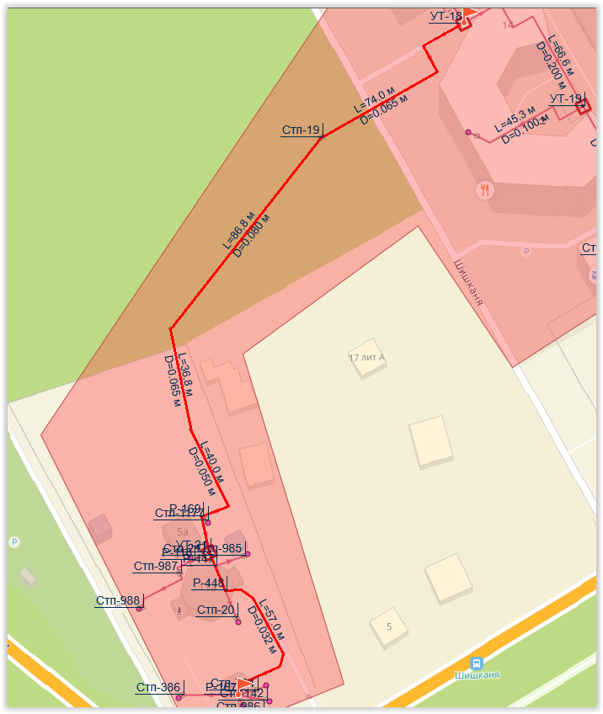
Рисунок 63 Участок №1 тепловой сети
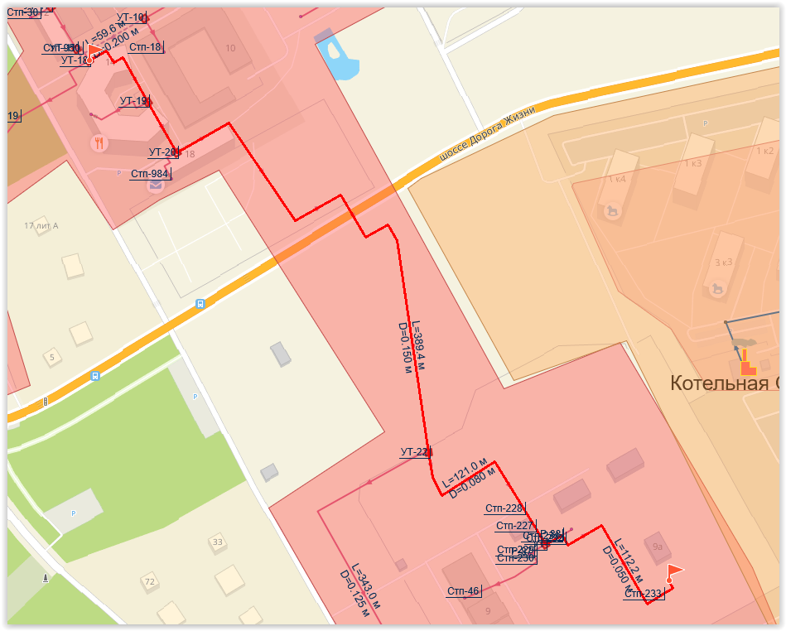 | 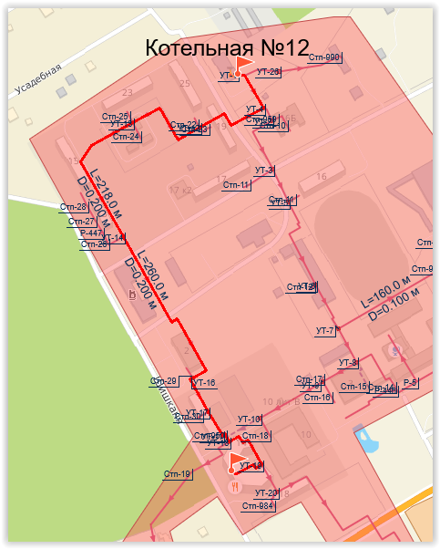
Рисунок 64 Участок №2 тепловой сети | Рисунок 65 Участок №3 тепловой сети

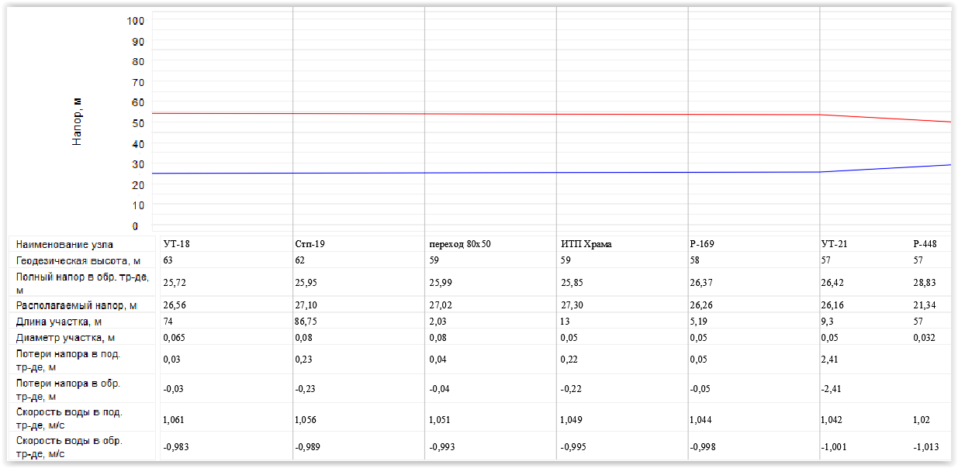
Рисунок 66 Пьезометрический график участка 1

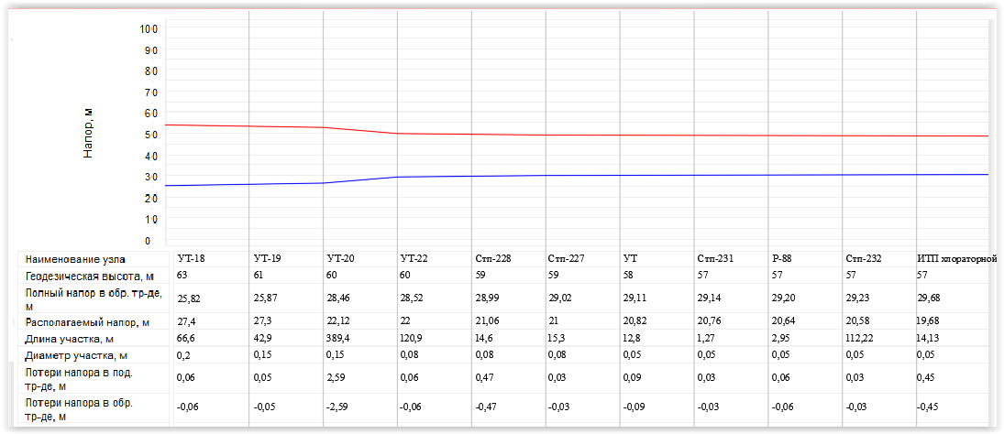
Рисунок 67 Пьезометрический график участка 2
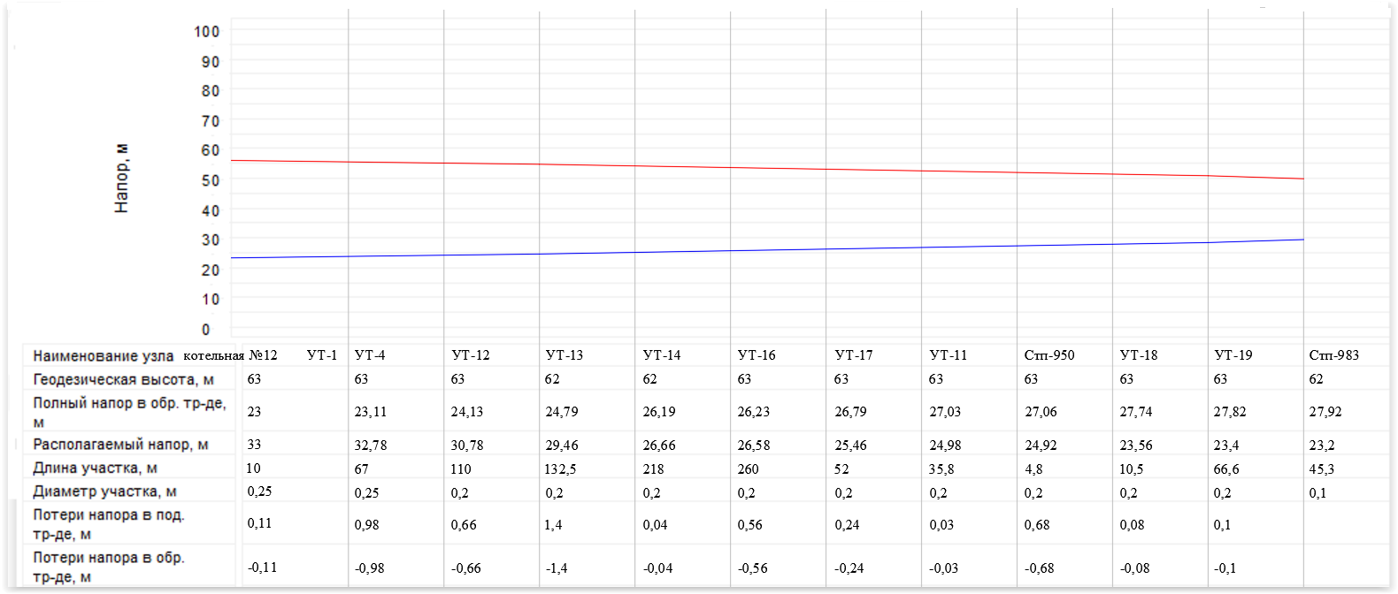
Рисунок 68 Пьезометрический график участка 3

Как видно из приведенных пьезометрических графиков, котельная №12 обеспечивает необходимый располагаемый напор на вводах конечного потребителя для обеспечения надежной циркуляции теплоносителя внутри домовой системы отопления. Расчетные значения перепадов давлений в котельных между прямой и обратной магистралями, а также значения давлений соизмеримы с фактическими. Также из пьезометрических графиков видно, что тепловые сети обладают достаточной пропускной способностью для подключения перспективных потребителей согласно Генерального плана МО «Город Всеволожск».
В ходе проведения гидравлических расчетов тепловых сетей от других котельных было выявлено, что тепловые сети от котельной № 17 до мкр. Южный имеют недостаточную пропускную способность для передачи тепловой нагрузки перспективным потребителям этого района. Гидравлический расчет участков тепловой сети от котельной №17 представлен в Приложении 9. Целесообразным решением по устранению проблемы с недостаточной пропускной способностью тепловой сети в мкр. Южный в перспективе будет решаться вопрос строительства блок-модульных котельных, крышных котельных и индивидуальных квартирных котлов застройщиками на территории мкр. Южный, выделенной под застройку в перспективе.
Ниже представлены результаты гидравлического расчета для перспективного строительства участков теплоснабжения от котельных №1, №2 в ЖК «Ржевка».
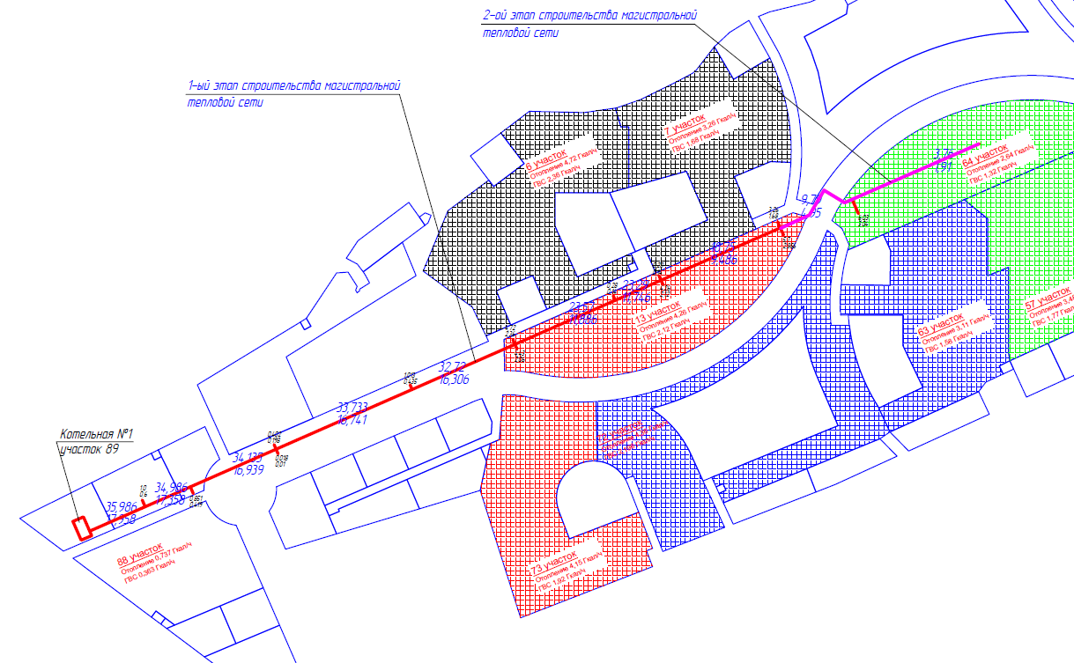
Рисунок 69 – Участок сети теплоснабжения от котельной №1 ЖК в «Ржевка»
Таблица 83 – Гидравлический расчет участка сети теплоснабжения от котельной №1 в ЖК «Ржевка»
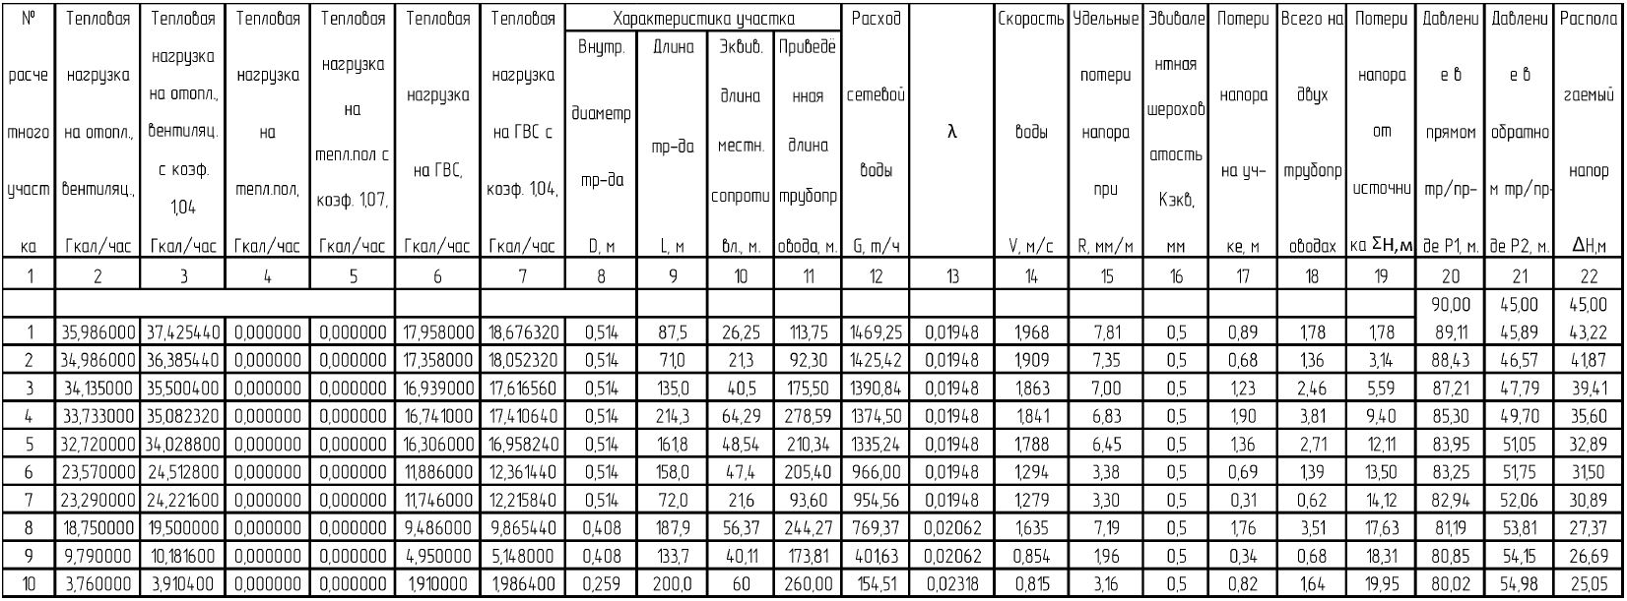

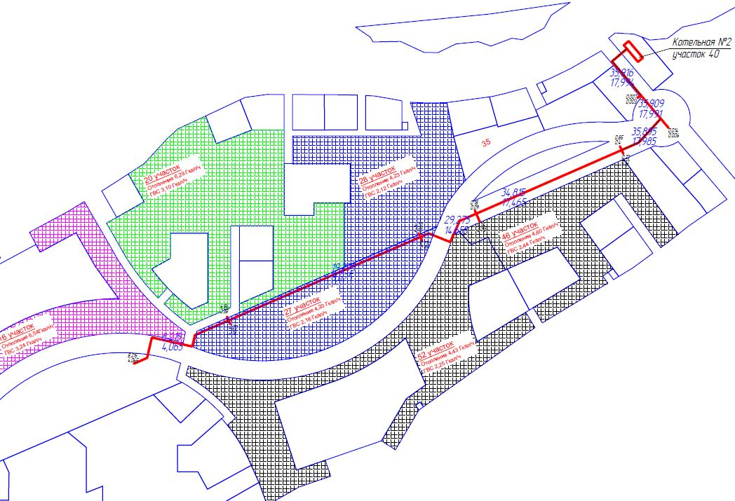
Рисунок 70 – Участок сети теплоснабжения от котельной №2 в ЖК «Ржевка»
Таблица 84 – Гидравлический расчет участка сети теплоснабжения от котельной № 2 в ЖК «Ржевка»
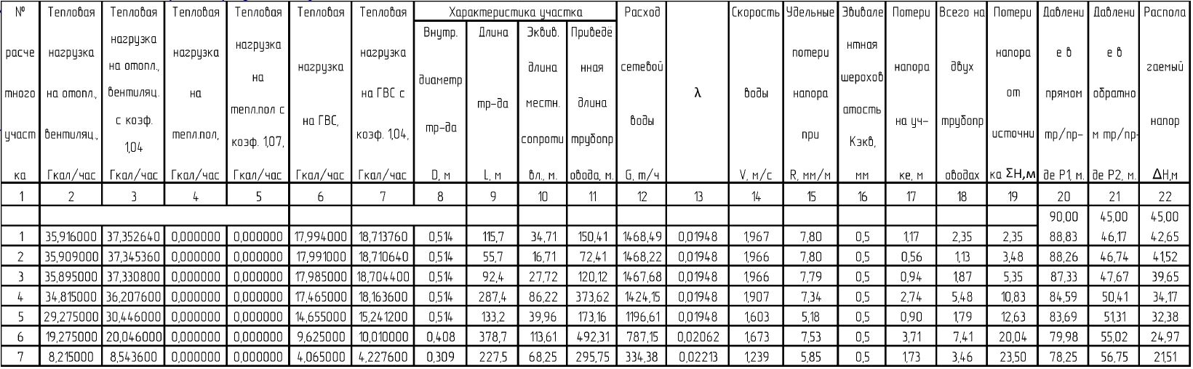

Согласно гидравлическому расчёту были получены параметры теплоносителя на потребителях по каждому участку сети теплоснабжения перспективного жилого комплекса «Ржевка». Дефициты пропускной способности и дефициты теплоносителя на потребителях не были выявлены. Потери напора наблюдаются в допустимых пределах.
Полный гидравлический расчет передачи теплоносителя для тепловых сетей ЖК «Ржевка» представлен в Приложениях 4, 5.

в) выводы о резервах (дефицитах) существующей системы теплоснабжения при обеспечении перспективной тепловой нагрузки потребителей.
Для обеспечения теплоснабжения основного прироста строительных фондов планируется строительство новых котельных.
К существующей котельной №6 в перспективе возможно подключение абонентов, тепловая нагрузка которых не превышает располагаемые резервы тепловой мощности котельной.
Котельные №12, №17 планируется перевооружить (реконструировать) с целью повышения эффективности работы и увеличения установленной тепловой мощности, так как имеющегося резерва тепловой мощности котельной №12 и №17 будет недостаточно для перспективного развития системы теплоснабжения на территории МО «Город Всеволожск».

Описание изменений существующих и перспективных балансов тепловой мощности источников тепловой энергии и тепловой нагрузки потребителей для каждой системы теплоснабжения за период, предшествующий актуализации схемы теплоснабжения
Изменения отсутствуют.

Глава 5. Мастер-план развития систем теплоснабжения МО «ГОРОД ВСЕВОЛОЖСК»

а) описание вариантов перспективного развития систем теплоснабжения поселения
В Мастер-план развития систем теплоснабжения МО «Город Всеволожск» включены мероприятия по строительству и реконструкции котельных с целью обеспечения перспективного развития МО «Город Всеволожск».
Мероприятия по текущему ремонту, обслуживанию оборудования систем теплоснабжения, мероприятия по замене ветхих участков тепловых сетей включены в реестр проектов Схемы.
Настоящая актуализированная Схема предусматривает два варианта развития централизованной системы теплоснабжения муниципального образования «Город Всеволожск».
Инновационный сценарий (первый вариант) предполагает сохранение положительных тенденций (включая новое жилищное строительство), а также проведение политики, направленной на повышения качества жизнедеятельности на территории поселения, в первую очередь, за счет повышения темпов развития экономики, развития новых отраслей экономики, создании новых рабочих мест на территории МО «Город Всеволожск». Появление новых рабочих мест приведет к повышению привлекательности поселения для работы и проживания, к росту миграционного притока в поселение и сокращению оттока молодежи.
Реформирование бюджетного процесса, рациональное распределение бюджетных средств, сотрудничество с органами управления муниципальным районом позволит повысить долю расходов на социальную сферу. Реализация сценария управляемого развития позволит решить существующие проблемы поселения в рамках полномочий муниципального образования, а также достичь основных целей социально-экономического развития.
Инновационный сценарий предполагает повышение уровня качества среды проживания в поселении: повышение уровня жилищной обеспеченности и обеспеченности социально-культурными и бытовыми услугами населения поселения до 2033 года. Инновационный сценарий предусматривает повышение темпов развития экономики, появление новых рабочих мест в поселении, повышение численности населения (за счет миграционного притока и естественного увеличения населения), высокий уровень благоустроенности части жилищного фонда, являющегося «ведомственным». Такие тенденции приведут к повышению темпов роста экономики, повешению уровня бюджетной обеспеченности и, в дальнейшем, к возможности участия в региональных и муниципальных адресных и целевых программах. Согласно данным генерального плана, к 2033 году численность населения муниципального образования ожидается 99000 человек, а к расчетному сроку Генерального плана (2040 г.) – 120000 чел.
Второй вариант – инерционный. Он основан на текущей динамики прироста численности населения, согласно данным по численности населения за последние 5 лет, предоставленной администрацией МО «Город Всеволожск». Следовательно, численность новых абонентов будет возрастать незначительно.
В таблицах ниже представлена предполагаемая динамика численности населения МО «Город Всеволожск» до расчетного срока по первому и второму вариантам.

Численность населения согласно первому варианту представлена в таблице ниже.
Таблица 85 Прогноз численности населения согласно первому варианту по населённым пунктам МО город Всеволожск с учетом перспективного строительства ЖК «Ржевка»
Населённый пункт | 2021 | 2022 | 2023 | 2024 | 2025 | 2026 | 2027 | 2028 | 2029 | 2030 | 2031 | 2032 | 2033
г. Всеволожск | 75660 | 76611 | 77926 | 79240 | 80555 | 81870 | 83185 | 84499 | 85814 | 87129 | 88443 | 89758 | 91073
п. Ковалево | 304 | 363 | 363 | 363 | 4435 | 8081 | 11728 | 15374 | 19020 | 22666 | 26313 | 29959 | 33605
п. 6 км |  |  |  |  | 363 | 363 | 363 | 363 | 363 | 363 | 363 | 363 | 363
п. Щеглово
Итого по МО "город Всеволожск" | 75964 | 76974 | 78289 | 79603 | 85353 | 90314 | 95275 | 100236 | 105197 | 110158 | 115119 | 120080 | 125041
Как видно из таблицы выше, в городе Всеволожск численность населения по данному варианту будет увеличиваться с учетом текущей динамики из расчета ≈ 1314 человек в год.
Численность населения согласно второму варианту представлена в таблице ниже.
Таблица 86 Прогноз численности населения согласно второму варианту по населённым пунктам МО «Город Всеволожск»
Населенный пункт | Численность населения по годам, чел.
 | 2021 | 2022 | 2023 | 2024 | 2025 | 2026 | 2027 | 2028 | 2029 | 2030 | 2031 | 2032 | 2033
г. Всеволожск | 75660 | 76611 | 77562 | 78513 | 79464 | 80415 | 81366 | 82317 | 83268 | 84219 | 85170 | 86121 | 87072
п. Ковалево | 304 | 363 | 422 | 481 | 540 | 599 | 658 | 717 | 776 | 835 | 894 | 953 | 1012
п. 6 км
п. Щеглово
Итого по МО "город Всеволожск" | 75964 | 76974 | 77984 | 78994 | 80004 | 81014 | 82024 | 83034 | 84044 | 85054 | 86064 | 87074 | 88084
Как видно из таблицы выше, в городе Всеволожск численность населения по данному варианту будет увеличиваться с учетом текущей динамики из расчета 951 человек в год.
С учетом строительства ЖК «Ржевка» численность населения муниципального образования будет увеличиваться в среднем на 4961 человек в год.
Первый вариант включает в себя весь перечень инвестиционных проектов МО «Город Всеволожск», в том числе планы ПАО «Группа ЛСР» по строительству ЖК «Ржевка». В дальнейшем в Схеме будет рассматриваться инновационный вариант как наиболее вероятный.
Для покрытия перспективных нагрузок новых строительных фондов до расчетного срока необходимо строительство двух новых котельных №1 и №2 суммарной мощностью 132 МВт (113,52 Гкал/ч) силами ООО «ЛСР. Энерго».
Установленная тепловая мощность водогрейной котельной №1 составляет 56,76 Гкал/ч (66 МВт). Компоновкой котельной предусмотрено установление 4 котлов по 16,5 МВт по мере ввода очередей строительства. На начальном этапе предполагается установление 2 котлов по 16,5 МВт (в срок до 2024 года), затем установка еще одного котла на 16,5 МВт в срок до 2026 года и 4-й котел планируется к установке в 2027 г. Установленная тепловая мощность водогрейной котельной №2 составляет 56,76 Гкал/ч (66 МВт). Компоновкой котельной предусмотрено установление 4 котлов по 16,5 МВт по мере ввода очередей строительства. На начальном этапе предполагается установление 1 котла на 16,5 МВт (в срок до 2028 года), затем установка еще одного котла на 16,5 МВт в срок до 2029 года, 3-й котел планируется к установке в 2030 г и 4-й - в 2031 году.
Регулирование отпуска тепловой энергии должно выполняться качественно-количественно с автоматическим поддержанием температуры в подающем трубопроводе тепловой сети в соответствии с заданным графиком, автоматическим поддержанием заданного перепада давления на выходе из котельной и давления в обратном трубопроводе.
Основным топливом будет являться природный газ (резервное топливо– не предусмотрено). В качестве аварийного топлива необходимо предусмотреть дизельное топливо по ГОСТ Р 55475-2013. Топливное хозяйство планируется создать на котельной №1 (три емкости по 100 м³ и одна емкость на 50 м³ (резервная) для слива), расположенной на участке 89.
В котельных планируется предусмотреть погодозависимое регулирование параметров теплоносителя.
Котельную 1 планируется вывести на полную мощность к 2027 году. Основное оборудование будет вводиться поэтапно:
- 2 котла по 16,5 МВт к 2024 году;
- 1 котел на 16,5 МВт к 2026 году;
- 1 котел на 16,5 МВт к 2027 году.
Котельную 2 планируется вывести на полную мощность к 2031 году. Основное оборудование будет вводиться поэтапно:
- 1 котел на 16,5 МВт к 2028 году;
- 1 котел на 16,5 МВт к 2029 году;
- 1 котел на 16,5 МВт к 2030 году;
- 1 котел на 16,5 МВт к 2031 году.
Места строительства котельных приведены ниже:

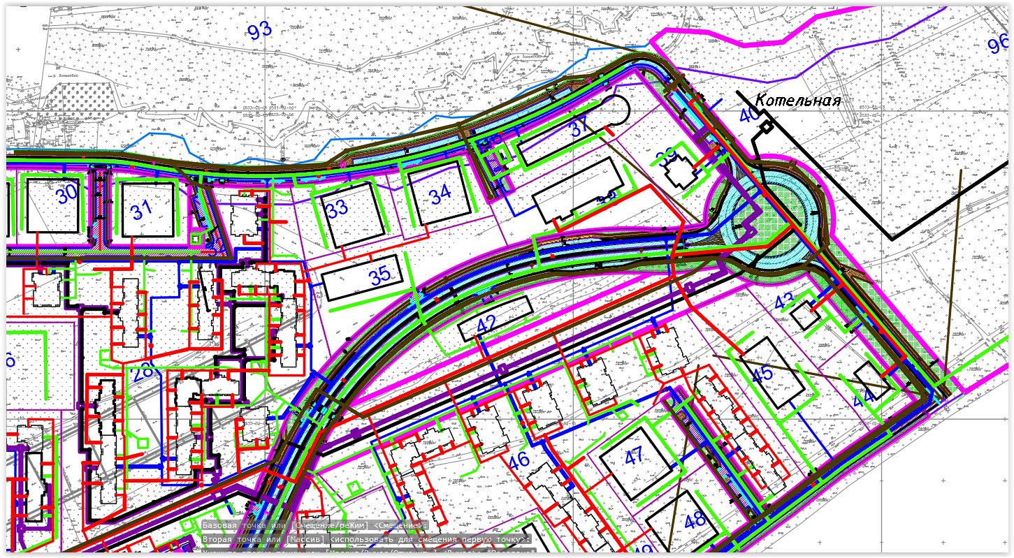
Рисунок 71 Место строительства котельной №2 на участке 40
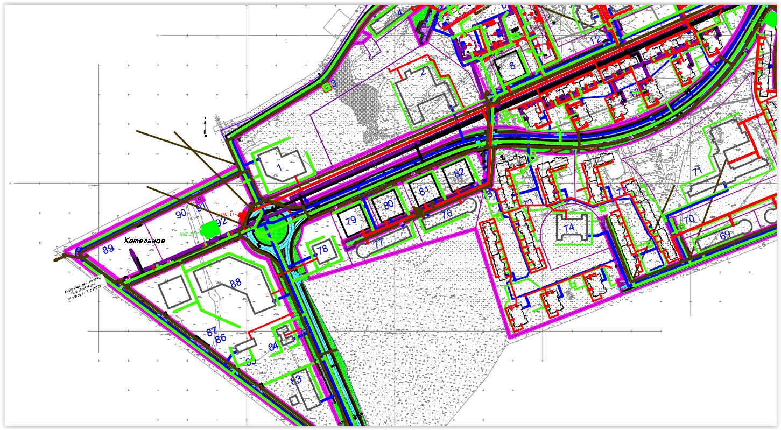
Рисунок 72 Место строительства котельной №1 на участке 89

б) технико-экономическое сравнение вариантов перспективного развития систем теплоснабжения поселения, городского округа, города федерального значения;
Конкурентоспособным вариантам предъявляются следующие требования:
- все варианты, выбираемые для сравнения, должны отвечать обязательным требованиям и, кроме того, обеспечивать в установленные сроки строительство и сдачу объектов в эксплуатацию, соответствовать требованиям нормативных документов;
- для правильного выбора проектного решения необходимо обеспечить сопоставимость сравниваемых вариантов.
В МО «Город Всеволожск», в районе посёлка Ковалёво, планируется комплексная застройка территории бывшего аэродрома Ржевка (далее - ЖК «Ржевка»).
Данный жилой комплекс находится на земельных участках 1-40, 42-95, 97-108.
Кадастровые номера перечислены в таблице ниже.
Таблица 87 Кадастровые номера участков строительства ЖК «Ржевка»
47:07:1302195:73 | 47:07:1302195:74 | 47:07:1302195:78 | 47:07:1302195:79 | 47:07:1302195:80
47:07:1302195:82 | 47:07:1302195:83 | 47:07:1302195:84 | 47:07:1302195:85 | 47:07:1302195:86
47:07:1302195:88 | 47:07:1302195:89 | 47:07:1302195:90 | 47:07:1302195:91 | 47:07:1302195:92
47:07:1302195:94 | 47:07:1302195:95 | 47:07:1302195:96 | 47:07:1302195:97 | 47:07:1302195:98
47:07:1302195:100 | 47:07:1302195:101 | 47:07:1302195:102 | 47:07:1302195:103 | 47:07:1302195:104
47:07:1302195:106 | 47:07:1302195:107 | 47:07:1302195:108 | 47:07:1302195:109 | 47:07:1302195:110
47:07:1302195:112 | 47:07:1302195:113 | 47:07:1302195:114 | 47:07:1302195:115 | 47:07:1302195:117
47:07:1302195:119 | 47:07:1302195:120 | 47:07:1302195:121 | 47:07:1302195:122 | 47:07:1302195:123
47:07:1302195:125 | 47:07:1302195:126 | 47:07:1302195:127 | 47:07:1302195:128 | 47:07:1302195:129
47:07:1302195:131 | 47:07:1302195:132 | 47:07:1302195:133 | 47:07:1302195:134 | 47:07:1302195:135
47:07:1302195:137 | 47:07:1302195:138 | 47:07:1302195:139 | 47:07:1302195:140 | 47:07:1302195:141
47:07:1302195:143 | 47:07:1302195:144 | 47:07:1302195:145 | 47:07:1302195:146 | 47:07:1302195:147
47:07:1302195:149 | 47:07:1302195:150 | 47:07:1302195:151 | 47:07:1302195:152 | 47:07:1302195:153
47:07:1302195:155 | 47:07:1302195:156 | 47:07:1302195:157 | 47:07:1302195:158 | 47:07:1302195:75
47:07:1302195:77 | 47:07:1302195:51 | 47:07:1302195:52 | 47:07:1302195:53 | 47:07:1302195:54
47:07:1302195:56 | 47:07:1302195:57 | 47:07:1302195:58 | 47:07:1302195:59 | 47:07:1302195:61
47:07:1302195:63 | 47:07:1302195:64 | 47:07:1302195:65 | 47:07:1302195:66 | 47:07:1302195:67
47:07:1302195:69 | 47:07:1302195:70 | 47:07:1302195:71 | 47:07:1302195:72 | 47:07:1302195:81
47:07:1302195:87 | 47:07:1302195:93 | 47:07:1302195:99 | 47:07:1302195:105 | 47:07:1302195:111
47:07:1302195:118 | 47:07:1302195:124 | 47:07:1302195:130 | 47:07:1302195:136 | 47:07:1302195:142
47:07:1302195:148 | 47:07:1302195:154 | 47:07:1302195:76 | 47:07:1302195:55 | 47:07:1302195:62
47:07:1302195:68

Данный жилой комплекс будет включать в себя 14 участков, 108 многоэтажных многоквартирных жилых домов; 9 детских дошкольных учреждений (ДДУ), в том числе: 1 ДДУ на 180 мест, 4 на 200 мест и 4 по 240 мест; средние общеобразовательные школы (СОШ), в том числе: 1 на 550 мест, 2 по 825 мест и 1 на 900 мест; амбулаторно-поликлиническое учреждение; станция скорой и неотложной помощи; автозаправочная станция; автосервис; торгово-развлекательный комплекс.
Схема планировочного решения развития территории представлена на рисунке ниже, а также в Приложении 3.

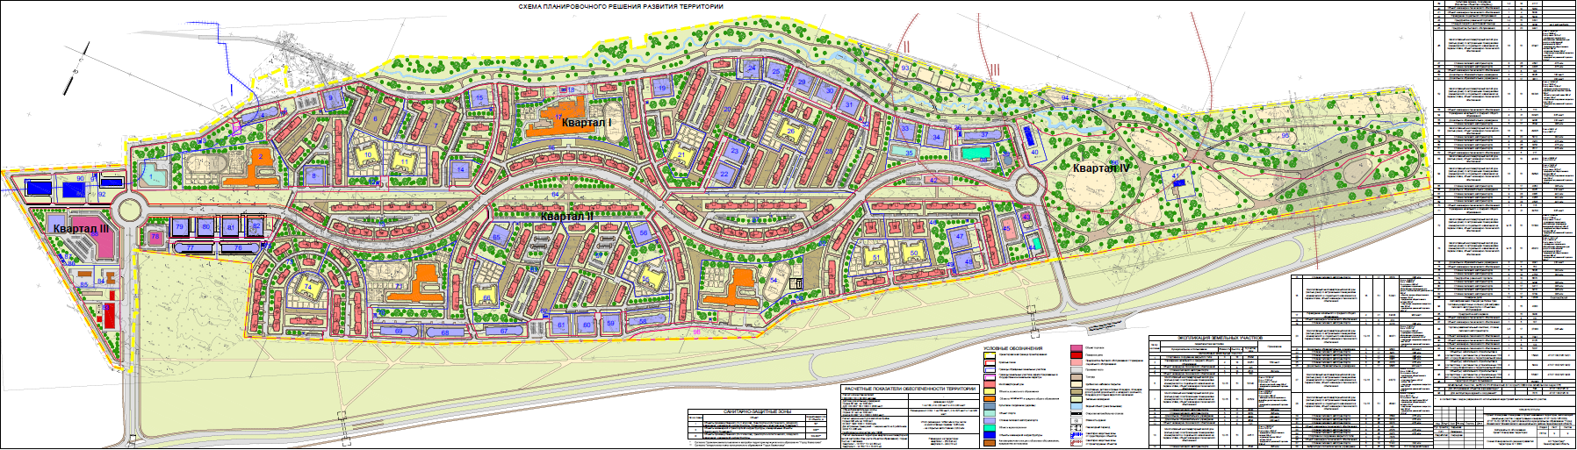
Рисунок 73 Схема планировочного развития территории ЖК «Ржевка»

Динамика прогнозируемой численности населения в ЖК «Ржевка» представлена в таблице ниже.
Таблица 88 Динамика прогнозируемой численности населения в ЖК «Ржевка» на 2025-2033 годы
Год | 2025 | 2026 | 2027 | 2028 | `2029 | 2030 | 2031 | 2032 | 2033
Количество человек | 4435 | 8081* | 11728* | 15374* | 19020* | 22666* | 26313* | 29959* | 33605*
* указано количество человек с учётом прироста за предыдущий год

Прогнозы приростов площади строительных фондов, сгруппированные по расчётным элементам территориального деления и по зонам действия источников тепловой энергии с разделением объектов строительства на многоквартирные дома, индивидуальные жилые дома, общественные здания, производственные здания промышленных предприятий, на каждом этапе, с учётом подключения к определенной котельной, представлены в таблицах ниже.
Согласно проекту, источниками теплоснабжения ЖК «Ржевка» будут являться котельные №1 и №2 ООО «ЛСР. Энерго».
Таблица 89 Прогнозы приростов площади строительных фондов, подключаемых к котельной №1
Наименование объекта | Площадь объекта, м² |  |  | Год ввода в эксплуа-тацию
 | Жилая площадь (без учета балконов и лоджий) | Площадь встроенных помещений | Общая
1 этап
1 очередь. Участок 6: Многоэтажный многоквартирный жилой дом | 75 437,30 | 1 197,8 | 126 348,8 | 2024
2 очередь. Участок 7: Многоэтажный многоквартирный жилой | 52 079,50 | 966,00 | 89 650,00 | 2025
2 этап
3 очередь. Участок 13: Многоэтажный многоквартирный жилой дом | 67 300,90 | 956,00 | 113 073,00 | 2026
4 очередь. Участок 73: Многоэтажный многоквартирный жилой дом | 66 250,00 | 975,10 | 102575,10 | 2027
3 этап
5 очередь. Участок 72: Многоэтажный многоквартирный жилой дом | 69 656,10 | 931,00 | 116 847,90 | 2027
6 очередь. Участок 63: Многоэтажный многоквартирный жилой дом | 50 376,60 | - | 84 311,80 | 2028
4 этап
7 очередь. Участок 57: Многоэтажный многоквартирный жилой дом | 56 331,10 | - | 94 497,70 | 2028
8 очередь. Участок 64: Многоэтажный многоквартирный жилой дом | 40 794,20 | 2 568,00 | 70 600,00 | 2028
Объекты социального, культурного, бытового обслуживания, объекты транспортной и инженерной инфраструктуры, в том числе:
Участок 1: Спортивное сооружение закрытого типа
Участок 2: Учреждение начального и среднего общего образования на 550 мест |  |  | 17 760,00 | 2026
Участок 10: Дошкольное образовательное учреждение на 240 мест |  |  | 6 120,00 | 2025
Участок 11: Дошкольное образовательное учреждение на 240 мест |  |  | 6 120,00 | 2025
Участок 66: Дошкольное образовательное учреждение на 220 мест |  |  | 6 120,00 | 2027
Участок 71: Учреждение начального и среднего общего образования на 825 мест |  |  | 23 680,00 | 2027
Участок 74: Дошкольное образовательное учреждение на 220 мест |  |  | 6 120,00 | 2026
Участок 78: Предприятие розничной торговли
Участок 83: Пожарное депо
Участок 84: Автозаправочная станция (не более трёх топливно-раздаточных колонок) для заправки легкового автотранспорта с объектами обслуживания
Участок 85: Предприятие автосервиса
Участок 88: Торгово-развлекательный комплекс, стоянка легкового автотранспорта
Объекты коммунальной инфраструктуры (участки 90, 92)
Таблица 90. Прогнозы приростов площади строительных фондов, подключаемых к котельной №2
Наименование объекта | Площадь объекта, м² |  |  | Год ввода объекта в эксплуатацию
 | Жилая площадь (без учета балконов и лоджий) | Площадь встроенных помещений | Общая
1 этап
9 очередь. Участок 16: Многоэтажный многоквартирный жилой дом | 102 765,50 | 2 326,60 | 173 227,30 | 2029
10 очередь. Участок 20: Многоэтажный многоквартирный жилой дом | 100 158,40 | 2 054,00 | 165 593,40 | 2029
11 очередь. Участок 27: Многоэтажный многоквартирный жилой дом | 66 618,90 | 914,80 | 116 400,00 | 2030
12 очередь. Участок 28: Многоэтажный многоквартирный жилой дом | 67 561,20 | 1 325,00 | 113 301,30 | 2030
13 очередь. Участок 46: Многоэтажный многоквартирный жилой дом | 64 408,02 | 1 420,00 | 130 642,60 | 2031
14 очередь. Участок 52: Многоэтажный многоквартирный жилой дом | 71 239,90 | 914,80 | 120 569,70 | 2031
2 этап
Учреждение начального и среднего общего образования на 900 мест |  |  | 34 000,00 | 2028
Дошкольное образовательное учреждение на 220 мест |  |  | 6 120,00 | 2028
Дошкольное образовательное учреждение на 240 мест |  |  | 6 120,00 | 2029
Дошкольное образовательное учреждение на 240 мест |  |  | 6 120,00 | 2030
Дошкольное образовательное учреждение на 180 мест |  |  | 6 120,00 | 2031
Дошкольное образовательное учреждение на 200 мест |  |  | 6 120,00 | 2031
Учреждение начального и среднего общего образования на 825 мест |  |  | 23 680,00 | 2031
Помещения жилые и общественные ЖК «Ржевка» будут подключены к централизованному теплоснабжению.
Согласно проекту ЖК «Ржевка», в данном районе планируется устройство двух водогрейных котельных: №1 (участок 89) и №2 (участок 40).
Характеристики котельных приведены в таблице ниже. Каждая котельная будет оснащена четырьмя водогрейными котлами, мощностью 16,5 МВт (14,487 Гкал/ч) каждый.
Таблица 91 Наименование и краткая характеристика котельных №1 и №2 ЖК «Ржевка»
Наименование | Тип котла | Топливо | Установленная мощность, N_{уст}, МВт (Гкал/ч)
Котельная №1 | Водогрейный котел №1 | Природный газ | 16,5 (14,187)
 | Водогрейный котел №2 | Природный газ | 16,5 (14,187)
 | Водогрейный котел №3 | Природный газ | 16,5 (14,187)
 | Водогрейный котел №4 | Природный газ | 16,5 (14,187)
Итого: |  |  | 66 (56,76)
Котельная №2 | Водогрейный котел №1 | Природный газ | 16,5 (14,187)
 | Водогрейный котел №2 | Природный газ | 16,5 (14,187)
 | Водогрейный котел №3 | Природный газ | 16,5 (14,187)
 | Водогрейный котел №4 | Природный газ | 16,5 (14,187)
Итого: |  |  | 66 (56,76)
Итого по котельным: |  |  | 132 (113,52)

Основным топливом котельных №1 и №2 будет являться природный газ. Резервный вид топлива не предусмотрен. В качестве аварийного топлива предусмотрено использование дизельного топлива по ГОСТ Р 55475-2013 «Топливо дизельное зимнее и арктическое депарафинированное».
Топливное хозяйство планируется создать на котельной №1 (три ёмкости по 100 м³ и одна ёмкость на 50 м³ (резервная) для слива). Данные об источниках поставки топлива отсутствуют.
Ввод котельных №1 и №2 в работу, а также наращивание оборудования котельных будет осуществляться постепенно, по мере застройки и развития ЖК «Ржевка».
Основные характеристики системы теплоснабжения ЖК «Ржевка»:
- регулирование отпуска тепловой энергии – качественно-количественный с автоматическим поддержанием температуры в подающем трубопроводе тепловой сети в соответствии с заданным графиком, автоматическим поддержанием заданного перепада давления на выходе из котельной и давления в обратном трубопроводе;
- система теплоснабжения – двухтрубная, закрытая;
- подключение потребителей по независимой схеме, через ИТП;
- температурный график в отопительный период – 110/70 °C;
- температурный график при работе на ГВС в межотопительный период – 75/40 °C.
В котельной планируется предусмотреть погодозависимое регулирование параметров теплоносителя.
Располагаемый напор на вводе будет составлять 45 м.вод.ст.; давление в обратном трубопроводе будет составлять 45 м.вод.ст.
Для осуществления теплоснабжением и горячим водоснабжением (по закрытой схеме) потребителей комплексной застройки бывшего аэродрома Ржевка, согласно проектной документации, необходимо проложить 33,6 км тепловых сетей в однотрубном исполнении.
На момент актуализации Схемы, потребление тепла на цели теплоснабжения комплексной застройки бывшего аэродрома Ржевка не производится в связи со строительством данного района.
В таблице ниже отображены плановые сроки установки и наращивания объёмов мощности котельных №1 и №2.
Таблица 92 Плановые сроки установки и наращивания объёмов мощности котельных №1 и №2
Наименование | Номер котла | Плановый срок ввода | Установленная мощность, N_{уст}, МВт (Гкал/ч) | Суммарная установленная мощность котлов с учётом срока ввода, N_{уст}, МВт (Гкал/ч)
Котельная №1 | Водогрейный котел №1 | 2024 | 16,5 (14,187) | 33 (28,374)
 | Водогрейный котел №2 | 2024 | 16,5 (14,187)
 | Водогрейный котел №3 | 2026 | 16,5 (14,187) | 49,5 (42,561)
 | Водогрейный котел №4 | 2027 | 16,5 (14,187) | 66 (56,76)
Итого: |  |  |  | 66 (56,76)
Котельная №2 | Водогрейный котел №1 | 2028 | 16,5 (14,187) | 16,5 (14,187)
 | Водогрейный котел №2 | 2029 | 16,5 (14,187) | 33 (28,374)
 | Водогрейный котел №3 | 2030 | 16,5 (14,187) | 49,5 (42,561)
 | Водогрейный котел №4 | 2031 | 16,5 (14,187) | 66 (56,76)
Итого: |  |  |  | 66 (56,76)
Итого по котельным: |  |  |  | 132 (113,52)

Из таблицы выше видно, что на полную мощность котельная №1 выйдет в 2027 году, а котельная №2 - в 2031 году.
Учёт тепловой энергии планируется осуществлять с помощью коммерческих приборов (узлов) учёта, отвечающим требованиям коммерческого учёта тепловой энергии, теплоносителя, введенных постановлением Правительства РФ от 18 ноября 2013 года №1034 «О коммерческом учёте тепловой энергии, теплоносителя».
Узлы учёта тепловой энергии воды на источниках планируется оборудовать на каждом из выводов тепловой сети котельных, что соответствует требованию Федерального закона № 190-ФЗ от 27 июля 2010 «О теплоснабжении»: Ввод в эксплуатацию источников тепловой энергии и подключение (технологическое присоединение) теплопотребляющих установок новых потребителей без оборудования точек учета приборами учета теплоносителя, согласно правилам коммерческого учета тепловой энергии, не допускаются. Приборы учета устанавливаются собственниками вводимых в эксплуатацию источников тепловой энергии или теплопотребляющих установок и эксплуатируются ими самостоятельно либо по договору оказания услуг коммерческого учета, заключенному со специализированной организацией. Приборы учета во вводимых в эксплуатацию многоквартирных домах устанавливаются застройщиками за свой счет до получения разрешения на ввод многоквартирного дома в эксплуатацию.

В таблице ниже указано количество ресурсов, необходимое котельным для осуществления деятельности по теплоснабжению района ЖК «Ржевка».
Таблица 93 Потребляемые ресурсы котельными №1 и №2 в ЖК «Ржевка» на 2024-2033 годы.
Потребляемые ресурсы котельными №1 и №2 |  | 2024 | 2025 | 2026 | 2027 | 2028 | 2029 | 2030 | 2031 | 2032 | 2033
Объем потребляемого газа | тыс.м³ | 494 | 3 611 | 9 790 | 17 180 | 20 779 | 26 050 | 31 857 | 37 997 | 44 248 | 47 607
Объем потребляемой воды | тыс. м³ | 1 | 4 | 10 | 18 | 21 | 27 | 33 | 39 | 45 | 49
Объем воды | тыс. м³ | 0 | 0 | 1 | 1 | 2 | 2 | 2 | 3 | 3 | 4
Объем потребляемой электроэнергии из внешней сети | тыс. кВт.ч | 54 | 398 | 1 079 | 1 893 | 2 290 | 2 871 | 3 511 | 4 188 | 4 876 | 5 247

Рисунок 74 Потребляемые ресурсы котельными №1 и №2

Из таблицы и рисунка выше видно, что котельные №1 и №2 выходят на полный объём потребления необходимых для их функционирования ресурсов и их дальнейшее стабильное потребление к 2033 году.
Как упоминалось ранее, для снабжения потребителей тепловой энергией от котельных №1 и №2, необходимо будет проложить 34,8 км тепловых сетей в однотрубном исполнении.
В соответствии с актуальными данными перспективы строительства, схема теплоснабжения МО «Город Всеволожск» района ЖК «Ржевка» на момент актуализации Схемы отражена на рисунке ниже.

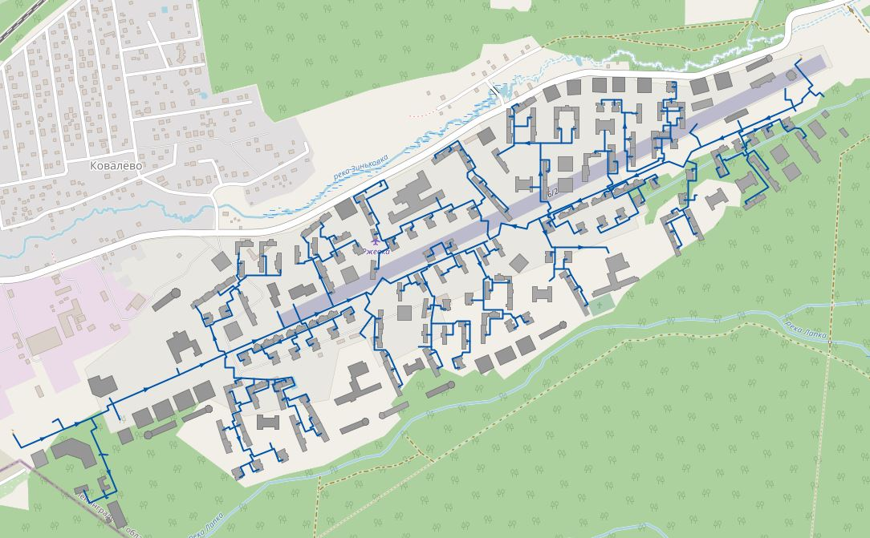
Рисунок 75 Перспективная схема теплоснабжения ЖК «Ржевка»

В связи с тем, что строительство данного жилого комплекса еще не началось, подключение части зданий отсутствует.
Так как в ЖК «Ржевка» проектом запланирована установка двух котельных, то зон теплоснабжения будет две.
На [Рисунок 72] и в Приложении 4 представлена первая зона теплоснабжения, снабжаемая тепловой энергией от котельной №1.
На [Рисунок 71] и в Приложении 5 представлена вторая зона теплоснабжения, снабжаемая тепловой энергией от котельной №2.

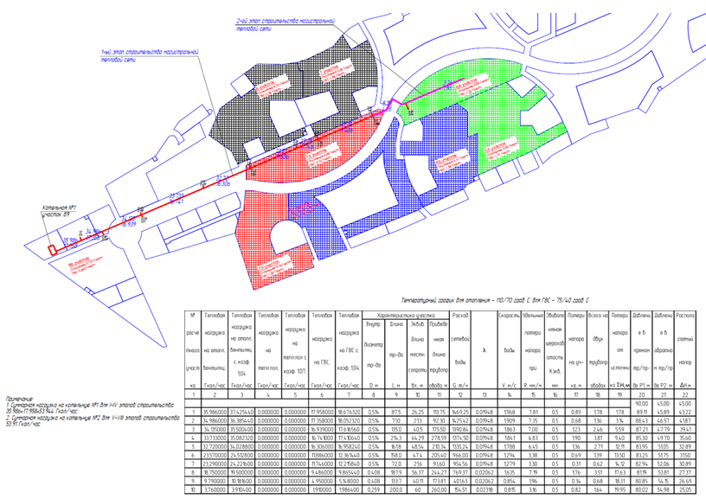
Рисунок 76 Первая зона действия теплоснабжения, снабжаемая тепловой энергией от котельной №1
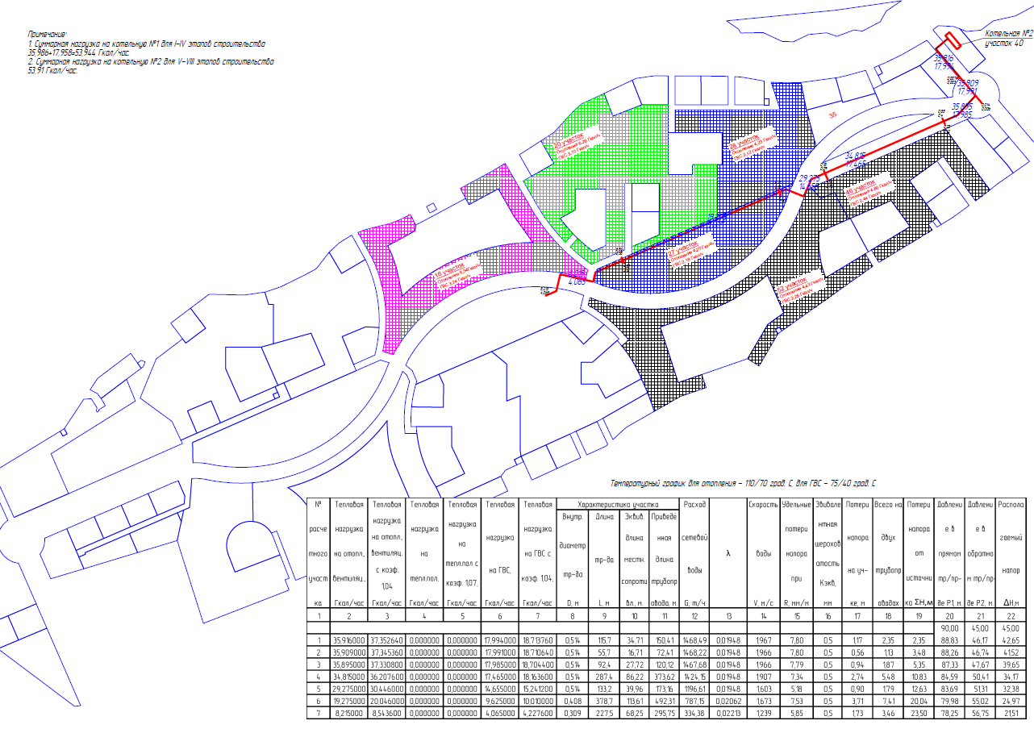
Рисунок 77 Вторая зона действия теплоснабжения, снабжаемая тепловой энергией от котельной №2

В таблице ниже дана краткая характеристика участков тепловой сети первой зоны теплоснабжения, снабжаемой тепловой энергией от котельной №1 в ЖК «Ржевка».
Таблица 94 Общая протяженность тепловых сетей в зоне действия котельной №1:
Диаметр условный, D_{у}, мм | Протяженность, м. в однотрубном исчислении | В том числе в канале | В том числе в бесканале
500 мм | 3 168,00 | 823,68 | 2 344,32
400 мм | 1 400,60 | 364,16 | 1 036,44
300 мм | 455,00 | 118,30 | 336,70
250 мм | 1 017,00 | 264,42 | 752,58
200 мм | 2 968,20 | 771,73 | 2 196,47
150 мм | 1 724,60 | 448,40 | 1 276,20
125 мм | 1 959,80 | 509,55 | 1 450,25
100 мм | 3 686,60 | 958,52 | 2 728,08
80 мм | 1 126,60 | 292,92 | 833,68
50 мм | 258,20 | 67,13 | 191,07
40 мм | 17,80 | 4,63 | 13,17
Итого | 17 782,40 | 4 623,42 | 13 158,98
Таблица 95 Характеристика магистральной тепловой сети от Котельной №1:
№ расчётного участка | Внутренний диаметр, D_{внутр}, мм | Длина трубопровода, L, м | Эквивалентная длина местных сопротивлений, м | Приведенная длина трубопровода, м
1 | 0,514 | 87,5 | 26,25 | 113,75
2 | 0,514 | 71,0 | 21,3 | 92,30
3 | 0,514 | 135,0 | 40,5 | 175,50
4 | 0,514 | 214,3 | 64,29 | 278,59
5 | 0,514 | 161,8 | 48,54 | 210,34
6 | 0,514 | 158,0 | 47,4 | 205,40
7 | 0,514 | 72,0 | 21,6 | 93,60
8 | 0,408 | 187,9 | 56,37 | 244,21
9 | 0,408 | 133,7 | 40,11 | 173,81
10 | 0,259 | 200,0 | 60 | 260,00

В таблице ниже дана краткая характеристика участков тепловой сети второй зоны теплоснабжения, снабжаемой тепловой энергией от котельной №2 «ЖК Ржевка».
Таблица 96 Краткая характеристика участков тепловой сети второй зоны теплоснабжения, снабжаемой тепловой энергией от котельной №2.
Диаметр условный, D_{у}, мм | Протяженность, м. в однотрубном исчислении | В том числе в канале | В том числе в бесканале
500 мм | 1 368,80 | 358,53 | 1 010,27
400 мм | 757,40 | 198,38 | 559,02
300 мм | 667,60 | 174,86 | 492,74
250 мм | 1 190,60 | 311,85 | 878,75
200 мм | 3 073,20 | 804,96 | 2 268,24
150 мм | 2 011,60 | 526,89 | 1 484,71
125 мм | 2 868,80 | 751,42 | 2 117,38
100 мм | 3 654,80 | 957,29 | 2 697,51
80 мм | 172,60 | 45,21 | 127,39
50 мм | 59,60 | 15,61 | 43,99
40 мм | 0,00 | 0,00 | 0,00
Итого | 15 825,00 | 4 145,00 | 11 680,00

Таблица 97 Характеристика магистральной тепловой сети от Котельной №2:
№ расчётного участка | Внутренний диаметр, D_{внутр}, мм | Длина трубопровода, L, м | Эквивалентная длина местных сопротивлений, м | Приведенная длина трубопровода, м
1 | 0,514 | 115,7 | 34,71 | 150,41
2 | 0,514 | 55,7 | 16,71 | 72,41
3 | 0,514 | 92,4 | 27,72 | 120,12
4 | 0,514 | 287,4 | 86,22 | 373,62
5 | 0,514 | 133,2 | 39,96 | 173,16
6 | 0,408 | 378,7 | 113,61 | 492,31
7 | 0,309 | 227,5 | 68,28 | 295,75

Котельная №12
Существующая зона теплоснабжения котельной №12 представлена на [Рисунок 78] Подключенная нагрузка в зоне действия источников – 8,528 Гкал/ч.
Прирост нагрузок (перспективная зона теплоснабжения представлена на [Рисунок 78]) в зоне действия котельной №12 на рассматриваемую перспективу оценивается в 67,2 Гкал/ч (к 2033 году).
Для обеспечения качественной тепловой энергией существующих, планируемых и переключаемых потребителей, предлагается на котельной №12 ввод в эксплуатацию автоматизированной водогрейной котельной мощностью 70,0 Гкал/ч.
Существующий и перспективный состав оборудования на котельной №12 представлен в таблице ниже.

Таблица 98 Перечень основного оборудования котельной №12
Существующее положение |  |  |  | Перспективное положение на расчётный срок
№ | Марка | Год  ввода | Производительность,  Гкал/ч | Марка | Год  ввода | Производительность,  Гкал/ч
Паровые котлы
1 | ДКВр-6,5/13 | 1979 | 3,65 | ДКВр- 6,5/13 | 1979 | 3,65
2 | ДКВр-  6,5/13 | 1979 | 3,65 | ДКВр-  6,5/13 | 1979 | 3,65
3 | ДКВр-  6,5/13 | 1977 | 4,0 | ДКВр-  6,5/13 | 1977 | 4,0
4 | - | - | - | автоматизированная  котельная | 2024 | 70,0
Установленная мощность источника, Гкал/ч |  |  | 11,31 | - | - | 81,3
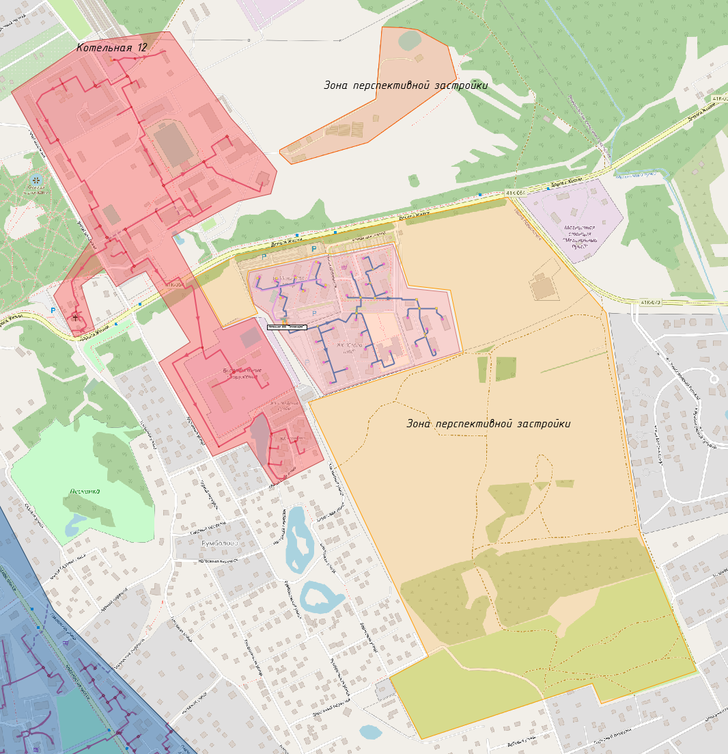
Рисунок 78 Перспективная зона теплоснабжения котельной №12
Котельная №17
Существующая зона теплоснабжения Котельной №17 представлена на [Рисунок 79].
Подключенная нагрузка в зоне действия источников – 102.07 Гкал/ч.
Прирост нагрузок (перспективная зона теплоснабжения представлена на [Рисунок 79]) в зоне действия котельной №17 на рассматриваемую перспективу оценивается в 65,1 Гкал/ч (к 2033 году).
Для обеспечения качественной тепловой энергией существующих, планируемых и переключаемых потребителей, предлагается на котельной №17 ввод в эксплуатацию водогрейного котла КВГМ-50М №5, что позволит увеличить тепловую мощность котельной до 178,1 Гкал/ч.
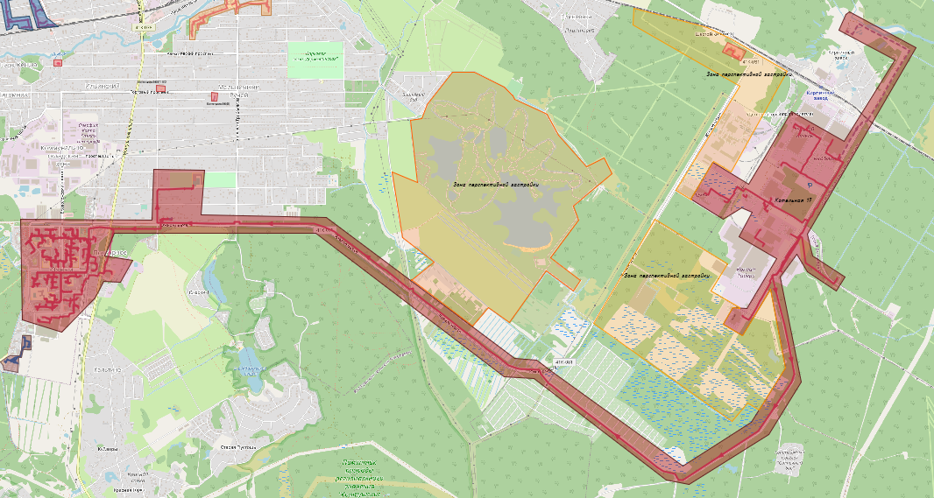
Рисунок 79 Перспективная зона теплоснабжения котельной №17
Существующий и перспективный состав оборудования на котельной №17 представлен в таблице ниже.
Таблица 99 Перечень основного оборудования Котельной №17
Существующее положение |  |  |  | Перспективное положение на расчётный срок
№ | Марка | Год  ввода | Производительность,  Гкал/ч | Марка | Год  ввода | Производительность,  Гкал/ч
Паровые котлы
1 | ДЕ-25/14 | 1992 | 14,05 | ДЕ-25/14 | 1992 | 14,05
2 | ДЕ-25/14 | 1992 | 14,05 | ДЕ-25/14 | 1992 | 14,05
Водогрейные котлы
3 | КВГМ-50М | 2004 | 50,0 | КВГМ-50М | 2004 | 50,0
4 | КВГМ-50М | 2004 | 50,0 | КВГМ-50М | 2004 | 50,0
5 | - | - | - | КВГМ-50М | 2020 | 50,0
Установленная мощность  источника, Гкал/ч |  |  | 128,1 | - | - | 178,1

Мероприятия по переводу на закрытую систему горячего водоснабжения
В соответствии с Федеральным Законом от 07.12.2011 г. №417 «О внесении изменений в отдельные законодательные акты Российской Федерации в связи с принятием Федерального закона «О водоснабжении и водоотведении»:
- с 1 января 2013 года подключение объектов капитального строительства потребителей к централизованным открытым системам теплоснабжения (горячего водоснабжения) для нужд горячего водоснабжения, осуществляемого путем отбора теплоносителя на нужды горячего водоснабжения, не допускается;
- с 1 января 2022 года использование централизованных открытых систем теплоснабжения (горячего водоснабжения) для нужд горячего водоснабжения, осуществляемого путем отбора теплоносителя на нужды горячего водоснабжения, не допускается.
Предложения по реконструкции тепловых сетей для обеспечения передачи тепловой энергии при переходе от открытой системы теплоснабжения (горячего водоснабжения) к закрытой системе горячего водоснабжения не требуются, так рационально будет установка теплообменников в индивидуальных тепловых пунктах (ИТП) потребителей.
Для более точного числа ИТП необходимо провести техническое обследование на предмет технической возможности установки ИТП. ИТП устанавливается в подвале здания. Необходимо определить, возможна ли установка ИТП с учетом размеров подвала, его состояния (не затоплен ли).
Кроме того, предлагается для зданий с нагрузкой на отопление более 0,2 Гкал/час установка совместно с общедомовыми узлами учёта системы автоматизированного погодного регулирования подачи теплоносителя в систему отопления, а с общей нагрузкой менее 0,2 Гкал/час – ограничиться установкой общедомовых узлов учёта.
Данный вариант реконструкции также включает замену внутридомовых систем ГВС, а именно:
- замену систем розлива;
- замену стояков ГВС;
- установку квартирных счётчиков горячей воды;
- замену систем разводки трубопроводов по квартирам.
Состав работ и затраты на выполнение данного мероприятия определены для МКД:
1. Проектирование внутренних систем ГВС, ИТП, общедомовых узлов учёта – 180 тыс. руб./дом;
2. Замена внутридомовых систем ГВС – 800 тыс. руб./дом;
3. Устройство систем ввода, где
- ИТП – 1120 тыс. руб./дом
4. Установка общедомовых узлов учёта –302,6 тыс. руб./дом
ИТОГО по МКД: 2402,9 тыс. руб./дом.
Всего количество домов, нуждающихся в переоборудовании внутренних узлов, в МО «Город Всеволожск» составило 285 здания.
Исходя из выше приведенных оценочных стоимостей общие затраты на данное мероприятие ориентировочно составляет 684,8 млн. руб.
Предлагаются следующие этапы перехода на закрытую схему ГВС:
- проведение технического обследования на предмет технической возможности установки ИТП;
- определение расходов холодной воды на нужды ГВС в кадастровых кварталах на отдельные здания. Данный этап предполагает актуализацию в связи с изменением норм водопотребления в городе в течение расчетного периода;
- оценка пропускной способности распределительных и квартальных водопроводных сетей в зонах действия источников;
- определение объемов реконструкции водопроводных сетей;
- определение объемов реконструкции внутренних систем горячего водоснабжения зданий;
- разработка адресной программы перевода систем теплоснабжения на закрытую схему. При определении потребностей в водопроводной воде на нужды горячего водоснабжения использовался норматив потребления холодной воды для предоставления услуги по горячему водоснабжению в размере 2,97 м³/чел/мес., согласно Постановлению Правительства Ленинградской области от 11 февраля 2013 года №25 «Об утверждении нормативов потребления коммунальных услуг по водоснабжению, водоотведению гражданами, проживающими в многоквартирных домах или жилых домах на территории Ленинградской области».
Реализация мероприятий по реконструкции систем горячего водоснабжения МО «Город Всеволожск» с обеспечением передачи тепла для целей горячего водоснабжения потребителей по существующим тепловым сетям отопления и установкой индивидуальных тепловых пунктов на абонентских вводах многоквартирных домов для обеспечения горячим водоснабжением приведёт к повышению качества горячего водоснабжения у потребителей.
Также с реализацией данного мероприятия уменьшится расход воды на подпитку тепловой сети системы отопления и увеличится расход холодной воды для подогрева на нужды горячего водоснабжения в ИТП потребителей.

в) обоснование выбора приоритетного варианта перспективного развития систем теплоснабжения поселения, городского округа, города федерального значения на основе анализа ценовых (тарифных) последствий для потребителей, а в ценовых зонах теплоснабжения-на основе анализа ценовых (тарифных) последствий для потребителей, возникших при осуществлении регулируемых видов деятельности, и индикаторов развития систем теплоснабжения поселения, городского округа, города федерального значения.
В рассмотренных вариантах развития системы теплоснабжения потребность в капиталовложениях первого варианта значительно выше, однако это позволит значительно сократить тепловые потери, повысит надежность сетей теплоснабжения.
Сравнение вариантов развития централизованной системы теплоснабжения МО «Город Всеволожск» представлено в таблице ниже.

Таблица 100 Варианты развития системы теплоснабжения
Наименование параметра | 1 Вариант Инновационный  (есть прирост населения) | 2 Вариант Инерционный  (незначительный прирост населения)
Вывод источников из эксплуатации | Да | нет
Строительство сетей | Да | нет
Строительство источников теплоснабжения или реконструкция котельных | Да | нет
Установка внутридомовых приборов учета | Да | Да
ВЫВОДЫ | Реконструкция  существующих источников теплоснабжения, строительство новых участков тепловых сетей и источников теплоснабжения | сохранение всех существующих источников, а также реконструкция тепловых сетей
Примечание: | Для реконструкции котельной предусмотрена разработка проектной и рабочей документации | Для строительства котельной предусмотрена разработка проектной и рабочей документации

В таблице выше приведен перечень мероприятий, предполагаемых к реализации в сфере теплоснабжения на территории МО «Город Всеволожск» на период 2022-2033 г. с указанием необходимых объемов финансирования.

Описание изменений в Мастер-плане развития систем теплоснабжения поселения, городского округа, города федерального значения» за период, предшествующий актуализации схемы теплоснабжения
В мастер-плане развития систем теплоснабжения МО «Город Всеволожск» был предложен ряд мероприятий по строительству и реконструкции тепловых сетей, ввод в эксплуатацию новых источников тепловой энергии и переход на закрытые системы горячего водоснабжения.

Глава 6. Существующие и перспективные балансы производительности водоподготовительных установок и максимального потребления теплоносителя теплопотребляющими установками потребителей, в том числе в аварийных режимах
В соответствии с СП 124.13330.2012 «СНиП 41-02-2003 Тепловые сети», установка для подпитки системы теплоснабжения на теплоисточнике должна обеспечивать подачу в тепловую сеть в рабочем режиме воду соответствующего качества и аварийную подпитку водой из систем хозяйственно-питьевого или производственного водопроводов. Расход подпиточной воды в рабочем режиме должен компенсировать расчетные (нормируемые) потери сетевой воды в системе теплоснабжения. Расчетные (нормируемые) потери сетевой воды в системе теплоснабжения включают расчетные технологические потери (затраты) сетевой воды и потери сетевой воды с нормативной утечкой из тепловой сети и систем теплопотребления. Среднегодовая утечка теплоносителя (м³/ч) из водяных тепловых сетей должна быть не более 0,25 % среднегодового объема воды в тепловой сети и присоединенных системах теплоснабжения независимо от схемы присоединения (за исключением систем горячего водоснабжения, присоединенных через водоподогреватели). Сезонная норма утечки теплоносителя устанавливается в пределах среднегодового значения.
Согласно СП 124.13330.2012 «СНиП 41-02-2003 Тепловые сети», расчетный расход среднегодовой утечки воды, м³/ч для подпитки тепловых сетей следует принимать 0,25 % фактического объема воды в трубопроводах тепловых сетей и присоединенных к ним системах отопления и вентиляции зданий.

а) расчетная величина нормативных потерь теплоносителя в тепловых сетях в зонах действия источников тепловой энергии;
Расчетные (нормируемые) потери сетевой воды в системе теплоснабжения включают расчетные технологические потери (затраты) сетевой воды и потери сетевой воды с нормативной утечкой из тепловой сети и систем теплопотребления.
Нормативные значения годовых потерь теплоносителя, обусловленных его утечкой, м³/год:
, м³/год
где: a – норма среднегодовой утечки теплоносителя, установленная в пределах 0,25% среднегодовой емкости трубопроводов тепловой сети в час;
– среднегодовая емкость тепловых сетей, м³;
– продолжительность функционирования тепловой сети в течение года, час.
Среднегодовая емкость тепловых сетей, м³:
,
где: – емкость трубопроводов тепловой сети, соответственно, в отопительном и неотопительном периодах, м³;
– продолжительность функционирования трубопроводов тепловой сети, соответственно, в отопительном и неотопительном периодах, час.
Емкость трубопроводов тепловой сети определяется в зависимости от их удельного объема и длины:
,
где: - удельный объем i-го участка трубопровода определенного диаметра, м³/м;
Результаты расчетов по каждой тепловой сети и в целом по ресурсоснабжающим организациям сведены в таблицы ниже. Тепловые сети от котельных №9/1, 9/2 , 11 отсутствуют.
Таблица 101 Расчетная величина нормативных потерь теплоносителя в тепловых сетях в зонах действия источников тепловой энергии МО «Город Всеволожск» за 2021г.
Наименование организации | Потери и затраты сетевой воды, м³
 | с нормативной утечкой | пусковое заполнение | регламентные испытания | сливы из САРЗ | Всего
ОАО «Всеволожские тепловые сети» в т.ч.: | 130 080 | 108 400 | 36 133 | - | 274 613
Котельная №1 | 32 | 27 | 9 | - | 67
Котельная №2 | 405 | 338 | 113 | - | 855
Котельная №3 | 1 516 | 1 264 | 421 | - | 3 201
Котельная №4 | 7 | 6 | 2 | - | 14
Котельная №5 | 32 | 27 | 9 | - | 68
Котельная №6 | 42 907 | 35 756 | 11 919 | - | 90 582
Котельная №12 | 3 150 | 2 625 | 875 | - | 6 649
Котельная №17 | 81 953 | 68 294 | 22 765 | - | 173 013
Котельная №19 | 28 | 23 | 8 | - | 58
Котельная №45 | 3 | 2 | 1 | - | 6
ООО «ТЕПЛОЭНЕРГО» | 1469 | 845 | 435 | - | 2749
ООО «Бис Мелиор Трейд» | 1235 | 567 | 324 | - | 2126
МУП «Вт сети» | 1 | 1 | 1 | - | 3
ООО «Жилсервис» | - | - | - | - | -
ООО «ТК «Мурино» | 14 | 713 |  | - | 727

б) максимальный и среднечасовой расход теплоносителя на горячее водоснабжение потребителей с использованием открытой системы теплоснабжения в зоне действия каждого источника тепловой энергии, рассчитываемый с учетом прогнозных сроков перевода потребителей, подключенных к открытой системе теплоснабжения, на закрытую систему горячего водоснабжения

Перспективные балансы теплоносителя рассчитаны на основании прогнозируемого развития систем централизованного теплоснабжения с учетом увеличения нормативных расходов теплоносителя (за счет увеличения подключенных нагрузок потребителей тепловой энергии), с учетом организации закрытых систем ГВС и с учетом запланированных мероприятий по сетевому строительству и реконструкции существующих тепловых сетей.
На территории МО «Город Всеволожск» функционируют 2 источника централизованного теплоснабжения, осуществляющих отпуск тепловой энергии на нужды ГВС по открытой схеме. Водоподготовительные установки с значительной производительностью установлены на котельных ОАО «Всеволожские тепловые сети» №6, №12 и №17.
В соответствии с СП 124.13330.2012 «СНиП 41-02-2003 Тепловые сети»: «При отсутствии данных по фактическим объемам воды допускается принимать его равным 65 м3 на 1 МВт расчетной тепловой нагрузки при закрытой системе теплоснабжения, 70 м3 на 1 МВт – при открытой системе и 30 м3 на 1 МВт средней нагрузки – для отдельных сетей горячего водоснабжения».
С учетом Федерального закона от 7 декабря 2011 года №417-ФЗ «О внесении изменений в отдельные законодательные акты Российской Федерации в связи с принятием Федерального закона «О водоснабжении и водоотведении» и Федерального закона от 7 декабря 2011 года №416-ФЗ «О водоснабжении и водоотведении» фактические объемы теплоносителя для всех перспективных участков тепловых сетей принимаются равным 65 м3/МВт, в связи с организацией закрытой схемы ГВС.
Для определения производительности водоподготовки, согласно СП 124.13330.2012 «СНиП 41-02-2003 Тепловые сети» расчетный часовой расход воды для определения производительности водоподготовки и соответствующего оборудования для подпитки системы теплоснабжения следует принимать:
- В закрытых системах теплоснабжения - 0,75% фактического объема воды в трубопроводах тепловых сетей и присоединенных к ним системах отопления и вентиляции зданий. С учетом п. 6.18 СП 124.13330.2012 «СНиП 41-02-2003 Тепловые сети» объем воды в системах теплоснабжения при отсутствии данных по фактическим объемам воды допускается принимать равным 65 м3 на 1 МВт расчетной тепловой нагрузки при закрытой системе теплоснабжения.
- Согласно п. 6.17 СП 124.13330.2012 «СНиП 41-02-2003 Тепловые сети» для открытых и закрытых систем теплоснабжения должна предусматриваться дополнительно аварийная подпитка химически не обработанной и не деаэрированной водой, расход которой принимается в количестве 2% объема воды в трубопроводах тепловых сетей и присоединенных к ним системах отопления, вентиляции и в системах горячего водоснабжения для открытых систем теплоснабжения.

в) сведения о наличии баков-аккумуляторов;
Бак-аккумулятор — емкость, предназначенная для накопления избыточного тепла и его дальнейшего использования во время остановки работы котлового оборудования. В настоящий момент баки-аккумуляторы имеются на трех котельных МО «Город Всеволожск»: Котельные №6, №12, №17. Сведения о баках-аккумуляторах приведены в таблице ниже.

Таблица 102 Сведения о наличии баков-аккумуляторов
Наименование организации | Ед. изм. | Величина показателя
 |  | Котельная  №6 | Котельная  №12 | Котельная  №17
Количество баков-аккумуляторов теплоносителя | Шт. | 2 | 2 | 2
Емкость баков аккумуляторов | Тыс. куб.м | 2000 | 100 | 800

Необходимая производительность водоподготовительных установок (ВПУ) крупных котельных МО «Город Всеволожск» и нормативный объем воды на аварийную подпитку на перспективу с разбивкой по источникам с прогнозируемым приростом объемов теплоносителя представлены в таблице ниже.

Таблица 103 Необходимая производительность водоподготовительных установок и нормативный объем воды на аварийную подпитку на перспективу до 2033 года
Наименование параметра | Единицы измерения | 2021 | 2022 | 2023 | 2024 | 2025 | 2026 | 2027 | 2028 | 2029 | 2030 | 2031 | 2032 | 2033
ОАО «Всеволожские тепловые сети»
Котельная №6 ул. Межевая, 6
Подключенная нагрузка | МВт | 79,5 | 84 | 84 | 84 | 84 | 84 | 84 | 84 | 84 | 84 | 84 | 84 | 84
Объем системы | м³ | 5165 | 5457 | 5457 | 5457 | 5457 | 5457 | 5457 | 5457 | 5457 | 5457 | 5457 | 5457 | 5457
Необходимая производительность ВПУ | т/ч | 38,74 | 40,93 | 40,93 | 40,93 | 40,93 | 40,93 | 40,93 | 40,93 | 40,93 | 40,93 | 40,93 | 40,93 | 40,93
Аварийная подпитка | т/ч | 103,04 | 108,87 | 108,87 | 108,87 | 108,87 | 108,87 | 108,87 | 108,87 | 108,87 | 108,87 | 108,87 | 108,87 | 108,87
Котельная №12 ул. Шишканя, 1
Подключенная нагрузка | МВт | 7,33 | 7,33 | 42,33 | 77,33 | 77,33 | 77,33 | 77,33 | 77,33 | 77,33 | 77,33 | 77,33 | 77,33 | 77,33
Объем системы | м³ | 477 | 477 | 2752 | 5027 | 5027 | 5027 | 5027 | 5027 | 5027 | 5027 | 5027 | 5027 | 5027
Необходимая производительность ВПУ | т/ч | 3,57 | 3,57 | 20,64 | 37,7 | 37,7 | 37,7 | 37,7 | 37,7 | 37,7 | 37,7 | 37,7 | 37,7 | 37,7
Аварийная подпитка | т/ч | 9,51 | 9,51 | 54,9 | 100,28 | 100,28 | 100,28 | 100,28 | 100,28 | 100,28 | 100,28 | 100,28 | 100,28 | 100,28
Котельная №17 промзона «Кирпичный завод»
Подключенная нагрузка | МВт | 72,82 | 72,82 | 97,82 | 122,82 | 137,92 | 137,92 | 137,92 | 137,92 | 137,92 | 137,92 | 137,92 | 137,92 | 137,92
Объем системы | м³ | 4733 | 4733 | 6358 | 7983 | 8965 | 8965 | 8965 | 8965 | 8965 | 8965 | 8965 | 8965 | 8965
Необходимая производительность ВПУ | т/ч | 35,5 | 35,5 | 47,69 | 59,88 | 67,24 | 67,24 | 67,24 | 67,24 | 67,24 | 67,24 | 67,24 | 67,24 | 67,24
Аварийная подпитка | т/ч | 94,43 | 94,43 | 126,85 | 159,27 | 178,85 | 178,85 | 178,85 | 178,85 | 178,85 | 178,85 | 178,85 | 178,85 | 178,85
ООО «ТЕПЛОЭНЕРГО»
Котельная ул. Шинников д. 5к
Подключенная нагрузка | МВт | 3,4 | 3,4 | 3,4 | 3,4 | 3,4 | 3,4 | 3,4 | 3,4 | 3,4 | 3,4 | 3,4 | 3,4 | 3,4
Объем системы | м³ | 223 | 223 | 223 | 223 | 223 | 223 | 223 | 223 | 223 | 223 | 223 | 223 | 223
Необходимая производительность ВПУ | т/ч | 1,67 | 1,67 | 1,67 | 1,67 | 1,67 | 1,67 | 1,67 | 1,67 | 1,67 | 1,67 | 1,67 | 1,67 | 1,67
Аварийная подпитка | т/ч | 4,45 | 4,45 | 4,45 | 4,45 | 4,45 | 4,45 | 4,45 | 4,45 | 4,45 | 4,45 | 4,45 | 4,45 | 4,45
Котельная №1 и №2 Аэропорт «Ржевка»
Подключенная нагрузка | МВт | 0 | 97,6 | 97,6 | 97,6 | 97,6 | 97,6 | 97,6 | 97,6 | 97,6 | 97,6 | 97,6 | 97,6 | 97,6
Объем системы | м³ | 0 | 1 | 4 | 10 | 18 | 21 | 27 | 33 | 39 | 45 | 49 | 49 | 49
Необходимая производительность ВПУ | т/ч | 0 | 0 | 0,03 | 0,08 | 0,13 | 0,16 | 0,2 | 0,24 | 0,29 | 0,34 | 0,37 | 0,37 | 0,37
Аварийная подпитка | т/ч | 0 | 0,01 | 0,07 | 0,2 | 0,35 | 0,42 | 0,53 | 0,65 | 0,78 | 0,9 | 0,97 | 0,97 | 0,97
ООО "ТК "Мурино"
Котельная ЖК «Северный Вальс»
Подключенная нагрузка | МВт | 0 | 7,6 | 11 | 14,9 | 17,8 | 21,7 | 25,5 | 29,6 | 37,5 | 37,5 | 37,5 | 37,5 | 37,5
Объем системы | м³ | 0 | 494 | 715 | 969 | 1157 | 1411 | 1658 | 1924 | 2438 | 2438 | 2438 | 2438 | 2438
Необходимая производительность ВПУ | т/ч | 0 | 3,71 | 5,36 | 7,26 | 8,68 | 10,58 | 12,43 | 14,43 | 18,28 | 18,28 | 18,28 | 18,28 | 18,28
Аварийная подпитка | т/ч | 0 | 9,86 | 14,26 | 19,32 | 23,08 | 28,14 | 33,07 | 38,38 | 48,63 | 48,63 | 48,63 | 48,63 | 48,63

г) существующий и перспективный баланс производительности водоподготовительных установок и потерь теплоносителя с учетом развития системы теплоснабжения
На котельных МО «Город Всеволожск» осуществляется качественное регулирование отпуска тепловой энергии, заключающееся в регулировании отпуска теплоты путем изменения температуры теплоносителя в подающем трубопроводе сетевой воды при сохранении постоянным количества (расхода) теплоносителя, отпускаемого потребителям.
Температурный график отпуска теплоносителя для котельных с подключенной нагрузкой до 20 Гкал/ч – 95/70 градусов Цельсия (для котельной №12 – 115/70 градусов Цельсия), является оптимальным для котельных малой мощности при центральном качественном регулировании.
Расчетный температурный график отпуска теплоносителя на котельной №6 – 130/70 градусов Цельсия, с изломом на 65 градусов Цельсия, расчетный температурный график отпуска теплоносителя на котельной №17 – 150/70 градусов Цельсия, с изломом на 70 градусов Цельсия для поддержания постоянства температуры теплоносителя на нужды ГВС потребителей.
Расчет производительности водоподготовительных установок котельных проводился исходя из следующих требований:
- Производительности ВПУ должно быть достаточно для заполнения всего объема тепловых сетей, присоединенных к котельной, за 24 часа.
- На вновь возводимых котельных должна быть организована химическая деаэрация воды в соответствии с РД 24.031.120-91 «Методические указания. Нормы качества сетевой и подпиточной воды водогрейных котлов, организация водно-химического режима и химического контроля».

Описание изменений в существующих и перспективных балансах производительности водоподготовительных установок и максимального потребления теплоносителя теплопотребляющими установками потребителей, в том числе в аварийных режимах
Изменения отсутствуют.

Глава 7. Предложения по строительству, реконструкции и техническому перевооружению источников тепловой энергии

а) описание условий организации централизованного теплоснабжения, индивидуального теплоснабжения, а также поквартирного отопления, которое должно содержать в том числе определение целесообразности или нецелесообразности подключения (технологического присоединения) теплопотребляющей установки к существующей системе централизованного теплоснабжения исходя из недопущения увеличения совокупных расходов в такой системе централизованного теплоснабжения, расчет которых выполняется в порядке, установленном методическими указаниями по разработке схем теплоснабжения;
Согласно Федеральному закону РФ от 27.07.2010 №190-ФЗ «О теплоснабжении», подключение теплопотребляющих установок и тепловых сетей потребителей тепловой энергии, в том числе застройщиков, к системе теплоснабжения осуществляется в порядке, установленном законодательством о градостроительной деятельности для подключения объектов капитального строительства к сетям инженерно-технического обеспечения.
Подключение осуществляется на основании договора на подключение к системе теплоснабжения, который является публичным для теплоснабжающей организации, теплосетевой организации. Правила выбора теплоснабжающей организации или теплосетевой организации, к которой следует обращаться заинтересованным в подключении к системе теплоснабжения лицам, и которая не вправе отказать им в услуге по такому подключению и в заключение соответствующего договора, устанавливаются правилами подключения к системам теплоснабжения, утвержденными Правительством Российской Федерации.
При наличии технической возможности подключения к системе теплоснабжения и при наличии свободной мощности в соответствующей точке подключения отказ потребителю, в том числе застройщику, в заключение договора на подключение объекта капитального строительства, находящегося в границах определенного схемой теплоснабжения радиуса эффективного теплоснабжения, не допускается. Нормативные сроки подключения к системе теплоснабжения этого объекта капитального строительства устанавливаются правилами подключения к системам теплоснабжения, утвержденными Правительством Российской Федерации.
В случае технической невозможности подключения к системе теплоснабжения объекта капитального строительства, вследствие отсутствия свободной мощности в соответствующей точке подключения на момент обращения соответствующего потребителя, в том числе застройщика, но при наличии в утвержденной в установленном порядке инвестиционной программе теплоснабжающей организации или теплосетевой организации мероприятий по развитию системы теплоснабжения и снятию технических ограничений, позволяющих обеспечить техническую возможность подключения к системе теплоснабжения объекта капитального строительства, отказ в заключении договора на его подключение не допускается. Нормативные сроки его подключения к системе теплоснабжения устанавливаются в соответствии с инвестиционной программой теплоснабжающей организации или теплосетевой организации в пределах нормативных сроков подключения к системе теплоснабжения, установленных правилами подключения к системам теплоснабжения, утвержденными Правительством Российской Федерации.
В случае технической невозможности подключения к системе теплоснабжения объекта капитального строительства, вследствие отсутствия свободной мощности в соответствующей точке подключения на момент обращения соответствующего потребителя, в том числе застройщика, и при отсутствии в утвержденной в установленном порядке инвестиционной программе теплоснабжающей организации или теплосетевой организации мероприятий по развитию системы теплоснабжения и снятию технических ограничений, позволяющих обеспечить техническую возможность подключения к системе теплоснабжения этого объекта капитального строительства, теплоснабжающая организация или теплосетевая организация в сроки и в порядке, которые установлены правилами подключения к системам теплоснабжения, утвержденными Правительством Российской Федерации, обязана обратиться в федеральный орган исполнительной власти, уполномоченный на реализацию государственной политики в сфере теплоснабжения, или орган местного самоуправления, утвердивший схему теплоснабжения, с предложением о включении в нее мероприятий по обеспечению технической возможности подключения к системе теплоснабжения этого объекта капитального строительства. Федеральный орган исполнительной власти, уполномоченный на реализацию государственной политики в сфере теплоснабжения, или орган местного самоуправления, утвердивший схему теплоснабжения, в сроки, в порядке и на основании критериев, которые установлены порядком разработки и утверждения схем теплоснабжения, утвержденным Правительством Российской Федерации, принимает решение о внесении изменений в схему теплоснабжения или об отказе во внесении в нее таких изменений. В случае, если теплоснабжающая или теплосетевая организация не направит в установленный срок и (или) представит с нарушением установленного порядка в федеральный орган исполнительной власти, уполномоченный на реализацию государственной политики в сфере теплоснабжения, или орган местного самоуправления, утвердивший схему теплоснабжения, предложения о включении в нее соответствующих мероприятий, потребитель, в том числе застройщик, вправе потребовать возмещения убытков, причиненных данным нарушением, и (или) обратиться в федеральный антимонопольный орган с требованием о выдаче в отношении указанной организации предписания о прекращении нарушения правил не дискриминационного доступа к товарам.
В случае внесения изменений в схему теплоснабжения теплоснабжающая организация или теплосетевая организация обращается в орган регулирования для внесения изменений в инвестиционную программу. После принятия органом регулирования решения об изменении инвестиционной программы он обязан учесть внесенное в указанную инвестиционную программу изменение при установлении тарифов в сфере теплоснабжения в сроки и в порядке, которые определяются основами ценообразования в сфере теплоснабжения и правилами регулирования цен (тарифов) в сфере теплоснабжения, утвержденными Правительством Российской Федерации. Нормативные сроки подключения объекта капитального строительства устанавливаются в соответствии с инвестиционной программой теплоснабжающей организации или теплосетевой организации, в которую внесены изменения, с учетом нормативных сроков подключения объектов капитального строительства, установленных правилами подключения к системам теплоснабжения, утвержденными Правительством Российской Федерации.
Таким образом, вновь вводимые потребители, обратившиеся соответствующим образом в теплоснабжающую организацию, должны быть подключены к централизованному теплоснабжению, если такое подсоединение возможно в перспективе.
С потребителями, находящимися за границей радиуса эффективного теплоснабжения, могут быть заключены договора долгосрочного теплоснабжения по свободной (обоюдно приемлемой) цене, в целях компенсации затрат на строительство новых и реконструкцию существующих тепловых сетей, и увеличению радиуса эффективного теплоснабжения.
Существующие и планируемые к застройке потребители, вправе использовать для отопления индивидуальные источники теплоснабжения. Использование индивидуальных источников теплоснабжения целесообразно в случаях:
- значительной удаленности от существующих и перспективных тепловых сетей;
- малой подключаемой нагрузки (менее 0,01 Гкал/ч);
- отсутствия резервов тепловой мощности в границах застройки на данный момент и в рассматриваемой перспективе;
- использования тепловой энергии в технологических целях.
Потребители, отопление которых осуществляется от индивидуальных источников, могут быть подключены к централизованному теплоснабжению на условиях организации централизованного теплоснабжения.
Согласно Федеральному закону РФ от 27.07.2010 г №190-ФЗ «О теплоснабжении», запрещается переход на отопление жилых помещений в многоквартирных домах с использованием индивидуальных квартирных источников тепловой энергии, перечень которых определяется правилами подключения к системам теплоснабжения, утвержденными Правительством Российской Федерации, при наличии осуществленного в надлежащем порядке подключения к системам теплоснабжения многоквартирных домов.
Планируемые к строительству жилые дома, могут проектироваться с использованием поквартирного индивидуального отопления, при условии получения технических условий от газоснабжающей организации.

б) описание текущей ситуации, связанной с ранее принятыми в соответствии с законодательством Российской Федерации об электроэнергетике решениями об отнесении генерирующих объектов к генерирующим объектам, мощность которых поставляется в вынужденном режиме в целях обеспечения надежного теплоснабжения потребителей;
Решения об отнесении генерирующих объектов к генерирующим объектам, мощность которых поставляется в вынужденном режиме в целях обеспечения надежного теплоснабжения потребителей на территории МО «Город Всеволожск», отсутствуют.

в) анализ надежности и качества теплоснабжения для случаев отнесения генерирующего объекта к объектам, вывод которых из эксплуатации может привести к нарушению надежности теплоснабжения (при отнесении такого генерирующего объекта к объектам, электрическая мощность которых поставляется в вынужденном режиме в целях обеспечения надежного теплоснабжения потребителей, в соответствующем году долгосрочного конкурентного отбора мощности на оптовом рынке электрической энергии (мощности) на соответствующий период), в соответствии с методическими указаниями по разработке схем теплоснабжения;
До конца расчетного периода в МО «Город Всеволожск» случаев отнесения генерирующего объекта к объектам, вывод которых из эксплуатации может привести к нарушению надежности теплоснабжения, не ожидается.

г) обоснование предлагаемых для строительства источников тепловой энергии с комбинированной выработкой тепловой и электрической энергии для обеспечения перспективных тепловых нагрузок;
Строительство источников тепловой энергии с комбинированной выработкой тепловой и электрической энергии для обеспечения перспективных тепловых нагрузок на расчетный период не планируется.
Балансы производства и потребления электрической энергии и мощности по соответствующей объединенной энергетической системе в соответствии с утвержденной схемой и программой развития Единой энергетической системы Ленинградской области не приведены в связи с отсутствием источников тепловой энергии с комбинированной выработкой тепловой и электрической энергии.
Востребованность электрической энергии (мощности), вырабатываемой генерирующим оборудованием источников тепловой энергии, функционирующих в режиме комбинированной выработки электрической и тепловой энергии в МО «Город Всеволожск» отсутствует.
Максимальная выработка электрической энергии на базе прироста теплового потребления
на коллекторах существующих источников тепловой энергии не приведена ввиду отсутствия источников тепловой энергии, функционирующих в режиме комбинированной выработки электрической и тепловой энергии.

д) обоснование предлагаемых для реконструкции или модернизации действующих источников тепловой энергии, функционирующих в режиме комбинированной выработки электрической и тепловой энергии для обеспечения перспективных приростов тепловых нагрузок, выполненное в порядке, установленном методическими указаниями по разработке схем теплоснабжения;
Реконструкция действующих источников тепловой энергии с комбинированной выработкой тепловой и электрической энергии для обеспечения перспективных тепловых нагрузок на расчетный период не планируется. Источники тепловой энергии, функционирующие в режиме комбинированной выработки электрической и тепловой энергии на территории МО «Город Всеволожск» отсутствуют.
Перспективные потребители тепловой нагрузки будут обеспечиваться тепловой энергией от существующих источников тепловой энергии.

е) обоснование предложений по переоборудованию котельных в источники тепловой энергии, функционирующие в режиме комбинированной выработки электрической и тепловой энергии, с выработкой электроэнергии на собственные нужды теплоснабжающей организации в отношении источника тепловой энергии, на базе существующих и перспективных тепловых нагрузок;
Реконструкция котельных для выработки электроэнергии в комбинированном цикле на базе существующих и перспективных нагрузок на расчетный период не планируется.
Перспективные режимы загрузки источников тепловой энергии по присоединенной тепловой нагрузке останутся без изменений до конца расчетного периода.

ж) обоснование предлагаемых для реконструкции или модернизации котельных с увеличением зоны их действия путем включения в нее зон действия существующих источников тепловой энергии;
На территории МО «Город Всеволожск» расширение зоны действия существующих котельных РСО не предусмотрено.

з) обоснование предлагаемых для перевода в пиковый режим работы котельных по отношению к источникам тепловой энергии, функционирующим в режиме комбинированной выработки электрической и тепловой энергии;
Перевод котельной в пиковый режим по отношению к источникам энергии с комбинированной выработкой тепловой и электрической энергии не предусматривается.

и) обоснование предложений по расширению зон действия действующих источников тепловой энергии, функционирующих в режиме комбинированной выработки электрической и тепловой энергии;
Не предусматривается из-за отсутствия в городском поселении источника с комбинированной выработкой тепловой и электрической энергией.

к) обоснование предлагаемых для вывода в резерв и (или) вывода из эксплуатации котельных при передаче тепловых нагрузок на другие источники тепловой энергии;
Предложения по выводу в резерв и выводу из эксплуатации котельных при передаче тепловых нагрузок на другие источники отсутствуют.

л) обоснование организации индивидуального теплоснабжения в зонах застройки поселения малоэтажными жилыми зданиями;
Существующие и планируемые к застройке потребители, вправе использовать для отопления индивидуальные источники теплоснабжения. Индивидуальное теплоснабжение допускается предусматривать (на основании СНиП 41-01-2003 «Отопление, вентиляция и кондиционирование»):
- для индивидуальных жилых домов до трех этажей в независимости от месторасположения;
- при низкой теплоплотности, как правило ниже 0,15 Гкал/ч на Га. При этом для зон строительства с теплоплотностью более 0,08 Гкал/ч на Га при нахождении их внутри радиуса эффективного теплоснабжения котельных, предусматривается, что отказ от присоединения к источнику теплоснабжения должен быть технико- экономически обоснован;
- для социально-административных зданий высотой менее 12 метров (четырех этажей) планируемых к строительству в местах расположения малоэтажной и индивидуальной жилой застройки, находящихся вне перспективных зон действия источников теплоснабжения;
- для промышленных и прочих потребителей, технологический процесс которых предусматривает потребление природного газа;
- для инновационных объектов, проектом теплоснабжения которых предусматривается удельный расход тепловой энергии на отопление менее 15 кВт·ч/м2год, так называемый «пассивный (или нулевой) дом» или теплоснабжение которых предусматривается от альтернативных источников, включая вторичные энергоресурсы;
- для осуществления временного теплоснабжения потребителя в случае отсутствия свободной мощности в предполагаемой точке подключения (технологического присоединения) на срок до возникновения этой возможности в соответствии с инвестиционной программой теплоснабжающей или мероприятий по развитию системы теплоснабжения теплосетевой организации и снятию технических ограничений на подключение;
- для осуществления теплоснабжения потребителя в период строительства;
- для осуществления теплоснабжения потребителя в случае отсутствия свободной мощности в предполагаемой точке подключения (технологического присоединения) и схемой теплоснабжения не предусматриваются инвестиционные программы по снятию технических ограничений на подключение.
Потребители, отопление которых осуществляется от индивидуальных источников, могут быть подключены к централизованному теплоснабжению на условиях организации централизованного теплоснабжения.
В соответствии с требованиями п. 15 статьи 14 ФЗ №190 «О теплоснабжении» «Запрещается переход на отопление жилых помещений в многоквартирных домах с использованием индивидуальных квартирных источников тепловой энергии при наличии осуществлённого в надлежащем порядке подключения к системам теплоснабжения многоквартирных домов».
Планируемые к строительству жилые дома, могут проектироваться с использованием поквартирного индивидуального отопления (при условии согласования с газоснабжающей организацией). Согласно СП 41-108-2004 «Поквартирное теплоснабжение жилых зданий с теплогенераторами на газовом топливе», использование поквартирных систем теплоснабжения с теплогенераторами на газовом топливе для жилых зданий высотой более 28м (11этажей и более) допускается по согласованию с территориальными органами УПО МЧС России, а в зданиях высотой более пяти этажей должны устанавливаться котлы с закрытой камерой сгорания и принудительной вытяжкой.
В настоящее время общая протяженность участков тепловых сетей диаметром 50÷500 мм составляет порядка 68 км.
Эксплуатация тепловых сетей сопровождается неизбежными тепловыми потерями от внешнего охлаждения в размере 12-20% тепловой мощности и с утечками теплоносителя до 5 % расхода в сети (при нормируемом значении потерь с утечками до 0,5% от объёма теплоносителя в системе теплоснабжения с учётом объёма местных систем или 2% от расхода сетевой воды). Эксплуатационные затраты электроэнергии на перекачку теплоносителя составляют 6-10%, а затраты на химводоподготовку 1-3% в стоимости отпускаемой тепловой энергии. Значительное превышение нормативных потерь связано с высокой степенью износа оборудования централизованных систем теплоснабжения и, особенно, тепловых сетей, до 70% и более. Поэтому, именно тепловые сети являются самым ненадежным элементом системы централизованного теплоснабжения, на который приходится более 85% отказов по системе в целом.
На этом фоне всё увереннее позиции децентрализованного теплоснабжения, к которому следует отнести как поквартирные системы отопления и горячего водоснабжения, так и домовые, включая многоэтажные здания с крышной или пристроенной автономной котельной. Использование децентрализации позволяет лучше адаптировать систему теплоснабжения к условиям потребления теплоты конкретного, обслуживаемого ей объекта, а отсутствие внешних распределительных сетей практически исключает непроизводственные потери теплоты при транспорте теплоносителя.
Однако, учитывая положительные стороны работы децентрализованных систем, можно выявить ряд проблем, которые проявляются при более внимательном подходе:
- рациональной можно признать децентрализацию только на основе газообразного (природный газ) или легкого дистиллятного жидкого топлива (дизтопливо, топливо печное бытовое);
- система поквартирного теплоснабжения не должна применяться в здании, разработанном для централизованного теплоснабжения (типовом). Основной и самой главной причиной является необходимость устройства системы дымоудаления, так как для многоэтажного здания, в соответствии с требованиями нормативной документации, на одном этаже (уровне) к стволу дымохода может подключаться только один газоход от одного теплогенератора;
- проблема дымоудаления в поквартирных системах теплоснабжения для застройки в северных регионах стоит наиболее остро, так как устройство наружных газоходов (приставных) практически возможно только в случае их изготовления из коррозионностойкого металла с теплоизоляцией, имеющей сопротивление теплопередаче более 1,4м2·°C/Вт, исключающее конденсацию при периодической работе теплогенераторов в холодный период отопительного сезона;
- автономные источники теплоснабжения (в том числе и поквартирные) имеют рассредоточенный в жилом районе выброс продуктов сгорания при относительно низкой высоте дымовых труб, что оказывает существенное влияние на экологическую обстановку, загрязняя воздух непосредственно в селитебной зоне.
Таким образом, автономное теплоснабжение не должно рассматриваться как безусловная альтернатива централизованному теплоснабжению. Технический уровень современного энергосберегающего оборудования по выработке, технологии транспорта и распределения теплоты позволяют создавать эффективные и рациональные централизованные инженерные системы.
Централизация выработки тепловой энергии позволяет достичь:
- максимальной эффективности выработки тепловой энергии мощными источниками теплоты, эксплуатируемыми специализированным профессиональным персоналом;
- наиболее рационального использования централизации на базе крупных энергетических установок, работающих по наиболее эффективным термодинамическим циклам при совместной выработке электрической и тепловой энергии (ТЭЦ с приоритетом в нагрузке электропотребления, высокоэффективных ТЭЦ с парогазовым циклом);
- максимального социального эффекта с полным освобождением населения от трудозатрат на обслуживание системы теплоснабжения (отопление, ГВС, вентиляция);
- высокоэффективного, экологически удовлетворительного сжигания;
- низкосортных топлив;
- наиболее эффективной системы очистки и рассеивания продуктов сгорания, подавления эмиссии или нейтрализации вредных выбросов и стоков, сооружение которых технически возможно и экономически целесообразно только на мощных централизованных источниках.

м) обоснование перспективных балансов тепловой мощности источников тепловой энергии и теплоносителя и присоединенной тепловой нагрузки в каждой из систем теплоснабжения поселения и ежегодное распределение объемов тепловой нагрузки между источниками тепловой энергии;
Перспективные тепловые нагрузки потребителей в зоне действия существующих крупных котельных представлены в Главе 2.
Строительство двух котельных на территории новой застройки ЛСР - Аэропорт «Ржевка»
Основными перспективными потребителями тепла начиная с 2022 года МО «Город Всеволожск» станет территория новой застройки ЛСР - Аэропорт «Ржевка» площадью земельного участка 166 га по адресу: Ленинградская область, Всеволожский район, пос. Ковалёво, участок 89. Объекты, присоединяемые к котельным на предлагаемом земельном участке со сроками ввода в эксплуатацию приведены в таблице ниже.
Таблица 104 Объекты, присоединяемые к котельной №1 на предлагаемом земельном участке для строительства
Наименование объекта | Площадь объекта, кв. м |  |  | Год ввода объекта в эксплуа-  тацию
 | Жилая площадь (площадь квартир без учета балконов и лоджий) | Площадь встроенных помещений | Общая
1 этап
1 очередь. Участок 6: «Многоэтажный многоквартирный жилой дом (жилые дома) со встроенными помещениями коммерческого и социального назначения на первом этаже, объект инженерно-технического обеспечения» по адресу: Ленинградская область, Всеволожский район, поселок Ковалево, участок 6, кадастровый номер земельного участка 47:07:1302195:81, разрешение на строительство № 47-RU47504101-015К-2018 от 21.02.2018 | 75 437,30 | 1 197,8 | 126 348,8 | 2024
2 очередь. Участок 7: «Многоэтажный многоквартирный жилой дом (жилые дома) со встроенными помещениями коммерческого и социального назначения на первом этаже, объект инженерно-технического обеспечения» по адресу: Ленинградская область, Всеволожский район, поселок Ковалево, участок 7, кадастровый номер земельного участка 47:07:1302195:82, разрешение на строительство № 47-RU47504101-008К-2018 от 05.02.2018 | 52 079,50 | 966 | 89 650,00 | 2025
2 этап
3 очередь. Участок 13: «Многоэтажный многоквартирный жилой дом (жилые дома) со встроенными помещениями коммерческого и социального назначения на первом этаже, объект инженерно-технического обеспечения» по адресу: Ленинградская область, Всеволожский район, поселок Ковалево, участок 13, кадастровый номер земельного участка 47:07:1302195:88, разрешение на строительство № 47-RU47504101-009К-2018 от 06.02.2018 | 67 300,90 | 956 | 113 073,00 | 2026
4 очередь. Участок 73: «Многоэтажный многоквартирный жилой дом (жилые дома) со встроенными помещениями коммерческого и социального назначения на первом этаже, объект инженерно-технического обеспечения» по адресу: Ленинградская область, Всеволожский район, поселок Ковалево, участок 73, кадастровый номер земельного участка 47:07:1302195:148, разрешение на строительство № 47-RU47504101-060К-2018 от 04.05.2018 | 66 250,00 | 975,1 | 102575,1 | 2027
3 этап
5 очередь. Участок 72: «Многоэтажный многоквартирный жилой дом (жилые дома) со встроенными помещениями коммерческого и социального назначения на первом этаже, объект инженерно-технического обеспечения» по адресу: Ленинградская область, Всеволожский район, поселок Ковалево, участок 72, кадастровый номер земельного участка 47:07:1302195:147, разрешение на строительство № 47-RU47504101-059К-2018 от 04.05.2018 | 69 656,10 | 931 | 116 847,90 | 2028
6 очередь. Участок 63: «Многоэтажный многоквартирный жилой дом (жилые дома) со встроенными помещениями коммерческого и социального назначения на первом этаже, объект инженерно-технического обеспечения» по адресу: Ленинградская область, Всеволожский район, поселок Ковалево, участок 63, кадастровый номер земельного участка 47:07:1302195:138, разрешение на строительство № 47-RU47504101-042К-2018 от 09.04.2018 | 50 376,60 | - | 84 311,80 | 2028
4 этап
7 очередь. Участок 57: «Многоэтажный многоквартирный жилой дом (жилые дома) со встроенными помещениями коммерческого и социального назначения на первом этаже, объект инженерно-технического обеспечения» по адресу: Ленинградская область, Всеволожский район, поселок Ковалево, участок 57, кадастровый номер земельного участка 47:07:1302195:132, разрешение на строительство № 47-RU47504101-025К-2018 от 06.03.2018 | 56 331,10 | - | 94 497,70 | 2028
8 очередь. Участок 64: «Многоэтажный многоквартирный жилой дом (жилые дома) со встроенными помещениями коммерческого и социального назначения на первом этаже, объект инженерно-технического обеспечения» по адресу: Ленинградская область, Всеволожский район, поселок Ковалево, участок 64, кадастровый номер земельного участка 47:07:1302195:139, разрешение на строительство № 47-RU47504101-043К-2018 от 09.04.2018 | 40 794,20 | 2 568,00 | 70 600,00 | 2028
Объекты социального, культурного, бытового обслуживания, объекты транспортной и инженерной инфраструктуры, в том числе:
Участок 1: Спортивное сооружение закрытого типа
Участок 2: «Учреждение начального и среднего общего образования на 550 мест» по адресу: Ленинградская область, Всеволожский район, поселок Ковалево, участок 2, кадастровый номер земельного участка 47:07:1302195:74 |  |  | 17 760,00 | 2026
Участок 10: «Дошкольное образовательное учреждение на 240 мест» по адресу: Ленинградская область, Всеволожский район, поселок Ковалево, участок 10, кадастровый номер земельного участка 47:07:1302195:85 |  |  | 6 120,00 | 2025
Участок 11: «Дошкольное образовательное учреждение на 240 мест» по адресу: Ленинградская область, Всеволожский район, поселок Ковалево, участок 11, кадастровый номер земельного участка 47:07:1302195:86 |  |  | 6 120,00 | 2025
Участок 66: «Дошкольное образовательное учреждение на 220 мест» по адресу: Ленинградская область, Всеволожский район, поселок Ковалево, участок 66, кадастровый номер земельного участка 47:07:1302195:141 |  |  | 6 120,00 | 2027
Участок 71: «Учреждение начального и среднего общего образования на 825 мест» по адресу: Ленинградская область, Всеволожский район, поселок Ковалево, участок 71, кадастровый номер земельного участка 47:07:1302195:146 |  |  | 23 680,00 | 2027
Участок 74: «Дошкольное образовательное учреждение на 220 мест» по адресу: Ленинградская область, Всеволожский район, поселок Ковалево, участок 74, кадастровый номер земельного участка 47:07:1302195:149 |  |  | 6 120,00 | 2026
Участок 78: Предприятие розничной торговли
Участок 83: Пожарное депо
Участок 84: Автозаправочная станция (не более трёх топливно-раздаточных колонок) для заправки легкового автотранспорта с объектами обслуживания
Участок 85: Предприятие автосервиса
Участок 88: Торгово-развлекательный комплекс, стоянка легкового автотранспорта
Объекты коммунальной инфраструктуры (участки 90, 92)

Таблица 105 Объекты, присоединяемые к котельной №2 на предлагаемом земельном участке для строительства
Наименование объекта | Площадь объекта, кв. м |  |  | Год ввода объекта в эксплуатацию
 | Жилая площадь (площадь квартир без учета балконов и лоджий) | Площадь встроенных помещений | Общая
1 этап
9 очередь. Участок 16: («Многоэтажный многоквартирный жилой дом (жилые дома) со встроенными помещениями коммерческого и социального назначения на первом этаже, объект инженерно-технического обеспечения» по адресу: Ленинградская область, Всеволожский район, поселок Ковалево, участок 16, кадастровый номер земельного участка 47:07:1302195:91, разрешение на строительство № 47-RU47504101-010К-2018 от 07.02.2018) | 102 765,50 | 2 326,60 | 173 227,30 | 2029
10 очередь. Участок 20: («Многоэтажный многоквартирный жилой дом (жилые дома) со встроенными помещениями коммерческого и социального назначения на первом этаже, объект инженерно-технического обеспечения» по адресу: Ленинградская область, Всеволожский район, поселок Ковалево, участок 20, кадастровый номер земельного участка 47:07:1302195:95, разрешение на строительство № 47-RU47504101-014К-2018 от 21.02.2018) | 100 158,40 | 2 054,00 | 165 593,40 | 2029
11 очередь. Участок 27: («Многоэтажный многоквартирный жилой дом (жилые дома) со встроенными помещениями коммерческого и социального назначения на первом этаже, объект инженерно-технического обеспечения» по адресу: Ленинградская область, Всеволожский район, поселок Ковалево, участок 27, кадастровый номер земельного участка 47:07:1302195:102, разрешение на строительство № 47-RU47504101-021К-2018 от 01.03.2018) | 66 618,90 | 914,8 | 116 400,00 | 2030
12 очередь. Участок 28: («Многоэтажный многоквартирный жилой дом (жилые дома) со встроенными помещениями коммерческого и социального назначения на первом этаже, объект инженерно-технического обеспечения» по адресу: Ленинградская область, Всеволожский район, поселок Ковалево, участок 28, кадастровый номер земельного участка 47:07:1302195:103, разрешение на строительство № 47-RU47504101-023К-2018 от 06.03.2018) | 67 561,20 | 1 325,00 | 113 301,30 | 2030
13 очередь. Участок 46: («Многоэтажный многоквартирный жилой дом (жилые дома) со встроенными помещениями коммерческого и социального назначения на первом этаже, объект инженерно-технического обеспечения» по адресу: Ленинградская область, Всеволожский район, поселок Ковалево, участок 46, кадастровый номер земельного участка 47:07:1302195:121, разрешение на строительство № 47-RU47504101-026К-2018 от 06.03.2018) | 64 408,02 | 1 420,00 | 130 642,60 | 2031
14 очередь. Участок 52: («Многоэтажный многоквартирный жилой дом (жилые дома) со встроенными помещениями коммерческого и социального назначения на первом этаже, объект инженерно-технического обеспечения» по адресу: Ленинградская область, Всеволожский район, поселок Ковалево, участок 52, кадастровый номер земельного участка 47:07:1302195:127, разрешение на строительство № 47-RU47504101-024К-2018 от 06.03.2018) | 71 239,90 | 914,8 | 120 569,70 | 2031
2 этап
«Учреждение начального и среднего общего образования на 900 мест» по адресу: Ленинградская область, Всеволожский район, поселок Ковалево, участок 17, кадастровый номер земельного участка 47:07:1302195:92 |  |  | 34 000,00 | 2028
«Дошкольное образовательное учреждение на 220 мест» по адресу: Ленинградская область, Всеволожский район, поселок Ковалево, участок 55, кадастровый номер земельного участка 47:07:1302195:130 |  |  | 6 120,00 | 2028
«Дошкольное образовательное учреждение на 240 мест» по адресу: Ленинградская область, Всеволожский район, поселок Ковалево, участок 21, кадастровый номер земельного участка 47:07:1302195:96 |  |  | 6 120,00 | 2029
«Дошкольное образовательное учреждение на 240 мест» по адресу: Ленинградская область, Всеволожский район, поселок Ковалево, участок 26, кадастровый номер земельного участка 47:07:1302195:101 |  |  | 6 120,00 | 2030
«Дошкольное образовательное учреждение на 180 мест» по адресу: Ленинградская область, Всеволожский район, поселок Ковалево, участок 50, кадастровый номер земельного участка 47:07:1302195:125 |  |  | 6 120,00 | 2031
«Дошкольное образовательное учреждение на 200 мест» по адресу: Ленинградская область, Всеволожский район, поселок Ковалево, участок 51, кадастровый номер земельного участка 47:07:1302195:126 |  |  | 6 120,00 | 2031
«Учреждение начального и среднего общего образования на 825 мест» по адресу: Ленинградская область, Всеволожский район, поселок Ковалево, участок 54, кадастровый номер земельного участка 47:07:1302195:129 |  |  | 23 680,00 | 2031

Для покрытия перспективных нагрузок новых строительных фондов до расчетного срока необходимо строительство двух новых котельных №1 и №2 суммарной мощностью 132 МВт (113,52 Гкал/ч).
Установленная тепловая мощность водогрейной котельной №1 составляет 56,76 Гкал/ч (66 МВт). Компоновкой котельной предусмотрено установление 4 котлов по 16,5 МВт по мере ввода очередей строительства. На начальном этапе предполагается установление 2 котлов по 16,5 МВт (в срок до 2024 года), затем установка еще одного котла на 16,5 МВт в срок до 2026 года и 4-й котел планируется к установке в 2027 г.
Установленная тепловая мощность водогрейной котельной №2 составляет 56,76 Гкал/ч (66 МВт). Компоновкой котельной предусмотрено установление 4 котлов по 16,5 МВт по мере ввода очередей строительства. На начальном этапе предполагается установление 1 котла на 16,5 МВт (в срок до 2028 года), затем установка еще одного котла на 16,5 МВт в срок до 2029 года, 3-й котел планируется к установке в 2030 г и 4-й - в 2031 году.
Регулирование отпуска тепловой энергии должно выполняться качественно-количественно с автоматическим поддержанием температуры в подающем трубопроводе тепловой сети в соответствии с заданным графиком, автоматическим поддержанием заданного перепада давления на выходе из котельной и давления в обратном трубопроводе.
Основным топливом будет являться природный газ (резервное топливо– не предусмотрено). В качестве аварийного топлива необходимо предусмотреть дизельное топливо по ГОСТ Р 55475-2013. Топливное хозяйство планируется создать на котельной №1 (три емкости по 100 м3 и одна емкость на 50 м3 (резервная) для слива), расположенной на участке 89.
В котельных планируется предусмотреть погодозависимое регулирование параметров теплоносителя.
Котельную 1 планируется вывести на полную мощность к 2027 году. Основное оборудование будет вводиться поэтапно:
- 2 котла по 16,5 МВт к 2024 году;
- 1 котел на 16,5 МВт к 2026 году;
- 1 котел на 16,5 МВт к 2027 году.
Котельную 2 планируется вывести на полную мощность к 2031 году. Основное оборудование будет вводиться поэтапно:
- 1 котел на 16,5 МВт к 2028 году;
- 1 котел на 16,5 МВт к 2029 году;
- 1 котел на 16,5 МВт к 2030 году;
- 1 котел на 16,5 МВт к 2031 году.

Места строительства котельных приведены ниже.

Рисунок 80 Место строительства котельной №1 на участке 40
Рисунок 81 Место строительства котельной №2 на участке 89

Котельная №2 и №3
Оборудование котельных №2 и №3 морально и физически устарело. Производственные показатели котельных показывают их низкоэффективную работу. Для повышения энергоэффективности работы данных котельных Генеральным планом МО «Город Всеволожск» предусмотрены мероприятия по замене котлов и установки системы химводоочистки.

Котельная №11
Котельная №11 осуществляет теплоснабжение бани и работает на жидком топливе.
В соответствии с Генеральным планом МО «Город Всеволожск» на котельной №11 запланированы мероприятия по переводу работы котельной с мазута на природный газ и замене тепломеханического оборудования бани 1

Котельная №12
Котельная №12 осуществляет теплоснабжение части технологической зоны Мельничный ручей (Южная часть района). Котельная не имеет резервного топлива и для обеспечения надежного теплоснабжения потребителей в соответствии с Генеральным планом МО «Город Всеволожск» на котельной №11 запланированы мероприятия по строительству площадки аварийного дизельного топлива, а также реконструкции приборов учёта расхода газа СПГ-761 ДСК-300.

Котельные №1 и №19
Котельные №1 и №19 работает на каменном угле, что является низкоэффективным и неэкологичным видом топлива.
В соответствии с Генеральным планом МО «Город Всеволожск» предусмотрены мероприятия по переводу работы данных котельных с твёрдого топлива на:
- природный газ по котельной №19
- электроэнергию по котельной №1 (из-за отсутствия газопровода)

Котельная №6
Котельная № 6 обеспечивает тепловой энергией промышленные предприятия, жилые и общественные здания МО «Город Всеволожск».
Установленная тепловая мощность Котельной №6 составляет 93,84 Гкал/час. В котельной установлено 3 паровых котла ДКВр-20/13, и 2 водогрейных котла ПТВМ-30-115М.
Располагаемая мощность котельной составляет 112,57 Гкал/ч (120% от установленной мощности) и достигнута за счет изменения температурного графика с 95/70 на 130/95/70.
Существующая зона теплоснабжения котельной № 6 представлена на рисунке 23. Подключенная нагрузка в зоне действия источников – 87,176 Гкал/ч.
Прирост нагрузок в зоне действия Котельной №6 на рассматриваемую перспективу оценивается в 9 Гкал/ч (к 2032 году).
Для обеспечения качественной тепловой энергией существующих, планируемых и переключаемых потребителей, на Котельной №6 не предусматриваются дополнительные мероприятия, так как существующей мощности достаточно для покрытия перспективного спроса тепловой нагрузки.

Котельная №12
Существующая зона теплоснабжения Котельной №12 представлена на рисунке 25 Подключенная нагрузка в зоне действия источников – 8,53 Гкал/ч.
Прирост нагрузок в зоне действия Котельной №12 на рассматриваемую перспективу оценивается в 67,2 Гкал/ч (к 2032 году).
Для обеспечения качественной тепловой энергией существующих, планируемых и переключаемых потребителей, предлагается на котельной №12 ввод в эксплуатацию автоматизированной водогрейной котельной мощностью 70,0 Гкал/ч.
Существующий и перспективный состав оборудования на Котельной №12 представлен в таблице ниже.
Таблица 106 Перечень основного оборудования Котельной №12
Существующее положение |  |  |  | Перспективное положение на расчётный срок
№ | Марка | Год  ввода | Производительность,  Гкал/ч | Марка | Год  ввода | Производительность,  Гкал/ч
Паровые котлы
1 | ДКВр-6,5/13 | 1979 | 3,65 | ДКВр- 6,5/13 | 1979 | 3,65
2 | ДКВр-  6,5/13 | 1979 | 3,65 | ДКВр-  6,5/13 | 1979 | 3,65
3 | ДКВр-  6,5/13 | 1977 | 4,0 | ДКВр-  6,5/13 | 1977 | 4,0
4 | - | - | - | автоматизированная  котельная | 2024 | 70,0
Установленная мощность источника, Гкал/ч |  |  | 11,31 | - | - | 81,3

Котельная №17
Существующая зона теплоснабжения Котельной №17 представлена на рисунке 17.
Подключенная нагрузка в зоне действия источников – 102,7 Гкал/ч.
Прирост нагрузок в зоне действия котельной №17 на рассматриваемую перспективу оценивается в 65,1 Гкал/ч (к 2032 году).
В целях покрытия перспективных нагрузок нового строительства в промышленной зоне «Кирпичный завод» и перспективного строительства многоэтажного жилищного фонда рядом с промышленной зоной необходима реконструкция котельной 17 с увеличением её мощности путем ввода в эксплуатацию нового котла КВГМ-50М №5 на 50 Гкал/ч.
Существующий и перспективный состав оборудования на котельной №17 представлен в таблице ниже.

Таблица 107 Перечень основного оборудования Котельной №17
Существующее положение |  |  |  | Перспективное положение на расчётный срок
№ | Марка | Год  ввода | Производительность,  Гкал/ч | Марка | Год  ввода | Производительность,  Гкал/ч
Паровые котлы
1 | ДЕ-25/14 | 1992 | 14,05 | ДЕ-25/14 | 1992 | 14,05
2 | ДЕ-25/14 | 1992 | 14,05 | ДЕ-25/14 | 1992 | 14,05
Водогрейные котлы
3 | КВГМ-50М | 2004 | 50,0 | КВГМ-50М | 2004 | 50,0
4 | КВГМ-50М | 2004 | 50,0 | КВГМ-50М | 2004 | 50,0
5 | - | - | - | КВГМ-50М | 2020 | 50,0
Установленная мощность  источника, Гкал/ч |  |  | 128,1 | - | - | 178,1

н) анализ целесообразности ввода новых и реконструкции существующих источников тепловой энергии с использованием возобновляемых источников энергии, а также местных видов топлива;
В качестве основного топлива котельных МО «Город Всеволожск» используется природный газ. Природный газ в данный момент является экономически выгодным по цене и эффективности. Необходимость переводить источники тепловой энергии на другое топливо отсутствует.
Источников тепловой энергии с использованием возобновляемых источников энергии в МО «Город Всеволожск» не имеется. Ввод новых источников тепловой энергии с использованием возобновляемых источников энергии не целесообразен ввиду отсутствия необходимых условий.

о) обоснование организации теплоснабжения в производственных зонах на территории поселения;
На территории МО «Город Всеволожск» зарегистрировано 137 крупных и средних предприятий, в том числе 22 предприятия промышленности, 43 предприятия социальной сферы, 20 крупных торговых предприятия, 18 предприятий непроизводственной сферы и другие.
Производственная зона МО «Город Всеволожск» предназначена для размещения предприятий с санитарно-защитной зоной до 500 метров. К преимуществам зоны следует отнести удаленность ее от основных жилых массивов, наличие грузовой железнодорожной станции, сети подъездных путей и отдельной шоссейной дороги, наличие электрических мощностей и крупного источника теплоснабжения промышленной зоны (Котельная №17). Коммунально-складская зона МО «Город Всеволожск» располагается в черте города, между микрорайоном «Южный» и частной жилой застройкой. Она предназначена для размещения промышленных предприятий с санитарно-защитной зоной до 150-200 м и предприятий коммунально-бытовой и транспортной инфраструктуры. Собственные источники тепловой энергии для покрытия потребности в тепловой энергии имеют:
- ПО «Всеволожский комбинат» (Алексеевский пр., д.62);
- ЗАО «Каппа Санкт-Петербург» (ул. Гоголя, д.7).
Часть промышленных и иных производственных объектов размещается в пределах селитебной территории муниципального образования. Эти небольшие предприятия в основном сконцентрированы в районе железнодорожной станции Мельничный ручей в конце Пушкинской улицы по обе ее стороны (площадь 9,8 га) и в квартале, ограниченном улицей Олениных, Ленинградской улицей, Межевой улицей и Межевым проездом (площадь 20,9 га).
Ряд предприятий промышленного комплекса МО «Город Всеволожск» имеют собственные источники тепловой энергии. Данные источники тепловой энергии расположены на территориях предприятий и осуществляют теплоснабжение как самих предприятий, так и сторонних потребителей. Ниже дано описание их зон действия.
Зона действия котельной ООО «Нокиан Тайерс» (г. Всеволожск, промзона «Кирпичный завод) включает объекты ООО «Нокиан Тайерс».
Согласно методическим рекомендациям по разработке схем теплоснабжения, предложения по организации теплоснабжения в производственных зонах разрабатывается в случае участия источника теплоснабжения, расположенного на территории производственной зоны, в теплоснабжении жилищной сферы. К таким источникам для МО «Город Всеволожск» относится только Котельная №17 (промзона «Кирпичный завод) ОАО «Всеволожские тепловые сети».

Котельная №17 ОАО «Всеволожские тепловые сети» обеспечивает тепловой энергией в виде горячей воды:
- объекты промышленного комплекса: ЗАО «Северсталь-СМЦ», ООО «Вершина». ООО «Гестамп СеверСталь», ООО «ВПК», ООО «Аристон ТермоРусь», ЗАО «ФОРД Мотор Компани», ООО «Рексам Беверидж Кэн»;
- жилые кварталы в мкр. «Южный».
В целях покрытия перспективных нагрузок нового строительства в промышленной зоне «Кирпичный завод» и перспективного строительства многоэтажного жилищного фонда рядом с промышленной зоной необходима реконструкция котельной 17 с увеличением её мощности путем ввода в эксплуатацию нового котла КВГМ-50М №5 на 50 Гкал/ч.

п) результаты расчетов радиуса эффективного теплоснабжения
Результаты расчета оптимального радиуса котельных МО «Город Всеволожск», представлен в таблице ниже.
Таблица 108 Расчет оптимального радиуса котельных
Наименование котельной | Радиус, км
ОАО «Всеволожские тепловые сети»
Котельная №1 | 0,186
Котельная №2 | 0,398
Котельная №3 | 0,610
Котельная №4 | 0,120
Котельная №5 | 0,192
Котельная №6 | 5,269
Котельная №12 | 1,500
Котельная №17 | 5,010
Котельная №19 | 0,318
Котельная №45 | 0,119
ООО «ТЕПЛОЭНЕРГО»
Котельная ул. Шинников, д. 5к | 0,313
ООО «Бис Мелиор Трейд»
Котельная ул. Доктора Сотникова, 23 | 0,210
ООО «ТК «Мурино»
Котельная ш. Дорога Жизни, сооружение 7к | 0,698
ООО «ЛСР. Энерго»
Котельная №1 | 1,650
Котельная №2 | 1,668

Графическое изображение радиусов эффективного теплоснабжения котельных МО «Город Всеволожск» представлено на рисунках ниже.
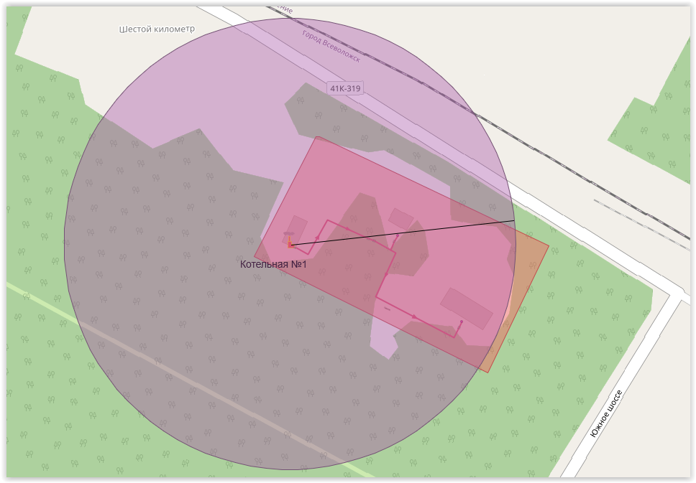
Рисунок 82 Радиус эффективного теплоснабжения котельной №1
Существующий радиус эффективного теплоснабжения котельной №1 и тепловых сетей, находящихся в собственности ОАО «Всеволожские тепловые сети», полностью охватывает территорию потребителей тепловой энергии данной системы теплоснабжения.
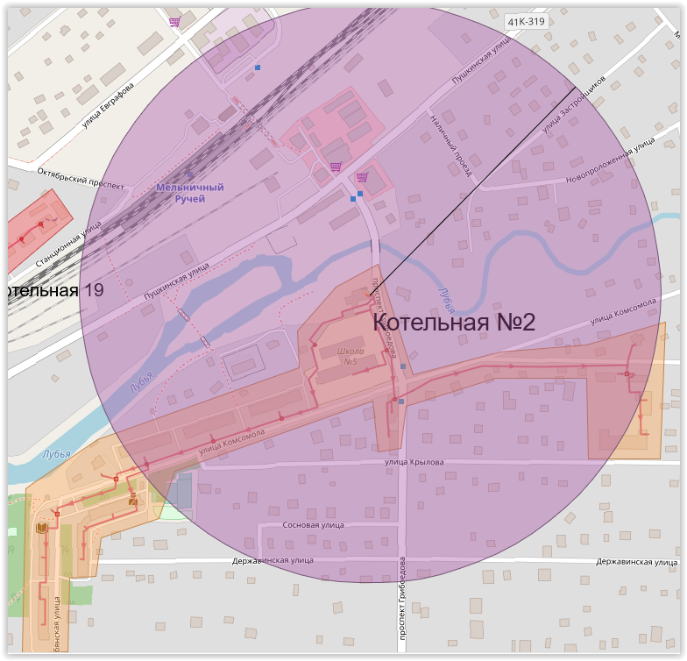
Рисунок 83 Радиус эффективного теплоснабжения котельной №2
Существующий радиус эффективного теплоснабжения котельной №2 и тепловых сетей, находящихся в собственности ОАО «Всеволожские тепловые сети», частично охватывает территорию потребителей тепловой энергии данной системы теплоснабжения. Не охваченными остаются жилые дома по адресу ул. Лубянская, д. 1, д.2, д. 4, ул. Комсомола, д.2, д.5. В целях повышения энергоэффективности системы теплоснабжения рекомендуется замена ветхих участков тепловых сетей.

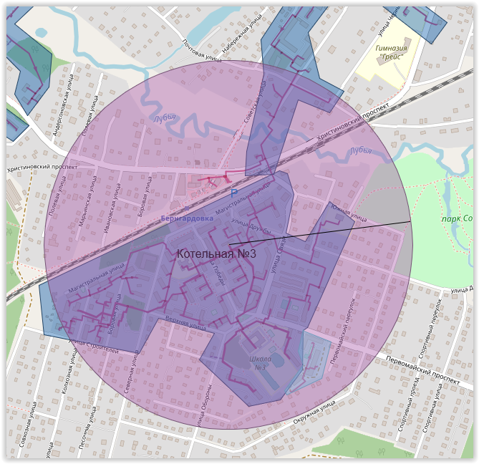
Рисунок 84 Радиус эффективного теплоснабжения котельной №3
Существующий радиус эффективного теплоснабжения котельной №3 и тепловых сетей, находящихся в собственности ОАО «Всеволожские тепловые сети», полностью охватывает территорию потребителей тепловой энергии данной системы теплоснабжения.

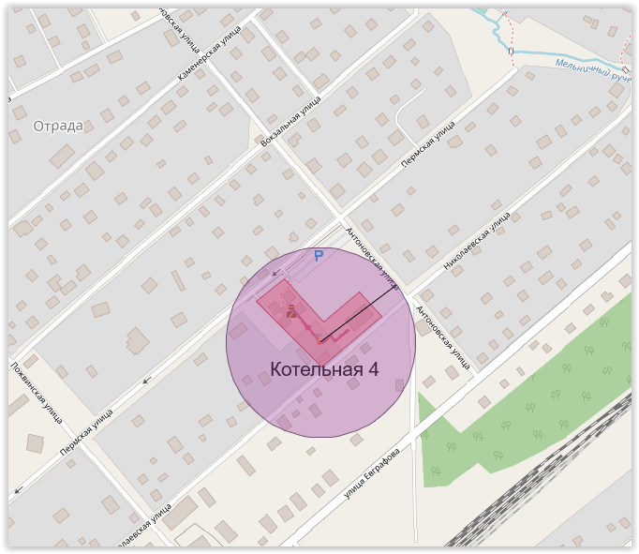
Рисунок 85 Радиус эффективного теплоснабжения котельной №4
Существующий радиус эффективного теплоснабжения котельной №4 и тепловых сетей, находящихся в собственности ОАО «Всеволожские тепловые сети», полностью охватывает территорию потребителей тепловой энергии данной системы теплоснабжения.
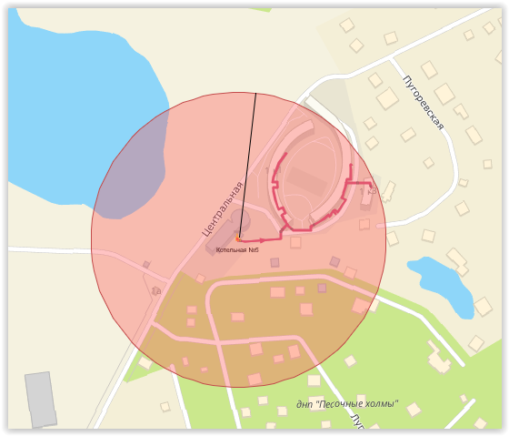
Рисунок 86 Радиус эффективного теплоснабжения котельной №5
Существующий радиус эффективного теплоснабжения котельной №5 и тепловых сетей, находящихся в собственности ОАО «Всеволожские тепловые сети», полностью охватывает территорию потребителей тепловой энергии данной системы теплоснабжения.

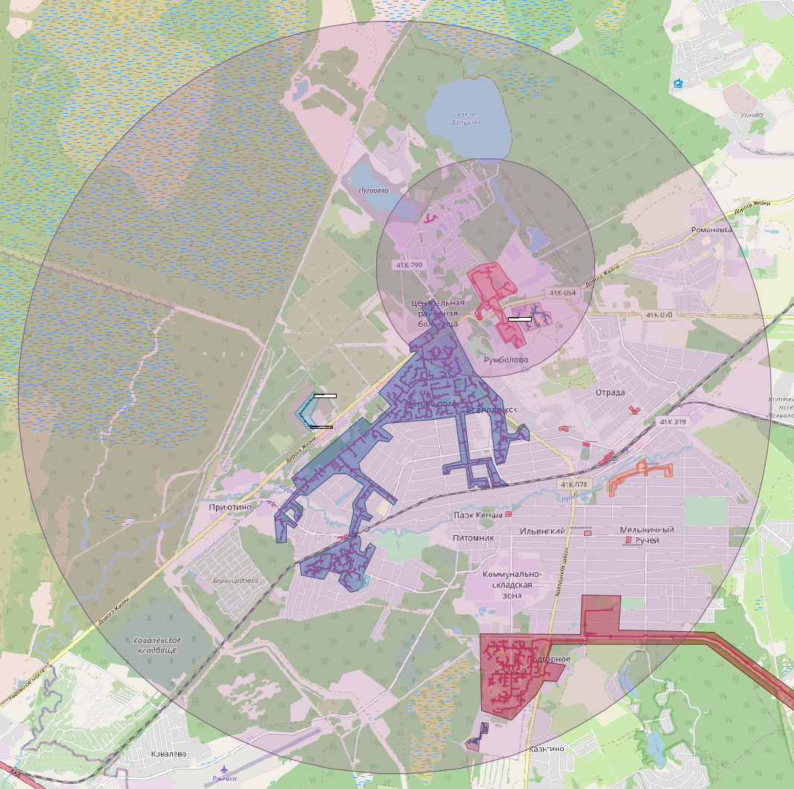
Рисунок 87 Радиус эффективного теплоснабжения котельной № 6
Существующий радиус эффективного теплоснабжения котельной №6 и тепловых сетей, находящихся в собственности ОАО «Всеволожские тепловые сети», полностью охватывает территорию потребителей тепловой энергии данной системы теплоснабжения.
Котельные №9/1, №9/2 и №11 осуществляют теплоснабжение одного здания, подключение новых абонентов не рассматривается, следовательно, технологические зоны котельных №9/1, №9/2 и №11 в расчете эффективного радиуса теплоснабжения не нуждаются.

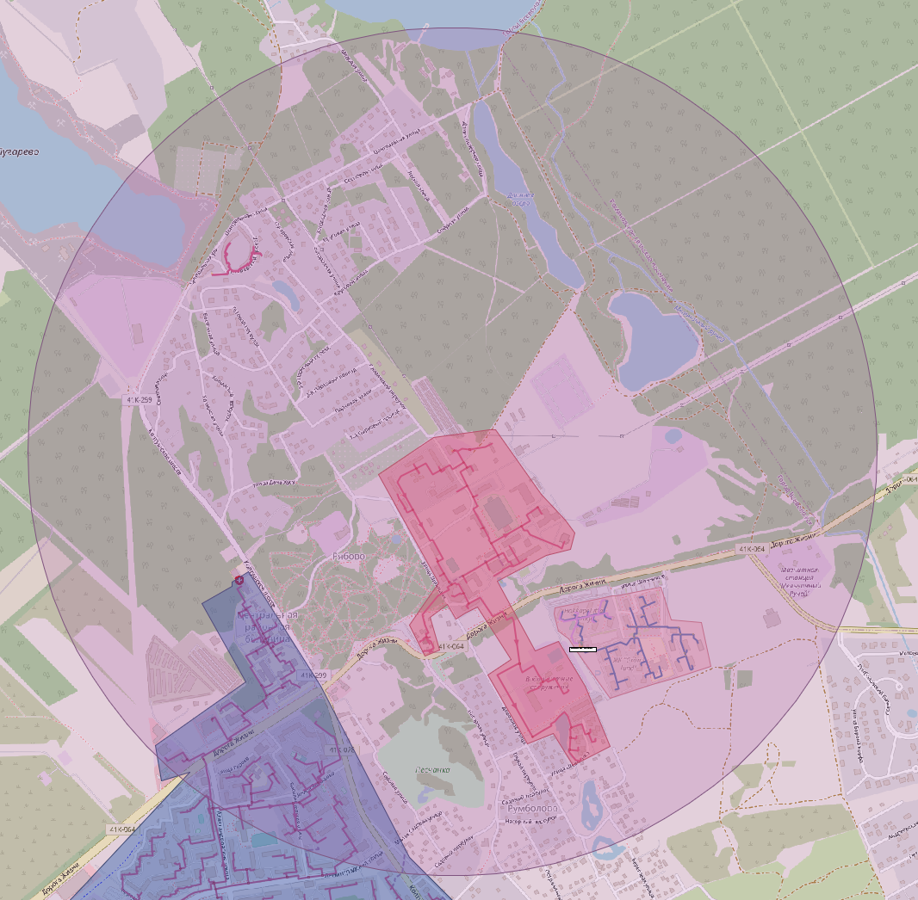
Рисунок 88 Радиус эффективного теплоснабжения котельной №12
Существующий радиус эффективного теплоснабжения котельной №12 и тепловых сетей, находящихся в собственности ОАО «Всеволожские тепловые сети», полностью охватывает территорию потребителей тепловой энергии данной системы теплоснабжения.

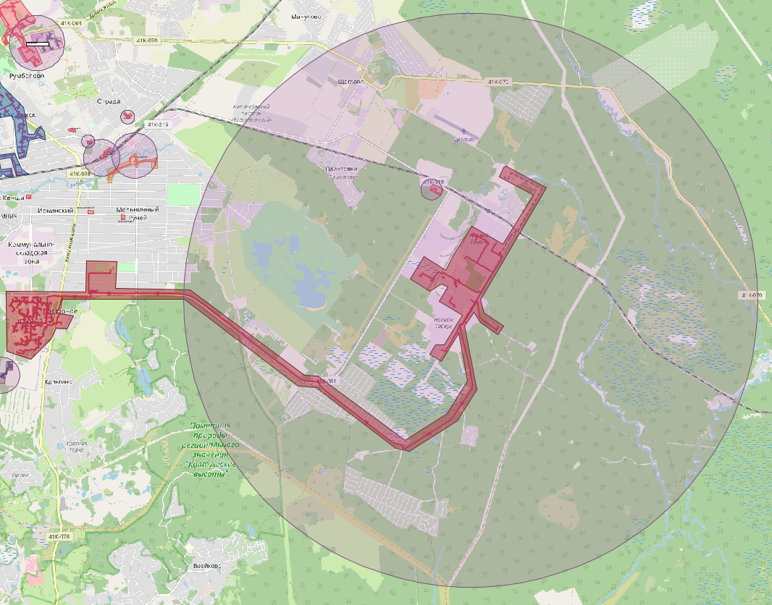
Рисунок 89 Радиус эффективного теплоснабжения котельной №17
Существующий радиус эффективного теплоснабжения котельной №17 и тепловых сетей, находящихся в собственности ОАО «Всеволожские тепловые сети», частично охватывает территорию потребителей тепловой энергии данной системы теплоснабжения. Не охваченными остаются жилые дома в районе Подгорное. Данный район рекомендуется подключить к другому источнику тепловой энергии, в связи с низкой рентабельностью теплоснабжения.
Подключение перспективных абонентов к системе теплоснабжения котельной №17 можно считать целесообразным, поскольку зоны перспективной застройки расположены в непосредственной близости от котельной. В целях подключения новых абонентов предлагается ряд мероприятий по увеличению располагаемой мощности котельной к 2024 году.
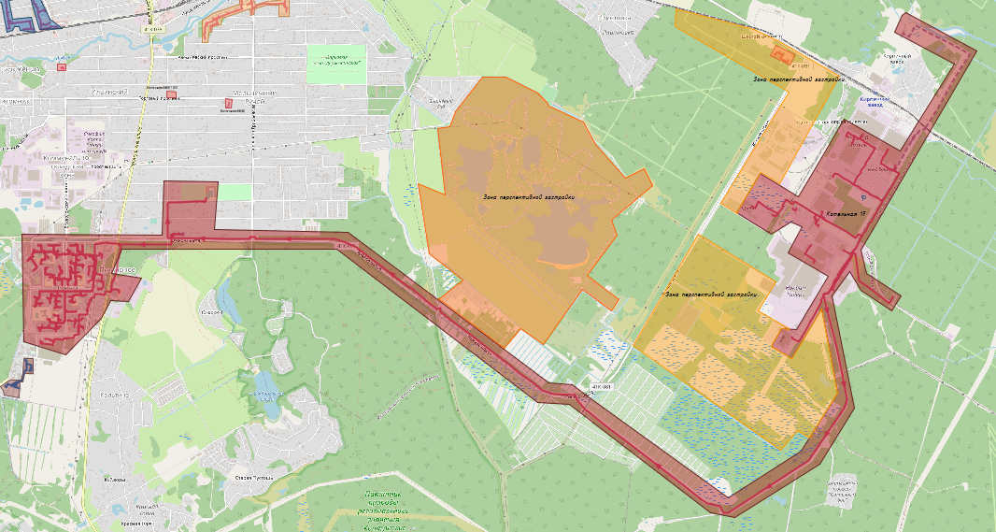
Рисунок 90 Перспективная зона теплоснабжения котельной №17
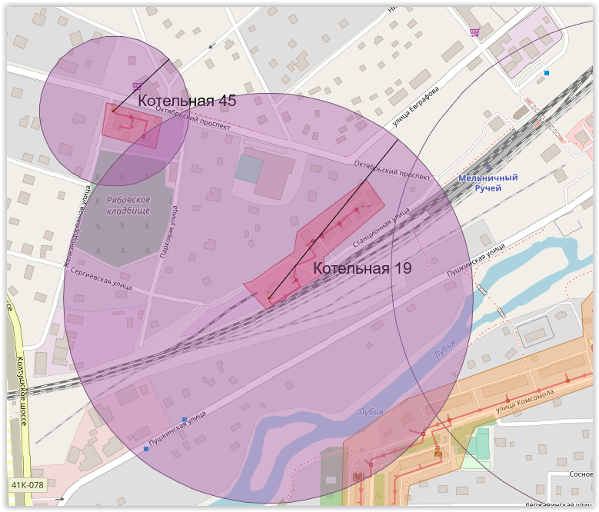
Рисунок 91 Радиус эффективного теплоснабжения котельной №19
Существующий радиус эффективного теплоснабжения котельной №19 и тепловых сетей, находящихся в собственности ОАО «Всеволожские тепловые сети», полностью охватывает территорию потребителей тепловой энергии данной системы теплоснабжения.

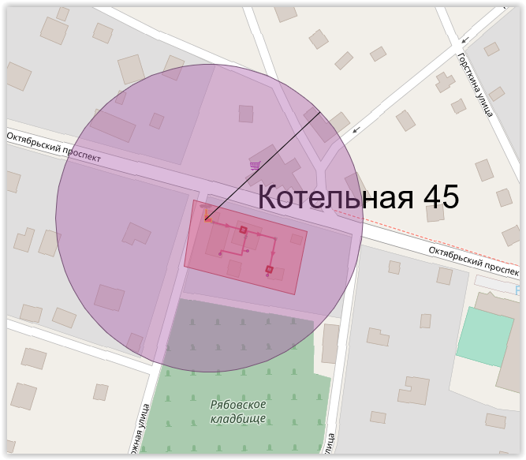
Рисунок 92 Радиус эффективного теплоснабжения котельной №45
Существующий радиус эффективного теплоснабжения котельной №45 и тепловых сетей, находящихся в собственности ОАО «Всеволожские тепловые сети», полностью охватывает территорию потребителей тепловой энергии данной системы теплоснабжения.

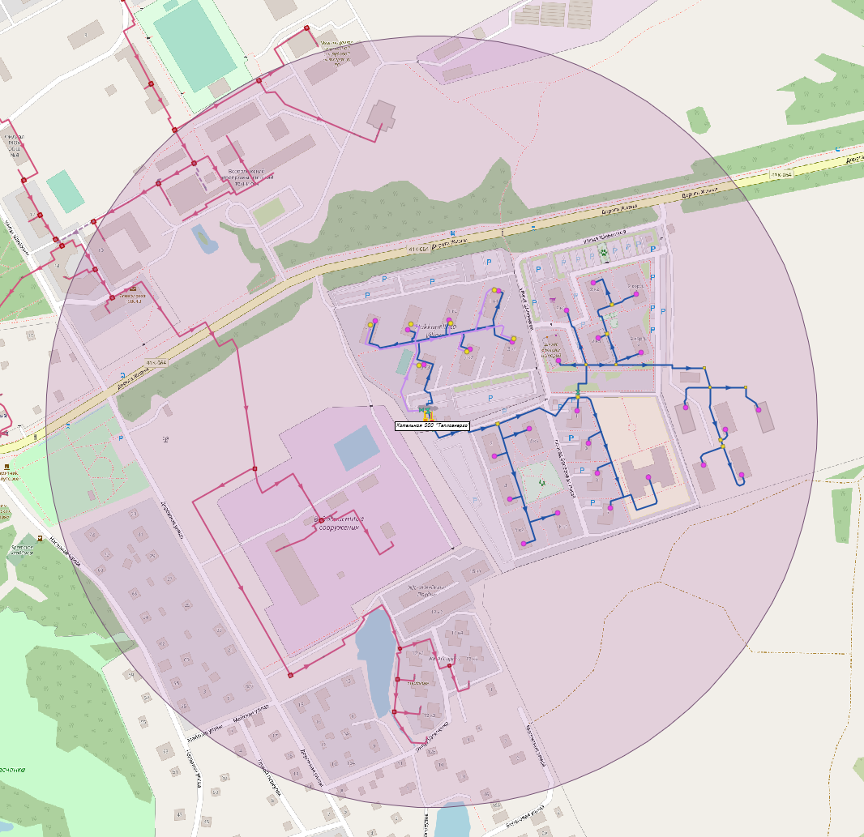
Рисунок 93 Радиус эффективного теплоснабжения котельной ООО «ТЕПЛОЭНЕРГО»
Существующий радиус эффективного теплоснабжения котельной и тепловых сетей, находящихся в собственности ООО «ТЕПЛОЭНЕРГО», полностью охватывает территорию потребителей тепловой энергии данной системы теплоснабжения.

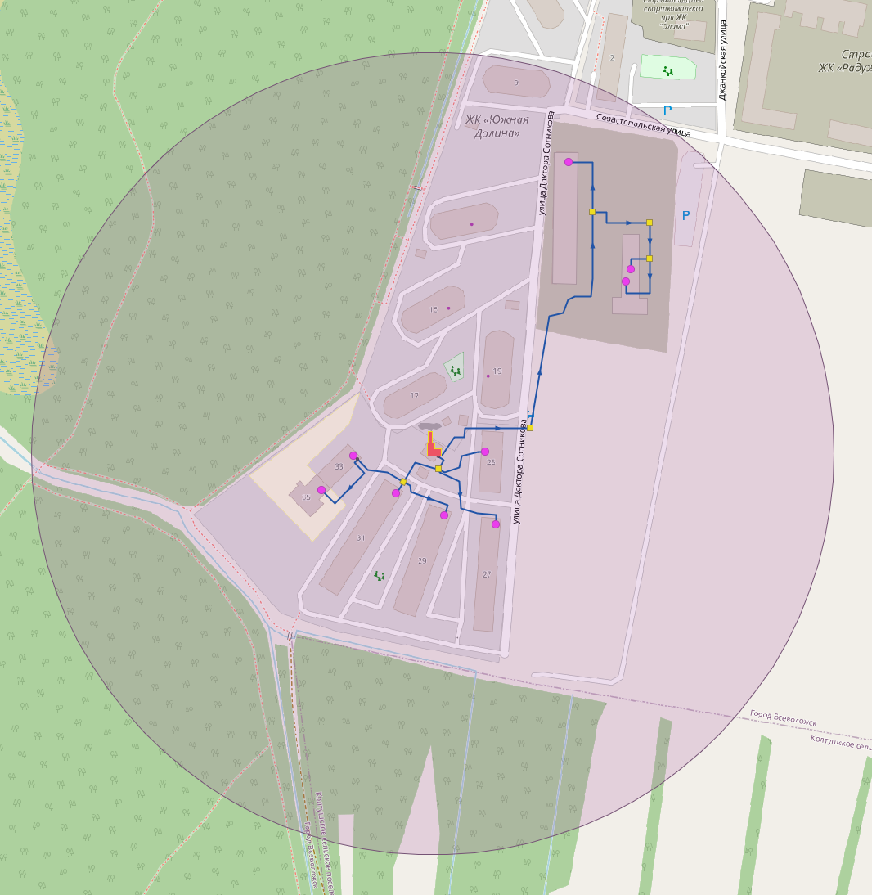
Рисунок 94. Радиус эффективного теплоснабжения котельной ООО «Бис Мелиор Трейд»
Существующий радиус эффективного теплоснабжения котельной и тепловых сетей, находящихся в собственности ООО «Бис Мелиор Трейд», полностью охватывает территорию потребителей тепловой энергии данной системы теплоснабжения.

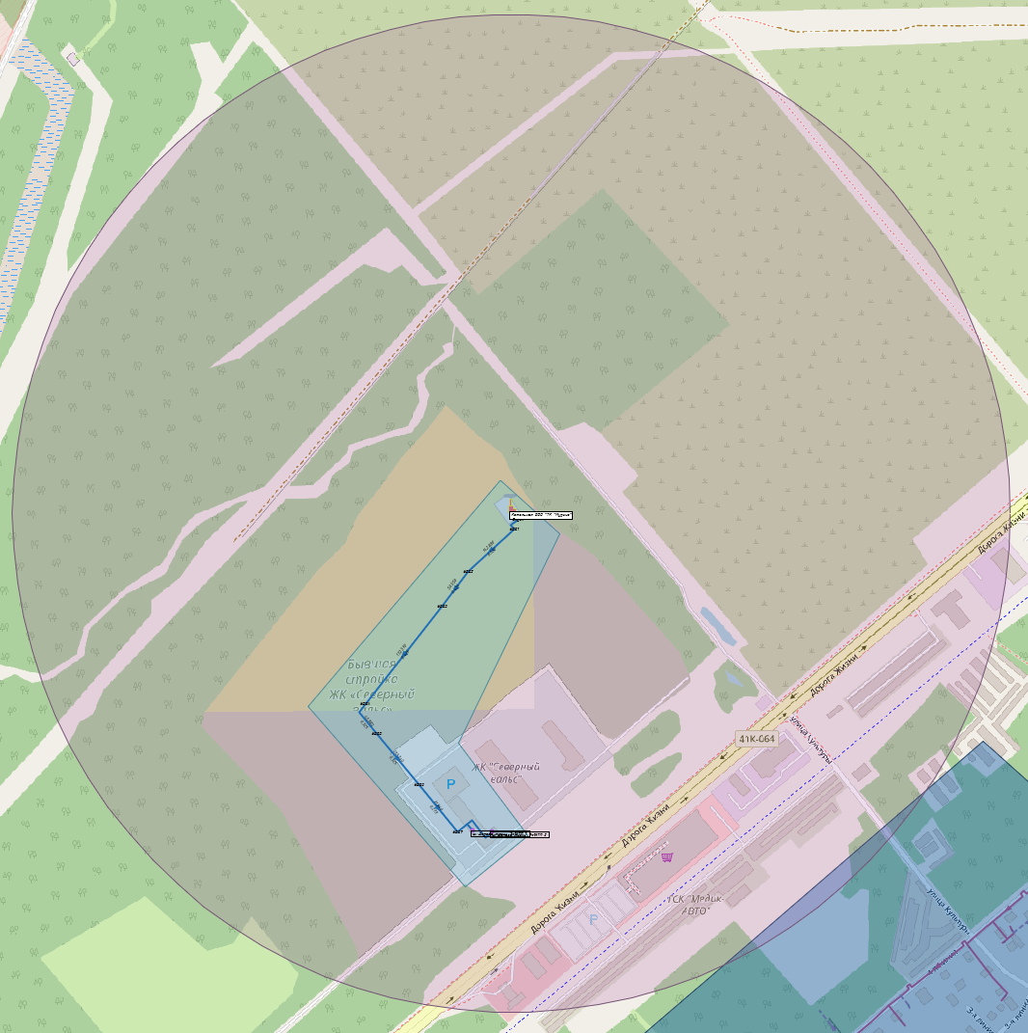
Рисунок 95. Радиус эффективного теплоснабжения котельной ООО «ТК «Мурино»
Существующий радиус эффективного теплоснабжения котельной и тепловых сетей, находящихся в собственности ООО «ТК «Мурино», полностью охватывает территорию потребителей тепловой энергии данной системы теплоснабжения.

Описание изменений в предложениях по строительству, реконструкции и техническому перевооружению источников тепловой энергии за период, предшествующий актуализации схемы теплоснабжения, в том числе с учетом введенных в эксплуатацию новых, реконструированных и прошедших техническое перевооружение источников тепловой энергии

Был добавлен радиус эффективного теплоснабжения для котельной ООО «ТК «Мурино».

Глава 8. Предложения по строительству и реконструкции и (или) модернизации тепловых сетей

а) предложения по реконструкции и (или) модернизации и строительству тепловых сетей, обеспечивающих перераспределение тепловой нагрузки из зон с дефицитом тепловой мощности в зоны с избытком тепловой мощности (использование существующих резервов)
На территории МО «Город Всеволожск» отсутствуют зоны с существенным избытком тепловой мощности. Поэтому мероприятия по использованию существующих резервов для перераспределения мощностей не предусматриваются.

б) предложения по строительству тепловых сетей для обеспечения перспективных приростов тепловой нагрузки под жилищную, комплексную или производственную застройку во вновь осваиваемых районах поселения;
Для обеспечения перспективных приростов тепловой нагрузки под жилищную, комплексную и производственную застройку в перспективе до 2033 года потребуется строительство тепловых сетей.
В первую очередь потребуется строительство тепловых сетей для перспективной работы источников теплоснабжения №1 и №2 по снабжению комплексной застройки бывшего аэродрома Ржевка. Характеристики системы ТС следующие:
- система теплоснабжения новой комплексной застройки – двухтрубная, закрытая. Подключение потребителей по независимой схеме, через ИТП;
- температурный графики в отопительный период – 110°C -70°C; при работе на ГВС в межотопительный период 75°C -40°C;
- располагаемый напор на вводе 45 м вод.ст.;
- давление в обратном трубопроводе Р₂=45 м вод.ст.

в) предложения по строительству тепловых сетей, обеспечивающих условия, при наличии которых существует возможность поставок тепловой энергии потребителям от различных источников тепловой энергии при сохранении надежности теплоснабжения;
Строительство тепловых сетей, обеспечивающих условия, при наличии которых существует возможность поставок тепловой энергии потребителям от различных источников тепловой энергии при сохранении надежности теплоснабжения, не требуется.

г) предложения по строительству или реконструкции тепловых сетей для повышения эффективности функционирования системы теплоснабжения, в том числе за счет перевода котельных в пиковый режим работы или ликвидации котельных;
На территории МО «Город Всеволожск» в зоне действия крупных источников тепловой энергии отсутствуют дублирование зон теплоснабжения, поэтому мероприятия по переводу котельных в пиковый режим работы или ликвидации котельных не предусматривались.

д) предложения по строительству тепловых сетей для обеспечения нормативной надежности теплоснабжения;
В настоящее время в схеме МО «Город Всеволожск» обеспечена возможность поставок потребителям Котельной № 3 от Котельной № 6.
Возможность предложения по строительству тепловых сетей для обеспечения надежного теплоснабжения потребителей рассматривалась для каждого крупного (тепловой мощностью 20 Гкал/ч и более) источника. В том числе, рассматривалась возможность использования кольцевых и резервных связей, а также запорно-регулирующей арматуры для обеспечения теплоснабжения потребителей при возникновении отказов на нерезервированных участках тепловых сетей источника тепловой энергии.
Всего на территории МО «Город Всеволожск» предполагается 4 крупные котельные: существующие ОАО «Всеволожские тепловые сети»: Котельная №6 и Котельная №17, и планируемые к строительству две котельные аэропорта «Ржевка».
Радиусы эффективного теплоснабжения котельных №6, №17 не пересекаются. Соответственно, повысить надежность теплоснабжения за счет строительства тепловых сетей не представляется возможным. Для двух котельных планируемых к строительству для покрытия тепловых нагрузок перспективной жилой застройки бывшего аэропорта «Ржевка» будет осуществлена возможность резервирования потребителей при возникновении отказов.

е) предложения по реконструкции и (или) модернизации тепловых сетей с увеличением диаметра трубопроводов для обеспечения перспективных приростов тепловой нагрузки;
Предложения по реконструкции и (или) модернизации тепловых сетей с увеличением диаметра трубопроводов на момент актуализации схемы теплоснабжения отсутствуют.

ж) предложения по реконструкции и (или) модернизации тепловых сетей, подлежащих замене в связи с исчерпанием эксплуатационного ресурса;
В связи с физическим и моральным износом существующих тепловых сетей МО «Город Всеволожск» большая их часть нуждается в реконструкции. Исходя из того, что максимальный срок эксплуатации тепловых сетей, согласно нормативам, составляет 25 лет, все сети, проложенные до 2005 года, нуждаются в замене до 2030 года.
Таблица 109 Мероприятия по замене участков тепловых сетей в связи с истечением эксплуатационного ресурса
№ п/п | Адрес объекта | Год ввода т/с | Наимено- вание | Условный диаметр трубопровода, мм | Протяжен-ность,  в 2-тр., м | Год замены
Замена трубопроводов тепловых сетей отопления и ГВС от котельной № 2
1 | от котельной до УТ-11 | 1965 | отопление | 200 | 6,0 | 2024-2032
2 | от УТ-11 до подъема | 1965 | отопление | 150 | 12,0 | 2024-2032
3 | от подъема до ТК-6 | 1965 | отопление | 150 | 112,0 | 2024-2032
4 | от ТК-6 до ТК-1 | 1965 | отопление | 150 | 146,0 | 2024-2032
5 | от ТК-1 до ТК-2 | 1965 | отопление | 150 | 91,0 | 2024-2032
6 | от ТК-2 до ТК-3 | 2010 | отопление | 150 | 94,0 | 2024-2032
7 | от ТК-3 до канала перед ТК-4 | 2010 | отопление | 125 | 35,0 | 2024-2032
8 | канал. перед ТК-4 до ТК-5 | 2010 | отопление | 125 | 108,0 | 2024-2032
9 | от ТК-5 до стены ж/д № 2 ул. Лубянская | 1965 | отопление | 125 | 48,0 | 2024-2032
10 | подвал жилого дома № 2 ул. Лубянская | 1965 | отопление | 125 | 82,0 | 2024-2032
11 | между жилыми домами № 2 и № 4 ул. Лубянская | 1965 | отопление | 125 | 19,0 | 2024-2032
12 | подвал жилого дома № 4 ул. Лубянская | 1965 | отопление | 125 | 46,0 | 2024-2032
13 | от ТК-3 до стены жилого дома № 2 ул. Комсомола | 1965 | отопление | 125 | 85,0 | 2024-2032
14 | подвал ж/д № 2 ул. Комсомола до ж/д № 1 ул. Лубянская | 1965 | отопление | 125 | 128,0 | 2024-2032
15 | от ТК-4 до стены ж/д № 5 ул. Комсомола | 1965 | отопление | 50 | 25,0 | 2024-2032
16 | от ТК-1 до стены ж/д № 11от ТК-2 до стены ж/д № 9 от ТК-3 до стены ж/д № 7 ул. Комсомола | 1965 | отопление | 80 | 14,0 | 2024-2032
17 | от УТ-11 до врезки на теплицу | 1996 | отопление | 150 | 27,0 | 2024-2032
18 | от врезки на теплицу до ТК-7 | 1996 | отопление | 150 | 45,0 | 2024-2032
19 | теплотрасса до теплицы | 1965 | отопление | 50 | 25,0 | 2024-2032
20 | от ТК-7 до школы | 1996 | отопление | 100 | 25,0 | 2024-2032
21 | от ТК-7 переход через ул. Комсомола | 1996 | отопление | 150 | 68,0 | 2024-2032
23 | от ул. Грибоедова до опуска к УТ-9 | 1996 | отопление | 125 | 160,0 | 2024-2032
 |  | 1996 | отопление | 100 | 160,0 | 2024-2032
24 | опуск т/т от ул. Фонвизина к УТ-9 | 1996 | отопление | 125 | 4,0 | 2024-2032
 |  | 1996 | отопление | 100 | 4,0 | 2024-2032
25 | от УТ-9 до стены жилого дома № 14 ул. Фонвизина | 1996 | отопление | 50 | 9,0 | 2024-2032
28 | канальная прокладка до Детского Дома | 1996 | отопление | 80 | 52,0 | 2024-2032
29 | от К-10 до стены ж/д № 64 ул. Комсомола | 1996 | отопление | 50 | 34,0 | 2024-2032
30 | от ТК-5 до I-К-Н | 1996 | отопление | 50 | 8,0 | 2024-2032
Замена трубопроводов сетей отопления от котельной № 3 (г. Всеволожск, ул. Дружбы, 2а)
1 | 3ТК-13 - 3ТК-14 | 1962 | отопление | 100 | 27,0 | 2022-2024
2 | 3ТК-14 - ж/д № 8 ул. Дружбы | 1962 | отопление | 65 | 84,0 | 2022-2024
3 | ТК-22 - ж/д № 3 ул. Победы | 1962 | отопление | 50 | 32,0 | 2022-2024
4 | ТК-25 - ж/д № 9 ул. Победы | 1962 | отопление | 100 | 12,0 | 2022-2024
5 | ТК-4 - ж/д № 7 по ул. Магистральная | 1962 | отопление | 80 | 53,0 | 2022-2024
6 | 3ТК-11 - ж/д № 12 ул. Победы | 1994 | отопление | 50 | 10,0 | 2022-2024
7 | 3ТК-15 - ж/д № 6 ул. Связи | 1991 | отопление | 150 | 5,0 | 2022-2024
8 | 3ТК-14 - ж/д № 6 ул. Дружбы | 1962 | отопление | 50 | 12,0 | 2022-2024
9 | ТК-27 - ж/д № 3 ул. Северная | 1964 | отопление | 50 | 10,0 | 2022-2024
10 | ТК-28 - ж/д № 5 ул. Северная | 1964 | отопление | 50 | 10,0 | 2022-2024
11 | ТК-29 - ж/д № 7 ул. Северная | 1965 | отопление | 50 | 7,0 | 2022-2024
12 | ТК-10 - ж/д № 9 ул. Северная | 1958 | отопление | 50 | 15,0 | 2022-2024
13 | ул. Колхозная, 3,9,14,14а,16,16а | 1992 | отопление | 65 | 270,50 | 2022-2024
14 | ул. Боровая, 14, 16,18,20,22 | 1992 | отопление | 50 | 294,50 | 2022-2024
Замена трубопроводов сетей отопления от котельной № 12
1 | УТ-1 Мастерские | 1980 | сети ТС | 100 | 135,00 | сталь
2 | КНС | 1980 | сети ТС | 32 | 3,00 | сталь
3 | УТ-5 - УТ-6 | 1996 | сети ТС | 200 | 129,00 | сталь
4 | УТ-6 - УТ-7 | 1996 | сети ТС | 200 | 68,00 | сталь
5 | УТ-7 - УТ-8 | 1996 | сети ТС | 200 | 63,00 | сталь
6 | УТ-8 - УТ-9 | 1996 | сети ТС | 200 | 50,00 | сталь
7 | УТ-9 - УТ-10 | 1996 | сети ТС | 200 | 100,00 | сталь
8 | УТ-1а - УТ-12 | 1996 | сети ТС | 200 | 139,00 | сталь
9 | УТ-12 - УТ-13 | 1996 | сети ТС | 200 | 120,00 | сталь
10 | УТ-13 - УТ-14 | 1996 | сети ТС | 200 | 224,00 | сталь
11 | УТ-14 - ж.д. № 13 | 1996 | сети ТС | 80 | 10,00 | сталь
12 | УТ-14 - УТ-16 | 1996 | сети ТС | 200 | 269,00 | сталь
13 | УТ-16 - УТ- 17 | 1996 | сети ТС | 200 | 52,00 | сталь
14 | УТ-17 - УТ-18 | 1996 | сети ТС | 200 | 43,00 | сталь
15 | УТ-20 - УТ-22 | 1980 | сети ТС | 80 | 1000,00 | сталь
22 | подвал ж.д. №13 | 1996 | сети ТС | 80 | 40,00 | сталь
23 | ж.д.13 - ж.д. № 15 | 1996 | сети ТС | 50 | 40,00 | сталь
24 | УТ-13 - ж.д. № 23 | 1996 | сети ТС | 80 | 15,00 | сталь
25 | УТ-13 - МКУСО «Социально-реабилита-ционный центр для несоверщеннолетних» | 1996 | сети ТС | 80 | 25,00 | сталь
26 | УТ-12 - ж.д. № 19 | 1996 | сети ТС | 80 | 20,00 | сталь
27 | УТ-12 - ж.д. № 25 | 1996 | сети ТС | 80 | 10,00 | сталь
28 | УТ-3 - ж.д. № 17 | 1996 | сети ТС | 80 | 50,00 | сталь
24 | УТ-16 до здания филиала РГГУ, ул. Шишканя, 2 | 1996 | сети ТС | 80 | 3,00 | сталь
25 | УТ-2 до здания МУП «БПК», ул. Шишканя, 16 б | 1996 | сети ТС | 100 | 27,10 | сталь
26 | УТ-5 до здания ул. Шишканя, 16 | 1996 | сети ТС | 80 | 7,00 | сталь
27 | УТ-8 до здания Учебного корпуса Всевол. Агропромыш. техникума, ул. Шишканя, 1 | 1996 | сети ТС | 150 | 76,80 | сталь
28 | УТ-8 до здания ФГБУ «Россельхозцентр», ул. Шишканя, 1 | 1996 | сети ТС | 50 | 37,00 | сталь
29 | УТ-17 до здания ул. Шишканя, 12 | 1996 | сети ТС | 50 | 6,00 | сталь
Замена трубопроводов сетей отопления от котельной № 19 (г. Всеволожск, Мельничный Ручей, ул. Станционная)
1 | Котельная - ТК-1 | 1974 | отопление | 80 | 71,0 | сталь
2 | ТК - 1 - ТК - 2 | 1990 | отопление | 65 | 79,5 | сталь
6 | ТК - 5 - ТК - 6 | 1974 | отопление | 75 | 21,0 | сталь
Замена трубопроводов сетей отопления от котельной № 6
1 | Магистральные т/с от котельной до УТ-1 | 1991 | сети ТС | 600 | 35,00 | надземн
2 | Магистральные т/с от УТ-1 до УТ-2 Вокка | 1991 | сети ТС | 600 | 173,00 | б/канальная
3 | Магистральные т/с от УТ-1 до УТ-1-1 | 1991 | сети ТС | 500 | 10,00 | надземн
4 | Магистральные т/с от УТ-1-1 до УТ-1-2 Ленингр. | 1991 | сети ТС | 500 | 49,00 | надземн
5 | Магистральные т/с от УТ-1-2 до УТ-1-3 Ленингр. | 1991 | сети ТС | 500 | 25,00 | надземн
6 | Магистральные т/с от УТ-1-3 до УТ-1-4 Ленингр. | 1991 | сети ТС | 500 | 70,00 | надземн
7 | Магистральные т/с от УТ-1-4 до УТ-1-6 ул. Ленинградская | 1991 | сети ТС | 500 | 98,00 | надземн
8 | Магистральные т/с от УТ-1 до УТБ-1-4-Линия | 1976 | сети ТС | 300 | 1500,00 | надземн
9 | Магистральные т/с от УТБ-4/1 до УТБ-5 ул.Бибиковская | 1990 | сети ТС | 250 | 95,00 | надземн
10 | Магистральные т/с от УТБ-5 до УТБ-6 ул.Бибиковская | 1990 | сети ТС | 250 | 154,00 | надземн
11 | Магистральные т/с от УТБ-6 до УТБ-7 Христиновский проспект | 1990 | сети ТС | 250 | 155,00 | надземн
12 | Магистральные т/с от УТ-1-8 до УТ-1-8/0 ул.Балашова | 1993 | сети ТС | 300 | 105,00 | канал
13 | Магистральные т/с от УТ-1-8/0 до УТ-1-8/1 ул.Балашова | 1995 | сети ТС | 300 | 31,00 | канал
14 | Магистральные т/с от УТ-14-1 до ж/д №12/1 ул.Вокка | 1976 | сети ТС | 300 | 100,00 | надземн
15 | Внутриплощадочные сети от ввода в ж/д № 12/1 ул. Вокка до ИТП ул. Вокка, 12/1 | 1976 | сети ТС | 100 | 91,00 | подвал
16 | Внутриплощадочные т/с от ж/д №12/1 до ж/д №12/2 ул.Вокка | 1991 | сети ТС | 300 | 33,00 | канальная
17 |  | 1991 | сети ТС | 300 | 12,00 | подвал
18 | Внутриплощадочные сети от ввода в ж/д ул. Вокка, 12/2 до ИТП ул. Вокка, 12/2до ИТП ж/д № 12/2 | 1986 | сети ТС | 70 | 77,00 | б/канальная
19 | Магистр. т/с от УТБ-8 до 3ТК-14 ул. Победы | 1992 | сети ТС | 150 | 106,00 | канальная
20 | Магистр.т/с от 3ТК-14 до 3ТК-1 ул. Победы | 1992 | сети ТС | 150 | 70,00 | канальная
21 | Магистральные т/с от УТБ-8 до УТБ-8/1 ул. Дружбы | 1992 | сети ТС | 150 | 375,00 | б/канальная
22 | Магистральные т/с от УТБ-8/1 до 3ТК-31 ул. Связи | 1992 | сети ТС | 150 | 96,00 | б/канальная
23 | Внутриплощадочные т/с от 3ТК-31 до ж/дома № 3 ул. Связи | 1992 | сети ТС | 100 | 29,00 | б/канальная
24 |  | 1992 | сети ТС | 100 | 42,00 | подвал
25 | Внутриплощадочные т/с от 3ТК-31 до стены ж/дома № 3 ул. Первомайская | 1992 | сети ТС | 70 | 45,00 | б/канальная
26 | Внутриплощадочные т/с от ж/дома № 3 ул. Связи до стены ж/дома № 1 ул.Первомайская | 1992 | сети ТС | 80 | 76,00 | б/канальная
27 | Магистральные т/с от УТ-Б-1 до УТ-П-1 4-я Линия | 1986 | сети ТС | 250 | 1061,00 | надземн
28 | Магистральные т/с от УТ-П-1 до УТ-П-2 4-я Линия | 1986 | сети ТС | 250 | 230,00 | канальная
29 | Магистральные т/с от УТ-П-2 до УТ-П-3 ул. Приютинская | 1986 | сети ТС | 200 | 135,00 | канальная
30 | Внутриплощадочные т/с от УТ-1-4 до УТ-1-5 | 1989 | сети ТС | 200 | 55,00 | надземн
31 | Внутриплощадочные т/с от УТ-1-5 до фабрики «Труд» ул. Ленинградская, 14/1 | 1989 | сети ТС | 100 | 24,00 | б/канальная
32 | Внутриплощадочные т/с от УТ-1-5 до УТ-2-5 | 1989 | сети ТС | 80 | 150,00 | надземн
33 | Внутриплощадочные т/с до ангара ОАО «ВТС» | 1989 | сети ТС | 50 | 6,00 | надземн
34 | Внутриплощадочные т/с до АБК и гаража ОАО «ВТС» ул. Межевая | 1989 | сети ТС | 50 | 8,00 | надземн
35 | Внутриплощадочные т/с от УТ-2-5 до КБО Межевой проезд | 1989 | сети ТС | 80 | 40,00 | надземн
36 | Внутриплощадочные т/с от УТ-2-5 до ангара-склада ОАО «ВТС» | 1989 | сети ТС | 50 | 50,00 | надземн
37 | Внутриплощадочные т/с по подвалу ж/дома № 13/2 ул. Ленинградская до ИТП | 1988 | сети ТС | 100 | 20,00 | подвал
38 | Внутриплощадочные т/с от ИТП ж/дома №13/2 до стены ж/дома №13/1 ул. Ленинградская | 1988 | сети ТС | 80 | 106,00 | подвал
39 | Внутриплощадочные т/с от УТ-1-8 до ж/д №81/1 ул. Александровская | 1994 | сети ТС | 200 | 68,00 | подвал
40 | т/с по подвалу ж/д № 81/1 ул. Александровская | 1994 | сети ТС | 200 | 30,00 | подвал
41 | Внутриплощадочные т/с от ж/д № 81/1 до ИТП ж/д № 81/2 ул. Александровская | 1994 | сети ТС | 200 | 31,00 | канальная
42 | т/с по подвалу ж/д № 81/2 по ул. Александровской | 1994 | сети ТС | 200 | 20,00 | подвал
43 | Внутриплощадочные т/с от ИТП ж/д №81/2 до ж/д №81/3 по ул.Александровской | 1994 | сети ТС | 200 | 47,00 | канальная
44 | т/с по подвалу ж/д № 81/3 по ул. Александровской | 1994 | сети ТС | 80 | 29,00 | подвал
45 | Внутриплощадочные т/с от ИТП ж/д № 20/3 до ИТП ж/д № 20/2 ул.Ленинградская | 1995 | сети ТС | 100 | 64,00 | канальная
46 | т/с по подвалу ж/д № 20/2 ул. Ленинградская | 1995 | сети ТС | 80 | 58,00 | подвал
47 | Внутриплощадочные т/с от стены ж/д № 20/2 до стены ж/д № 16/3 ул.Ленинградская | 1995 | сети ТС | 80 | 60,00 | канальная
48 | Внутриплощадочные т/с от УТ-1-8/4 до ИТП ж/д № 88/2 ул. Александровская | 1991 | сети ТС | 100 | 29,00 | подвал
49 |  | 1991 | сети ТС | 80 | 105,00 | подвал
50 | Внутриплощадочные т/с от УТ-1-8/4 до ж/д № 15 ул. Героев | 1994 | сети ТС | 150 | 43,00 | канальная
51 | т/с по подвалу ж/д № 15 ул. Героев до стены ж/дома № 13/90 ул. Героев | 1993 | сети ТС | 125 | 29,00 | подвал
52 | т/с по подвалу ж/д № 15 ул. Героев до ИТП ж/дома № 13/90 | 1993 | сети ТС | 100 | 70,00 | руб б/канал
53 | т/с по подвалу ж/д №15 ул. Героев до ИТП | 1993 | сети ТС | 80 | 39,00 | подвал
54 | Внутриплощадочные т/с от УТ-1-8/4А до ИТП ж/дома № 10/1 ул. Василеозерская | 1993 | сети ТС | 80 | 35,00 | канал
55 | Внутриплощадочные т/с от УТ-1-8/4А до ИТП ж/дома № 8/6 ул. Василеозерская | 1993 | сети ТС | 125 | 20,00 | б/канальная
56 |  | 1993 | сети ТС | 125 | 20,00 | подвал
57 | Внутриплощадочные т/с от УТ-1-8/3 до ИТП ж/дома № 10/1 ул. Балашова | 1993 | сети ТС | 100 | 25,00 | канальная
58 | Внутриплощадочные т/с от УТ-1-8/3 до ИТП ж/дома № 10/1 ул. Балашова | 1993 | сети ТС | 100 | 20,00 | подвал
59 | Внутриплощадочные т/с от ж/дома № 8/3 до ж/дома № 5 ул. Василеозерская | 1994 | сети ТС | 150 | 38,00 | канальная
60 | т/с по подвалу ж/дома № 5 ул. Василеозерская | 1994 | сети ТС | 150 | 25,00 | подвал
61 | т/с от ж/д № 5 до ж/д № 7 ул. Василеозерская | 1994 | сети ТС | 125 | 45,00 | канал
62 | Внутриплощадочные т/с от УТ-1-7/2 до УТ-2-7/2 ул. Ленинградская | 1994 | сети ТС | 150 | 50,00 | канальная
63 | Внутриплощадочные т/с от УТ-2-7/2 до ж/дома № 26 ул. Ленинградская | 1994 | сети ТС | 100 | 28,00 | канальная
64 | т/с от ИТП ж/д № 26 до стены ж/д № 26А ул. Ленинградская | 1995 | сети ТС | 80 | 30,00 | подвал
65 | Внутриплощадочные т/с от УТ-2-7/2 до ИТП ж/дома № 24/84 ул. Александровская | 1994 | сети ТС | 100 | 55,00 | канальная
66 | до ИТП ж/дома № 24/84 ул. Александровская | 1994 | сети ТС | 80 | 51,00 | подвал
67 | т/с от ИТП ж/дома № 24/84 до стены ж/дома № 24А ул. Ленинградская | 1995 | сети ТС | 80 | 40,00 | подвал
68 | Внутриплощадочные т/с от УТ-1-7/6 до ИТП ж/дома № 32/1 ул. Ленинградская | 1993 | сети ТС | 100 | 14,00 | канал
69 | Внутриплощадочные т/с от УТ-1-7/6 до ИТП ж/дома № 32/1 ул. Ленинградская | 1993 | сети ТС | 80 | 8,00 | подвал
70 | т/с от ИТП ж/дома № 32/1 до ж/дома № 32/2 ул. Ленинградская | 1991 | сети ТС | 70 | 87,00 | подвал
71 | т/с к ИТП ж/дома № 34/82 ул. Ленинградская | 1991 | сети ТС | 80 | 12,00 | подвал
72 | т/с к ИТП ж/дома № 34/82 ул. Ленинградская | 1991 | сети ТС | 80 | 31,00
73 | Внутриплощадочные т/с от УТ-3-1 до ж/дома № 11 ул.Ленинградская | 1991 | сети ТС | 100 | 33,00 | подвал
74 | Внутриплощадочные т/с от УТ-3-1 до ж/дома № 11 ул.Ленинградская | 1991 | сети ТС | 80 | 132,00 | подвал
75 | Внутриплощадочные т/с от УТ-3-1 до ж/дома № 11 ул. Ленинградская | 1992 | сети ТС | 80 | 226,00 | канальная
76 | Внутриплощадочные т/с от УТ-3-2 до ж/дома № 9 ул. Ленинградская | 1991 | сети ТС | 80 | 34,00 | канальная
77 | Внутриплощадочные т/с от УТ-3-3 до ж/дома № 9/8 ул.Ленинградская | 1991 | сети ТС | 80 | 14,00 | канальная
78 |  | 1991 | сети ТС | 80 | 14,00 | подвал
79 | Внутриплощадочные т/с от УТ-3-7 до ж/дома № 9 ул. Межевая | 1990 | сети ТС | 80 | 53,00 | канал
80 | по подвалу ж/дома № 5 ул. Плоткина | 1991 | сети ТС | 125 | 40,00 | подвал
81 | по подвалу ж/дома № 5 ул. Плоткина | 1991 | сети ТС | 100 | 84,00 | подвал
82 | по подвалу ж/дома № 5 ул. Плоткина | 1991 | сети ТС | 80 | 55,00 | подвал
83 | т/с от ИТП ж/дома № 3/2 до ж/д № 3/1 ул. Плоткина | 1992 | сети ТС | 125 | 29,00 | подвал
84 | Внутриплощадочные т/с от УТ-4 до стены детского сада № 1 ул. Вокка | 1975 | сети ТС | 100 | 52,00 | канальная
85 | Внутриплощадочные т/с от УТ-7/1 до УТ-7/2 ул. Межевая | 1986 | сети ТС | 80 | 171,00 | б/канал
86 | Внутриплощадочные т/с от УТ-7/2 до детского сада № 6 ул. Межевая, 13 | 1968 | сети ТС | 80 | 12,00 | канал
87 | т/с по подвалу ж/дома № 7 ул. Плоткина | 1983 | сети ТС | 100 | 92,00 | подвал
88 | Внутриплощадочные т/с от ж/дома № 7 ул.Плоткина до стены ж/дома № 11 ул. Межевая | 1983 | сети ТС | 80 | 26,00 | б/канал
89 | по подвалу ж/дома № 77/1 ул. Александровская | 1993 | сети ТС | 80 | 152,00 | подвал
90 | Внутриплощ. т/с от УТ-8/1 до УТ-8/3 ул. Вокка | 1975 | сети ТС | 200 | 33,00 | надземная
91 | Внутриплощ. т/с от УТ-8/3 до УТ-8/2 ул. Вокка | 1975 | сети ТС | 150 | 32,00 | надземн
92 | Внутриплощ. т/с от УТ-8/2 до ж/дома № 6/2 ул. Вокка | 1975 | сети ТС | 80 | 28,00 | надземн
93 | Внутриплощ. т/с от УТ-8/2 до УТ-8/8 ул. Вокка | 1975 | сети ТС | 150 | 79,00 | надземн
94 | Внутриплощ. т/с от УТ-8/8 до ж/дома № 6/2 ул. Вокка | 1975 | сети ТС | 80 | 8,00 | надземн
95 | транзитные т/с по подвалу ж/дома № 8 ул. Вокка | 1975 | сети ТС | 100 | 18,00 | подвал
96 | Внутриплощадочные т/с от стены ж/дома № 8 до стены детского сада № 4 ул. Вокка, 10 | 1980 | сети ТС | 65 | 61,00 | канальная
97 | Внутриплощадочные т/с от УТ-8/3 до УТ-8/4 ул. Александровская | 1975 | сети ТС | 150 | 136,00 | надземн
98 | Внутриплощадочные т/с от УТ-8/4 через жилой дом № 82 ул. Александровская | 1975 | сети ТС | 150 | 12,00 | подвал
99 | т/с по подвалу ж/дома № 82 ул. Александровская | 1975 | сети ТС | 80 | 15,00 | подвал
100 | Внутриплощадочные т/с от ж/д № 82 до УТ-8/5 ул. Александровская | 1975 | сети ТС | 150 | 46,00 | надземн
101 | Внутриплощадочные т/с от УТ-8/5 до стены ж/дома № 15/2 ул. Ленинградская | 1975 | сети ТС | 80 | 17,00 | надземн
102 | Внутриплощадочные т/с от УТ-8/5 до УТ-8/6 ул. Ленинградская | 1981 | сети ТС | 150 | 65,00 | надземн
103 | Внутриплощадочные т/с от УТ-8/7 до стены ж/дома № 19/3 ул. Ленинградская | 1978 | сети ТС | 100 | 61,00 | канальная
104 | Внутриплощадочные т/с от УТ-8/7 до д.№ 19А (ВНС) ул. Ленинградская | 1978 | сети ТС | 32 | 14,00 | канал
105 | Внутриплощадочные т/с от УТ-8/4 до ИТП жилого дома № 15/1 ул. Ленинградская | 1975 | сети ТС | 100 | 43,00 | канальная
106 | Внутриплощадочные т/с от ИТП ж/дома № 15/1 до стены ж/дома № 17 ул. Ленинградская | 1975 | сети ТС | 70 | 80,00 | канал
107 | Внутриплощадочные т/с от УТ-11/1 до ИТП жилого дома № 76 ул. Александровская | 1986 | сети ТС | 80 | 32,00 | б/канал
108 | Внутриплощадочные т/с от УТ-11 до задвижек у стены Универсама ул. Александровская, 80 | 1980 | сети ТС | 80 | 46,00 | канальная
109 | Внутриплощадочные т/с от УТ-12/1 до стены жилого дома № 15 ул. Плоткина | 1977 | сети ТС | 100 | 160,00 | канальная
110 | Внутриплощадочные т/с от УТ-12/1 до жилого дома № 13/2 ул. Плоткина | 1977 | сети ТС | 100 | 70,00 | канал
111 | Внутриплощадочные т/с от ж/дома № 13/2 до стены ж/дома № 13/1 ул. Плоткина | 1976 | сети ТС | 80 | 101,00 | канал
112 | Внутриплощадочные т/с от ж/дома № 12/2 ул. Вокка до ИТП ж/дома № 23 ул. Ленинградская | 1986 | сети ТС | 150 | 118,00 | подвал
113 | Внутриплощадочные т/с от ИТП ж/дома № 23 до ж/дома № 21 ул. Ленинградская | 1986 | сети ТС | 125 | 17,00 | подвал
114 | т/с по подвалу ж/дома № 21/1 ул. Ленинградская | 1986 | сети ТС | 100 | 55,00 | подвал
115 | т/с по подвалу ж/дома № 21/1 ул. Ленинградская | 1986 | сети ТС | 80 | 60,00 | подвал
116 | т/с от ИТП ж/дома № 21/3 до стены ж/дома № 21/2 ул. Ленинградская | 1989 | сети ТС | 125 | 69,00 | подвал
117 | т/с по подвалу ж/дома №19 ул. Плоткина | 1979 | сети ТС | 150 | 83,00 | подвал
118 | Внутриплощадочные т/с от ИТП ж/дома № 19 до стены ж/дома № 17 ул. Плоткина | 1979 | сети ТС | 80 | 122,00 | подвал
119 | Внутриплощадочные т/с от УТ-19 до УТ-19А Колтушское шоссе | 1989 | сети ТС | 150 | 30,00 | н надземн
120 | т/с до стены жилого дома № 101 Колтушское шоссе | 1990 | сети ТС | 50 | 6,00 | надземн
121 | Внутриплощадочные т/с от УТ-19/7 до УТ возле дома № 103 Колтушское шоссе | 1990 | сети ТС | 80 | 58,00 | надземн
122 | т/с к дому № 103 Колтушское шоссе | 1990 | сети ТС | 50 | 17,00 | надземн
123 | Внутриплощадочные т/с от УТ возле дома № 103 Колтушское ш. до УТ-19/8 ул. Павловская | 1990 | сети ТС | 50 | 54,00 | надземн
124 | Внутриплощадочные т/с от УТ-19/8 до УТ-19/9 ул. Павловская | 1990 | сети ТС | 50 | 66,00 | б/канал
125 | Внутриплощадочные т/с от УТ-19/9 до стены жилого дома № 78 ул. Павловская | 1990 | сети ТС | 40 | 10,00 | надземн
126 | Внутриплощадочные т/с от УТ-19/10 до стены дома № 105 по Колтушскому ш. | 1990 | сети ТС | 40 | 10,00 | надземн
127 | Внутриплощадочные т/с от УТ-19/11 до дома № 109 Колтушское шоссе | 1990 | сети ТС | 50 | 35,00 | надземн
128 | Внутриплощадочные т/с от у дома № 109 до дома № 107 по Колтушскому шоссе | 1991 | сети ТС | 40 | 40,00 | б/канал
129 | Внутриплощадочные т/с от УТ-19/12 до врезки к ж/дому № 111 Колтушское шоссе | 1978 | сети ТС | 80 | 40,00 | надземн
130 | т/с до стены ж/д № 111 по Колтушскому шоссе | 1978 | сети ТС | 50 | 4,00 | надземн
131 | Внутриплощадочные т/с от врезки к ж/дому № 111 до врезки к ж/дому № 115 Колтушское шоссе | 1978 | сети ТС | 50 | 60,00 | надземн
132 | т/с до стены ж/д № 115 Колтушское шоссе | 1978 | сети ТС | 50 | 2,00 | надземн
133 | Внутриплощадочные т/с от УТ-20 до стены ДМШ Всеволожский пр, 1, | 1987 | сети ТС | 80 | 215,00 | надземн
134 | Внутриплощадочные т/с от УТ-21 до врезки к ж/дому № 17 ул. Вахрушева | 1989 | сети ТС | 50 | 40,00 | надземн
135 | Внутриплощадочные т/с от врезки к ж/дому № 17 до УТ-21/3 ул.Вахрушева | 1989 | сети ТС | 50 | 22,00 | надземн
136 | Внутриплощ. т/с от УТ-21/3 до УТ-21/4 ул. Вахрушева | 1988 | сети ТС | 32 | 58,00 | надземн
137 | Внутриплощадочные т/с от УТ-21/4 до УТ-21/5 ул. Вахрушева | 1988 | сети ТС | 32 | 93,00 | надземн
138 | Внутриплощадочные т/с от УТ-21/4 до стены жилого дома № 9 Всеволожский пр. | 1988 | сети ТС | 32 | 37,00 | надземн
139 | Внутриплощадочные т/с от УТ-21/5 до стены жилого дома № 15 Всеволожский пр. | 1988 | сети ТС | 50 | 25,00 | надземн
140 | Внутриплощадочные т/с до гаражей Колтушское шоссе, д. 138 | 1989 | сети ТС | 50 | 10,00 | надземн
141 | Внутриплощадочные т/с до здания Паспортно-визовой службы Колтушское шоссе, д. 138 | 1989 | сети ТС | 50 | 22,00 | надземн
142 | Внутриплощадочные т/с от УТ-25/1 до дома № 86 Октябрьский пр. | 1983 | сети ТС | 50 | 6,00 | б/канальная
143 | Внутриплощадочные т/с от УТ-25/1 до дома № 27 Всеволожский пр. | 1983 | сети ТС | 50 | 60,00 | б/канальная
144 | Внутриплощадочные т/с до стены АБК РУС Октябрьский пр. | 1992 | сети ТС | 100 | 22,00 | б/канал
145 | Внутриплощадочные т/с от УТ-25/3 до дома № 105 ул. Социалистическая (Ателье) | 1993 | сети ТС | 50 | 5,00 | надземн
146 | Внутриплощадочные т/с от ТК-13А/7 до ж/дома № 103 ул.Чернышевского | 1983 | сети ТС | 50 | 25,00 | надземн
147 | Внутриплощадочные т/с от УТ-13/3 до ограждения Центра Занятости ул. Социалистическая № 28,28Б | 1990 | сети ТС | 70 | 181,00 | надземн
148 | Внутриплощадочные т/с от УТ-13/4 до дома № 52 Всеволожский пр. | 1986 | сети ТС | 100 | 48,00 | б/канал
149 | Внутриплощадочные т/с от УТ-13/5 до ТК-13/12 Всеволожский пр. | 1993 | сети ТС | 100 | 156,00 | канальная
150 | Внутриплощадочные т/с от УТ-13/3 до ТК-13/8 ул. Преображенского | 1991 | сети ТС | 100 | 252,00 | б/канал
151 | Внутриплощадочные т/с от НО.2 до ТК-13/6 ул. Константиновская | 1991 | сети ТС | 100 | 150,00 | б/канальная
152 | Внутриплощадочные т/с от Узла учета ЦРБ УТ-1-9 Дорога Жизни | 1990 | сети ТС | 300 | 27,00 | надземн
153 | Внутриплощадочные т/с от УТ-1-9 до здания Станции скорой помощи | 1977 | сети ТС | 100 | 70,00 | надземн
154 | Внутриплощадочные т/с от УТ-1-9 до УТ-1-10 Дорога Жизни | 1977 | сети ТС | 300 | 100,00 | б/канал
155 | Внутриплощадочные т/с от УТ-1-10 до УТ-1-11 Дорога Жизни | 1977 | сети ТС | 300 | 33,00 | б/канал
156 | Внутриплощадочные т/с от УТ-1-11 до УТ-1-12 Дорога Жизни | 1977 | сети ТС | 300 | 10,00 | б/канал
157 | Внутриплощадочные т/с от УТ-1-12 до поликлиники ЦРБ, Колтушское шоссе, 20 | 1984 | сети ТС | 125 | 65,00 | б/канал
158 | Внутриплощадочные т/с от УТ-1-15 до УТ-1-16 на территории ЦРБ | 1979 | сети ТС | 100 | 8,00 | б/канал
159 | Внутриплощадочные т/с от УТ-1-15 до УТ-1-20 на территории ЦРБ | 1979 | сети ТС | 125 | 15,00 | надземн
160 | Внутриплощадочные т/с от УТ-1-20 до старого здания Морга ЦРБ | 1979 | сети ТС | 50 | 19,00 | б/канал
161 | Внутриплощадочные т/с от УТ-1-20 до УТ-1-21 на территории ЦРБ | 1979 | сети ТС | 150 | 81,00 | надземн
162 | Внутриплощадочные т/с от УТ-1-21 до ТП Мастерских ЦРБ | 1979 | сети ТС | 50 | 6,00 | б/канал
163 | Внутриплощадочные т/с от УТ-1-21 до УТ-1-22 ЦРБ | 1979 | сети ТС | 150 | 34,00 | б/канал
164 | Внутриплощадочные т/с от УТ-1-23 до Роддома | 1979 | сети ТС | 100 | 32,50 | надземн
165 | Внутриплощадочные т/с от УТ-Б-0/1 до жилого дома № 7 ул. Ленинградская | 1988 | сети ТС | 70 | 105,00 | б/канал
166 | Внутриплощадочные т/с от УТ-Б-0/1 до УТ-Б-0/2 ул. Ленинградская | 1988 | сети ТС | 150 | 16,00 | б/канал
167 | Внутриплощадочные т/с от УТ-Б-1/4 до врезки на Ангар ОАО «ВТС» ул. Почтовая | 1995 | сети ТС | 80 | 264,00 | надземн
168 | Внутриплощадочные т/с на Ангар ОАО «ВТС» ул. Почтовая | 1995 | сети ТС | 50 | 8,00 | надземн
169 | Внутриплощ. т/с на рем.зону ОАО «ВТС», ул. Почтовая | 1995 | сети ТС | 80 | 23,00 | надземн
170 | Внутриплощадочные т/с от УТ-Б-1/15 до Насосной ОАО «ВТС» ул. Почтовая | 1995 | сети ТС | 80 | 28,00 | надземн
171 | Внутриплощадочные т/с от УТ-П-1 до УТ-П-6 ул. Приютинская | 1979 | сети ТС | 125 | 156,00 | б/канальная
172 |  | 1979 | сети ТС | 70 | 268,00 | надземн
173 | Внутриплощадочные т/с от УТ-П-4 до УТ-П-5 ул. Приютинская | 1978 | сети ТС | 150 | 35,00 | надземн
174 | Внутриплощадочные т/с от ИТП жилого дома № 15 до жилого дома № 17 ул. Приютинская | 1986 | сети ТС | 100 | 50,00 | подвал
175 | Внутриплощ. т/с до зоопарка ДДТ 1-я Линия, д.38А | 1980 | сети ТС | 50 | 40,00 | б/канал
176 | Внутриплощадочные т/с от УТ-Б-5 до УТ-Б-5/1 ул. Почтовая | 1991 | сети ТС | 70 | 150,00 | надземная
177 | Внутриплощадочные т/с от УТ-Б-6 до Бани № 2 ул. Советская, 6 | 1991 | сети ТС | 80 | 29,00 | б/канальная
178 | Внутриплощадочные т/с от УТ-Б-8/1 до стены детского сада № 10, ул. Южная, 16 | 1991 | сети ТС | 50 | 42,00 | канальная
179 |  | 1991 | сети ТС | 50 | 106,00 | надземн
180 | Внутриплощадочные т/с от УТ-13А/7 до жилого дома № 99 ул. Чернышевского | 1988 | сети ТС | 50 | 50,00 | надземн
181 | Внутриплощадочные т/с от УТ-Б-3 до распределитель-ного центра ИТП жилого дома № 24 ул. Советская | 1987 | сети ТС | 50 | 57,00 | канал
182 | по подвалам жилых домов №№ 4/2, 4/4 до стены жилого дома № 4/3 ул. Дружбы | 1990 | сети ТС | 100 | 81,00 | подвал
183 | УТ-1-10 до здания ФБУЗ «Центр гигиены и эпидемиологии в ЛО во Всев. районе», Дорога Жизни, 13 | 1991 | сети ТС | 80 | 30,00 | бесканальная
184 | УТ-18/1 до здания ПАО»Ростелеком» ул.Плоткина,21 | 1994 | сети ТС | 80 | 86,00 | бесканальная
185 | от ул. Социалистической до Всеволожского центра занятости населения, ул. Александровская, 28 и 28Б | 1990 | сети ТС | 50 | 130,00 | надземная
186 | Итого | - | - | - | 19353,9 | -

Таким образом, в МО «Город Всеволожск» замене подлежат участки тепловых сетей, протяженностью 19353,9 м.

з) предложения по строительству, реконструкции и (или) модернизации насосных станций
Насосное оборудование ЦТП МО «Город Всеволожск» находится в удовлетворительном состоянии. Срок эксплуатации не истек.

Описание изменений в предложениях по строительству и реконструкции и (или) модернизации тепловых сетей за период, предшествующий актуализации схемы теплоснабжения, в том числе с учётом введённых в эксплуатацию новых и реконструированных тепловых сетей, и сооружений на них.
Изменения отсутствуют.

Глава 9. Предложения по переводу открытых систем теплоснабжения (горячего водоснабжения) в закрытые системы горячего водоснабжения

а) технико-экономическое обоснование предложений по типам присоединений теплопотребляющих установок потребителей к тепловым сетям, обеспечивающим перевод потребителей, подключенных к открытой системе теплоснабжения на закрытую систему горячего водоснабжения
В соответствии с п. 10. ФЗ №417 от 07.12.2011 г. «О внесении изменений в отдельные законодательные акты Российской Федерации в связи с принятием Федерального закона «О водоснабжении и водоотведении»:
- с 1 января 2013 года подключение объектов капитального строительства потребителей к централизованным открытым системам теплоснабжения (горячего водоснабжения) для нужд горячего водоснабжения, осуществляемого путем отбора теплоносителя на нужды горячего водоснабжения, не допускается;
- с 1 января 2022 года использование централизованных открытых систем теплоснабжения (горячего водоснабжения) для нужд горячего водоснабжения, осуществляемого путем отбора теплоносителя на нужды горячего водоснабжения, не допускается.

Предлагаются следующие этапы перехода на закрытую схему ГВС:
- проведение технического обследования на предмет технической возможности установки ИТП;
- определение расходов холодной воды на нужды ГВС в кадастровых кварталах на отдельные здания. Данный этап предполагает актуализацию в связи с изменением норм водопотребления в городе в течение расчетного периода;
- оценка пропускной способности распределительных и квартальных водопроводных сетей в зонах действия источников;
- определение объемов реконструкции водопроводных сетей;
- определение объемов реконструкции внутренних систем горячего водоснабжения зданий;
- разработка адресной программы перевода систем теплоснабжения на закрытую схему. При определении потребностей в водопроводной воде на нужды горячего водоснабжения использовался норматив потребления холодной воды для предоставления услуги по горячему водоснабжению в размере 2,97 м³/чел/мес., согласно Постановлению Правительства Ленинградской области от 11 февраля 2013 года №25 «Об утверждении нормативов потребления коммунальных услуг по водоснабжению, водоотведению гражданами, проживающими в многоквартирных домах или жилых домах на территории Ленинградской области».
Реализация мероприятий по реконструкции систем горячего водоснабжения МО «Город Всеволожск» с обеспечением передачи тепла для целей горячего водоснабжения потребителей по существующим тепловым сетям отопления и установкой индивидуальных тепловых пунктов на абонентских вводах многоквартирных домов для обеспечения горячим водоснабжением приведёт к повышению качества горячего водоснабжения у потребителей.
Также с реализацией данного мероприятия уменьшится расход воды на подпитку тепловой сети системы отопления и увеличится расход холодной воды для подогрева на нужды горячего водоснабжения в ИТП потребителей.

Согласно Федеральному закону от 30.12.2021 № 438-ФЗ «О внесении изменений в Федеральный закон «О теплоснабжении»:
Статья 1гласит:
Внести в Федеральный закон от 27 июля 2010 года N 190-ФЗ "О теплоснабжении" (Собрание законодательства Российской Федерации, 2010, N 31, ст. 4159; 2011, N 23, ст. 3263; N 50, ст. 7359; 2012, N 53, ст. 7616, 7643; 2013, N 19, ст. 2330; 2014, N 42, ст. 5615; N 49, ст. 6913; 2015, N 48, ст. 6723; 2017, N 31, ст. 4828; 2018, N 30, ст. 4555; 2020, N 14, ст. 2014; N 46, ст. 7205; 2021, N 24, ст. 4188) следующие изменения:
1) часть 1 статьи 4 дополнить пунктом 15.5 следующего содержания:
"15.5) утверждение порядка определения экономической эффективности перевода открытых систем теплоснабжения (горячего водоснабжения), отдельных участков таких систем на закрытые системы горячего водоснабжения;";
2) часть 3 статьи 23 дополнить пунктом 7.1 следующего содержания:
"7.1) обязательную оценку экономической эффективности мероприятий по переводу открытых систем теплоснабжения (горячего водоснабжения), отдельных участков таких систем на закрытые системы горячего водоснабжения в порядке, установленном Правительством Российской Федерации. Без проведения такой оценки схема теплоснабжения не может быть утверждена (актуализирована);";

Таким образом, предложения по переводу открытых схем теплоснабжения (горячего водоснабжения) в закрытые системы горячего водоснабжения должны содержать обязательную оценку экономической эффективности мероприятий по переводу открытых систем теплоснабжения (горячего водоснабжения), отдельных участков таких систем на закрытые системы горячего водоснабжения.
Поскольку на момент актуализации схемы теплоснабжения МО «Город Всеволожск» порядок определения экономической эффективности перевода открытых систем теплоснабжения (горячего водоснабжения), отдельных участков таких систем на закрытые системы горячего водоснабжения отсутствует, оценку выполнить невозможно.
Однако, при отсутствии порядка определения экономической эффективности перевода открытых систем теплоснабжения (горячего водоснабжения), отдельных участков таких систем на закрытые системы горячего водоснабжения, утвержденного по Постановлению Правительства РФ, была выполнена оценка экономической эффективности в следующем виде [Таблица 110].
В таблице ниже указаны основные отличия в стоимости сооружения и эксплуатации между открытой и закрытой схемами теплоснабжения.
Таблица 110. Основные отличия в стоимости сооружения и эксплуатации между открытой и закрытой схемами теплоснабжения
Схема присоединения | Открытая схема |  | Закрытая схема
 | Преимущества | Недостатки | Преимущества | Недостатки
Источник тепловой энергии |  | Дороже и сложнее в строительстве и в эксплуатации | Дешевле в строительстве; проще в эксплуатации
Тепловые сети | Дешевле в строительстве | Сложнее в эксплуатации | Проще в эксплуатации | Дороже в строительстве
Тепловой пункт потребителя | Дешевле в строительстве; проще в эксплуатации |  |  | Дороже в строительстве; сложнее в эксплуатации
Местные системы потребления тепловой энергии | Более надежны в эксплуатации |  |  | Менее надежны в эксплуатации
Система хозяйственно-питьевого водопровода | Более выгодны |  |  | Менее выгодны

б) выбор и обоснование метода регулирования отпуска тепловой энергии от источников тепловой энергии
Отпуск теплоты на отопление регулируется тремя методами: качественным, количественным, качественно-количественным.
При качественном методе изменяют температуру воды, подаваемую в тепловую есть (систему отопления) при неизменном расходе теплоносителя.
При количественном - изменяют расход теплоносителя при неизменной температуре.
При качественно-количественном одновременно изменяют температуру и расход теплоносителя.
На котельных МО «Город Всеволожск» осуществляется качественное регулирование отпуска тепловой энергии, заключающееся в регулировании отпуска теплоты путем изменения температуры теплоносителя в подающем трубопроводе сетевой воды при сохранении постоянным количества (расхода) теплоносителя, отпускаемого потребителям.
В системах вентиляции для регулирования отпуска теплоты обычно применяют качественный и количественный методы.
Отпуск теплоты на горячее водоснабжение регулируется количественным методом - изменением расхода сетевой воды.

в) предложения по реконструкции тепловых сетей для обеспечения передачи тепловой энергии при переходе от открытой системы теплоснабжения (горячего водоснабжения) к закрытой системе горячего водоснабжения
В соответствии с п. 10. ФЗ №417 от 07.12.2011 г. «О внесении изменений в отдельные законодательные акты Российской Федерации в связи с принятием Федерального закона «О водоснабжении и водоотведении»:
- с 1 января 2013 года подключение объектов капитального строительства потребителей к централизованным открытым системам теплоснабжения (горячего водоснабжения) для нужд горячего водоснабжения, осуществляемого путем отбора теплоносителя на нужды горячего водоснабжения, не допускается;
- с 1 января 2022 года использование централизованных открытых систем теплоснабжения (горячего водоснабжения) для нужд горячего водоснабжения, осуществляемого путем отбора теплоносителя на нужды горячего водоснабжения, не допускается.
Предложения по реконструкции тепловых сетей для обеспечения передачи тепловой энергии при переходе от открытой системы теплоснабжения (горячего водоснабжения) к закрытой системе горячего водоснабжения не требуются, так рационально будет установка теплообменников в индивидуальных тепловых пунктах (ИТП) потребителей.

г) расчет потребности инвестиций для перевода открытой системы теплоснабжения (горячего водоснабжения) в закрытую систему горячего водоснабжения
Предложения по реконструкции тепловых сетей для обеспечения передачи тепловой энергии при переходе от открытой системы теплоснабжения (горячего водоснабжения) к закрытой системе горячего водоснабжения не требуются, так рационально будет установка теплообменников в индивидуальных тепловых пунктах (ИТП) потребителей.
Для более точного числа ИТП необходимо провести техническое обследование на предмет технической возможности установки ИТП. ИТП устанавливается в подвале здания. Необходимо определить, возможна ли установка ИТП с учетом размеров подвала, его состояния (не затоплен ли).
Кроме того, предлагается для зданий с нагрузкой на отопление более 0,2 Гкал/час установка совместно с общедомовыми узлами учёта системы автоматизированного погодного регулирования подачи теплоносителя в систему отопления, а с общей нагрузкой менее 0,2 Гкал/час – ограничиться установкой общедомовых узлов учёта.
Данный вариант реконструкции также включает замену внутридомовых систем ГВС, а именно:
- замену систем розлива;
- замену стояков ГВС;
- установку квартирных счётчиков горячей воды;
- замену систем разводки трубопроводов по квартирам.
Состав работ и затраты на выполнение данного мероприятия определены для МКД:
1. Проектирование внутренних систем ГВС, ИТП, общедомовых узлов учёта – 180 тыс. руб./дом;
2. Замена внутридомовых систем ГВС – 800 тыс. руб./дом;
3. Устройство систем ввода, где
- ИТП – 1120 тыс. руб./дом
4. Установка общедомовых узлов учёта –302,6 тыс. руб./дом
ИТОГО по МКД: 2402,9 тыс. руб./дом.
Всего количество домов, нуждающихся в переоборудовании внутренних узлов, в МО «Город Всеволожск» составило 285 здания.
Исходя из выше приведенных оценочных стоимостей общие затраты на данное мероприятие ориентировочно составляет 684,8 млн. руб.

д) оценка целевых показателей эффективности и качества теплоснабжения в открытой системе теплоснабжения (горячего водоснабжения) и закрытой системе горячего водоснабжения
Пункт 9, Статья 29, Федерального Закона № 190-ФЗ от 27 июля 2010 г «О теплоснабжении» гласит: С 1 января 2022 года использование централизованных открытых систем теплоснабжения (горячего водоснабжения) для нужд горячего водоснабжения, осуществляемого путём отбора теплоносителя на нужды горячего водоснабжения, не допускается.
Согласно Федеральному закону от 30.12.2021 № 438-ФЗ «О внесении изменений в Федеральный закон «О теплоснабжении»:
Статья 1гласит:
Внести в Федеральный закон от 27 июля 2010 года N 190-ФЗ "О теплоснабжении" (Собрание законодательства Российской Федерации, 2010, N 31, ст. 4159; 2011, N 23, ст. 3263; N 50, ст. 7359; 2012, N 53, ст. 7616, 7643; 2013, N 19, ст. 2330; 2014, N 42, ст. 5615; N 49, ст. 6913; 2015, N 48, ст. 6723; 2017, N 31, ст. 4828; 2018, N 30, ст. 4555; 2020, N 14, ст. 2014; N 46, ст. 7205; 2021, N 24, ст. 4188) следующие изменения:
1) часть 1 статьи 4 дополнить пунктом 15.5 следующего содержания:
"15.5) утверждение порядка определения экономической эффективности перевода открытых систем теплоснабжения (горячего водоснабжения), отдельных участков таких систем на закрытые системы горячего водоснабжения;";
2) часть 3 статьи 23 дополнить пунктом 7.1 следующего содержания:
"7.1) обязательную оценку экономической эффективности мероприятий по переводу открытых систем теплоснабжения (горячего водоснабжения), отдельных участков таких систем на закрытые системы горячего водоснабжения в порядке, установленном Правительством Российской Федерации. Без проведения такой оценки схема теплоснабжения не может быть утверждена (актуализирована);".

е) предложения по источникам инвестиций
На реконструкцию тепловых сетей, находящихся в собственности МО «Город Всеволожск», предлагается изыскать средства из бюджетов различных уровней.

Описание актуальных изменений в предложениях по переводу открытых систем теплоснабжения (горячего водоснабжения) в закрытые системы горячего водоснабжения за период, предшествующий актуализации схемы теплоснабжения, в том числе с учётом введённых в эксплуатацию, переоборудованных центральных и индивидуальных тепловых пунктов.
Даны рекомендации о подключении к системе ГВС зданий и сооружений в соответствии с 190-ФЗ «О теплоснабжении» от 27 июля 2010г.
Приведены основные отличия в стоимости сооружения и эксплуатации между открытой и закрытой схемами теплоснабжения.

Глава 10. Перспективные топливные балансы

а) расчеты по каждому источнику тепловой энергии перспективных максимальных часовых и годовых расходов основного вида топлива для зимнего, летнего и переходного периодов, необходимого для обеспечения нормативного функционирования источников тепловой энергии на территории поселения, городского округа;
Расчеты перспективных максимальных годовых расходов топлива для зимнего, летнего и переходного периодов по элементам территориального деления выполнены на основании данных о среднемесячной температуре наружного воздуха, суммарной присоединенной тепловой нагрузке и удельных расходов условного топлива. Результаты расчётов перспективного годового расхода топлива к расчетному сроку с учетом роста численности населения, согласно генеральному плану, представлены в [Таблица 111].

б) расчеты по каждому источнику тепловой энергии нормативных запасов аварийных видов топлива;
Расчеты нормативных запасов аварийных видов топлива проводятся на основании фактических данных по видам использования аварийного топлива на источниках в соответствии с приказом Минэнерго Российской Федерации от 10.08.2012 № 377 «О порядке определения нормативов технологических потерь при передаче тепловой энергии, теплоносителя, нормативов удельного расхода топлива при производстве тепловой энергии, нормативов запасов топлива на источниках тепловой энергии (за исключением источников тепловой энергии, функционирующих в режиме комбинированной выработки электрической и тепловой энергии), в том числе в целях государственного регулирования цен (тарифов) в сфере теплоснабжения».
Неснижаемый нормативный запас топлива на отопительных котельных создается в целях обеспечения их работы в условиях непредвиденных обстоятельств (перерывы в поступлении топлива, резкое снижение температуры наружного воздуха и т.п.) при невозможности использования или исчерпании нормативного эксплуатационного запаса топлива.
Норматив неснижаемого запаса топлива для котельных, в которых завоз топлива осуществляется сезонно, не рассчитывается.
Норматив запасов топлива на котельных является общим нормативным запасом основного и резервного видов топлива (далее - ОНЗТ) и определяется по сумме объемов неснижаемого нормативного запаса топлива (далее - ННЗТ) и нормативного эксплуатационного запаса топлива (далее - НЭЗТ).
ННЗТ на отопительных котельных создается в целях обеспечения их работы в условиях непредвиденных обстоятельств (перерывы в поступлении топлива; резкое снижение температуры наружного воздуха и т.п.) при невозможности использования или исчерпании нормативного эксплуатационного запаса топлива.
НЭЗТ необходим для надежной и стабильной работы электростанций и котельных и обеспечивает плановую выработку электрической и (или) тепловой энергии.
Расчетный размер ННЗТ определяется по среднесуточному плановому расходу топлива самого холодного месяца отопительного периода и количеству суток, определяемых с учетом вида топлива и способа его доставки.
Количество суток, на которые рассчитывается ННЗТ, определяется фактическим временем, необходимым для доставки топлива от поставщика или базовых складов, и временем, необходимым на погрузоразгрузочные работы.

Таким образом, на территории МО «Город Всеволожск» имеется резервное топливо на следующих котельных:
- На котельной № 6 ОАО «Всеволожские тепловые сети» имеется резервное топливо – мазут;
- На котельной ООО «ТЕПЛОЭНЕРГО», ООО «ТК «Мурино» имеется резервное топливо –дизельное топливо.

Таблица 111 Результаты расчетов перспективных годовых расходов основного вида топлива по каждому источнику тепловой энергии МО «Город Всеволожск», т.у.т.
Наименование котельной | 2022 | 2023 | 2024 | 2025 | 2026 | 2027 | 2028 | 2029 | 2030 | 2031 | 2032 | 2033 | 2034 | 2033
ООО "ЛСР. Энерго"
Котельная №1, 2 Ржевка | природный газ
 | 0 | 0 | 494 | 3 611 | 9 790 | 17 180 | 20 779 | 26 050 | 31 857 | 37 997 | 44 248 | 47 607 | 47 609 | 47 609
ООО "ТК Мурино"
Котельная "Северный Вальс" | природный газ
 | 1470 | 2411,4 | 3232,4 | 3828 | 4652,5 | 5440,5 | 6294,2 | 7948 | 7948 | 7948 | 7948 | 7948 | 7949 | 7950
ОАО "Всеволожские тепловые сети"
Угольные котельные: | уголь | уголь | природный газ
Котельная №19 | 203,2 | 203,2 | 115,1 | 115,1 | 115,1 | 115,1 | 115,1 | 115,1 | 115,1 | 115,1 | 115,1 | 115,1 | 116,1 | 117,1
Котельная №1 | уголь | уголь | электроэнергия
 | 71,2 | 71,2 | 49,9 | 49,9 | 49,9 | 49,9 | 49,9 | 49,9 | 49,9 | 49,9 | 49,9 | 49,9 | 50,9 | 51,9
Газовые котельные: | природный газ
Котельная №2 | 951,4 | 951,4 | 951,4 | 951,4 | 951,4 | 951,4 | 951,4 | 951,4 | 951,4 | 951,4 | 951,4 | 951,4 | 951,4 | 951,4
Котельная №3 | 3148,8 | 3148,8 | 3148,8 | 3148,8 | 3148,8 | 3148,8 | 3148,8 | 3148,8 | 3148,8 | 3148,8 | 3148,8 | 3148,8 | 3148,8 | 3148,8
Котельная №4 | 88,7 | 88,7 | 88,7 | 88,7 | 88,7 | 88,7 | 88,7 | 88,7 | 88,7 | 88,7 | 88,7 | 88,7 | 88,7 | 88,7
Котельная №5 | 674,7 | 674,7 | 674,7 | 674,7 | 674,7 | 674,7 | 674,7 | 674,7 | 674,7 | 674,7 | 674,7 | 674,7 | 674,7 | 674,7
Котельная №6 | 47388,8 | 47388,8 | 47388,8 | 47388,8 | 47388,8 | 47388,8 | 47388,8 | 47388,8 | 47388,8 | 47388,8 | 47388,8 | 47388,8 | 47388,8 | 47388,8
Котельная №9/1 | 9,1 | 9,1 | 9,1 | 9,1 | 9,1 | 9,1 | 9,1 | 9,1 | 9,1 | 9,1 | 9,1 | 9,1 | 9,1 | 9,1
Котельная №9/2 | 9,1 | 9,1 | 9,1 | 9,1 | 9,1 | 9,1 | 9,1 | 9,1 | 9,1 | 9,1 | 9,1 | 9,1 | 9,1 | 9,1
Котельная №12 | 4033,1 | 47388,8 | 47388,8 | 47388,8 | 47388,8 | 47388,8 | 47388,8 | 47388,8 | 47388,8 | 47388,8 | 47388,8 | 47388,8 | 47388,8 | 47388,8
Котельная №17 | 36728,1 | 49337 | 61945,9 | 69561,6 | 69561,6 | 69561,6 | 69561,6 | 69561,6 | 69561,6 | 69561,6 | 69561,6 | 69561,6 | 69561,6 | 69561,6
Котельная №45 | 53,7 | 53,7 | 53,7 | 53,7 | 53,7 | 53,7 | 53,7 | 53,7 | 53,7 | 53,7 | 53,7 | 53,7 | 53,7 | 53,7
Дизельная котельная | ДТ(перевод на природный газ) | природный газ
Котельная №11 | 30,3 | 30,3 | 30,3 | 30,3 | 29,9 | 29,9 | 29,9 | 29,9 | 29,9 | 29,9 | 29,9 | 29,9 | 30,9 | 31,9
ООО «ТЕПЛОЭНЕРГО»
Котельная ул. Шинников, д. 5к | природный газ
 | 1773,7 | 1773,7 | 1987,1 | 1987,1 | 1987,1 | 1987,1 | 1987,1 | 1987,1 | 1987,1 | 1987,1 | 1987,1 | 1987,1 | 1988,1 | 1989,1
ООО «Бис Мелиор Трейд»
Котельная ул. Доктора Сотникова, 23 | природный газ
 | 1127,2 | 1127,2 | 1127,2 | 1127,2 | 1127,2 | 1127,2 | 1127,2 | 1127,2 | 1127,2 | 1127,2 | 1127,2 | 1127,2 | 1128,2 | 1129,2

в) вид топлива, потребляемый источником тепловой энергии, в том числе с использованием возобновляемых источников энергии и местных видов топлива;
Основным видом топлива на котельных муниципального образования «Город Всеволожск» является природный газ.
Существующие источники тепловой энергии МО «Город Всеволожск» не используют возобновляемые источники энергии и местные виды топлива в качестве основного, в связи с отсутствием разработок местного топлива на территории МО «Город Всеволожск».

г) виды топлива, их доля и значение низшей теплоты сгорания топлива, используемые для производства тепловой энергии по каждой системе теплоснабжения;
Основными видами топлива на котельных МО «Город Всеволожск» является природный газ, уголь, дизельное топливо.

Таблица 112 Основные характеристики топлива, используемого на котельных
Источник | Вид топлива | Показатель | Значение
Газовые котельные ОАО «Всеволожские тепловые сети» | Природный газ | Низшая теплотворная способность топлива, ккал/м³ | 8097
Котельная ООО «ТЕПЛОЭНЕРГО»,
котельная ООО «Бис Мелиор Трейд»,
котельная МУП «ВТ сети», котельная ООО «Жилсервис», котельная ООО «ТК «Мурино»
 |  | Плотность, кг/м³  Метан  Этан  Кислород  примеси | 0,69  96,9%  1,99%  0,218%  менее 0,1
Угольные котельные №1, № 19 ОАО «Всеволожские тепловые сети» | Уголь каменный марки «Д», рассортированный, необогащенный крупностью 50-200 мм (ДПК) | Низшая теплотворная способность топлива, ккал/м³  Связанный углерод  Уголь восточной Сибири | 5794  78,97%
Котельная 11 ОАО «Всеволожские тепловые сети» | Дизельное топливо ЕВРО, зимнее, класс 2, экол. класс К5 (ДТ-З-К5) | Низшая теплотворная способность топлива, ккал/м³  Плотность, кг/м³ | 9030  814,7

д) преобладающий в поселении, городском округе, вид топлива, определяемый по совокупности всех систем теплоснабжения, находящихся в соответствующем поселении, городском округе;
На основе данных таблицы ниже необходимо сделать вывод, что преобладающим в МО «Город Всеволожск» видом топлива является природный газ.
Таблица 113 Расход топлива за 2021 год по населенным пунктам МО «Город Всеволожск»
Источник | Вид топлива | 2021 | 2033
Газовая котельная | Природный газ, т.у.т. | 53572,254* | 228152,90
Угольные котельные | Уголь, т.у.т. | 289,560 | 0
Дизельные котельные | ДТ, т.у.т | 38,65 | 0
* - без учета данных ООО «Бис Мелиор Трейд» и МУП «ВТ сети», так как данные не были предоставлены.

е) приоритетное направление развития топливного баланса поселения
Приоритетным направлением развития топливного баланса МО «Город Всеволожск» является полная газификация территории муниципального образования с переходом всех источников тепловой энергии (которые используют твердое и жидкое топливо) на природный газ.

Описание изменений в перспективных топливных балансах за период, предшествующий актуализации схемы теплоснабжения, в том числе с учётом введённых в эксплуатацию, построенных и реконструированных источников тепловой энергии

Определено приоритетное направление развития топливного баланса на территории МО «Город Всеволожск». Приоритетным направлением является полная газификация территории МО «Город Всеволожск». Также представлен перспективный годовой расход топлива МО «Город Всеволожск» на расчетный срок.

Глава 11. Оценка надежности теплоснабжения

а) метод и результаты обработки данных по отказам участков тепловых сетей (аварийным ситуациям), средней частоты отказов участков тепловых сетей (аварийных ситуаций) в каждой системе теплоснабжения;
Результаты расчётов надёжности представлены в главе 1 части 9.
Системы теплоснабжения МО «Город Всеволожск» в целом относятся к категории малонадежных. Системы теплоснабжения от маломощных котельных оцениваются как надежные ввиду малой протяженности тепловых сетей и небольшого количества подключенных потребителей. Для более точного определения и дальнейшего поддержания показателей надежности в пределах допустимого рекомендуется:
- правильное и своевременное заполнение журналов, предписанных ПТЭТЭ (оперативного журнала; журнала обходов тепловых сетей; журнала учета работ по нарядам и распоряжениям; заявок потребителей;
- своевременное проведение ремонтов (плановых, по заявкам и пр.) основного и вспомогательного оборудования, а также тепловых сетей и оборудования на тепловых сетях;
- своевременная замена изношенных участков тепловых сетей и оборудования;
- проведение мероприятий по устранению затопления каналов, тепловых камер и подвалов домов.

б) метод и результаты обработки данных по восстановлениям отказавших участков тепловых сетей (участков тепловых сетей, на которых произошли аварийные ситуации), среднего времени восстановления отказавших участков тепловых сетей в каждой системе теплоснабжения;
По информации, предоставленной теплоснабжающими организациями, аварийные отключения потребителей централизованной системы теплоснабжения были, однако учет времени восстановления теплоснабжения по часам имеется. Ведется учет только посуточно. Время устранения аварии - от 8 до 24 часов.

в) результаты оценки вероятности отказа (аварийной ситуации) и безотказной (безаварийной) работы системы теплоснабжения по отношению к потребителям, присоединенным к магистральным и распределительным теплопроводам;
При осуществлении мер, направленных на повышение надежности, указанных в Главе 1, Часть 9, пункт а, удастся повысить общий уровень надежности теплоснабжения МО «Город Всеволожск», что сведет к минимуму вероятность отказа какого-либо участка тепловой сети.
Таблица 114 Характеристики надежности системы теплоснабжения
№ | Наименование показателя | Обозначение | г. Всеволожск
1 | Надежность электроснабжения источников тепловой энергии | Кэ | 0,89
2 | Надежность водоснабжения источников тепловой энергии | Кв | 0,81
3 | Надежность топливоснабжения источников тепловой энергии | Кт | 0,79
4 | Соответствие тепловой мощности источников тепловой энергии и пропускной способности тепловых сетей расчетным тепловым нагрузкам потребителей | Кб | 0,35
5 | Уровень резервирования источников тепловой энергии и элементов тепловой сети путем их кольцевания или устройства перемычек | Кр | 0,25
6 | Техническое состояние тепловых сетей, характеризуемое наличием ветхих, подлежащих замене трубопроводов | Кс | 0,5
7 | Коэффициент надежности системы коммунал. теплоснабжения от источника тепловой энергии | К над | 0,56
Системы теплоснабжения МО «Город Всеволожск» относятся к малонадежным (Кнад от 0,56). Системы теплоснабжения от маломощных котельных оцениваются как надежные ввиду малой протяженности тепловых сетей и небольшого количества подключенных потребителей.
В перспективе, на территории МО «Город Всеволожск», при строительстве новых и замене ветхих участков тепловых сетей, надежность системы теплоснабжения повысится, и будет относиться высоконадежным (Кнад более 0,9).

г) результаты оценки коэффициентов готовности теплопроводов к несению тепловой нагрузки;
Согласно СП 124.13330.2012 «СНиП 41-02-2003 Тепловые сети», минимально допустимый коэффициент готовности СЦТ к исправной работе К_{г} принимается 0,97.
Для расчета показателя готовности учитываются следующие показатели:
- готовность СЦТ к отопительному сезону;
- достаточность установленной тепловой мощности источника теплоты для обеспечения исправного функционирования СЦТ при нерасчетных похолоданиях;
- способность тепловых сетей обеспечить исправное функционирование СЦТ при нерасчетных похолоданиях;
- организационные и технические меры, необходимые для обеспечения исправного функционирования СЦТ на уровне заданной готовности;
- максимально допустимое число часов готовности для источника теплоты;
- температуру наружного воздуха, при которой обеспечивается заданная внутренняя температура воздуха.
Готовность к исправной работе системы определяется по уравнению:

$$K_{г}=\frac{8760-z1-z2-z3-z4}{8760}$$

z1 - число часов ожидания неготовности СЦТ в период стояния нерасчетных температур наружного воздуха в данной местности. Определяется по климатологическим данным с учетом способности системы обеспечивать заданную температуру в помещениях;
z2 - число часов ожидания неготовности источника тепла. Принимается по среднестатистическим данным z2 < 50 часов;
z3 - число часов ожидания неготовности тепловых сетей;
z4 - число часов ожидания неготовности абонента. Принимается по среднестатистическим данным z4 < 10 часов;
Общее число часов неготовности СЦТ не превышает 264 часа, поэтому коэффициент готовности теплопроводов к несению тепловой нагрузки соответствует нормативу.

г) результаты оценки коэффициентов готовности теплопроводов к несению тепловой нагрузки;
С учетом предлагаемых мероприятий по реконструкции тепловых сетей, перспективные показатели надежности теплоснабжения, характеризуют системы теплоснабжения, как малонадежные.
Недоотпуск тепла в результате нарушений в подаче тепловой энергии не прогнозируется в связи со своевременной реализацией планов текущего, капитального ремонта, а также реконструкций существующих сетей и котельных.
Применение рациональных тепловых схем, с дублированными связями, обеспечивающих готовность энергетического оборудования источников теплоты, выполняется на этапе их проектирования. При этом топливо-, электро- и водоснабжение источников теплоты, обеспечивающих теплоснабжение потребителей первой категории, предусматривается по двум независимым вводам от разных источников, а также использование запасов. Источники теплоты, обеспечивающие теплоснабжение потребителей второй и третей категории, обеспечиваются электро- и водоснабжением по двум независимым вводам от разных источников и запасами резервного топлива. Кроме того, для теплоснабжения потребителей первой категории устанавливаются местные резервные (аварийные) источники теплоты (стационарные или передвижные). При этом допускается резервирование, обеспечивающее в аварийных ситуациях 100%-ную подачу теплоты от других тепловых сетей. При резервировании теплоснабжения промышленных предприятий, как правило, используются местные резервные (аварийные) источники теплоты.
Повышение надежности систем теплоснабжения может быть достигнуто путем использования передвижных котельных, которые при аварии на тепловой сети должны применяться в качестве резервных (аварийных) источников теплоты, обеспечивая подачу тепла как целым кварталам (через центральные тепловые пункты), так и отдельным зданиям, в первую очередь потребителям первой категории. Для целей аварийного теплоснабжения каждая теплоснабжающая организация должна иметь как минимум одну передвижную котельную.
Основным преимуществом передвижных котельных при ликвидации аварий является быстрота ввода установок в работу, что в зимний период является решающим фактором.
Для повышения надежности рекомендуется использовать аварийное и резервное оборудование, в том числе на источниках теплоты, тепловых сетях и у потребителей. Повышению надежности функционирования систем теплоснабжения в определенной мере способствует установка резервных насосов.

Описание изменений в показателях надёжности теплоснабжения за период, предшествующих актуализации схемы теплоснабжения, с учётом введённых в эксплуатацию новых и реконструированных тепловых сетей.
Был выполнен расчёт надёжности тепловых сетей с учётом проведения ремонтных работ на тепловых сетях в период 2018-2021 г.

Глава 12. Обоснование инвестиций в строительство, реконструкцию и техническое перевооружение и (или) модернизации

Расчет стоимости строительства, реконструкции котельных
Оценочный расчет капиталовложений в реконструкцию теплового источника производится по формуле:

К = (1+α) ∙ С∙ W ,

где C-удельные капиталовложения в реконструкцию котельной, млн. руб./МВт. Согласно анализу рынка реконструкции аналогичных источников тепловой энергии, удельная стоимость перевооружения 1 МВт тепловой мощности оценивается в 6,25 млн. рублей;
W-установленная мощность источника тепловой энергии МВт;
α - процент стоимости проектных работ от общей стоимости реконструкции, равный 10%.

Расчет стоимости строительства двух котельных аэропорта «Ржевка»

К = (1+0,1) ∙ 6,25∙ 114 = 783,75 млн. руб.

Стоимость разработки проекта и строительства двух котельных под комплексную жилую застройку на территории бывшего аэропорта Ржевка составляет 783,75 млн рублей.

Расчет стоимости реконструкции котельной №12

К = (1+0,1) ∙ 6,25∙ 60,19 = 413,81 млн. руб.

Стоимость разработки проекта и строительства автоматизированной котельной под комплексную жилую застройку в соответствии с Генеральным планом МО «Город Всеволожск» составляет 413,81 млн. рублей.

Расчет стоимости реконструкции котельной №17

К = (1+0,1) ∙ 6,25∙ 32,55 = 223,78 млн. руб.

Стоимость разработки проекта и строительства автоматизированной котельной под комплексную жилую застройку в соответствии с Генеральным планом МО «Город Всеволожск» составляет 223,78 млн. рублей.

Расчет стоимости строительства перспективных магистральных тепловых сетей от котельных аэропорта «Ржевка»
Стоимость разработки проекта и строительства определяется по формуле:

К = (1+α) ∙ С

где C- капиталовложения в прокладку тепловых сетей данной зоны действия источника тепловой энергии, руб.
α - процент стоимости проектных работ, равный 10%.
Стоимость строительства перспективных тепловых сетей от котельных №1,2 аэропорта Ржевка составит 3 046 млн. рублей в соответствии с Укрупненными нормативами цены строительства. НЦС 81-02-13-2022. Сборник № 13. «Наружные тепловые сети», утвержденными приказом Министерства строительства и жилищно-коммунального хозяйства РФ от 28.03.2022г. №205/пр «Об утверждении укрупненных нормативов цены строительства».

Расчёт стоимости прокладки теплосетей.
Стоимость монтажа 1 м. п. теплотрассы в зависимости от технологии нанесения материала утеплителя меняются. Использование ППУ обойдётся дороже, чем минеральная вата, хотя в перспективе в данном случае такое вложение оправдано в связи с высокими эксплуатационными характеристиками ППУ. Цены ремонтных и строительных работ по замене участков наружных тепловых сетей не должны превышать утвержденные укрупненные нормативные цены строительства.
Таблица 115. Стоимость бесканальной прокладки тепловых сетей в изоляции из пенополиуретана (ППУ) согласно НЦС 81-02-13-2022. Сборник № 13. «Наружные тепловые сети»
Диаметр трубопровода, мм | Цена трубы (сталь) с бесканальной прокладкой в ППУ, тыс. руб./м
57 | 14,061
76
89
108 | 15,597
133 | 17,648
159 | 20,929
219 | 30,545
273 | 38,319
325 | 47,704
426 | 69,653
530 | 93,430

Расчёт стоимости прокладки тепловых сетей представлен в таблице ниже.
Таблица 116 Стоимость замены ветхих сетей по котельным
№ п/п | Адрес объекта | Год ввода т/с | Наименование | Условный диаметр трубопровода, мм | Протяженность в 2-тр. исчислении, м | Год замены | Стоимость замены, тыс. рублей
Замена трубопроводов тепловых сетей отопления и ГВС от котельной № 2
1 | от котельной до УТ-11 | 1965 | отопление | 200 | 6 | 2024-2033 | 183,27
2 | от УТ-11 до подъема | 1965 | отопление | 150 | 12 | 2024-2033 | 251,148
3 | от подъема до ТК-6 | 1965 | отопление | 150 | 112 | 2024-2033 | 2344,048
4 | от ТК-6 до ТК-1 | 1965 | отопление | 150 | 146 | 2024-2033 | 3055,634
5 | от ТК-1 до ТК-2 | 1965 | отопление | 150 | 91 | 2024-2033 | 1904,539
6 | от ТК-2 до ТК-3 | 2010 | отопление | 150 | 94 | 2024-2033 | 1967,326
7 | от ТК-3 до канала перед ТК-4 | 2010 | отопление | 125 | 35 | 2024-2033 | 617,68
8 | канал. перед ТК-4 до ТК-5 | 2010 | отопление | 125 | 108 | 2024-2033 | 1905,984
9 | от ТК-5 до стены ж/д № 2 ул. Лубянская | 1965 | отопление | 125 | 48 | 2024-2033 | 847,104
10 | подвал жилого дома № 2 ул. Лубянская | 1965 | отопление | 125 | 82 | 2024-2033 | 1447,136
11 | между жилыми домами № 2 и № 4 ул. Лубянская | 1965 | отопление | 125 | 19 | 2024-2033 | 335,312
12 | подвал жилого дома № 4 ул. Лубянская | 1965 | отопление | 125 | 46 | 2024-2033 | 811,808
13 | от ТК-3 до стены жилого дома № 2 ул. Комсомола | 1965 | отопление | 125 | 85 | 2024-2033 | 1500,08
14 | подвал ж/д № 2 ул. Комсомола до ж/д № 1 ул. Лубянская | 1965 | отопление | 125 | 128 | 2024-2033 | 2258,944
15 | от ТК-4 до стены ж/д № 5 ул. Комсомола | 1965 | отопление | 50 | 25 | 2024-2033 | 351,525
16 | от ТК-1 до стены ж/д № 11от ТК-2 до стены ж/д № 9 от ТК-3 до стены ж/д № 7 ул. Комсомола | 1965 | отопление | 80 | 14 | 2024-2033 | 196,854
17 | от УТ-11 до врезки на теплицу | 1996 | отопление | 150 | 27 | 2024-2033 | 565,083
18 | от врезки на теплицу до ТК-7 | 1996 | отопление | 150 | 45 | 2024-2033 | 941,805
19 | теплотрасса до теплицы | 1965 | отопление | 50 | 25 | 2024-2033 | 351,525
20 | от ТК-7 до школы | 1996 | отопление | 100 | 25 | 2024-2033 | 389,925
21 | от ТК-7 переход через ул. Комсомола | 1996 | отопление | 150 | 68 | 2024-2033 | 1423,172
23 | от ул. Грибоедова до опуска к УТ-9 | 1996 | отопление | 125 | 160 | 2024-2033 | 2823,68
 |  | 1996 | отопление | 100 | 160 | 2024-2033 | 2495,52
24 | опуск т/т от ул. Фонвизина к УТ-9 | 1996 | отопление | 125 | 4 | 2024-2033 | 70,592
 |  | 1996 | отопление | 100 | 4 | 2024-2033 | 62,388
25 | от УТ-9 до стены жилого дома № 14 ул. Фонвизина | 1996 | отопление | 50 | 9 | 2024-2033 | 126,549
28 | канальная прокладка до Детского Дома | 1996 | отопление | 80 | 52 | 2024-2033 | 731,172
29 | от К-10 до стены ж/д № 64 ул. Комсомола | 1996 | отопление | 50 | 34 | 2024-2033 | 478,074
30 | от ТК-5 до I-К-Н | 1996 | отопление | 50 | 8 | 2024-2033 | 112,488
Замена трубопроводов сетей отопления от котельной № 3 (г. Всеволожск, ул. Дружбы, 2а)
1 | 3ТК-13 - 3ТК-14 | 1962 | отопление | 100 | 27 | 2022-2024 | 421,119
2 | 3ТК-14 - ж/д № 8 ул. Дружбы | 1962 | отопление | 65 | 84 | 2022-2024 | 1181,124
3 | ТК-22 - ж/д № 3 ул. Победы | 1962 | отопление | 50 | 32 | 2022-2024 | 449,952
4 | ТК-25 - ж/д № 9 ул. Победы | 1962 | отопление | 100 | 12 | 2022-2024 | 187,164
5 | ТК-4 - ж/д № 7 по ул. Магистральная | 1962 | отопление | 80 | 53 | 2022-2024 | 745,233
6 | 3ТК-11 - ж/д № 12 ул. Победы | 1994 | отопление | 50 | 10 | 2022-2024 | 140,61
7 | 3ТК-15 - ж/д № 6 ул. Связи | 1991 | отопление | 150 | 5 | 2022-2024 | 104,645
8 | 3ТК-14 - ж/д № 6 ул. Дружбы | 1962 | отопление | 50 | 12 | 2022-2024 | 168,732
9 | ТК-27 - ж/д № 3 ул. Северная | 1964 | отопление | 50 | 10 | 2022-2024 | 140,61
10 | ТК-28 - ж/д № 5 ул. Северная | 1964 | отопление | 50 | 10 | 2022-2024 | 140,61
11 | ТК-29 - ж/д № 7 ул. Северная | 1965 | отопление | 50 | 7 | 2022-2024 | 98,427
12 | ТК-10 - ж/д № 9 ул. Северная | 1958 | отопление | 50 | 15 | 2022-2024 | 210,915
13 | ул. Колхозная, 3,9,14,14а,16,16а | 1992 | отопление | 65 | 270,5 | 2022-2024 | 3803,5005
14 | ул. Боровая, 14, 16,18,20,22 | 1992 | отопление | 50 | 294,5 | 2022-2024 | 4140,9645
Замена трубопроводов сетей отопления от котельной № 12
1 | УТ-1 Мастерские | 1980 | сети ТС | 100 | 135 | 2022-2024 | 2105,595
2 | КНС | 1980 | сети ТС | 32 | 3 | 2022-2024 | 42,183
3 | УТ-5 - УТ-6 | 1996 | сети ТС | 200 | 129 | 2022-2024 | 3940,305
4 | УТ-6 - УТ-7 | 1996 | сети ТС | 200 | 68 | 2022-2024 | 2077,06
5 | УТ-7 - УТ-8 | 1996 | сети ТС | 200 | 63 | 2022-2024 | 1924,335
6 | УТ-8 - УТ-9 | 1996 | сети ТС | 200 | 50 | 2022-2024 | 1527,25
7 | УТ-9 - УТ-10 | 1996 | сети ТС | 200 | 100 | 2022-2024 | 3054,5
8 | УТ-1а - УТ-12 | 1996 | сети ТС | 200 | 139 | 2022-2024 | 4245,755
9 | УТ-12 - УТ-13 | 1996 | сети ТС | 200 | 120 | 2022-2024 | 3665,4
10 | УТ-13 - УТ-14 | 1996 | сети ТС | 200 | 224 | 2022-2024 | 6842,08
11 | УТ-14 - ж.д. № 13 | 1996 | сети ТС | 80 | 10 | 2022-2024 | 140,61
12 | УТ-14 - УТ-16 | 1996 | сети ТС | 200 | 269 | 2022-2024 | 8216,605
13 | УТ-16 - УТ- 17 | 1996 | сети ТС | 200 | 52 | 2022-2024 | 1588,34
14 | УТ-17 - УТ-18 | 1996 | сети ТС | 200 | 43 | 2022-2024 | 1313,435
15 | УТ-20 - УТ-22 | 1980 | сети ТС | 80 | 1000 | 2022-2024 | 14061
16 | подвал ж.д. №13 | 1996 | сети ТС | 80 | 40 | 2022-2024 | 562,44
17 | ж.д.13 - ж.д. № 15 | 1996 | сети ТС | 50 | 40 | 2022-2024 | 562,44
18 | УТ-13 - ж.д. № 23 | 1996 | сети ТС | 80 | 15 | 2022-2024 | 210,915
19 | УТ-13 - МКУСО «Социально-реабилита-ционный центр для несоверщеннолетних» | 1996 | сети ТС | 80 | 25 | 2022-2024 | 351,525
20 | УТ-12 - ж.д. № 19 | 1996 | сети ТС | 80 | 20 | 2022-2024 | 281,22
21 | УТ-12 - ж.д. № 25 | 1996 | сети ТС | 80 | 10 | 2022-2024 | 140,61
22 | УТ-3 - ж.д. № 17 | 1996 | сети ТС | 80 | 50 | 2022-2024 | 703,05
23 | УТ-16 до здания филиала РГГУ, ул. Шишканя, 2 | 1996 | сети ТС | 80 | 3 | 2022-2024 | 42,183
24 | УТ-2 до здания МУП «БПК», ул. Шишканя, 16 б | 1996 | сети ТС | 100 | 27,1 | 2022-2024 | 422,6787
25 | УТ-5 до здания ул. Шишканя, 16 | 1996 | сети ТС | 80 | 7 | 2022-2024 | 98,427
26 | УТ-8 до здания Учебного корпуса Всевол. Агропромыш. техникума, ул. Шишканя, 1 | 1996 | сети ТС | 150 | 76,8 | 2022-2024 | 1607,3472
27 | УТ-8 до здания ФГБУ «Россельхозцентр», ул. Шишканя, 1 | 1996 | сети ТС | 50 | 37 | 2022-2024 | 520,257
28 | УТ-17 до здания ул. Шишканя, 12 | 1996 | сети ТС | 50 | 6 | 2022-2024 | 84,366
Замена трубопроводов сетей отопления от котельной № 19 (г. Всеволожск, Мельничный Ручей, ул. Станционная)
1 | Котельная - ТК-1 | 1974 | отопление | 80 | 71 | 2022-2024 | 998,331
2 | ТК - 1 - ТК - 2 | 1990 | отопление | 65 | 79,5 | 2022-2024 | 1117,8495
3 | ТК - 5 - ТК - 6 | 1974 | отопление | 75 | 21 | 2022-2024 | 295,281
Замена трубопроводов сетей отопления от котельной № 6
1 | Магистральные т/с от котельной до УТ-1 | 1991 | сети ТС | 600 | 35 | 2022-2024 | 3270,05
2 | Магистральные т/с от УТ-1 до УТ-2 Вокка | 1991 | сети ТС | 600 | 173 | 2022-2024 | 16163,39
3 | Магистральные т/с от УТ-1 до УТ-1-1 | 1991 | сети ТС | 500 | 10 | 2022-2024 | 934,3
4 | Магистральные т/с от УТ-1-1 до УТ-1-2 Ленингр. | 1991 | сети ТС | 500 | 49 | 2022-2024 | 4578,07
5 | Магистральные т/с от УТ-1-2 до УТ-1-3 Ленингр. | 1991 | сети ТС | 500 | 25 | 2022-2024 | 2335,75
6 | Магистральные т/с от УТ-1-3 до УТ-1-4 Ленингр. | 1991 | сети ТС | 500 | 70 | 2022-2024 | 6540,1
7 | Магистральные т/с от УТ-1-4 до УТ-1-6 ул. Ленинградская | 1991 | сети ТС | 500 | 98 | 2022-2024 | 9156,14
8 | Магистральные т/с от УТ-1 до УТБ-1 4-Линия | 1976 | сети ТС | 300 | 1500 | 2022-2024 | 71556
9 | Магистральные т/с от УТБ-4/1 до УТБ-5 ул.Бибиковская | 1990 | сети ТС | 250 | 95 | 2022-2024 | 3640,305
10 | Магистральные т/с от УТБ-5 до УТБ-6 ул.Бибиковская | 1990 | сети ТС | 250 | 154 | 2022-2024 | 5901,126
11 | Магистральные т/с от УТБ-6 до УТБ-7 Христиновский проспект | 1990 | сети ТС | 250 | 155 | 2022-2024 | 5939,445
12 | Магистральные т/с от УТ-1-8 до УТ-1-8/0 ул.Балашова | 1993 | сети ТС | 300 | 105 | 2022-2024 | 5008,92
13 | Магистральные т/с от УТ-1-8/0 до УТ-1-8/1 ул.Балашова | 1995 | сети ТС | 300 | 31 | 2022-2024 | 1478,824
14 | Магистральные т/с от УТ-14-1 до ж/д №12/1 ул.Вокка | 1976 | сети ТС | 300 | 100 | 2022-2024 | 4770,4
15 | Внутриплощадочные сети от ввода в ж/д № 12/1 ул. Вокка до ИТП ул. Вокка, 12/1 | 1976 | сети ТС | 100 | 91 | 2022-2024 | 1419,327
16 | Внутриплощадочные т/с от ж/д №12/1 до ж/д №12/2 ул.Вокка | 1991 | сети ТС | 300 | 33 | 2022-2024 | 1574,232
17 |  | 1991 | сети ТС | 300 | 12 | 2022-2024 | 572,448
18 | Внутриплощадочные сети от ввода в ж/д ул. Вокка, 12/2 до ИТП ул. Вокка, 12/2до ИТП ж/д № 12/2 | 1986 | сети ТС | 70 | 77 | 2022-2024 | 1082,697
19 | Магистр. т/с от УТБ-8 до 3ТК-14 ул. Победы | 1992 | сети ТС | 150 | 106 | 2022-2024 | 2218,474
20 | Магистр.т/с от 3ТК-14 до 3ТК-1 ул. Победы | 1992 | сети ТС | 150 | 70 | 2022-2024 | 1465,03
21 | Магистральные т/с от УТБ-8 до УТБ-8/1 ул. Дружбы | 1992 | сети ТС | 150 | 375 | 2022-2024 | 7848,375
22 | Магистральные т/с от УТБ-8/1 до 3ТК-31 ул. Связи | 1992 | сети ТС | 150 | 96 | 2022-2024 | 2009,184
23 | Внутриплощадочные т/с от 3ТК-31 до ж/дома № 3 ул. Связи | 1992 | сети ТС | 100 | 29 | 2022-2024 | 452,313
24 |  | 1992 | сети ТС | 100 | 42 | 2022-2024 | 655,074
25 | Внутриплощадочные т/с от 3ТК-31 до стены ж/дома № 3 ул. Первомайская | 1992 | сети ТС | 70 | 45 | 2022-2024 | 632,745
26 | Внутриплощадочные т/с от ж/дома № 3 ул. Связи до стены ж/дома № 1 ул.Первомайская | 1992 | сети ТС | 80 | 76 | 2022-2024 | 1068,636
27 | Магистральные т/с от УТ-Б-1 до УТ-П-1 4-я Линия | 1986 | сети ТС | 250 | 1061 | 2022-2024 | 40656,459
28 | Магистральные т/с от УТ-П-1 до УТ-П-2 4-я Линия | 1986 | сети ТС | 250 | 230 | 2022-2024 | 8813,37
29 | Магистральные т/с от УТ-П-2 до УТ-П-3 ул. Приютинская | 1986 | сети ТС | 200 | 135 | 2022-2024 | 4123,575
30 | Внутриплощадочные т/с от УТ-1-4 до УТ-1-5 | 1989 | сети ТС | 200 | 55 | 2022-2024 | 1679,975
31 | Внутриплощадочные т/с от УТ-1-5 до фабрики «Труд» ул. Ленинградская, 14/1 | 1989 | сети ТС | 100 | 24 | 2022-2024 | 374,328
32 | Внутриплощадочные т/с от УТ-1-5 до УТ-2-5 | 1989 | сети ТС | 80 | 150 | 2022-2024 | 2109,15
33 | Внутриплощадочные т/с до ангара ОАО «ВТС» | 1989 | сети ТС | 50 | 6 | 2022-2024 | 84,366
34 | Внутриплощадочные т/с до АБК и гаража ОАО «ВТС» ул. Межевая | 1989 | сети ТС | 50 | 8 | 2022-2024 | 112,488
35 | Внутриплощадочные т/с от УТ-2-5 до КБО Межевой проезд | 1989 | сети ТС | 80 | 40 | 2022-2024 | 562,44
36 | Внутриплощадочные т/с от УТ-2-5 до ангара-склада ОАО «ВТС» | 1989 | сети ТС | 50 | 50 | 2022-2024 | 703,05
37 | Внутриплощадочные т/с по подвалу ж/дома № 13/2 ул. Ленинградская до ИТП | 1988 | сети ТС | 100 | 20 | 2022-2024 | 311,94
38 | Внутриплощадочные т/с от ИТП ж/дома №13/2 до стены ж/дома №13/1 ул. Ленинградская | 1988 | сети ТС | 80 | 106 | 2022-2024 | 1490,466
39 | Внутриплощадочные т/с от УТ-1-8 до ж/д №81/1 ул. Александровская | 1994 | сети ТС | 200 | 68 | 2022-2024 | 2077,06
40 | т/с по подвалу ж/д № 81/1 ул. Александровская | 1994 | сети ТС | 200 | 30 | 2022-2024 | 916,35
41 | Внутриплощадочные т/с от ж/д № 81/1 до ИТП ж/д № 81/2 ул. Александровская | 1994 | сети ТС | 200 | 31 | 2022-2024 | 946,895
42 | т/с по подвалу ж/д № 81/2 по ул. Александровской | 1994 | сети ТС | 200 | 20 | 2022-2024 | 610,9
43 | Внутриплощадочные т/с от ИТП ж/д №81/2 до ж/д №81/3 по ул.Александровской | 1994 | сети ТС | 200 | 47 | 2022-2024 | 1435,615
44 | т/с по подвалу ж/д № 81/3 по ул. Александровской | 1994 | сети ТС | 80 | 29 | 2022-2024 | 407,769
45 | Внутриплощадочные т/с от ИТП ж/д № 20/3 до ИТП ж/д № 20/2 ул.Ленинградская | 1995 | сети ТС | 100 | 64 | 2022-2024 | 998,208
46 | т/с по подвалу ж/д № 20/2 ул. Ленинградская | 1995 | сети ТС | 80 | 58 | 2022-2024 | 815,538
47 | Внутриплощадочные т/с от стены ж/д № 20/2 до стены ж/д № 16/3 ул.Ленинградская | 1995 | сети ТС | 80 | 60 | 2022-2024 | 843,66
48 | Внутриплощадочные т/с от УТ-1-8/4 до ИТП ж/д № 88/2 ул. Александровская | 1991 | сети ТС | 100 | 29 | 2022-2024 | 452,313
49 |  | 1991 | сети ТС | 80 | 105 | 2022-2024 | 1476,405
50 | Внутриплощадочные т/с от УТ-1-8/4 до ж/д № 15 ул. Героев | 1994 | сети ТС | 150 | 43 | 2022-2024 | 899,947
51 | т/с по подвалу ж/д № 15 ул. Героев до стены ж/дома № 13/90 ул. Героев | 1993 | сети ТС | 125 | 29 | 2022-2024 | 511,792
52 | т/с по подвалу ж/д № 15 ул. Героев до ИТП ж/дома № 13/90 | 1993 | сети ТС | 100 | 70 | 2022-2024 | 1091,79
53 | т/с по подвалу ж/д №15 ул. Героев до ИТП | 1993 | сети ТС | 80 | 39 | 2022-2024 | 548,379
54 | Внутриплощадочные т/с от УТ-1-8/4А до ИТП ж/дома № 10/1 ул. Василеозерская | 1993 | сети ТС | 80 | 35 | 2022-2024 | 492,135
55 | Внутриплощадочные т/с от УТ-1-8/4А до ИТП ж/дома № 8/6 ул. Василеозерская | 1993 | сети ТС | 125 | 20 | 2022-2024 | 352,96
56 |  | 1993 | сети ТС | 125 | 20 | 2022-2024 | 352,96
57 | Внутриплощадочные т/с от УТ-1-8/3 до ИТП ж/дома № 10/1 ул. Балашова | 1993 | сети ТС | 100 | 25 | 2022-2024 | 389,925
58 | Внутриплощадочные т/с от УТ-1-8/3 до ИТП ж/дома № 10/1 ул. Балашова | 1993 | сети ТС | 100 | 20 | 2022-2024 | 311,94
59 | Внутриплощадочные т/с от ж/дома № 8/3 до ж/дома № 5 ул. Василеозерская | 1994 | сети ТС | 150 | 38 | 2022-2024 | 795,302
60 | т/с по подвалу ж/дома № 5 ул. Василеозерская | 1994 | сети ТС | 150 | 25 | 2022-2024 | 523,225
61 | т/с от ж/д № 5 до ж/д № 7 ул. Василеозерская | 1994 | сети ТС | 125 | 45 | 2022-2024 | 794,16
62 | Внутриплощадочные т/с от УТ-1-7/2 до УТ-2-7/2 ул. Ленинградская | 1994 | сети ТС | 150 | 50 | 2022-2024 | 1046,45
63 | Внутриплощадочные т/с от УТ-2-7/2 до ж/дома № 26 ул. Ленинградская | 1994 | сети ТС | 100 | 28 | 2022-2024 | 436,716
64 | т/с от ИТП ж/д № 26 до стены ж/д № 26А ул. Ленинградская | 1995 | сети ТС | 80 | 30 | 2022-2024 | 421,83
65 | Внутриплощадочные т/с от УТ-2-7/2 до ИТП ж/дома № 24/84 ул. Александровская | 1994 | сети ТС | 100 | 55 | 2022-2024 | 857,835
66 | до ИТП ж/дома № 24/84 ул. Александровская | 1994 | сети ТС | 80 | 51 | 2022-2024 | 717,111
67 | т/с от ИТП ж/дома № 24/84 до стены ж/дома № 24А ул. Ленинградская | 1995 | сети ТС | 80 | 40 | 2022-2024 | 562,44
68 | Внутриплощадочные т/с от УТ-1-7/6 до ИТП ж/дома № 32/1 ул. Ленинградская | 1993 | сети ТС | 100 | 14 | 2022-2024 | 218,358
69 | Внутриплощадочные т/с от УТ-1-7/6 до ИТП ж/дома № 32/1 ул. Ленинградская | 1993 | сети ТС | 80 | 8 | 2022-2024 | 112,488
70 | т/с от ИТП ж/дома № 32/1 до ж/дома № 32/2 ул. Ленинградская | 1991 | сети ТС | 70 | 87 | 2022-2024 | 1223,307
71 | т/с к ИТП ж/дома № 34/82 ул. Ленинградская | 1991 | сети ТС | 80 | 12 | 2022-2024 | 168,732
72 | т/с к ИТП ж/дома № 34/82 ул. Ленинградская | 1991 | сети ТС | 80 | 31 | 2022-2024 | 435,891
73 | Внутриплощадочные т/с от УТ-3-1 до ж/дома № 11 ул.Ленинградская | 1991 | сети ТС | 100 | 33 | 2022-2024 | 514,701
74 | Внутриплощадочные т/с от УТ-3-1 до ж/дома № 11 ул.Ленинградская | 1991 | сети ТС | 80 | 132 | 2022-2024 | 1856,052
75 | Внутриплощадочные т/с от УТ-3-1 до ж/дома № 11 ул. Ленинградская | 1992 | сети ТС | 80 | 226 | 2022-2024 | 3177,786
76 | Внутриплощадочные т/с от УТ-3-2 до ж/дома № 9 ул. Ленинградская | 1991 | сети ТС | 80 | 34 | 2022-2024 | 478,074
77 | Внутриплощадочные т/с от УТ-3-3 до ж/дома № 9/8 ул.Ленинградская | 1991 | сети ТС | 80 | 14 | 2022-2024 | 196,854
78 |  | 1991 | сети ТС | 80 | 14 | 2022-2024 | 196,854
79 | Внутриплощадочные т/с от УТ-3-7 до ж/дома № 9 ул. Межевая | 1990 | сети ТС | 80 | 53 | 2022-2024 | 745,233
80 | по подвалу ж/дома № 5 ул. Плоткина | 1991 | сети ТС | 125 | 40 | 2022-2024 | 705,92
81 | по подвалу ж/дома № 5 ул. Плоткина | 1991 | сети ТС | 100 | 84 | 2022-2024 | 1310,148
82 | по подвалу ж/дома № 5 ул. Плоткина | 1991 | сети ТС | 80 | 55 | 2022-2024 | 773,355
83 | т/с от ИТП ж/дома № 3/2 до ж/д № 3/1 ул. Плоткина | 1992 | сети ТС | 125 | 29 | 2022-2024 | 511,792
84 | Внутриплощадочные т/с от УТ-4 до стены детского сада № 1 ул. Вокка | 1975 | сети ТС | 100 | 52 | 2022-2024 | 811,044
85 | Внутриплощадочные т/с от УТ-7/1 до УТ-7/2 ул. Межевая | 1986 | сети ТС | 80 | 171 | 2022-2024 | 2404,431
86 | Внутриплощадочные т/с от УТ-7/2 до детского сада № 6 ул. Межевая, 13 | 1968 | сети ТС | 80 | 12 | 2022-2024 | 168,732
87 | т/с по подвалу ж/дома № 7 ул. Плоткина | 1983 | сети ТС | 100 | 92 | 2022-2024 | 1434,924
88 | Внутриплощадочные т/с от ж/дома № 7 ул.Плоткина до стены ж/дома № 11 ул. Межевая | 1983 | сети ТС | 80 | 26 | 2022-2024 | 365,586
89 | по подвалу ж/дома № 77/1 ул. Александровская | 1993 | сети ТС | 80 | 152 | 2022-2024 | 2137,272
90 | Внутриплощ. т/с от УТ-8/1 до УТ-8/3 ул. Вокка | 1975 | сети ТС | 200 | 33 | 2022-2024 | 1007,985
91 | Внутриплощ. т/с от УТ-8/3 до УТ-8/2 ул. Вокка | 1975 | сети ТС | 150 | 32 | 2022-2024 | 669,728
92 | Внутриплощ. т/с от УТ-8/2 до ж/дома № 6/2 ул. Вокка | 1975 | сети ТС | 80 | 28 | 2022-2024 | 393,708
93 | Внутриплощ. т/с от УТ-8/2 до УТ-8/8 ул. Вокка | 1975 | сети ТС | 150 | 79 | 2022-2024 | 1653,391
94 | Внутриплощ. т/с от УТ-8/8 до ж/дома № 6/2 ул. Вокка | 1975 | сети ТС | 80 | 8 | 2022-2024 | 112,488
95 | транзитные т/с по подвалу ж/дома № 8 ул. Вокка | 1975 | сети ТС | 100 | 18 | 2022-2024 | 280,746
96 | Внутриплощадочные т/с от стены ж/дома № 8 до стены детского сада № 4 ул. Вокка, 10 | 1980 | сети ТС | 65 | 61 | 2022-2024 | 857,721
97 | Внутриплощадочные т/с от УТ-8/3 до УТ-8/4 ул. Александровская | 1975 | сети ТС | 150 | 136 | 2022-2024 | 2846,344
98 | Внутриплощадочные т/с от УТ-8/4 через жилой дом № 82 ул. Александровская | 1975 | сети ТС | 150 | 12 | 2022-2024 | 251,148
99 | т/с по подвалу ж/дома № 82 ул. Александровская | 1975 | сети ТС | 80 | 15 | 2022-2024 | 210,915
100 | Внутриплощадочные т/с от ж/д № 82 до УТ-8/5 ул. Александровская | 1975 | сети ТС | 150 | 46 | 2022-2024 | 962,734
101 | Внутриплощадочные т/с от УТ-8/5 до стены ж/дома № 15/2 ул. Ленинградская | 1975 | сети ТС | 80 | 17 | 2022-2024 | 239,037
102 | Внутриплощадочные т/с от УТ-8/5 до УТ-8/6 ул. Ленинградская | 1981 | сети ТС | 150 | 65 | 2022-2024 | 1360,385
103 | Внутриплощадочные т/с от УТ-8/7 до стены ж/дома № 19/3 ул. Ленинградская | 1978 | сети ТС | 100 | 61 | 2022-2024 | 951,417
104 | Внутриплощадочные т/с от УТ-8/7 до д.№ 19А (ВНС) ул. Ленинградская | 1978 | сети ТС | 32 | 14 | 2022-2024 | 196,854
105 | Внутриплощадочные т/с от УТ-8/4 до ИТП жилого дома № 15/1 ул. Ленинградская | 1975 | сети ТС | 100 | 43 | 2022-2024 | 670,671
106 | Внутриплощадочные т/с от ИТП ж/дома № 15/1 до стены ж/дома № 17 ул. Ленинградская | 1975 | сети ТС | 70 | 80 | 2022-2024 | 1124,88
107 | Внутриплощадочные т/с от УТ-11/1 до ИТП жилого дома № 76 ул. Александровская | 1986 | сети ТС | 80 | 32 | 2022-2024 | 449,952
108 | Внутриплощадочные т/с от УТ-11 до задвижек у стены Универсама ул. Александровская, 80 | 1980 | сети ТС | 80 | 46 | 2022-2024 | 646,806
109 | Внутриплощадочные т/с от УТ-12/1 до стены жилого дома № 15 ул. Плоткина | 1977 | сети ТС | 100 | 160 | 2022-2024 | 2495,52
110 | Внутриплощадочные т/с от УТ-12/1 до жилого дома № 13/2 ул. Плоткина | 1977 | сети ТС | 100 | 70 | 2022-2024 | 1091,79
111 | Внутриплощадочные т/с от ж/дома № 13/2 до стены ж/дома № 13/1 ул. Плоткина | 1976 | сети ТС | 80 | 101 | 2022-2024 | 1420,161
112 | Внутриплощадочные т/с от ж/дома № 12/2 ул. Вокка до ИТП ж/дома № 23 ул. Ленинградская | 1986 | сети ТС | 150 | 118 | 2022-2024 | 2469,622
113 | Внутриплощадочные т/с от ИТП ж/дома № 23 до ж/дома № 21 ул. Ленинградская | 1986 | сети ТС | 125 | 17 | 2022-2024 | 300,016
114 | т/с по подвалу ж/дома № 21/1 ул. Ленинградская | 1986 | сети ТС | 100 | 55 | 2022-2024 | 857,835
115 | т/с по подвалу ж/дома № 21/1 ул. Ленинградская | 1986 | сети ТС | 80 | 60 | 2022-2024 | 843,66
116 | т/с от ИТП ж/дома № 21/3 до стены ж/дома № 21/2 ул. Ленинградская | 1989 | сети ТС | 125 | 69 | 2022-2024 | 1217,712
117 | т/с по подвалу ж/дома №19 ул. Плоткина | 1979 | сети ТС | 150 | 83 | 2022-2024 | 1737,107
118 | Внутриплощадочные т/с от ИТП ж/дома № 19 до стены ж/дома № 17 ул. Плоткина | 1979 | сети ТС | 80 | 122 | 2022-2024 | 1715,442
119 | Внутриплощадочные т/с от УТ-19 до УТ-19А Колтушское шоссе | 1989 | сети ТС | 150 | 30 | 2022-2024 | 627,87
120 | т/с до стены жилого дома № 101 Колтушское шоссе | 1990 | сети ТС | 50 | 6 | 2022-2024 | 84,366
121 | Внутриплощадочные т/с от УТ-19/7 до УТ возле дома № 103 Колтушское шоссе | 1990 | сети ТС | 80 | 58 | 2022-2024 | 815,538
122 | т/с к дому № 103 Колтушское шоссе | 1990 | сети ТС | 50 | 17 | 2022-2024 | 239,037
123 | Внутриплощадочные т/с от УТ возле дома № 103 Колтушское ш. до УТ-19/8 ул. Павловская | 1990 | сети ТС | 50 | 54 | 2022-2024 | 759,294
124 | Внутриплощадочные т/с от УТ-19/8 до УТ-19/9 ул. Павловская | 1990 | сети ТС | 50 | 66 | 2022-2024 | 928,026
125 | Внутриплощадочные т/с от УТ-19/9 до стены жилого дома № 78 ул. Павловская | 1990 | сети ТС | 40 | 10 | 2022-2024 | 140,61
126 | Внутриплощадочные т/с от УТ-19/10 до стены дома № 105 по Колтушскому ш. | 1990 | сети ТС | 40 | 10 | 2022-2024 | 140,61
127 | Внутриплощадочные т/с от УТ-19/11 до дома № 109 Колтушское шоссе | 1990 | сети ТС | 50 | 35 | 2022-2024 | 492,135
128 | Внутриплощадочные т/с от у дома № 109 до дома № 107 по Колтушскому шоссе | 1991 | сети ТС | 40 | 40 | 2022-2024 | 562,44
129 | Внутриплощадочные т/с от УТ-19/12 до врезки к ж/дому № 111 Колтушское шоссе | 1978 | сети ТС | 80 | 40 | 2022-2024 | 562,44
130 | т/с до стены ж/д № 111 по Колтушскому шоссе | 1978 | сети ТС | 50 | 4 | 2022-2024 | 56,244
131 | Внутриплощадочные т/с от врезки к ж/дому № 111 до врезки к ж/дому № 115 Колтушское шоссе | 1978 | сети ТС | 50 | 60 | 2022-2024 | 843,66
132 | т/с до стены ж/д № 115 Колтушское шоссе | 1978 | сети ТС | 50 | 2 | 2022-2024 | 28,122
133 | Внутриплощадочные т/с от УТ-20 до стены ДМШ Всеволожский пр, 1, | 1987 | сети ТС | 80 | 215 | 2022-2024 | 3023,115
134 | Внутриплощадочные т/с от УТ-21 до врезки к ж/дому № 17 ул. Вахрушева | 1989 | сети ТС | 50 | 40 | 2022-2024 | 562,44
135 | Внутриплощадочные т/с от врезки к ж/дому № 17 до УТ-21/3 ул.Вахрушева | 1989 | сети ТС | 50 | 22 | 2022-2024 | 309,342
136 | Внутриплощ. т/с от УТ-21/3 до УТ-21/4 ул. Вахрушева | 1988 | сети ТС | 32 | 58 | 2022-2024 | 815,538
137 | Внутриплощадочные т/с от УТ-21/4 до УТ-21/5 ул. Вахрушева | 1988 | сети ТС | 32 | 93 | 2022-2024 | 1307,673
138 | Внутриплощадочные т/с от УТ-21/4 до стены жилого дома № 9 Всеволожский пр. | 1988 | сети ТС | 32 | 37 | 2022-2024 | 520,257
139 | Внутриплощадочные т/с от УТ-21/5 до стены жилого дома № 15 Всеволожский пр. | 1988 | сети ТС | 50 | 25 | 2022-2024 | 351,525
140 | Внутриплощадочные т/с до гаражей Колтушское шоссе, д. 138 | 1989 | сети ТС | 50 | 10 | 2022-2024 | 140,61
141 | Внутриплощадочные т/с до здания Паспортно-визовой службы Колтушское шоссе, д. 138 | 1989 | сети ТС | 50 | 22 | 2022-2024 | 309,342
142 | Внутриплощадочные т/с от УТ-25/1 до дома № 86 Октябрьский пр. | 1983 | сети ТС | 50 | 6 | 2022-2024 | 84,366
143 | Внутриплощадочные т/с от УТ-25/1 до дома № 27 Всеволожский пр. | 1983 | сети ТС | 50 | 60 | 2022-2024 | 843,66
144 | Внутриплощадочные т/с до стены АБК РУС Октябрьский пр. | 1992 | сети ТС | 100 | 22 | 2022-2024 | 343,134
145 | Внутриплощадочные т/с от УТ-25/3 до дома № 105 ул. Социалистическая (Ателье) | 1993 | сети ТС | 50 | 5 | 2022-2024 | 70,305
146 | Внутриплощадочные т/с от ТК-13А/7 до ж/дома № 103 ул.Чернышевского | 1983 | сети ТС | 50 | 25 | 2022-2024 | 351,525
147 | Внутриплощадочные т/с от УТ-13/3 до ограждения Центра Занятости ул. Социалистическая № 28,28Б | 1990 | сети ТС | 70 | 181 | 2022-2024 | 2545,041
148 | Внутриплощадочные т/с от УТ-13/4 до дома № 52 Всеволожский пр. | 1986 | сети ТС | 100 | 48 | 2022-2024 | 748,656
149 | Внутриплощадочные т/с от УТ-13/5 до ТК-13/12 Всеволожский пр. | 1993 | сети ТС | 100 | 156 | 2022-2024 | 2433,132
150 | Внутриплощадочные т/с от УТ-13/3 до ТК-13/8 ул. Преображенского | 1991 | сети ТС | 100 | 252 | 2022-2024 | 3930,444
151 | Внутриплощадочные т/с от НО.2 до ТК-13/6 ул. Константиновская | 1991 | сети ТС | 100 | 150 | 2022-2024 | 2339,55
152 | Внутриплощадочные т/с от Узла учета ЦРБ до УТ-1-9 Дорога Жизни | 1990 | сети ТС | 300 | 27 | 2022-2024 | 1288,008
153 | Внутриплощадочные т/с от УТ-1-9 до здания Станции скорой помощи | 1977 | сети ТС | 100 | 70 | 2022-2024 | 1091,79
154 | Внутриплощадочные т/с от УТ-1-9 до УТ-1-10 Дорога Жизни | 1977 | сети ТС | 300 | 100 | 2022-2024 | 4770,4
155 | Внутриплощадочные т/с от УТ-1-10 до УТ-1-11 Дорога Жизни | 1977 | сети ТС | 300 | 33 | 2022-2024 | 1574,232
156 | Внутриплощадочные т/с от УТ-1-11 до УТ-1-12 Дорога Жизни | 1977 | сети ТС | 300 | 10 | 2022-2024 | 477,04
157 | Внутриплощадочные т/с от УТ-1-12 до поликлиники ЦРБ, Колтушское шоссе, 20 | 1984 | сети ТС | 125 | 65 | 2022-2024 | 1147,12
158 | Внутриплощадочные т/с от УТ-1-15 до УТ-1-16 на территории ЦРБ | 1979 | сети ТС | 100 | 8 | 2022-2024 | 124,776
159 | Внутриплощадочные т/с от УТ-1-15 до УТ-1-20 на территории ЦРБ | 1979 | сети ТС | 125 | 15 | 2022-2024 | 264,72
160 | Внутриплощадочные т/с от УТ-1-20 до старого здания Морга ЦРБ | 1979 | сети ТС | 50 | 19 | 2022-2024 | 267,159
161 | Внутриплощадочные т/с от УТ-1-20 до УТ-1-21 на территории ЦРБ | 1979 | сети ТС | 150 | 81 | 2022-2024 | 1695,249
162 | Внутриплощадочные т/с от УТ-1-21 до ТП Мастерских ЦРБ | 1979 | сети ТС | 50 | 6 | 2022-2024 | 84,366
163 | Внутриплощадочные т/с от УТ-1-21 до УТ-1-22 ЦРБ | 1979 | сети ТС | 150 | 34 | 2022-2024 | 711,586
164 | Внутриплощадочные т/с от УТ-1-23 до Роддома | 1979 | сети ТС | 100 | 32,5 | 2022-2024 | 506,9025
165 | Внутриплощадочные т/с от УТ-Б-0/1 до жилого дома № 7 ул. Ленинградская | 1988 | сети ТС | 70 | 105 | 2022-2024 | 1476,405
166 | Внутриплощадочные т/с от УТ-Б-0/1 до УТ-Б-0/2 ул. Ленинградская | 1988 | сети ТС | 150 | 16 | 2022-2024 | 334,864
167 | Внутриплощадочные т/с от УТ-Б-1/4 до врезки на Ангар ОАО «ВТС» ул. Почтовая | 1995 | сети ТС | 80 | 264 | 2022-2024 | 3712,104
168 | Внутриплощадочные т/с на Ангар ОАО «ВТС» ул. Почтовая | 1995 | сети ТС | 50 | 8 | 2022-2024 | 112,488
169 | Внутриплощ. т/с на рем.зону ОАО «ВТС», ул. Почтовая | 1995 | сети ТС | 80 | 23 | 2022-2024 | 323,403
170 | Внутриплощадочные т/с от УТ-Б-1/15 до Насосной ОАО «ВТС» ул. Почтовая | 1995 | сети ТС | 80 | 28 | 2022-2024 | 393,708
171 | Внутриплощадочные т/с от УТ-П-1 до УТ-П-6 ул. Приютинская | 1979 | сети ТС | 125 | 156 | 2022-2024 | 2753,088
172 |  | 1979 | сети ТС | 70 | 268 | 2022-2024 | 3768,348
173 | Внутриплощадочные т/с от УТ-П-4 до УТ-П-5 ул. Приютинская | 1978 | сети ТС | 150 | 35 | 2022-2024 | 732,515
174 | Внутриплощадочные т/с от ИТП жилого дома № 15 до жилого дома № 17 ул. Приютинская | 1986 | сети ТС | 100 | 50 | 2022-2024 | 779,85
175 | Внутриплощ. т/с до зоопарка ДДТ 1-я Линия, д.38А | 1980 | сети ТС | 50 | 40 | 2022-2024 | 562,44
176 | Внутриплощадочные т/с от УТ-Б-5 до УТ-Б-5/1 ул. Почтовая | 1991 | сети ТС | 70 | 150 | 2022-2024 | 2109,15
177 | Внутриплощадочные т/с от УТ-Б-6 до Бани № 2 ул. Советская, 6 | 1991 | сети ТС | 80 | 29 | 2022-2024 | 407,769
178 | Внутриплощадочные т/с от УТ-Б-8/1 до стены детского сада № 10, ул. Южная, 16 | 1991 | сети ТС | 50 | 42 | 2022-2024 | 590,562
179 |  | 1991 | сети ТС | 50 | 106 | 2022-2024 | 1490,466
180 | Внутриплощадочные т/с от УТ-13А/7 до жилого дома № 99 ул. Чернышевского | 1988 | сети ТС | 50 | 50 | 2022-2024 | 703,05
181 | Внутриплощадочные т/с от УТ-Б-3 до распределитель-ного центра ИТП жилого дома № 24 ул. Советская | 1987 | сети ТС | 50 | 57 | 2022-2024 | 801,477
182 | по подвалам жилых домов №№ 4/2, 4/4 до стены жилого дома № 4/3 ул. Дружбы | 1990 | сети ТС | 100 | 81 | 2022-2024 | 1263,357
183 | УТ-1-10 до здания ФБУЗ «Центр гигиены и эпидемиологии в ЛО во Всев. районе», Дорога Жизни, 13 | 1991 | сети ТС | 80 | 30 | 2022-2024 | 421,83
184 | УТ-18/1 до здания ПАО»Ростелеком» ул.Плоткина,21 | 1994 | сети ТС | 80 | 86 | 2022-2024 | 1209,246
185 | от ул. Социалистической до Всеволожского центра занятости населения, ул. Александровская, 28 и 28Б | 1990 | сети ТС | 50 | 130 | 2022-2024 | 1827,93
186 | Итого | - | - | - | 19353,9 | - | 466678,671
Таким образом, стоимость замены ветхих тепловых сетей составит 466678,671 тыс. рублей.

Установка внутридомовых приборов учета
По данным ОАО «Всеволожские тепловые сети» абоненты не в полном объеме имеют общедомовых приборов учета тепла. Перечень абонентов, которым необходимо установить приборы учета представлен в таблице [Таблица 47].
Рекомендуется оборудовать приборами учёта тепловой энергии 284 здания жилого и общественно-делового назначения в МО «Город Всеволожск».
В таблице ниже представлен укрупненный расчет начальной стоимости по установке общедомовых приборов учета тепловой энергии при суммарной нагрузке до 0,1 Гкал/ч.
Таблица 117 Укрупненный расчет начальной стоимости по установке общедомовых приборов учета тепловой энергии при суммарной нагрузке до 0,1 Гкал/ч
№ | Наименование материалов и оборудования | Тип/марка/завод* изготовитель | Цена, руб. | Кол-во, шт./м/кг/компл. | Стоимость без НДС, руб.
1 | комплект преобразователей температуры | КТПТР-05-100П-А4-70 | 1 817,95 | 1 | 1 818,00
2 | показывающий термометр | БТ-51.211 L=64 с гильзой | 562,38 | 2 | 1 125,00
3 | краны шаровые | VT.214 Valtec | 583,66 | 2 | 1 167,00
4 | преобразователь давления | СДВ-И-2,50-1,60-1,00- М-4-20мА- DA42206053, «Коммуналец», настройка 1,6 | 2 651,22 | 2 | 5 302,00
5 | кран шаровой с дренажем и воздухоотводчиком | VT.245 Valtec | 357,41 | 2 | 715
6 | показывающий манометр с краном | Роема ТМ-510х0-60 кгс/см2 | 558,43 | 4 | 2 234,00
7 | кран шаровой с дренажем и воздухоотводчиком | VT.245 Valtec | 357,41 | 4 | 1 430,00
8 | гильзы (стаканы) под преобразователи температуры, приварные отводы (бобышки) под манометры и датчики давления |  | 3 623,00 | 1 | 3 623,00
9 | расходомер (преобразователь расхода) | Питерфлоу PCДу 20- 12 кл. А, сэндвич н/ж | 16 325,50 | 2 | 32 651,00
10 | модуль присоединительный (в комплекте с имитатором, комплектом крепежа, шунтирующим токопроводом) | МП-РС-40/20/65 | 4 361,02 | 1 | 4 361,00
11 | модуль присоединительный (в комплекте с имитатором, комплектом крепежа, шунтирующим токопроводом) | МП-РС-65/20/40 | 4 361,02 | 1 | 4 361,00
12 | трубная продукция (трубопроводы из стальных электросварных труб) | д. 76 мм, толщ, стенки 3,5 мм | 668,2 | 1,14 | 762
13 | монтажный щит в сборе: тепловычислитель СПТ941.20, адаптер АДП82, источник питания ИЭС6-126060, блок питания MП36C2.24.030D3 (24В), адаптер Взлет-АС АССВ-030, адаптер АПС45, источник питания DR-15.24, Антенна 901 Дб Антей SMAGSM, кабель RS-232 9"п"-9"м" | ТЭМ ПЩ-УУ | 41 522,20 | 1 | 41 522,00
14 | экранированный слаботочный кабель для систем сигнализации | 4*0,22 кв.ммAlarm-s | 6,16 | 30,6 | 188
15 | экранированный слаботочный кабель для систем сигнализации | 2*0,22 кв.ммAlarm-s, | 4,38 | 30,6 | 134
16 | кабель микрофонный экранированный марки | КММ, число жил - 2 и сечением 0,35 мм2 | 29,11 | 30,6 | 891
17 | провод | ПВС 2x0,75 мм2 | 19,18 | 30,9 | 593
18 | кабель силовой | ВВГнг-П-LS 3x1,5 мм2 1КВ | 32,05 | 20,4 | 654
19 | провод силовой для электрических установок на напряжение до 450 В с медной жилой | ПВЗ, сечением 4 мм2 | 23,32 | 30,9 | 721
Итого материалы |  |  |  |  | 104252
Монтажные работы |  |  |  |  | 72217
Пусконаладочные работы |  |  |  |  | 10711
Итого СМР |  |  |  |  | 187180
Индекс-дефлятор к СМР на декабрь 2020 г. (ЦиСН №05/2019, табл. 3.2.1 И=6,8%) |  |  |  |  | 12728
Итого |  |  |  |  | 199908
Резерв средств на непредвиденные работы и затраты 2% |  |  |  |  | 3998
Итого СМР в ценах 2020 г. |  |  |  |  | 203906
Проектные работы в ценах 2020г. |  |  |  |  | 47475
Экспертиза проектно-сметной документации (ПСД) в ценах 2019 г. (ОНМЦ) |  |  |  |  | 8100
Итого стоимость проектирования и экспертизы |  |  |  |  | 55575
Индекс-дефлятор к проектным работам и экспертизе ПСД на 2020 г. (Минэкономразвития РФ И=4,4%) |  |  |  |  | 2445
Итого стоимость проектирования и экспертизы в ценах 2020 г. |  |  |  |  | 58020
Итого стоимость СМР, проектирования и экспертизы ПСД в ценах 2020 г. |  |  |  |  | 261926
НДС 20% |  |  |  |  | 52385,2
ВСЕГО |  |  |  |  | 314311,2

Итого, стоимость оснащения общедомовыми приборами учета составит 89 264,381 тыс. рублей.

Описание изменений в обосновании инвестиций (оценке финансовых потребностей, предложениях по источникам инвестиций) в строительство, реконструкцию и техническое перевооружение источников тепловой энергии и тепловых сетей с учетом фактически осуществленных инвестиций и показателей их фактической эффективности
В связи с наличием точных условий организации отдельной системы теплоснабжения нового жилого комплекса на территории «Ржевка» (строительство двух котельных и отходящих тепловых сетей) внесены изменения в оценке финансовых потребностей в строительство источников теплоснабжения «Ржевка», а также добавлены мероприятия с оценкой финансовых затрат на реконструкцию, ремонт котельных №6,12,17 и также котельных №1 и 19 с их переводом на электроэнергию и природный газ соответственно.

Предложения по источникам инвестиций, обеспечивающих финансовые потребности
На реконструкцию тепловых сетей, находящихся в собственности МО «Город Всеволожск», предлагается изыскать средства из бюджетов различных уровней. Строительство источников тепловой энергии для нового жилого комплекса на территории аэропорта «Ржевка» будет проводиться за счет внебюджетных источников.

Глава 13. Индикаторы развития систем теплоснабжения МО «Город Всеволожск»

а) количество прекращений подачи тепловой энергии, теплоносителя в результате технологических нарушений на тепловых сетях;
Данные о количестве прекращений подачи тепловой энергии, теплоносителя в результате технологических нарушений на тепловых сетях представлены ниже.
Таблица 118 Данные о количестве прекращений подачи тепловой энергии, теплоносителя в результате технологических нарушений на тепловых сетях за период 2018-2021 г.
Сроки | Всего устранено утечек | Из них более 8 час.  (Аварии)
2018 | 170 | 36
2019 | 206 | 39
2020 | 182 | 39
2021 | - | -

б) количество прекращений подачи тепловой энергии, теплоносителя в результате технологических нарушений на источниках тепловой энергии;
В таблице ниже представлено количество прекращений подачи тепловой энергии, теплоносителя на источниках тепловой энергии МО «Город Всеволожск» по причине отключения внешнего электроснабжения.
Таблица 119 Статистика отказов и восстановления оборудования источников тепловой энергии
Дата | Объект | Причина отключения | Количество отказов | Количество восстановлений
2018-2020 | ОАО «Всеволожские тепловые сети» | Аварийное отключение внешнего электроснабжения | 450 | 450
2018-2020 | ОАО «Всеволожские тепловые сети» | Аварийное отключение котельного оборудования | 262 | 262
2020 | ООО «ТЕПЛОЭНЕРГО» | Аварийное отключение внешнего электроснабжения | 4 | 4
2021 | ООО «ТЕПЛОЭНЕРГО» | Аварийное отключение котельного оборудования | 8 | 8
2018-2021 | ООО «Бис Мелиор Трейд» | Отказы отсутствуют | 0 | 0
2018-2021 | МУП «ВТ сети» | Отказы отсутствуют | 0 | 0
2018-2021 | ООО «Жилсервис» | Отказы отсутствуют | 0 | 0
2018-2021 | ООО «ТК «Мурино» | Отказы отсутствуют | 0 | 0
2021 | ОАО «Всеволожские тепловые сети» | Аварийное отключение котельного оборудования | 69 | 69

в) удельный расход условного топлива на единицу тепловой энергии, отпускаемой с коллекторов источников тепловой энергии (отдельно для тепловых электрических станций и котельных);
Данные о нормативном (утвержденном) удельном расходе условного топлива на выработку тепловой энергии эксплуатационными организациями представлены в таблице ниже.

Таблица 120 Данные об удельном расходе условного топлива на выработку тепловой энергии эксплуатационными организациями
№ п/п | № кот. | Адрес котельной | Количество израсходованного топлива (т, тыс. м3/ч) | Количество израсходованного топлива в т.у.т | Уд.расход кг у. т./Гкал
ОАО «Всеволожские тепловые сети»
1 | 1 | промзона «Кирпичный завод» | 125,68 | 96,52 | 220,04
2 | 2 | ул. Комсомола, 55а | 1015,10 | 1171,42 | 160,13
3 | 3 | ул. Дружбы, 2а | 2981,48 | 3440,63 | 176,17
4 | 4 | ул. Пермская, 50 | 95,50 | 110,21 | 156,40
5 | 5 | Пугаревский пр., участок 1 | 669,12 | 772,17 | 154,46
6 | 6 | ул. Межевая, 6 | 34175,64 | 39438,69 | 158,15
7 | 9\1 | ул. Маяковского, 17 | 8,50 | 9,81 | 163,70
8 | 9\2 | ул. Маяковского, 17 | 8,50 | 9,81 | 163,70
9 | 11 | Всеволожский пр-т, 92 | 26,66 | 38,65 | 159,10
10 | 12 | ул. Шишканя, 1 | 2468,02 | 2848,09 | 122,70
11 | 17 | промзона «Кирпичный завод» | 3248,07 | 3748,27 | 24,20
12 | 19 | ул. Станционная | 251,35 | 193,04 | 218,86
13 | 45 | Октябрьский пр-т., 162 | 50,48 | 58,25 | 167,11
ООО «ТЕПЛОЭНЕРГО»
14 | - | ул. Шинников д. 5к | 1638,61 | 1890,95 | 147,51
ООО «Бис Мелиор Трейд»
15 | - | ул. Доктора Сотникова д.23 | н/д | н/д | н/д
МУП «ВТ сети»
16 | 67 | пр. Первомайский, 6, 7 | 336,77 | 388,63 | 175,85
ООО «Жилсервис»
17 | 83 | пр. Христиновский, 83 | н/д | н/д | н/д
ООО «ТК «Мурино»
18 | - | Котельная, ш. Дорога Жизни, 7к | 64,08 | 73,95 | 156,01

Из таблицы видно, что высокий уровень удельного расхода условного топлива имеется на котельных №1 и №19, работающих на угле.

г) отношение величины технологических потерь тепловой энергии, теплоносителя к материальной характеристике тепловой сети;
В таблице ниже указано отношение величины технологических потерь тепловой энергии, теплоносителя к материальной характеристике тепловой сети.
Таблица 121 Отношение величины технологических потерь тепловой энергии, теплоносителя к материальной характеристике тепловой сети на 2021г.
№, п/п | Котельная | Потери тепловой энергии, Гкал | Материальная характеристика тепловой сети, м² | Отношение, Гкал/м²
1 | Котельная №1 | 127,14 | 40,00 | 3,18
2 | Котельная №2 | 819,28 | 496,15 | 1,65
3 | Котельная №3 | 1479,58 | 1086,63 | 1,36
4 | Котельная №4 | 32,57 | 18,40 | 1,77
5 | Котельная №5 | 135,64 | 89,77 | 1,51
6 | Котельная №6 | 22922,01 | 11336,40 | 2,02
7 | Котельная №9/1 | 0,00 | 0,00 | 0,00
8 | Котельная №9/2 | 0,00 | 0,00 | 0,00
9 | Котельная №11 | 0,00 | 0,00 | 0,00
10 | Котельная №12 | 3481,53 | 1269,81 | 2,74
11 | Котельная №17 | 37779,23 | 12004,22 | 2,51
12 | ЦТП «Южный» 1 оч |  | 1308,36
13 | ЦТП «Южный» 2 оч |  | 1717,01
14 | Котельная №19 | 86,20 | 38,05 | 2,27
15 | Котельная №45 | 10,55 | 6,33 | 1,67
16 | Котельная ООО "ТЕПЛОЭНЕРГО" | 690,95 | 658,78 | 1,05
17 | Котельная ООО "Бис Мелиор Трейд" | 772,23 | 61,70 | 12,52
18 | Котельная МУП «ВТ сети» | 210 | 57,58 | 3,647
19 | Котельнаяч ООО «Жилсервис» | - | - | -
20 | Котельная ООО "ТК "Мурино" | 100,00 | 535,18 | 0,19

д) коэффициент использования установленной тепловой мощности;
В таблице ниже указан коэффициент использования установленной тепловой мощности источников централизованного теплоснабжения.
Таблица 122 Коэффициенты использования установленной тепловой мощности источников централизованного теплоснабжения
№, п/п | Наименование котельной | Располагаемая мощность, Nрасп, Гкал/ч | Подключенная нагрузка потребителей, Nпод, Гкал/ч | Коэффициент использования установленной мощности
ОАО "Всеволожские тепловые сети
1 | промзона «Кирпичный завод» | 0,475 | 0,11 | 0,11
2 | ул. Комсомола, 55а | 5,54 | 3,377 | 0,15
3 | ул. Дружбы, 2а | 10,15 | 8,496 | 0,22
4 | ул. Пермская, 50 | 0,298 | 0,265 | 0,27
5 | ул. Межевая, 6 | 2,75 | 1,321 | 0,21
6 | Пугаревский пр., участок 1 | 101,07 | 87,176 | 0,28
7 | ул. Маяковского, 17 | 0,025 | 0,0253 | 0,27
8 | ул. Маяковского, 17 | 0,025 | 0,0207 | 0,27
9 | Всеволожский пр-т, 92 | 0,168 | 0,095 | 0,17
10 | ул. Шишканя, 1 | 13,09 | 8,528 | 0,20
11 | промзона «Кирпичный завод» | 83 | 84,692 | 0,21
12 | ул. Станционная | 0,412 | 0,305 | 0,24
13 | Октябрьский пр-т., 162 | 0,152 | 0,13 | 0,26
ООО "ТЕПЛОЭНЕРГО"
14 | ул. Шинников д. 5к | 12,728 | 5,687 | 0,41
ООО "Бис Мелиор Трейд"
15 | ул. Доктора Сотникова д.23 | 9,03 | 3,062 | 0,11
МУП «ВТ сети»
16 | №67, пр. Первомайский, 6, 7 | 0,989 | 0,989 | 0,09
ООО «Жилсервис»
17 | пр. Христиновский, 83 | 1,056 | н/д | -
ООО "ТК "Мурино"
18 | ш. Дорога Жизни, 7к | 7,22 | 1,6 | 0,01

е) удельная материальная характеристика тепловых сетей, приведенная к расчетной тепловой нагрузке;
Данные об удельной материальной характеристике тепловых сетей, приведенных к расчётной тепловой нагрузке, представлены в таблице ниже.
Таблица 123 Удельная материальная характеристика тепловых сетей, приведенная к расчетной тепловой нагрузке
№, п/п | Наименование котельной | Материальная характеристика, м² | Тепловая нагрузка, Гкал/ч | Удельная материальная характеристика тепловых сетей, приведенная к расчетной тепловой нагрузке, м²/Гкал/ч
1 | Котельная №1 | 40,00 | 0,11 | 363,64
2 | Котельная №2 | 496,15 | 3,38 | 146,92
3 | Котельная №3 | 1086,63 | 8,50 | 127,90
4 | Котельная №4 | 18,40 | 0,27 | 69,43
5 | Котельная №5 | 89,77 | 1,32 | 67,96
6 | Котельная №6 | 11336,40 | 87,18 | 130,04
7 | Котельная №9/1 | 0,00 | 0,03 | 0,00
8 | Котельная №9/2 | 0,00 | 0,02 | 0,00
9 | Котельная №11 | 0,00 | 0,10 | 0,00
10 | Котельная №12 | 1269,81 | 8,53 | 148,90
11 | Котельная №17 | 12004,22 | 84,69 | 141,74
12 | ЦТП «Южный» 1 оч | 1308,36
13 | ЦТП «Южный» 2 оч | 1717,01
14 | Котельная №19 | 38,05 | 0,31 | 124,74
15 | Котельная №45 | 6,33 | 0,13 | 48,68
16 | Котельная ООО «ТЕПЛОЭНЕРГО» | 658,78 | 4,84 | 136,11
17 | Котельная ООО «Бис Мелиор Трейд» | 61,70 | 3,06 | 20,15
18 | Котельная МУП «ВТ сети» | 57,58 | 0,989 | 58,22
19 | Котельная ООО «Жилсервис» | - | - | -
20 | Котельная ООО «ТК "Мурино» | 535,18 | 1,60 | 334,49

ж) доля тепловой энергии, выработанной в комбинированном режиме (как отношение величины тепловой энергии, отпущенной из отборов турбоагрегатов, к общей величине выработанной тепловой энергии в границах поселения, городского округа, города федерального значения);
На территории МО «Город Всеволожск» отсутствуют источники тепловой энергии, функционирующие в режиме комбинированной выработки.

з) удельный расход условного топлива на отпуск электрической энергии;
На территории муниципального образования «Город Всеволожск» отсутствует производство электрической энергии.

и) коэффициент использования теплоты топлива (только для источников тепловой энергии, функционирующих в режиме комбинированной выработки электрической и тепловой энергии);
На территории МО «Город Всеволожск» отсутствуют источники тепловой энергии, функционирующие в режиме комбинированной выработки.

к) доля отпуска тепловой энергии, осуществляемого потребителям по приборам учета, в общем объеме отпущенной тепловой энергии
Доля отпуска тепловой энергии, осуществляемого потребителям по приборам учёта, в общем объёме отпущенной тепловой энергии, составляет 42,15%.

л) средневзвешенный (по материальной характеристике) срок эксплуатации тепловых сетей (для каждой системы теплоснабжения);
Средневзвешенный срок эксплуатации тепловых сетей рассчитывается по их материальной характеристике для каждой системы теплоснабжения. Нормативная величина срока эксплуатации тепловых сетей составляет 25 лет. Превышение нормативного срока эксплуатации приводит и к росту затрат на проведение аварийно-восстановительных работ. Средне взвешенный срок составляет 22 года.
В 2024 году срок службы тепловых сетей МО «Город Всеволожск» превысит 25 лет и далее показатель будет только увеличиваться. Поэтому рекомендуется проведение дополнительных работ по реконструкции данных тепловых сетей с целью снижения величины средневзвешенного срока эксплуатации.

м) отношение материальной характеристики тепловых сетей, реконструированных за год, к общей материальной характеристике тепловых сетей (фактическое значение за отчетный период и прогноз изменения при реализации проектов, указанных в утвержденной схеме теплоснабжения) (для каждой системы теплоснабжения, а также для поселения, городского округа, города федерального значения);
Отношение материальной характеристики тепловых сетей на территории МО «Город Всеволожск», реконструированных за 2021 год, к общей материальной характеристике тепловых сетей составляет приблизительно 13,72 %.

м) отношение материальной характеристики тепловых сетей, реконструированных за год, к общей материальной характеристике тепловых сетей (фактическое значение за отчетный период и прогноз изменения при реализации проектов, указанных в утвержденной схеме теплоснабжения) (для каждой системы теплоснабжения, а также для поселения, городского округа, города федерального значения);
Общая установленная мощность источников теплоснабжения МО «Город Всеволожск» поселение составляет 288,413‬ Гкал/ч.
За период, предшествующий актуализации Схемы, реконструкция существующих источников теплоснабжения не проводилась.

Описание изменений (фактических данных) в оценке значений индикаторов развития систем теплоснабжения поселения, городского округа, города федерального значения с учетом реализации проектов схемы теплоснабжения.
Изменения отсутствуют.

Глава 14. Ценовые (тарифные) последствия

а) тарифно-балансовые расчетные модели теплоснабжения потребителей по каждой системе теплоснабжения;
В соответствии с приказом Комитета по тарифам и ценовой политике Ленинградской области от 18.12.2020 г. № 323-п «О внесении изменений в приказ комитета по тарифам и ценовой политике Ленинградской области от 17 декабря 2018 года № 424-п «Об установлении долгосрочных параметров регулирования деятельности, тарифов на тепловую энергию и горячую воду, поставляемые открытым акционерным обществом «Всеволожские тепловые сети» потребителям на территории Ленинградской области, на долгосрочный период регулирования 2019-2023 годов», были установлены следующие тарифы:
Таблица 124 Тарифы на тепловую энергию, поставляемую ОАО «Всеволожские тепловые сети» потребителям (кроме населения) на территории Ленинградской области в 2019-2023 гг.
Вид тарифа | Год с календарной разбивкой | Вода
Для потребителей муниципального образования «Город Всеволожск» Всеволожского муниципального района Ленинградской области, в случае отсутствия дифференциации тарифов по схеме подключения
Одноставочный, руб/Гкал | с 01.01.2019 по 30.06.2019 | 1887,75
 | с 01.07.2019 по 31.12.2010 | 1963,79
 | с 01.01.2020 по 30.06.2020 | 1963,79
 | с 01.07.2020 по 31.12.2020 | 2186,93
 | с 01.01.2021 по 30.06.2021 | 2186,93
 | с 01.07.2021 по 31.12.2021 | 2265,57
 | с 01.01.2022 по 30.06.2022 | 2059,02
 | с 01.07.2022 по 31.12.2022 | 2102,10
 | с 01.01.2023 по 30.06.2023 | 2102,10
 | с 01.07.2023 по 31.12.2023 | 2187,18
Таблица 125 Тарифы на горячую воду, поставляемую ООО «Всеволожские тепловые сети» потребителям (кроме населения) на территории Ленинградской области на период регулирования 2019-2023 гг.
Вид системы теплоснабжения | Год с календарной разбивкой | Компонент на теплоноситель/  холодную воду, руб./куб.м | Компонент на тепловую энергию
 |  |  | Одноставочный, руб./Гкал
Для потребителей муниципального образования "Город Всеволожск" Всеволожского муниципального района Ленинградской области
Открытая система теплоснабжения (горячего водоснабжения), закрытая система теплоснабжения (горячего водоснабжения) без теплового пункта | с 01.01.2019 по 30.06.2019 | 59,68 | 1887,75
 | с 01.07.2019 по 31.12.2019 | 59,68 | 1963,79
 | с 01.01.2020 по 30.06.2020 | 59,68 | 1963,79
 | с 01.07.2020 по 31.12.2020 | 70,02 | 2186,93
 | с 01.01.2021 по 30.06.2021 | 67,16 | 2186,93
 | с 01.07.2021 по 31.12.2021 | 67,16 | 2265,57
 | с 01.01.2022 по 30.06.2022 | 64,55 | 2059,02
 | с 01.07.2022 по 31.12.2022 | 67,13 | 2102,10
 | с 01.01.2023 по 30.06.2023 | 67,13 | 2102,10
 | с 01.07.2023 по 31.12.2023 | 69,82 | 2187,18

В соответствии с приказом Комитета по тарифам и ценовой политике Ленинградской области от 20.12.2018 г. № 535-п «Об установлении тарифов на тепловую энергию и горячую воду, поставляемую обществом с ограниченной ответственностью «ТЕПЛОЭНЕРГО» потребителям на территории Ленинградской области на долгосрочный период регулирования 2019-2021 годов», были установлены следующие тарифы:
Таблица 126 Тарифы на тепловую энергию, поставляемую ООО «ТЕПЛОЭНЕРГО» потребителям (кроме населения) на территории Ленинградской области на период регулирования 2019-2021 гг.
Вид тарифа | Год с календарной разбивкой | Вода
Для потребителей муниципального образования "Город Всеволожск" Всеволожского муниципального района Ленинградской области в случае отсутствия дифференциации тарифов по схеме подключения
Одноставочный, руб/Гкал | с 01.01.2019 по 30.06.2019 | 1793,14
 | с 01.07.2019 по 31.12.2019 | 2009,11
 | с 01.01.2020 по 30.06.2020 | 1905,31
 | с 01.07.2020 по 31.12.2020 | 1949,99
 | с 01.01.2021 по 30.06.2021 | 1949,99
 | с 01.07.2021 по 31.12.2021 | 2013,37
Таблица 127 Тарифы на горячую воду, поставляемую ООО «ТЕПЛОЭНЕРГО» потребителям (кроме населения) на территории Ленинградской области на период регулирования 2019-2021 гг.
Вид системы теплоснабжения | Год с календарной разбивкой | Компонент на теплоноситель/  холодную воду, руб./куб.м | Компонент на тепловую энергию
 |  |  | Одноставочный, руб./Гкал
Для потребителей муниципального образования "Город Всеволожск" Всеволожского муниципального района Ленинградской области
Закрытая система теплоснабжения (горячего водоснабжения) без теплового пункта | с 01.01.2019 по 30.06.2019 | 85,24 | 1793,14
 | с 01.07.2019 по 31.12.2019 | 89,73 | 2009,11
 | с 01.01.2020 по 30.06.2020 | 89,73 | 1905,31
 | с 01.07.2020 по 31.12.2020 | 100,50 | 1949,99
 | с 01.01.2021 по 30.06.2021 | 100,50 | 1949,99
 | с 01.07.2021 по 31.12.2021 | 112,56 | 2013,37

В соответствии с приказом Комитета по тарифам и ценовой политике Ленинградской области от 20.12.2021 г. № 523-п «Об установлении тарифов на тепловую энергию и горячую воду, поставляемую обществом с ограниченной ответственностью «ТК «Мурино» потребителям на территории Ленинградской области на долгосрочный период регулирования 2022-2024 годов», были установлены следующие тарифы:
Таблица 128. Тарифы на тепловую энергию, поставляемую ООО «ТК «Мурино» потребителям (кроме населения) на территории Ленинградской области на период регулирования 2022-2024гг.
Вид тарифа | Год с календарной разбивкой | Вода
Для потребителей муниципального образования "Город Всеволожск" Всеволожского муниципального района Ленинградской области в случае отсутствия дифференциации тарифов по схеме подключения
Одноставочный, руб/Гкал | с 01.01.2022 по 30.06.2022 | 6160,00
 | с 01.07.2022 по 31.12.2022 | 6341,98
 | с 01.01.2023 по 30.06.2023 | 3890,00
 | с 01.07.2023 по 31.12.2023 | 3943,76
 | с 01.01.2024 по 30.06.2024 | 3943,76
 | с 01.07.2024 по 31.12.2024 | 3995,93

Комитетом по тарифам Ленинградской области не установлен долгосрочный тариф для ООО «Жилсервис», МУП «Вт сети» и ООО «Бис Мелиор Трейд».

В соответствии с приказом Комитета по тарифам и ценовой политике Ленинградской области от 20.12.2021г. №542-п «Об установлении тарифов на тепловую энергию и горячую воду (горячее водоснабжение), поставляемые населению, организациям, приобретающим тепловую энергию и горячую воду для предоставления коммунальных услуг населению, на территории Всеволожского муниципального района Ленинградской области в 2022 году», были установлены следующие тарифы:
Таблица 129 Льготные тарифы на тепловую энергию, поставляемую населению, организациям, приобретающим тепловую энергию для предоставления коммунальных услуг населению, на территории Всеволожского муниципального района Ленинградской области в 2022 году
№ п/п | Вид тарифа | Год с календарной разбивкой | Вода
В зоне теплоснабжения общества с ограниченной ответственностью "ТЕПЛОЭНЕРГО"
1 | Для населения, организаций, приобретающих тепловую энергию для предоставления коммунальных услуг населению, муниципального образования "Город Всеволожск" Всеволожского муниципального района Ленинградской области (тарифы указываются с учетом НДС) <*>
1.1 | Одноставочный, руб/Гкал | с 01.01.2022 по 30.06.2022 | 2044,58
 |  | с 01.07.2022 по 31.12.2022 | 2114,1
В зоне теплоснабжения открытого акционерного общества "Всеволожские тепловые сети"
2 | Для населения, организаций, приобретающих тепловую энергию для предоставления коммунальных услуг населению, муниципальных образований "Город Всеволожск", "Колтушское сельское поселение" Всеволожского муниципального района Ленинградской области (тарифы указываются с учетом НДС) <*>
2.1 | Одноставочный тариф на тепловую энергию для оказания услуги по отоплению, руб./Гкал | с 01.01.2022 по 30.06.2022 | 2351,14
 |  | с 01.07.2022 по 31.12.2022 | 2431,08
2.2 | Одноставочный тариф на тепловую энергию для оказания услуги по ГВС в жилых домах, оборудованных ИТП (без наружной сети горячего водоснабжения, с неизолированным и стояками, с полотенцесушителями), руб./Гкал | с 01.01.2022 по 30.06.2022 | 1733,29
 |  | с 01.07.2022 по 31.12.2022 | 1792,22
2.3 | Одноставочный тариф на тепловую энергию для оказания услуги по ГВС в жилых домах, оборудованных ИТП (без наружной сети горячего водоснабжения, с изолированными стояками, с полотенцесушителями), руб./Гкал | с 01.01.2022 по 30.06.2022 | 1890,88
 |  | с 01.07.2022 по 31.12.2022 | 1955,17
2.4 | Одноставочный тариф на тепловую энергию для оказания услуги по ГВС в жилых домах, оборудованных ИТП (без наружной сети горячего водоснабжения, с изолированными стояками, без полотенцесушителей), руб./Гкал | с 01.01.2022 по 30.06.2022 | 2045,87
 |  | с 01.07.2022 по 31.12.2022 | 2115,43
2.5 | Одноставочный тариф на тепловую энергию для оказания услуги по ГВС в жилых домах, оборудованных ИТП (без наружной сети горячего водоснабжения, с неизолированным и стояками, без полотенцесушителей), руб./Г кал | с 01.01.2022 по 30.06.2022 | 1890,88
 |  | с 01.07.2022 по 31.12.2022 | 1955,17
В зоне теплоснабжения муниципального унитарного предприятия «Всеволожские тепловые сети» муниципального образования "Город Всеволожск" Всеволожского муницпального района Ленинградской области
3 | Для населения, организаций, приобретающих тепловую энергию для предоставления коммунальных услуг населению, муниципального образования «Город Всеволожск» Всеволожского муниципального района Ленинградской области
3.1 | Одноставочный тариф на тепловую энергию для оказания услуги по отоплению, руб./Гкал | с 01.01.2022 по 30.06.2022 | 2 349,22
 |  | с 01.07.2022 по 31.12.2022 | 2 429,09
В зоне теплоснабжения общества с ограниченной ответственностью "Топливная компания "Мурино"
4 | Для населения, организаций, приобретающих тепловую энергию для предоставления коммунальных услуг  населению, муниципального образования "Город Всеволожск" Всеволожского муниципального района  Ленинградской области (тарифы указываются с учетом НДС) <*>
4.1 | Одноставочный, руб/Гкал | с 01.01.2022 по 30.06.2022 | 2600,00
 |  | с 01.07.2022 по 31.12.2022 | 2600,00
В зоне теплоснабжения общества с ограниченной ответственностью «Бис Мелиор Трейд»
5 | Для населения, организаий, приобретающих тепловую энергию для предоставления коммунальных услуг населению, МО «Город Всеволожск» Всеволожского муниципального района Ленинградской области
5.1 | Одноставочный тариф на тепловую энергию для оказания услуги по отоплению, руб./Гкал | с 01.01.2022 по 30.06.2022 | 2 304,80
 |  | с 01.07.2022 по 31.12.2022 | 2 383,16
5.2 | Одноставочный тариф на тепловую энергию для оказания услуги по ГВС в жилых домах, оборудованных BТП, руб./Гкал | с 01.01.2022 по 30.06.2022 | 1 326,09
 |  | с 01.07.2022 по 31.12.2022 | 1 371,18
Таблица 130 Льготные тарифы на горячую воду (горячее водоснабжение), поставляемую населению, организациям, приобретающим тепловую энергию для предоставления коммунальных услуг населению, на территории Всеволожского муниципального района Ленинградской области в 2021 году
№ п/п | Вид тарифа | Год с календарной разбивкой | Компонент на теплоноситель/холодную воду, руб./куб.м | Компонент на тепловую энергию, Одноставочный, руб./Гкал
1 | В зоне теплоснабжения общества с ограниченной ответственностью «ТЕПЛОЭНЕРГО»
1.1 | Для населения, организаций, приобретающих горячую воду для предоставления коммунальных услуг населению, муниципального образования "Город Всеволожск" Всеволожского муниципального района Ленинградской области (тарифы указываются с учетом НДС) <*>
1.1.1 | С наружной сетью горячего водоснабжения, с изолированными стояками, с полотенцесушителями | с 01.01.2022 по 30.06.2022 | 46,96 | 1493,15
 |  | с 01.07.2022 по 31.12.2022 | 48,56 | 1543,92
1.1.2 | С наружной сетью горячего водоснабжения, с изолированными стояками, без полотенцесушителей | с 01.01.2022 по 30.06.2022 | 46,96 | 1635,35
 |  | с 01.07.2022 по 31.12.2022 | 48,56 | 1690,95
1.1.3 | С наружной сетью горячего водоснабжения, с неизолированными стояками, с полотенцесушителями | с 01.01.2022 по 30.06.2022 | 46,96 | 1392,26
 |  | с 01.07.2022 по 31.12.2022 | 48,56 | 1439,6
1.1.4 | С наружной сетью горячего водоснабжения, с неизолированными стояками, без полотенцесушителей | с 01.01.2022 по 30.06.2022 | 46,96 | 1493,15
 |  | с 01.07.2022 по 31.12.2022 | 48,56 | 1543,92
1.1.5 | Без наружной сети горячего водоснабжения, с изолированными стояками, с полотенцесушителями | с 01.01.2022 по 30.06.2022 | 46,96 | 1561,02
 |  | с 01.07.2022 по 31.12.2022 | 48,56 | 1614,09
1.1.6 | Без наружной сети горячего водоснабжения, с изолированными стояками, без полотенцесушителей | с 01.01.2022 по 30.06.2022 | 46,96 | 1688,98
 |  | с 01.07.2022 по 31.12.2022 | 48,56 | 1746,41
1.1.7 | Без наружной сети горячего водоснабжения, с неизолированными стояками, с полотенцесушителями | с 01.01.2022 по 30.06.2022 | 46,96 | 1430,94
 |  | с 01.07.2022 по 31.12.2022 | 48,56 | 1479,59
1.1.8 | Без наружной сети горячего водоснабжения, с неизолированными стояками, без полотенцесушителей | с 01.01.2022 по 30.06.2022 | 46,96 | 1561,02
 |  | с 01.07.2022 по 31.12.2022 | 48,56 | 1614,09
2 | В зоне теплоснабжения, горячего водоснабжения открытого акционерного общества "Всеволожские тепловые сети"
2.1 | Для населения, организаций, приобретающих горячую воду для предоставления коммунальных услуг населению, муниципальных образований "Город Всеволожск", "Колтушское сельское поселение" Всеволожского муниципального района Ленинградской области (тарифы указываются с учетом НДС) <*>
2.1.1 | С наружной сетью горячего водоснабжения, с изолированными стояками, с полотенцесушителями | с 01.01.2022 по 30.06.2022 | 38,48 | 1808,66
 |  | с 01.07.2022 по 31.12.2022 | 39,79 | 1870,15
2.1.2 | С наружной сетью горячего водоснабжения, с изолированными стояками, без полотенцесушителей | с 01.01.2022 по 30.06.2022 | 38,48 | 1980,9
 |  | с 01.07.2022 по 31.12.2022 | 39,79 | 2048,25
2.1.3 | С наружной сетью горячего водоснабжения, с неизолированными стояками, с полотенцесушителями | с 01.01.2022 по 30.06.2022 | 38,48 | 1686,44
 |  | с 01.07.2022 по 31.12.2022 | 39,79 | 1743,78
2.1.4 | С наружной сетью горячего водоснабжения, с неизолированными стояками, без полотенцесушителей | с 01.01.2022 по 30.06.2022 | 38,48 | 1808,66
 |  | с 01.07.2022 по 31.12.2022 | 39,79 | 1870,15
2.1.5 | Без наружной сети горячего водоснабжения, с изолированными стояками, с полотенцесушителями | с 01.01.2022 по 30.06.2022 | 38,48 | 1890,88
 |  | с 01.07.2022 по 31.12.2022 | 39,79 | 1955,17
2.1.6 | Без наружной сети горячего водоснабжения, с изолированными стояками, без полотенцесушителей | с 01.01.2022 по 30.06.2022 | 38,48 | 2045,87
 |  | с 01.07.2022 по 31.12.2022 | 39,79 | 2115,43
2.1.7 | Без наружной сети горячего водоснабжения, с неизолированными стояками, с полотенцесушителями | с 01.01.2022 по 30.06.2022 | 38,48 | 1733,29
 |  | с 01.07.2022 по 31.12.2022 | 39,79 | 1792,22
2.1.8 | Без наружной сети горячего водоснабжения, с неизолированными стояками, без полотенцесушителей | с 01.01.2022 по 30.06.2022 | 38,48 | 1890,88
 |  | с 01.07.2022 по 31.12.2022 | 39,79 | 1955,17
3 | В зоне теплоснабжения, горячего водоснабжения муниципального унитарного предприятия "Всеволожские тепловые сети" муниципального образования "Город Всеволожск" Всеволожского муниципального района Ленинградской области
3.1 | Для населения, организаций, приобретающих горячую воду для предоставления коммунальных услуг населению, муниципального образования "Город Всеволожск" Всеволожского муниципального района Ленинградской области (тарифы указываются с учетом НДС) <*>
3.1.1 | С наружной сетью горячего водоснабжения, с изолированными стояками, с полотенцесушителями | с 01.01.2022 по 30.06.2022 | 34,17 | 1730
 |  | с 01.07.2022 по 31.12.2022 | 35,33 | 1788,82
3.1.2 | С наружной сетью горячего водоснабжения, с изолированными стояками, без полотенцесушителей | с 01.01.2022 по 30.06.2022 | 34,17 | 1894,76
 |  | с 01.07.2022 по 31.12.2022 | 35,33 | 1959,18
3.1.3 | С наружной сетью горячего водоснабжения, с неизолированными стояками, с полотенцесушителями | с 01.01.2022 по 30.06.2022 | 34,17 | 1613,1
 |  | с 01.07.2022 по 31.12.2022 | 35,33 | 1667,95
3.1.4 | С наружной сетью горячего водоснабжения, с неизолированными стояками, без полотенцесушителей | с 01.01.2022 по 30.06.2022 | 34,17 | 1730
 |  | с 01.07.2022 по 31.12.2022 | 35,33 | 1788,82
3.1.5 | Без наружной сети горячего водоснабжения, с изолированными стояками, с полотенцесушителями | с 01.01.2022 по 30.06.2022 | 34,17 | 1808,63
 |  | с 01.07.2022 по 31.12.2022 | 35,33 | 1870,12
3.1.6 | Без наружной сети горячего водоснабжения, с изолированными стояками, без полотенцесушителей | с 01.01.2022 по 30.06.2022 | 34,17 | 1956,88
 |  | с 01.07.2022 по 31.12.2022 | 35,33 | 2023,41
3.1.7 | Без наружной сети горячего водоснабжения, с неизолированными стояками, с полотенцесушителями | с 01.01.2022 по 30.06.2022 | 34,17 | 1657,91
 |  | с 01.07.2022 по 31.12.2022 | 35,33 | 1714,28
3.1.8 | Без наружной сети горячего водоснабжения, с неизолированными стояками, без полотенцесушителей | с 01.01.2022 по 30.062022 | 34,17 | 1808,63
 |  | с 01.07.2022 по 31.12.2022 | 35,33 | 1870,12

Описание изменений (фактических данных) в оценке ценовых (тарифных) последствий реализации проектов схемы теплоснабжения
В связи с инфляцией, у каждой ресурсоснабжающей организации, тариф на горячую воду и тепловую энергию ежегодно растет.

Глава 15 Реестр единых теплоснабжающих организаций

а) реестр систем теплоснабжения, содержащий перечень теплоснабжающих организаций, действующих в каждой системе теплоснабжения, расположенных в границах поселения, городского округа, города федерального значения;
На территории МО «Город Всеволожск» функционируют теплоснабжающие организации:
- ОАО «Всеволожские тепловые сети» (технологические зоны - Котово поле, Мельничный ручей (Южная часть района), Мельничный ручей (Северная часть района), Пугаревский, Румболово, Бернгардовка, мкр. Южный, Промышленная зона «Кирпичный завод»), за исключением территорий, ограниченных зонами деятельности котельных, расположенных по адресам:
- ООО «ТЕПЛОЭНЕРГО», г. Всеволожск, ул. Шинников, д. 5к;
- ООО «Бис Мелиор Трейд», г. Всеволожск, ул. Доктора Сотникова, д. 23;
- МУП «ВТ сети», г. Всеволожск, котельная №67, пр. Первомайский, 6, 7;
- ООО «Жилсервис», г Всеволожск, пр. Христиновский, 83;
- ООО «ТК «Мурино», г. Всеволожск, ш. Дорога Жизни, сооружение 7к.

б) реестр единых теплоснабжающих организаций, содержащий перечень систем теплоснабжения, входящих в состав единой теплоснабжающей организации;
На территории МО «Город Всеволожск» функционируют единые теплоснабжающие организации:
- ОАО «Всеволожские тепловые сети»;
- ООО «ТЕПЛОЭНЕРГО»;
- ООО «Бис Мелиор Трейд»;
- МУП «ВТ сети»;
- ООО «ТК «Мурино».

в) основания, в том числе критерии, в соответствии с которыми теплоснабжающая организация определена единой теплоснабжающей организацией;
В соответствии с Федеральным законом от 27 июля 2010 года №190-ФЗ «О теплоснабжении»: «Единая теплоснабжающая организация в системе теплоснабжения (далее - единая теплоснабжающая организация), которая определяется в схеме теплоснабжения федеральным органом исполнительной власти, уполномоченным Правительством Российской Федерации на реализацию государственной политики в сфере теплоснабжения, или органом местного самоуправления на основании критериев и в порядке, которые установлены правилами организации теплоснабжения, утвержденными Правительством Российской Федерации.»
В соответствии постановлением Правительства Российской Федерации от 22.02.2012 №154 «О требованиях к схемам теплоснабжения, порядку их разработки и утверждения» и постановлением Правительства Российской Федерации от 08.08.2012 №808 «Об организации теплоснабжения в Российской Федерации и о внесении изменений в некоторые акты Правительства Российской Федерации» установлены критерии и порядок определения единой теплоснабжающей организации.
В соответствии с требованиями документа:
Статус единой теплоснабжающей организации присваивается теплоснабжающей и (или) теплосетевой организации решением федерального органа исполнительной власти (в отношении городов населением 500 тысяч человек и более) или органа местного самоуправления (далее - уполномоченные органы) при утверждении схемы теплоснабжения.
В проекте схемы теплоснабжения должны быть определены границы зон деятельности единой теплоснабжающей организации (организаций). Границы зоны (зон) деятельности единой теплоснабжающей организации (организаций) определяются границами системы теплоснабжения.
Для присвоении организации статуса единой теплоснабжающей организации на территории поселения, городского округа лица, владеющие на праве собственности или ином законном основании источниками тепловой энергии и (или) тепловыми сетями, подают в уполномоченный орган в течение 1 месяца с даты опубликования (размещения) в установленном порядке схемы теплоснабжения, а также с даты опубликования (размещения) сообщения, указанного в постановлении Правительства Российской Федерации от 22.02.2012 №154 «О требованиях к схемам теплоснабжения, порядку их разработки и утверждения», заявку на присвоение организации статуса единой теплоснабжающей организации с указанием зоны ее деятельности.
К заявке прилагается бухгалтерская отчетность, составленная на последнюю отчетную дату перед подачей заявки, с отметкой налогового органа о ее принятии.
Уполномоченные органы обязаны в течение 3 рабочих дней, с даты окончания срока подачи заявок, разместить сведения о принятых заявках на сайте поселения, городского округа, н сайте соответствующего субъекта Российской Федерации в информационно-телекоммуникационной сети «Интернет» (далее - официальный сайт).
В случае если на территории поселения, городского округа существуют несколько систем теплоснабжения, уполномоченные органы вправе:
- определить единую теплоснабжающую организацию (организации) в каждой из систем теплоснабжения, расположенных в границах поселения, городского округа;
- определить на несколько систем теплоснабжения единую теплоснабжающую организацию, если такая организация владеет на праве собственности или ином законном основании источниками тепловой энергии и (или) тепловыми сетями в каждой из систем теплоснабжения, входящей в зону её деятельности.
В случае если в отношении одной зоны деятельности единой теплоснабжающей организации подана одна заявка от лица, владеющего на праве собственности или ином законном основании источниками тепловой энергии и (или) тепловыми сетями в соответствующей системе теплоснабжения, то статус единой теплоснабжающей организации присваивается указанному лицу.
В случае, если в отношении одной зоны деятельности единой теплоснабжающей организации подано несколько заявок от лиц, владеющих на праве собственности или ином законном основании источниками тепловой энергии и (или) тепловыми сетями в соответствующей системе теплоснабжения, орган местного самоуправления присваивает статус единой теплоснабжающей организации в соответствии с критериями определения единой теплоснабжающей организации.
В случае если в отношении зоны деятельности единой теплоснабжающей организации не подано ни одной заявки на присвоение соответствующего статуса, статус единой теплоснабжающей организации присваивается организации, владеющей в соответствующей зоне деятельности источниками тепловой энергии и (или) тепловыми сетями, и соответствующей критериям.
Критерии определения единой теплоснабжающей организации:
- владение на праве собственности или ином законном основании источниками тепловой энергии с наибольшей рабочей тепловой мощностью и (или) тепловыми сетями с наибольшей емкостью в границах зоны деятельности единой теплоснабжающей организации;
- размер собственного капитала;
- способность в лучшей мере обеспечить надежность теплоснабжения в соответствующей системе теплоснабжения.
- размер собственного капитала определяется по данным бухгалтерской отчетности, составленной на последнюю отчетную дату перед подачей заявки на присвоение статуса единой теплоснабжающей организации с отметкой налогового органа о ее принятии;
Единая теплоснабжающая организация обязана:
- заключать и надлежаще исполнять договоры теплоснабжения со всеми обратившимися к ней потребителями тепловой энергии в своей зоне деятельности;
- осуществлять мониторинг реализации схемы теплоснабжения и подавать в орган, утвердивший схему теплоснабжения, отчеты о реализации, включая предложения по актуализации схемы;
- надлежащим образом исполнять обязательства перед иными теплоснабжающими и теплосетевыми организациями в зоне своей деятельности;
- осуществлять контроль режимов потребления тепловой энергии в зоне своей деятельности.

г) заявки теплоснабжающих организаций, поданные в рамках разработки схемы теплоснабжения (при их наличии), на присвоение статуса единой теплоснабжающей организации;
На момент разработки актуализации схемы теплоснабжения заявки теплоснабжающих организаций, поданные в рамках разработки схемы теплоснабжения, отсутствуют.

д) описание границ зон деятельности единой теплоснабжающей организации (организаций).
В технологических зонах МО «Город Всеволожск» функционируют следующие единые теплоснабжающие организации:
- ОАО «Всеволожские тепловые сети» (технологические зоны - Котово поле, Мельничный ручей (Южная часть района), Мельничный ручей (Северная часть района), Пугаревский, Румболово, Бернгардовка, мкр. Южный, Промышленная зона «Кирпичный завод»), за исключением территорий, ограниченных зонами деятельности котельных, расположенных по адресам:
- ООО «ТЕПЛОЭНЕРГО», г. Всеволожск, ул. Шинников, д. 5к;
- ООО «Бис Мелиор Трейд», г. Всеволожск, ул. Доктора Сотникова, д. 23;
- МУП «ВТ сети», г. Всеволожск, котельная №67, пр. Первомайский, 6, 7;
- ООО «ТК «Мурино», г. Всеволожск, ш. Дорога Жизни, сооружение 7к.

Описание изменений в зонах деятельности единых теплоснабжающих организаций, произошедших за период, предшествующий актуализации схемы теплоснабжения, и актуализированные сведения в реестре систем теплоснабжения и реестре единых теплоснабжающих организаций (в случае необходимости) с описанием оснований для внесения изменений.
С момента последней актуализации схемы теплоснабжения МО «Город Всеволожск» включены в реестр единых теплоснабжающих организаций следующие организации:
- ООО «ТК «Мурино»;
- МУП «Вт сети».

Глава 16. Реестр проектов схемы теплоснабжения
Таблица 131 Реестр проектов схемы теплоснабжения
№ п/п | Наименование инвестиционного проекта | Объем финансирования, тыс. руб. | Объем инвестиций с учетом НДС по годам, тыс. руб.
 |  |  | 2022 | 2023 | 2024 | 2025 | 2026 | 2027 | 2028 | 2029-2033
 | Перечень мероприятий по развитию системы теплоснабжения на расчетный срок МО «Город Всеволожск» | 5 757 724,35 | 442901,873 | 442901,87 | 442901,873 | 442901,873 | 442901,873 | 442901,873 | 442901,87 | 2657411,24
1 | Строительство источников теплоснабжения | 3830150 |  | 60 288 | 354 915 | 528 965 | 528 965 | 1 178 508 | 589 254 | 589 254
1.1 | Строительство двух котельных на территории новой застройки ЛСР - Аэропорт «Ржевка» | 783750 |  | 60 288 | 120 577 | 60 288 | 60 288 | 241 154 | 120 577 | 120 577
1.2 | Строительство новых тепловых сетей на территории новой застройки ЛСР - Аэропорт «Ржевка» | 3046400 |  |  | 234 338 | 468 677 | 468 677 | 937 354 | 468 677 | 468 677
2 | Ремонт и реконструкция сетей и объектов теплоснабжения города Всеволожска на 2021-2023 годы в рамках Муниципальной программы «Ремонт и реконструкция сетей и объектов теплоснабжения города Всеволожска на 2021-2023 годы» | 328 209,40 | 0 | 102021,7 | 116087,7 | 110100 | 0 | 0 | 0 | 0
2.1 | «Ремонт тепловой сети от УТ-11 до УТ-18 по ул. Межевой г. Всеволожск, Ленинградская область» | 94 037,00 |  | 94 037,00
2.2 | Ремонт антикоррозионного покрытия Бака аккумулятора ст. №2 на котельной №6 | 1 500,00 |  | 1 500,00
2.3 | Ремонт антикоррозионного покрытия Бака аккумулятора ст. №3 на котельной №12 | 500 |  | 500
2.4 | Техническое перевооружение сети газопотребления котельной №12 | 5 984,70 |  | 5 984,70
2.5 | Ремонт антикоррозионного покрытия Бака аккумулятора ст. №1 на котельной №6 | 1 500,00 |  |  | 1 500,00
2.6 | Ремонт паровых котлов ДКВР20/13 ст. №2, ,19620 на котельной №6 | 17 500,00 |  |  | 17 500,00
2.7 | Ремонт бака аккумулятора ст. №2 (замена поясов, дна) на котельной №17 | 2 500,00 |  |  | 2 500,00
2.8 | Ремонт антикоррозионного покрытия Бака аккумулятора ст. №1 на котельной №12 | 500 |  |  | 500
2.9 | Реконструкция внешнего эл. снабжения котельной №6 - ПСД | 1 000,00 |  |  | 1 000,00
2.10 | Ремонт паровых котлов ДКВР20/13 ст. №1, 19619 на котельной №6 | 17 500,00 |  |  | 17 500,00
2.11 | Реконструкция борова от Водогрейных котлов КВГМ 50-150М ст.№3, 4 в соответствии с проектом на котельной №17 | 4 500,00 |  |  | 4 500,00
2.12 | Ремонт сетевого Деаэратора ДА300 на котельной №6 | 17 087,70 |  |  | 17 087,70
2.13 | Тепловая сеть 2Ду 200 мм L-151 м от УТ-1-7/2 до УТ-1-7/3 по ул. Ленинградской, | 18 000,00 |  |  | 18 000,00
2.14 | Тепловая сеть 2Ду 400 мм L-286 м от УТ-1-7 до УТ-1-8 по ул. Александровской | 36 000,00 |  |  | 36 000,00
2.15 | Ремонт котлового деаэратор ДСА100/50 на котельной №6 | 3 100,00 |  |  |  | 3 100,00
2.16 | Ремонт дымовой трубы на котельной №1 | 1 500,00 |  |  |  | 1 500,00
2.17 | Реконструкция схемы эл. снабжения сетевых насосов на котельной №17 | 7 000,00 |  |  |  | 7 000,00
2.18 | Реконструкция внешнего эл. снабжения котельной №6 - СМР | 24 000,00 |  |  |  | 24 000,00
2.19 | Ремонт оголовка деаэратора сетевого ДА100/25 на котельной №17 | 2 200,00 |  |  |  | 2 200,00
2.20 | Замена БПСВ №3,4 на котельной №17 (Блоки подогрева сетевой воды паром от паровых котлов в комплекте) | 3 200,00 |  |  |  | 3 200,00
2.21 | Замена подогревателе ВВ сырой воды (на сетевой деаэратор) - 4 комплекта на котельной №6 | 2 000,00 |  |  |  | 2 000,00
2.22 | Замена конвективной части водогрейном котле ПТВМ 30м-115 ст. №2 на котельной №6 | 5 000,00 |  |  |  | 5 000,00
2.23 | Ремонт оголовка деаэратора питательного ДА50/15 на котельной №17 | 1 500,00 |  |  |  | 1 500,00
2.24 | технического перевооружения отопительной водогрейной котельной №2 | 15 000,00 |  |  |  | 15 000,00
2.25 | Тепловая сеть 2Ду 200 мм L-68 м от УТ-1-7/3 до УТ-1-7/4 по ул. Ленинградской | 8 200,00 |  |  |  | 8 200,00
2.26 | Тепловая сеть 2Ду 200 мм L-62 м от УТ-1-7/4 до УТ-1-7/6 по ул. Ленинградской, | 7 500,00 |  |  |  | 7 500,00
2.27 | Тепловая сеть 2Ду 200 мм L-144 м от УТ-1-7/6 до мкд. ул. Ленинградская, 34 | 17 300,00 |  |  |  | 17 300,00
2.28 | Тепловая сеть 2Ду 200/150 мм L-136\105 м от мкд. Колтушское ш., 80 кор. 2 до мкд. Колтушское ш., 78 | 12 600,00 |  |  |  | 12 600,00
3 | Перечень мероприятий по реконструкции, модернизации и ремонту системы теплоснабжения на расчетный срок МО «Город Всеволожск» | 1 314 560,27 | 3 081,70 | 355 115,83 | 330 251,17 | 365 109,80 | 80 153,98 | 46 131,82 | 57 957,92 | 76 758,15
3.1 | Реконструкция котельной №2 | 34 730,36 | 0 | 680 | 3500 | 2350,02808 | 2350,02808 | 2350,02808 | 2350,0281 | 21150,2527
3.1.1 | Разработка РКД и ПСД | 680 |  | 680
3.1.2 | Техническое перевооружение котельной с заменых котлов; установка ХВО; установка оборудования пожарной сигнали-зации; замена КЛ-0.4 кВ от ТП-21 до котельной: 0,02 км | 0
3.1.3 | Замена тепловых сетей со 100 % износом от котельной №2 | 30 550,37 |  |  |  | 2 350,03 | 2 350,03 | 2 350,03 | 2 350,03 | 21 150,25
3.1.4 | Теплосеть горячего водоснабжения от котельной № 2 до детской коррекционной школы-интерната по ул. Крыловская – замена теплосети диаметром 50: 1041 погонных метров | 3 500,00 |  |  | 3 500,00
3.2 | Реконструкция котельной №3 | 148 500,00 | 2 800,00 | 144 800,00 | 0,00 | 900,00 | 0,00 | 0,00 | 0,00 | 0,00
3.2.1 | Разработка РКД и ПСД в соответствии с тех. заданием | 2 800,00 | 2 800,00
3.2.2 | Техническое перевооружение котельной №3 СМР | 72 850,00 | 0 | 72 400,00 | 0 | 450 | 0 | 0 | 0 | 0
3.2.2.1 | Демонтажные работы: демонтаж дымовой трубы, существующего оборудования, разборка технологических проемов для заноса оборудования в котельную | 3 200,00 |  | 3 200,00
3.2.2.2 | Общестроительные работы: устройство фундаментов под оборудование, дымовые трубы, АБ, бетонная стяжка полов, котельной, восстановление технологических проемов | 3 950,00 |  | 3 950,00
3.2.2.3 | Стоимость оборудования и материалов: котлы Теплотехник ТТ100-5000 – 4 шт., горелка газовая – 4 шт., Насосная группа – 10 шт, теплообменник пластинчатый 5 шт, дымовые трубы 4 шт., | 49 250,00 |  | 49 250,00
3.2.2.4 | Реконструкция ГРЩ котельной с установкой системы АВР | 1 500,00 |  | 1 500,00
3.2.2.5 | Строительно-монтажные работы | 12 000,00 |  | 12 000,00
3.2.2.6 | Пусконаладочные работы | 0 |  | 1600, 0
3.2.2.7 | Установка ХВО | 2 500,00 |  | 2 500,00
3.2.2.8 | Устройство промазки и расшивка швов панелей перекрытий, ремонт лицевой поверхности кирпичных стен, усиление конструктивных элементов стен кирпичных стальными стяжками, заделка трещин в кирпичных стенах | 450 |  |  |  | 450
3.3 | Реконструкция тепловых сетей от Котельной №3 (565 м.п) - замена ТС со 100% износом. | 11 933,61 | 0 | 3 671,88 | 4 589,85 | 3 671,88 | 0 | 0 | 0 | 0
3.4 | Реконструкция котельной №6 | 412 800,00 | 0,00 | 177 320,00 | 156 680,00 | 78 800,00 | 0,00 | 0,00 | 0,00 | 0,00
3.4.1 | Модернизация котельной №6 с заменой основного технологического оборудования. | 30 000,00 | 0 | 0 | 0 | 30 000,00 | 0 | 0 | 0 | 0
3.4.1.1 | Замена сетевого деаэратора ДА-300- 1 шт; | 30 000,00 |  |  |  | 30 000,00
3.4.1.2 | Замена охладителя выпора ОВА24 – 1 шт; | 0
3.4.1.3 | Замена охладителя деаэрированной воды ПВ216 – 2 шт; | 0
3.4.1.4 | Замена 3х регуляторов уровня воды; | 0
3.4.2 | Техническое перевооружение котельной №6 | 146 900,00 | 0 | 71 660,00 | 68 340,00 | 6 900,00 | 0 | 0 | 0 | 0
3.4.2.1 | Оборудование и материалы по всем разделам: АК, ГСВ, ТМ на ПТВМ30 – 2 шт. | 63 000,00 |  | 63 000,00
3.4.2.2 | Демонтажные работы по на ПТВМ30 – 2 шт. | 8 540,00 |  | 8 540,00
3.4.2.3 | Монтажные работы горелочного оборудования , внутреннего газопровода, изоляционные работы монтаж системы автоматики на на ПТВМ30 – 2 шт. | 19 040,00 |  | 19 040,00
3.4.2.4 | Пуско-наладочные работы и режимно-наладочные испытания на ПТВМ30 – 2 шт. | 15 080,00 |  | 15 080,00
3.4.2.5 | Оборудование и материалы по всем разделам: АК, ГСВ, ТМ на ДКВР20 – 3 шт. | 51 700,00 |  |  | 51 700,00
3.4.2.6 | Демонтажные работы по ДКВР20 – 3 шт. | 1 233,00 |  |  | 1 233,00
3.4.2.7 | Монтажные работы горелочного оборудования, внутреннего газопровода, изоляционные работы монтаж системы автоматики на ДКВР20 – 3 шт. | 27 990,00 |  |  | 27 990,00
3.4.2.8 | Пуско-наладочные работы и режимно-наладочные испытания на ДКВР20 – 3 шт. | 7 417,00 |  |  | 7 417,00
3.4.2.9 | Усиление железобетонных ребристых плит перекрытия кровли, усиление несущих железобетонных ферм перекрытия кровли, расчистка поверхности навесных бетонных стеновых панелей от отслаивающегося бетона, антикоррозионная обработка закладных деталей креплений панелей к несущим колоннам, восстановление целостности защитного слоя бетона панелей, нанесение защитного окрасочного покрытия на поверхности бетона, заполнение швов навесных бетонных стеновых панелей | 11 900,00 |  |  |  | 11 900,00
3.5 | Реконструкция тепловых сетей от Котельной №6 (6659м.) - замена ТС со 100% износом | 361 451,33 | 0 | 27 803,95 | 111215,793 | 55607,8964 | 27803,9482 | 27803,9482 | 55 607,90 | 55607,8964
3.6 | Реконструкция котельной №11 | 1 121,60 | 281,7 | 840 | 0 | 0 | 0 | 0 | 0 | 0
3.6.1 | Техническое перевооружение котельной №11 с переводом на газовое топливо – СМР наружный газопровод | 140,8 | 140,8
3.6.2 | Технологическое присоединение к газопроводу АО «Газпром газораспределение ЛО» | 140,8 | 140,8
3.6.3 | Техническое перевооружение котельной №11 с переводом на газовое топливо – запуск оборудования котельной | 420 |  | 420
3.6.4 | Проектирование внутреннего газоснабжения, экспертиза пром. безопасности, монтаж газ. оборудования , монтаж автоматики, устройств контроля и сигнализации, ПНР | 420 |  | 420
3.7 | Реконструкция котельной №12 | 67 831,91 | 0 | 0 | 54 265,53 | 0 | 0 | 13 566,38 | 0 | 0
3.7.1 | Демонтажные работы | 480 |  |  | 480
3.7.2 | Монтаж газового оборудования 6-ти горелочных устройств | 3 470,00 |  |  | 3 470,00
3.7.3 | Монтаж частотного регулирования дымососов и вентиляторов 3х котлов | 1 450,00 |  |  | 1 450,00
3.7.4 | ПНР 6-ти горелочных устройств и ЧП дымосоов и вентиляторов | 1 600,00 |  |  | 1 600,00
3.7.5 | строительство площадки аварийно-го дизельного топлива; | 0
 | – реконструкция котлов с заменой горелочных устройств и автоматики регулирования безопасности;
 | – реконструкция приборов учёта расхода газа СПГ-761 ДСК-300
3.7.6 | Восстановление швов стеновых панелей 180 м.п; Ремонт штукатурки фасадов 30 м2; Устройство покрытий парапетов из л Ремонт и восстановление отмостки истовой оцинкованной стали 60м2; | 500 |  |  |  | 500
3.7.7 | Замена ветхих тепловых сетей от котельной №12 | 60 331,91 |  |  |  |  |  | 60 331,91
3.8 | Реконструкция котельной №17 | 223 780,00 | 0 | 0 | 0 | 223 780,00 | 0 | 0 | 0 | 0
3.8.1 | Ремонт котла (КВГМ-50-150М ст. №5) мощностью 50 Гкал\час на Котельной №17 (введение в эксплуатацию) | 75 000,00 |  |  |  | 75 000,00
3.8.2 | Проведение экспертизы существующего металлического корпус котла КВГМ50-150 ст№5, демонтажные работы, ремонт каркаса котла, очистка труб поверхности нагрева, ремонт коллекторов котла, монтаж обмуровки котла, монтаж газового оборудования, установка горелок, монтаж тягодутьевого оборудования, монтаж КИПиА, монтаж электрооборудования. ПНР | 65 000,00 |  |  |  | 65 000,00
3.8.3 | Техническое перевооружение газовой котельной №17 | 40 730,00 | 0 | 0 | 0 | 40 730,00 | 0 | 0 | 0 | 0
3.8.3.1 | Демонтажные работы | 2320 |  |  |  | 2320
3.8.3.2 | Монтаж газового оборудования 2х котлов ДЕ-24-15 с.№1, 2 , установка горелок ф. «NordKraft» | 24 500,00 |  |  |  | 24 500,00
3.8.3.3 | Монтаж КИПиА | 2 280,00 |  |  |  | 2 280,00
3.8.3.4 | Монтаж электрооборудования | 2 850,00 |  |  |  | 2 850,00
3.8.3.5 | Пусконаладочные работы 2х котлов и устройств частотного регулирования | 600 |  |  |  | 600
3.8.3.6 | Усиление железобетонных ребристых плит перекрытия кровли, усиление несущих железобетонных ферм перекрытия кровли, расчистка поверхности навесных бетонных стеновых панелей от отслаивающегося бетона, антикоррозионная обработка закладных деталей креплений панелей к несущим колоннам, восстановление целостности защитного слоя бетона панелей, нанесение защитного окрасочного покрытия на поверхности бетона, заполнение швов навесных бетонных стеновых панелей | 10 500,00 |  |  |  | 10 500,00
3.9 | Реконструкция котельной №19 | 52 411,46 | 0 | 0 | 0 | 0 | 50 000,00 | 2 411,46 | 0 | 0
3.9.1 | замена котлов | 25 000,00 |  |  |  |  | 25 000,00
3.9.2 | перевод с твёрдого топлива на природный газ; | 25 000,00 |  |  |  |  | 25 000,00
3.9.3 | Замена тепловых сетей со 100 % износом | 2 411,46 |  |  |  |  |  | 2 411,46
3.10 | Реконструкция котельной №1 | 30 000 |  |  |  |  | 30 000
3.10.1 | замена котлов | 15 000 |  |  |  |  | 15 000
3.10.2 | перевод с твёрдого топлива на электроэнергию; | 15 000 |  |  |  |  | 15 000
4 | Установка общедомовых приборов учета тепловой энергии МО «Город Всеволожск» | 89264,381 | 6866,49085 | 6866,4908 | 6866,49085 | 6866,49085 | 6866,49085 | 6866,49085 | 6866,4908 | 41198,9451
5 | Перевод системы горячего водоснабжения с открытой на закрытую схему | 760,9 | 76,1 | 76,1 | 76,1 | 76,1 | 76,1 | 76,1 | 76,1 | 228,3
6 | Выполнение работ по строительству сетей теплоснабжения к ФОК г. Всеволожска | 3000 | 1500 | 1500
7 | Замена охладителей деаэрированной воды ПВ1-16 ст.№1,2 от сетевого деаэратора на котельной №6, расположенной по адресу: ул. Межевая д.6 г. Всеволожск, Ленинградская область | 4860 |  | 4860
8 | Ремонт трубопровода в ГРПШ котельной №4, по адресу: | 390 |  | 390
 | Ленинградская область, г. Всеволожск, ул. Пермская д.50
9 | Ремонт технологической линии к котлам ЭР-2,5 ст. №1,2,3,4,5,6 котельной №3 по адресу: Ленинградская область, г. Всеволожск, ул. Дружбы д.2А | 750 |  | 750
10 | Ремонт оборудования водогрейного котла КВГМ-50 ст. №4 котельной №17 по адресу: Ленинградская область, г. Всеволожск, пром. зона Кирпичный завод | 5500 |  | 5500
11 | Ремонт тепловой сети от ТК-26 по ул. Дружбы, д.4, корп.2, г. Всеволожск, Ленинградская область | 9224,20478 |  | 9224,205
12 | Ремонт дымовой трубы котельной №4, расположенной по адресу: Ленинградская обл., г. Всеволожск, ул. Пермская, д. 50 | 4998,055 |  | 4998,055
13 | Ремонт блоков ПВП сетевой воды №3 (Инв. №100281) и ПВП сетевой воды №4 (Инв. №100461) на котельной №6, расположенной по адресу: ул. Межевая, д.6, Ленинградская область, г. Всеволожск | 6781,1506 |  | 6781,151
14 | Ремонт стального аккумуляторного бака V=400 м3 ст. №2 на котельной №17, расположенной по адресу: пром. зона Кирпичный завод, г. Всеволожск, Ленинградская область | 6399,472 |  | 6399,472
15 | Ремонт аккумуляторного бака ст.№2 V=2000 м3 на котельной №6, расположенной по адресу: ул. Межевая, д.6, г. Всеволожск, Ленинградская область | 7992,908 |  | 7992,908
16 | Ремонт линии рециркуляции на Котельной №2 | 4600 |  | 4600
17 | Ремонт тепловой сети от УТ-11 до УТ-18 по ул. Межевой, г. Всеволожск, Ленинградская область (I этап от УТ-11 до УТ-13) | 59999,79812 |  | 59999,8
18 | Ремонт тепловой сети от УТ-11 до УТ-18 по ул. Межевой, г. Всеволожск, Ленинградская область (II этап от УТ-13 до УТ-18) | 60000 |  | 60000
19 | Замена выработавшего технологический ресурс парового котлоагрегата ДКВР-20/13 ст. №1 совместно с экономайзером ЭП1-808 системы ВТИ котельной №6, г. Всеволожск | 20283,81263 |  | 20283,81
20 | Замена сетевого насоса на тр-де Ду 300 мм (ТС на мкр. Бернгардовка) на котельной №6 в рамках работ по муниципальному контракту на строительство внеплощадочных сетей к ФОК, расположенного по адресу: г. Всеволожск, ул. 4-я Линия

Глава 17. Замечания и предложения к проекту схемы теплоснабжения

а) перечень всех замечаний и предложений, поступивших при разработке, утверждении и актуализации схемы теплоснабжения
При актуализации схемы теплоснабжения МО «Город Всеволожск» замечания и предложения не поступали.

б) ответы разработчиков проекта схемы теплоснабжения на замечания и предложения
При актуализации схемы теплоснабжения МО «Город Всеволожск» замечания и предложения не поступали.

в) перечень учтенных замечаний и предложений, а также реестр изменений, внесенных в разделы схемы теплоснабжения и главы обосновывающих материалов к схеме теплоснабжения
При актуализации схемы теплоснабжения МО «Город Всеволожск» замечания и предложения не поступали.

Глава 18. Сводный том изменений, выполненных в доработанной и (или) актуализированной схеме теплоснабжения содержит реестр изменений, внесенных в доработанную и (или) актуализированную схему теплоснабжения

Описание изменений, произошедших в функциональной структуре теплоснабжения поселения за период, предшествующий актуализации схемы теплоснабжения
За период, предшествующий актуализации Схемы произошли следующие изменения:
- в протяженности сетей теплоснабжения ОАО «Всеволожские тепловые сети». Общая протяженность сетей увеличилась на 18,3 км за счет включения бесхозяйных сетей на баланс МО «Город Всеволожск»;
- были построены два участка тепловых сетей к вновь подключаемым объектам:
  - Котельная 12: УТ-7/1 – здание общежития ГАНПОУ ЛО «МЦ СИТИ»;
  - Котельная 6: УТ-20 – здание прокуратуры.
- в 2021 году была построена и введена в эксплуатацию котельная ООО «ТК «Мурино» по адресу: Ленинградская область, Всеволожский муниципальный район, Всеволожское городское поселение, г. Всеволожск, шоссе Дорога Жизни, сооружение 7к; подключен объект по адресу: ш. Дорога Жизни, 7к1.
- были построены тепловые сети и подключены два объекта к котельной ООО «ТЕПЛОЭНЕРГО» по следующим адресам:
  - ул. Рябиновая роща, д.4 к.1;
  - ул. Рябиновая роща, д.4 к.3.
- были построены тепловые сети и подключены три объекта к котельной ООО «Бис Мелиор Трейд» по следующим адресам:
  - Севастопольская улица, 2к1, 2к2, 2к4.
- Котельные ООО «Жилсервис» были переданы и на момент актуализации схемы теплоснабжения эксплуатируются МУП «ВТ сети»;
- Котельная №67, пр. Первомайский, 6,7, ранее эксплуатируемая ООО «Жилсервис», была передана в сентябре 2021 года и на момент актуализации схемы теплоснабжения эксплуатируется МУП «ВТ сети».

Описание изменений в структуре источников тепловой энергии.
За период действия Схемы до ее актуализации произошли изменения:
- возросло количество котлов, выработавших свой эксплуатационный ресурс на 27% по сравнению с 2020 г.;
- введена в эксплуатацию котельная ООО «ТК «Мурино» по адресу: ш. Дорога Жизни, сооружение 7к.

Описание изменений в характеристиках тепловых сетей и сооружений на них по подпунктам а)-ц) части 3 настоящего документа, зафиксированных за период, предшествующий актуализации схемы теплоснабжения.
За период действия Схемы до ее актуализации произошли изменения:
- приняты на праве собственности муниципального образования бесхозные тепловые сети МО «Город Всеволожск» 18,3 км, которые входят в зону теплоснабжения ОАО «Всеволожские тепловые сети»;
- снижение потерь тепловой энергии при её передаче по тепловым сетям МО «Город Всеволожск» со значения 15,21% до 14,14%;
- построены тепловые сети до вновь подключенных потребителей общей протяженностью 301 м. от котельных ОАО «Всеволожские тепловые сети» в двухтрубном исчислении:
  - Котельная 12: УТ-7/1 – здание общежития ГАНПОУ ЛО «МЦ СиТИ»;
  - Котельная 6: УТ-20 – здание прокуратуры.
- Построены тепловые сети от вновь возведенной котельной ООО «ТК «Мурино» до ж/д ш. Дорога Жизни, 7к1;
- Построены тепловые сети от котельной ООО «ТЕПЛОЭНЕРГО» до вновь введенных жилых домов по следующим адресам:
  - Ул. Рябиновая роща, д.4 к.1;
  - Ул. Рябиновая роща, д.4 к.3.
- Построены тепловые сети от котельной ООО «Бис Мелиор Трейд» до вновь подключенных объектов: Севастопольская улица, 2к1, 2к2, 2к4.

Описание изменений тепловых нагрузок потребителей тепловой энергии, в том числе подключенных к тепловым сетям каждой системы теплоснабжения, зафиксированных за период, предшествующий актуализации схемы теплоснабжения
Подключены к централизованному теплоснабжению следующие объекты:
- ОАО «Всеволожские тепловые сети»:
  - Котельная 12: здание общежития ГАНПОУ ЛО «МЦ СиТИ»;
  - Котельная 6: здание прокуратуры.
- ООО «ТК «Мурино»:
  - Ш. Дорога Жизни, 7к1.
- ООО «ТЕПЛОЭНЕРГО»:
  - Ул. Рябиновая роща, д.4, к.1;
  - Ул. Рябиновая роща, д.4, к.3.
- ООО «Бис Мелиор Трейд»:
  - Севастопольская улица, 2к1, 2к2, 2к4.
Описание изменений в балансах тепловой мощности и тепловой нагрузки каждой системы теплоснабжения, в том числе с учетом реализации планов строительства, реконструкции, технического перевооружения и (или) модернизации источников тепловой энергии, введенных в эксплуатацию за период, предшествующий актуализации схемы теплоснабжения
- к котельным ОАО «Всеволожские тепловые сети» были подключены следующие объекты:
  - Котельная 12: УТ-7/1 – здание общежития ГАНПОУ ЛО «МЦ СИТИ»;
  - Котельная 6: УТ-20 – здание прокуратуры.
- к котельной ООО «ТК «Мурино» подключен объекта по следующему адресу:
  - ш. Дорога Жизни, 7к1.
- к котельной ООО «ТЕПЛОЭНЕРГО» подключены два объекта по следующим адресам:
  - ул. Рябиновая роща, д.4 к.1;
  - ул. Рябиновая роща, д.4 к.3.
- к котельной ООО «Бис Мелиор Трейд» подключены три объекта по следующим адресам:
  - Севастопольская улица, 2к1, 2к2, 2к4.

Описание изменений в балансах водоподготовительных установок для каждой системы теплоснабжения, в том числе с реализацией планов строительства, реконструкции, технического перевооружения и (или) модернизации этих установок, введённых в эксплуатацию в период, предшествующих актуализации схемы теплоснабжения.
Изменения отсутствуют.

Описание изменений в топливных балансах источников тепловой энергии и системах обеспечения топливом, в том числе с учётом реализации планов строительства, реконструкции, технического перевооружения и (или) модернизации источников тепловой энергии, ввод в эксплуатацию которых осуществлен в период, предшествующий актуализации схемы теплоснабжения.
- к котельным ОАО «Всеволожские тепловые сети» были подключены следующие объекты:
  - Котельная 12: УТ-7/1 – здание общежития ГАНПОУ ЛО «МЦ СИТИ»;
  - Котельная 6: УТ-20 – здание прокуратуры.
- Была возведена котельная ООО «ТК «Мурино»; подключен объект по следующему адресу:
  - ш. Дорога Жизни, 7к1.
- к котельной ООО «ТЕПЛОЭНЕРГО» подключены два объекта по следующим адресам:
  - ул. Рябиновая роща, д.4 к.1;
  - ул. Рябиновая роща, д.4 к.3.
- к котельной ООО «Бис Мелиор Трейд» подключены три объекта по следующим адресам:
  - Севастопольская улица, 2к1, 2к2, 2к4.
Таким образом, у данных котельных расход топлива увеличился.

Описание изменений в надежности теплоснабжения для каждой системы теплоснабжения, в том числе с учетом реализации планов строительства, реконструкции и технического перевооружения источников тепловой энергии и тепловых сетей, ввод в эксплуатацию которых осуществлен в период, предшествующий актуализации схемы теплоснабжения.
При актуализации схемы теплоснабжения МО «Город Всеволожск» на 2022-2033 г. выполнен расчет надежности каждого участка тепловой сети с определением вероятности состояния сети, соответствующего отказу каждого элемента и выявлением наиболее уязвимого участка тепловой сети.

Описание изменений технико-экономических показателей теплоснабжающих и теплосетевых организаций для каждой системы теплоснабжения, в том числе с учетом реализации планов строительства, реконструкции и технического перевооружения источников тепловой энергии и тепловых сетей, ввод в эксплуатацию которых осуществлен в период, предшествующий актуализации схемы теплоснабжения.
Была построена котельная ООО «ТК «Мурино» по адресу: ш. Дорога Жизни, сооружение 7к.

Описание изменений технико-экономических показателей теплоснабжающих и теплосетевых организаций для каждой системы теплоснабжения, в том числе с учетом реализации планов строительства, реконструкции, технического перевооружения и (или) модернизации источников тепловой энергии и тепловых сетей, ввод в эксплуатацию которых осуществлен в период, предшествующий актуализации схемы теплоснабжения
В связи с инфляцией происходит рост цен на тепловую энергию и на горячую воду.
Описание изменений технических и технологических проблем в системах теплоснабжения поселения, городского округа, города федерального значения, произошедших в период, предшествующий актуализации схемы теплоснабжения.
За период 2017-2022 гг. увеличилась степень износа тепловых сетей, оборудования, установленного на тепловых сетях и оборудования котельных, функционирующих на территории МО «Город Всеволожск».

Описание изменений показателей существующего и перспективного потребления тепловой энергии на цели теплоснабжения
Изменения отсутствуют.

Описание изменений существующих и перспективных балансов тепловой мощности источников тепловой энергии и тепловой нагрузки потребителей для каждой системы теплоснабжения за период, предшествующий актуализации схемы теплоснабжения
Изменения отсутствуют.

Описание изменений в Мастер-плане развития систем теплоснабжения поселения, городского округа, города федерального значения» за период, предшествующий актуализации схемы теплоснабжения
Таким образом, в мастер-плане развития систем теплоснабжения МО «Город Всеволожск» был предложен ряд мероприятий по строительству и реконструкции тепловых сетей, ввод в эксплуатацию новых источников тепловой энергии и переход на закрытые системы горячего водоснабжения.

Описание изменений в существующих и перспективных балансах производительности водоподготовительных установок и максимального потребления теплоносителя теплопотребляющими установками потребителей, в том числе в аварийных режимах
Изменения отсутствуют.

Описание изменений в предложениях по строительству, реконструкции и техническому перевооружению источников тепловой энергии за период, предшествующий актуализации схемы теплоснабжения, в том числе с учетом введенных в эксплуатацию новых, реконструированных и прошедших техническое перевооружение источников тепловой энергии

Был добавлен радиус эффективного теплоснабжения для котельной ООО «ТК «Мурино».

Описание изменений в предложениях по строительству и реконструкции и (или) модернизации тепловых сетей за период, предшествующий актуализации схемы теплоснабжения, в том числе с учётом введённых в эксплуатацию новых и реконструированных тепловых сетей, и сооружений на них.
Изменения отсутствуют.

Описание актуальных изменений в предложениях по переводу открытых систем теплоснабжения (горячего водоснабжения) в закрытые системы горячего водоснабжения за период, предшествующий актуализации схемы теплоснабжения, в том числе с учётом введённых в эксплуатацию, переоборудованных центральных и индивидуальных тепловых пунктов.
Даны рекомендации о подключении к системе ГВС зданий и сооружений в соответствии с 190-ФЗ «О теплоснабжении» от 27 июля 2010г.
Приведены основные отличия в стоимости сооружения и эксплуатации между открытой и закрытой схемами теплоснабжения.

Описание изменений в перспективных топливных балансах за период, предшествующий актуализации схемы теплоснабжения, в том числе с учётом введённых в эксплуатацию, построенных и реконструированных источников тепловой энергии

Определено приоритетное направление развития топливного баланса на территории МО «Город Всеволожск». Приоритетным направлением является полная газификация территории МО «Город Всеволожск». Также представлен перспективный годовой расход топлива МО «Город Всеволожск» на расчетный срок.

Описание изменений в показателях надёжности теплоснабжения за период, предшествующих актуализации схемы теплоснабжения, с учётом введённых в эксплуатацию новых и реконструированных тепловых сетей.
Был выполнен расчёт надёжности тепловых сетей с учётом проведения ремонтных работ на тепловых сетях в период 2018-2021 г.

Описание изменений в обосновании инвестиций (оценке финансовых потребностей, предложениях по источникам инвестиций) в строительство, реконструкцию и техническое перевооружение источников тепловой энергии и тепловых сетей с учетом фактически осуществленных инвестиций и показателей их фактической эффективности
В связи с наличием точных условий организации отдельной системы теплоснабжения нового жилого комплекса на территории «Ржевка» (строительство двух котельных и отходящих тепловых сетей) внесены изменения в оценке финансовых потребностей в строительство источников теплоснабжения «Ржевка», а также добавлены мероприятия с оценкой финансовых затрат на реконструкцию, ремонт котельных №6,12,17 и также котельных №1 и 19 с их переводом на электроэнергию и газообразное топливо соответственно.

Предложения по источникам инвестиций, обеспечивающих финансовые потребности
На реконструкцию тепловых сетей, находящихся в собственности МО «Город Всеволожск», предлагается изыскать средства из бюджетов различных уровней. Строительство источников тепловой энергии для нового жилого комплекса на территории аэропорта «Ржевка» будет проводиться за счет внебюджетных источников.

Описание изменений (фактических данных) в оценке значений индикаторов развития систем теплоснабжения поселения, городского округа, города федерального значения с учетом реализации проектов схемы теплоснабжения.
Изменения отсутствуют.

Описание изменений (фактических данных) в оценке ценовых (тарифных) последствий реализации проектов схемы теплоснабжения
В связи с инфляцией, у каждой ресурсоснабжающей организации, тариф на горячую воду и тепловую энергию ежегодно растет.

Описание изменений в зонах деятельности единых теплоснабжающих организаций, произошедших за период, предшествующий актуализации схемы теплоснабжения, и актуализированные сведения в реестре систем теплоснабжения и реестре единых теплоснабжающих организаций (в случае необходимости) с описанием оснований для внесения изменений.
С момента последней актуализации схемы теплоснабжения МО «Город Всеволожск» включены в реестр единых теплоснабжающих организаций следующие организации:
- ООО «ТК «Мурино»;
- МУП «Вт сети».

